1. Junginys, skirtas panaudoti raudonųjų kraujo kūnelių (RBCs) gyvavimo laikotarpio pailginimo būdui, esant piruvato kinazės trūkumui (PKD) pacientui, kuriam to reikia, apimantis kraujo kontaktavimą su (1) I formulės junginio arba jo farmaciniu požiūriu priimtinos druskos veiksmingu kiekiu; arba (2) farmaciniu požiūriu priimtina kompozicija, apimančia I formulės junginį arba jo farmaciniu požiūriu priimtiną druską ir farmaciniu požiūriu priimtiną nešiklį, kur piruvato kinazės trūkumas yra piruvato kinazės R trūkumas, kur:
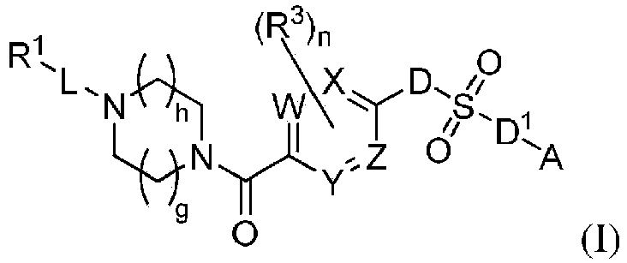
W, X, Y ir Z kiekviena nepriklausomai yra parinkta iš CH arba N;
D ir D¹ nepriklausomai yra parinktos iš jungties arba NR^{b};
A yra pasirinktinai pakeistas arilas arba pasirinktinai pakeistas heteroarilas;
L yra jungtis, -C(O), -(CR^{c}R^{c})_{m}-, -OC(O)-, -(CR^{c}R^{c})_{m}-OC(O)-, -(CR^{c}R^{c})_{m}- C(O)-, - NR^{b}C(S)- arba-NR^{b}C(O)- (kur prisijungimo prie R¹ viena yra kairėje pusėje);
R¹ yra parinkta iš alkilo, cikloalkilo, arilo, heteroarilo ir heterociklilo; kiekvienas iš kurių yra pakeistas 0-5 R^{d} vietose;
kiekviena R³ nepriklausomai yra parinkta iš halo, haloalkilo, alkilo, hidroksilo ir -ORª, arba dvi gretimos R³, paimtos kartu su anglies atomais, prie kurių jos yra prisijungusios, sudaro pasirinktinai pakeistą heterociklilą;
kiekviena Rª nepriklausomai yra parinkta iš alkilo, acilo, hidroksialkilo ir haloalkilo;
kiekviena R^{b} nepriklausomai yra parinkta iš vandenilio ir alkilo;
kiekviena R^{c} nepriklausomai yra parinkta iš vandenilio, halo, alkilo, alkoksi ir haloalkoksi arba dvi R^{c}, paimtos kartu su anglies atomais, prie kurių jos yra prisijungusios, sudaro pasirinktinai pakeistą cikloalkilą;
kiekviena R^{d} nepriklausomai yra parinkta iš halo, haloalkilo, haloalkoksi, alkilo, alkinilo, nitro, ciano, hidroksilo, -C(O)Rª, -OC(O)Rª, -C(O)ORª, -SRª, -NRªR^{b} ir -ORª, arba dvi R^{d}, paimtos kartu su anglies atomais, prie kurių jos yra prisijungusios, sudaro pasirinktinai pakeistą heterociklilą;
n yra 0, 1 arba 2;
m yra 1, 2 arba 3;
h yra 0, 1, 2; ir
g yra 0, 1 arba 2.

2. Junginys, skirtas panaudoti pagal 1 punktą, kur junginys arba jo farmaciniu požiūriu priimtina druska yra pridedami tiesiogiai į kraują arba į ekstrakorporaliai supakuotas ląsteles.

3. Junginys, skirtas panaudoti 2,3-difosfoglicerato lygių reguliavimui kraujyje, esant piruvato kinazės trūkumui (PKD) pacientui, kuriam to reikia, apimantis kraujo kontaktavimą su (1) I formulės junginio arba jo farmaciniu požiūriu priimtinos druskos veiksmingu kiekiu; arba (2) farmaciniu požiūriu priimtina kompozicija, apimančia I formulės junginį arba jo farmaciniu požiūriu priimtiną druską ir farmaciniu požiūriu priimtiną nešiklį, kur piruvato kinazės trūkumas yra piruvato kinazės R trūkumas, kur I formulė yra tokia, kaip apibūdinta 1 punkte.

4. Junginys, skirtas panaudoti hemolitinės anemijos gydymui, apimantis skyrimą subjektui, kuriam to reikia, (1) veiksmingo kiekio I formulės junginio arba jo farmaciniu požiūriu priimtinos druskos; arba (2) farmaciniu požiūriu priimtinos kompozicijos, apimančios I formulės junginį arba jo farmaciniu požiūriu priimtiną druską terapiniu požiūriu veiksmingą kiekį ir farmaciniu požiūriu priimtiną nešiklį; kur I formulė yra tokia, kaip apibūdinta 1 punkte.

5. Junginys, skirtas panaudoti pagal 4 punktą, kur hemolizinė anemija yra paveldėta nesferocitinė hemolizinė anemija.

6. Junginys, skirtas panaudoti piruvato kinazės R-izoformos trūkumo subjekte gydymui, apimantis (1) I formulės junginį arba jo farmaciniu požiūriu priimtiną druską; arba (2) farmaciniu požiūriu priimtiną kompoziciją, apimančią I formulės junginį arba jo farmaciniu požiūriu priimtiną druską ir farmaciniu požiūriu priimtiną nešiklį; kur I formulė yra tokia, kaip apibūdinta 1 punkte.

7. Junginys, skirtas panaudoti pjautuvo ląstelių anemijos gydymui, apimantis (1) I formulės junginį arba jo farmaciniu požiūriu priimtiną druską; arba (2) farmaciniu požiūriu priimtiną kompoziciją, apimančią I formulės junginį arba jo farmaciniu požiūriu priimtiną druską ir farmaciniu požiūriu priimtiną nešiklį; kur I formulė yra tokia, kaip apibūdinta 1 punkte.

8. Junginys, skirtas panaudoti talasemijos, pvz. beta-talasemijos; paveldėtos sferocitozės; paveldėtos eliptocitozės; betaliproteinemijos arba Bassen-Kornzweig sindromo; paroksizminės naktinės hemoglobinurijos; įgytos hemolizinės anemijos, pvz., kongenitalinių anemijų, pvz. enzimopatijų; arba lėtinių ligų anemijos gydymui, apimantis (1) I formulės junginį arba jo farmaciniu požiūriu priimtiną druską; arba (2) farmaciniu požiūriu priimtiną kompoziciją, apimančią I formulės junginį arba jo farmaciniu požiūriu priimtiną druską ir farmaciniu požiūriu priimtiną nešiklį; kur I formulė yra tokia, kaip apibūdinta 1 punkte.

9. Junginys, skirtas panaudoti pagal bet kurį iš 1 – 8 punktų arba jo farmaciniu požiūriu priimtina druska, kur junginys yra pavaizduotas formule (I):
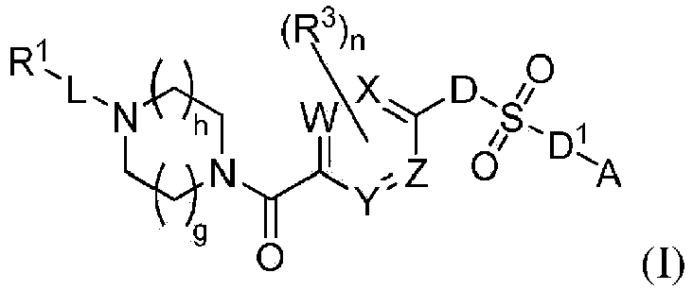
W, X, Y ir Z kiekviena nepriklausomai yra parinkta iš CH arba N;
D ir D¹ kiekviena nepriklausomai yra parinkta iš jungties arba NR^{b};
A yra pasirinktinai pakeistas biciklinis heteroarilas;
L yra jungtis, -C(O)-, -(CR^{c}R^{c})m-, -OC(O)-, -(CR^{c}R^{c})_{m}-OC(O)-, -(CR^{c}R^{c})_{m}- C(O)-, - NR^{b}C(S)- arba -NRb^{c}(O)-;
R¹ yra parinkta iš alkilo, cikloalkilo, arilo, heteroarilo ir heterociklilo; kiekvienas iš kurių yra pakeistas 0-5 R^{d} vietose;
kiekviena R³ nepriklausomai yra parinkta iš halo, haloalkilo, alkilo, hidroksilo ir -ORª arba dvi gretimos R³ paimtos kartu su anglies atomais, prie kurių jos yra prisijungusios, sudaro pasirinktinai pakeistą ciklilą;
kiekviena Rª nepriklausomai yra parinkta iš alkilo, acilo, hidroksialkilo ir haloalkilo;
kiekviena R^{b} nepriklausomai yra parinkta iš vandenilio ir alkilo;
kiekviena R^{c} nepriklausomai yra parinkta iš vandenilio, halo, alkilo, alkoksi ir haloalkoksi arba dvi R^{c} paimtos kartu su anglies atomais, prie kurių jos yra prisijungusios, sudaro pasirinktinai pakeistą cikloalkilą;
kiekviena R^{d} nepriklausomai yra parinkta iš halo, haloalkilo, haloalkoksi, alkilo, alkinilo, nitro, ciano, hidroksilo, -C(O)Rª, -OC(O)Rª, -C(O)ORª, -SRª, -NRªR^{b} ir -ORª, arba dvi R^{d} paimtos kartu su anglies atomais, prie kurių jos yra prisijungusios, sudaro pasirinktinai pakeistą heterociklilą;
n yra 0, 1 arba 2;
m yra 1, 2 arba 3;
h yra 0, 1, 2; ir
g yra 0, 1 arba 2.

10. Junginys, skirtas panaudoti pagal bet kurį iš 1 – 8 punktų arba jo farmaciniu požiūriu priimtina druska, kur junginys yra pavaizduotas:
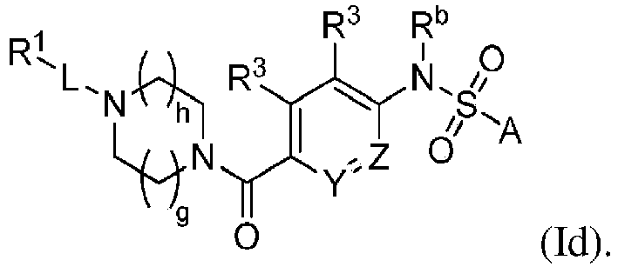

11. Junginys, skirtas panaudoti pagal bet kurį iš 1 – 8 punktų arba jo farmaciniu požiūriu priimtina druska, kur junginys yra parinktas iš:
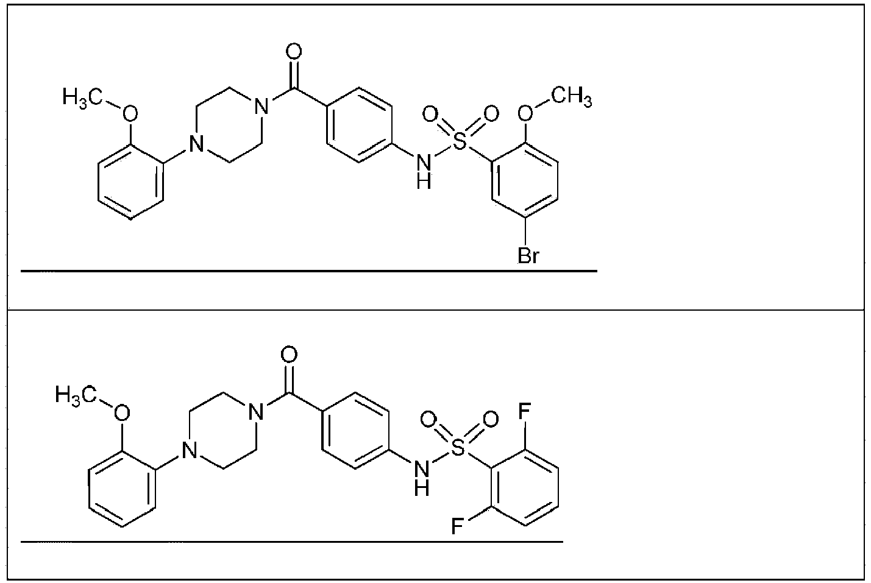
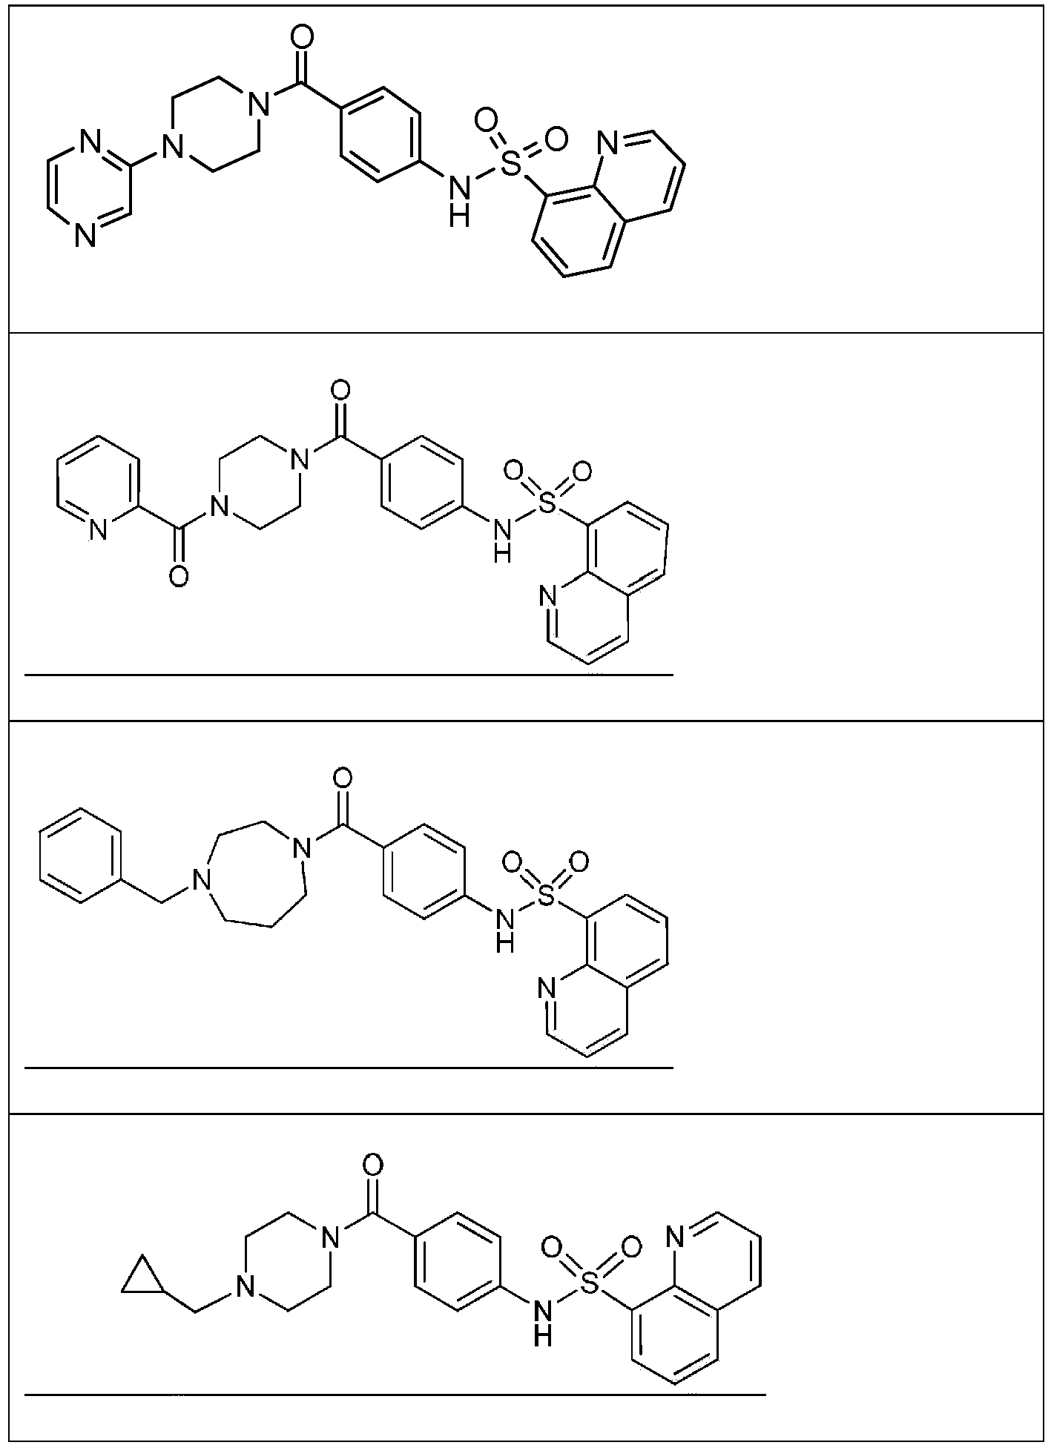
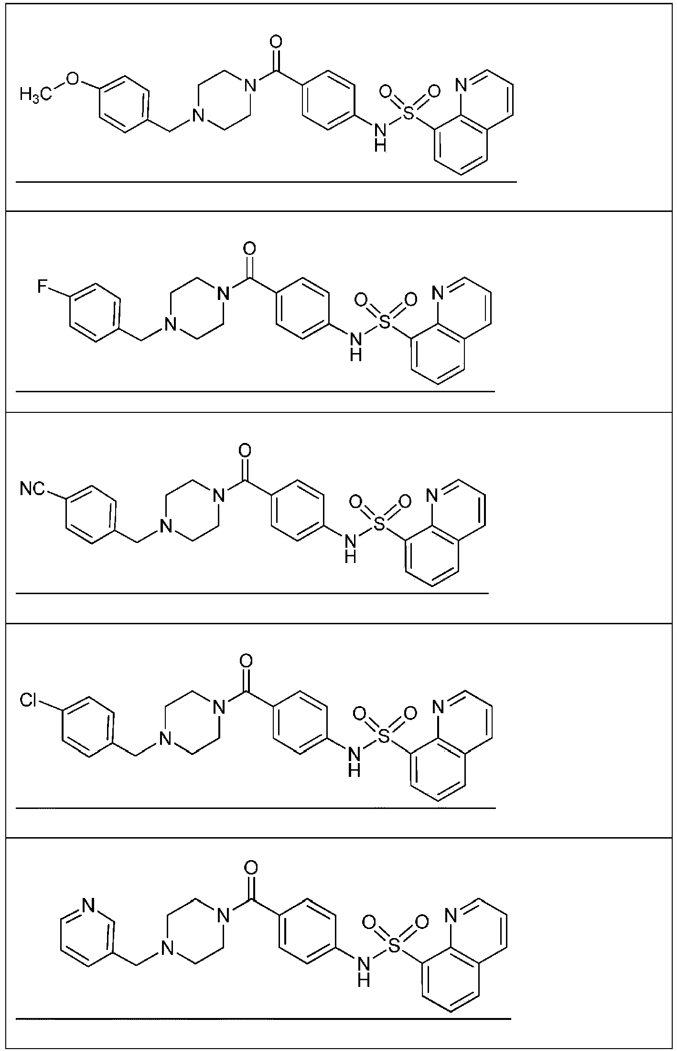
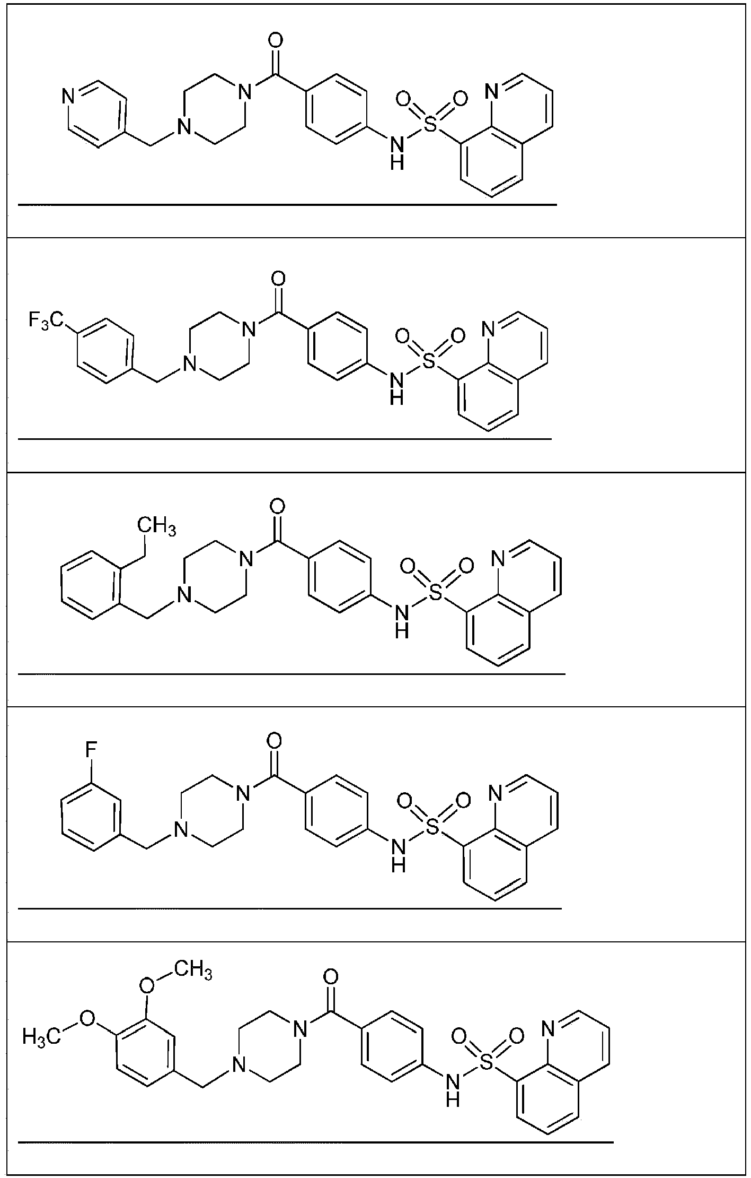
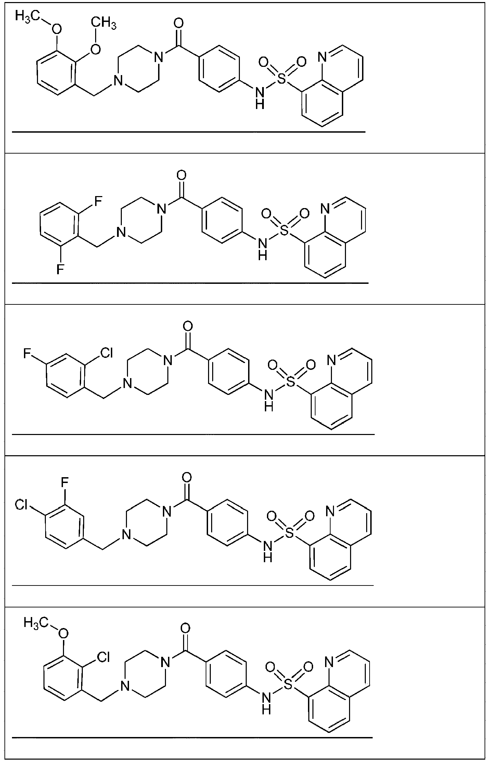
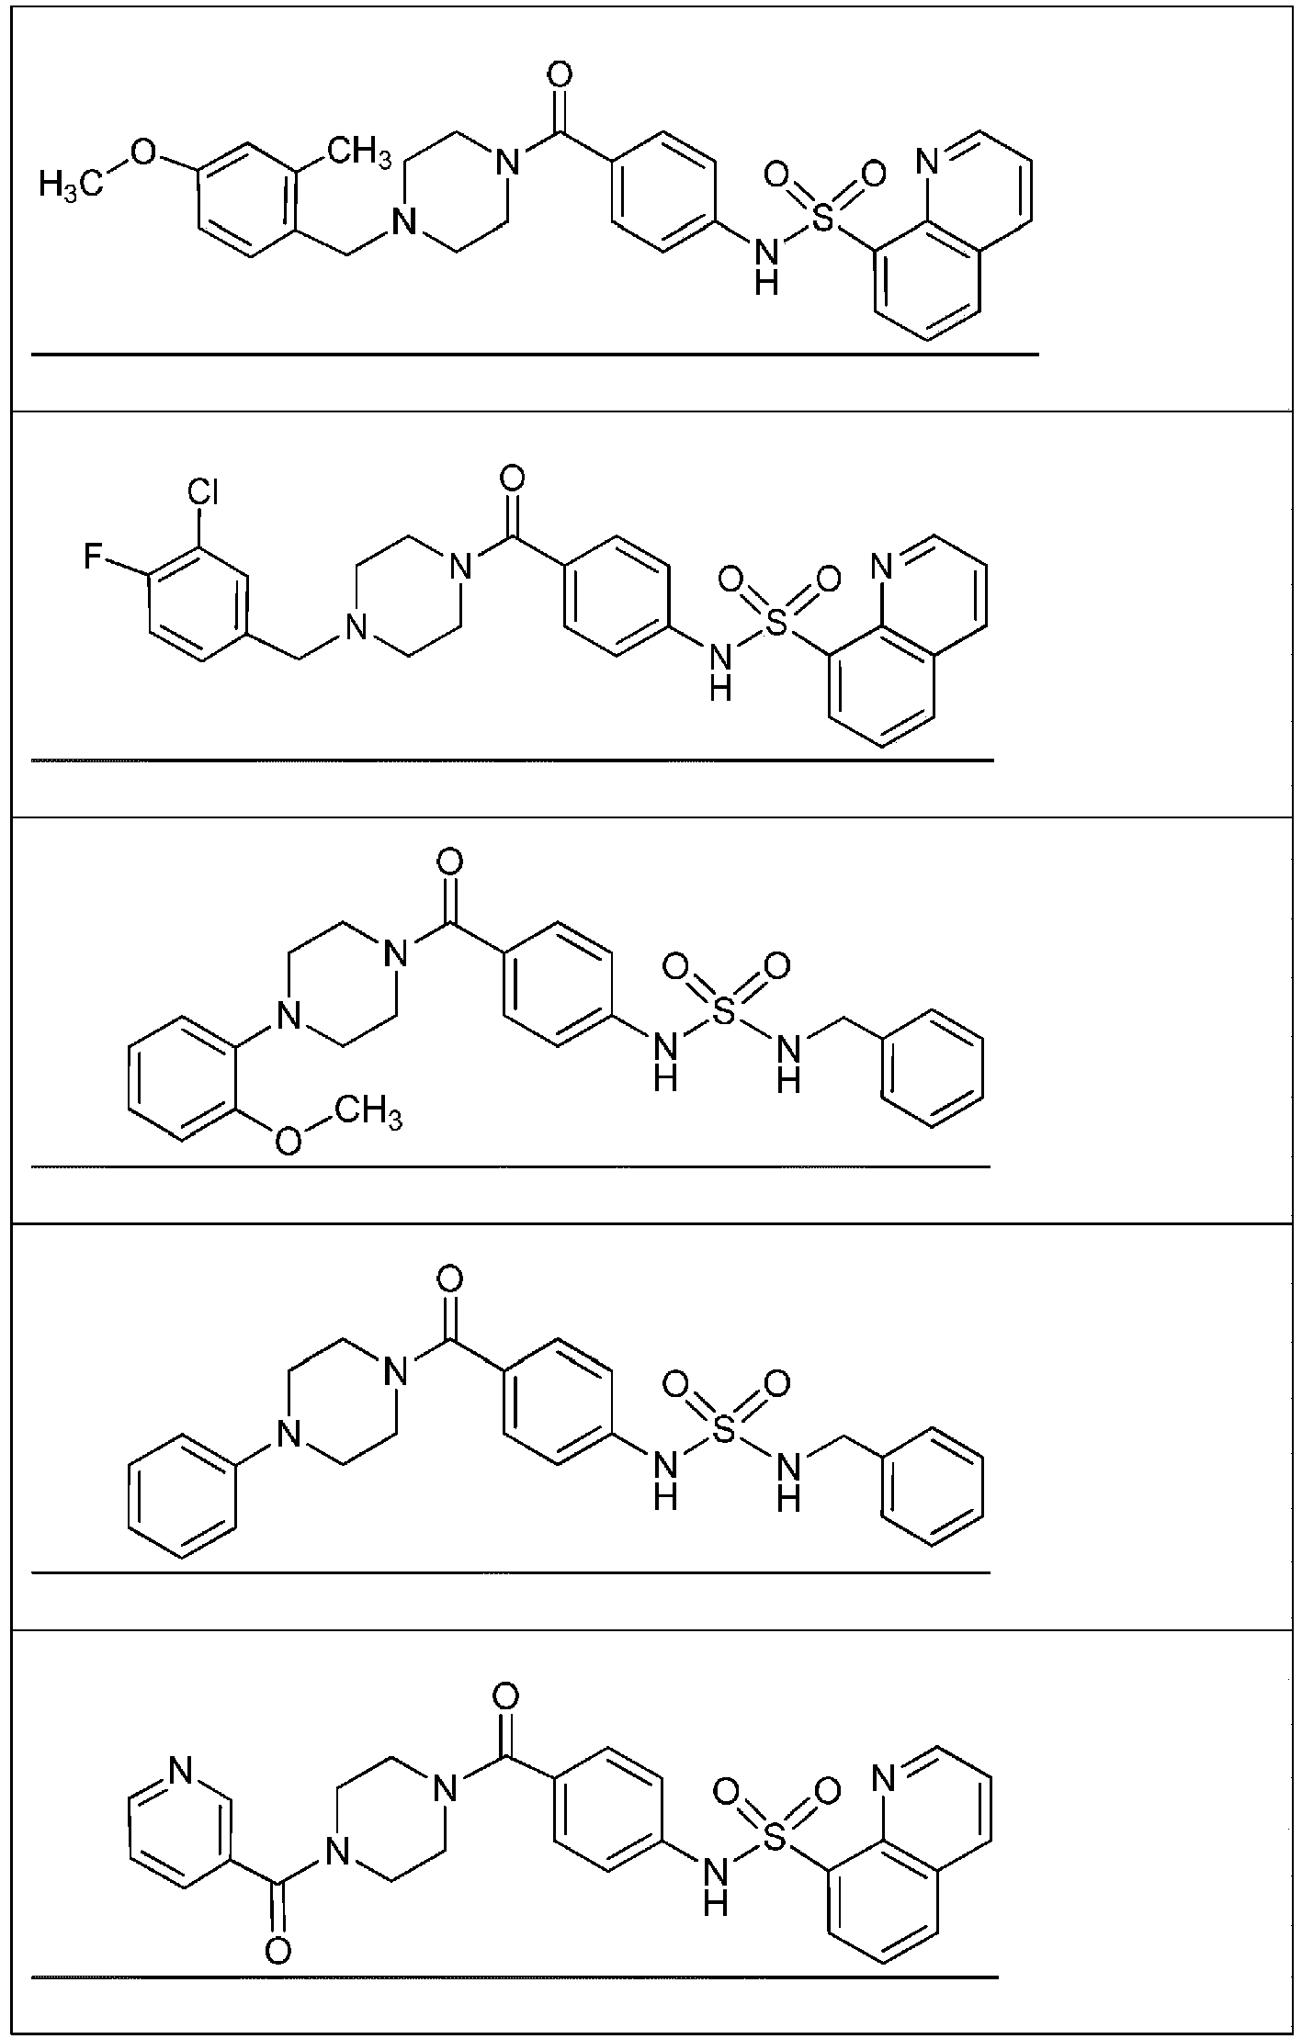
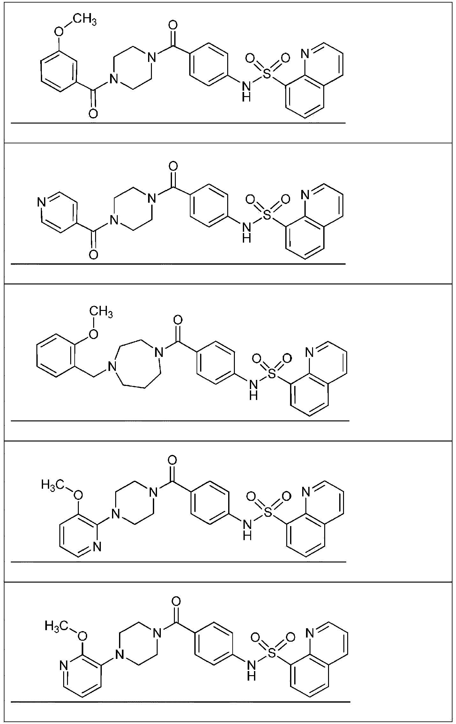
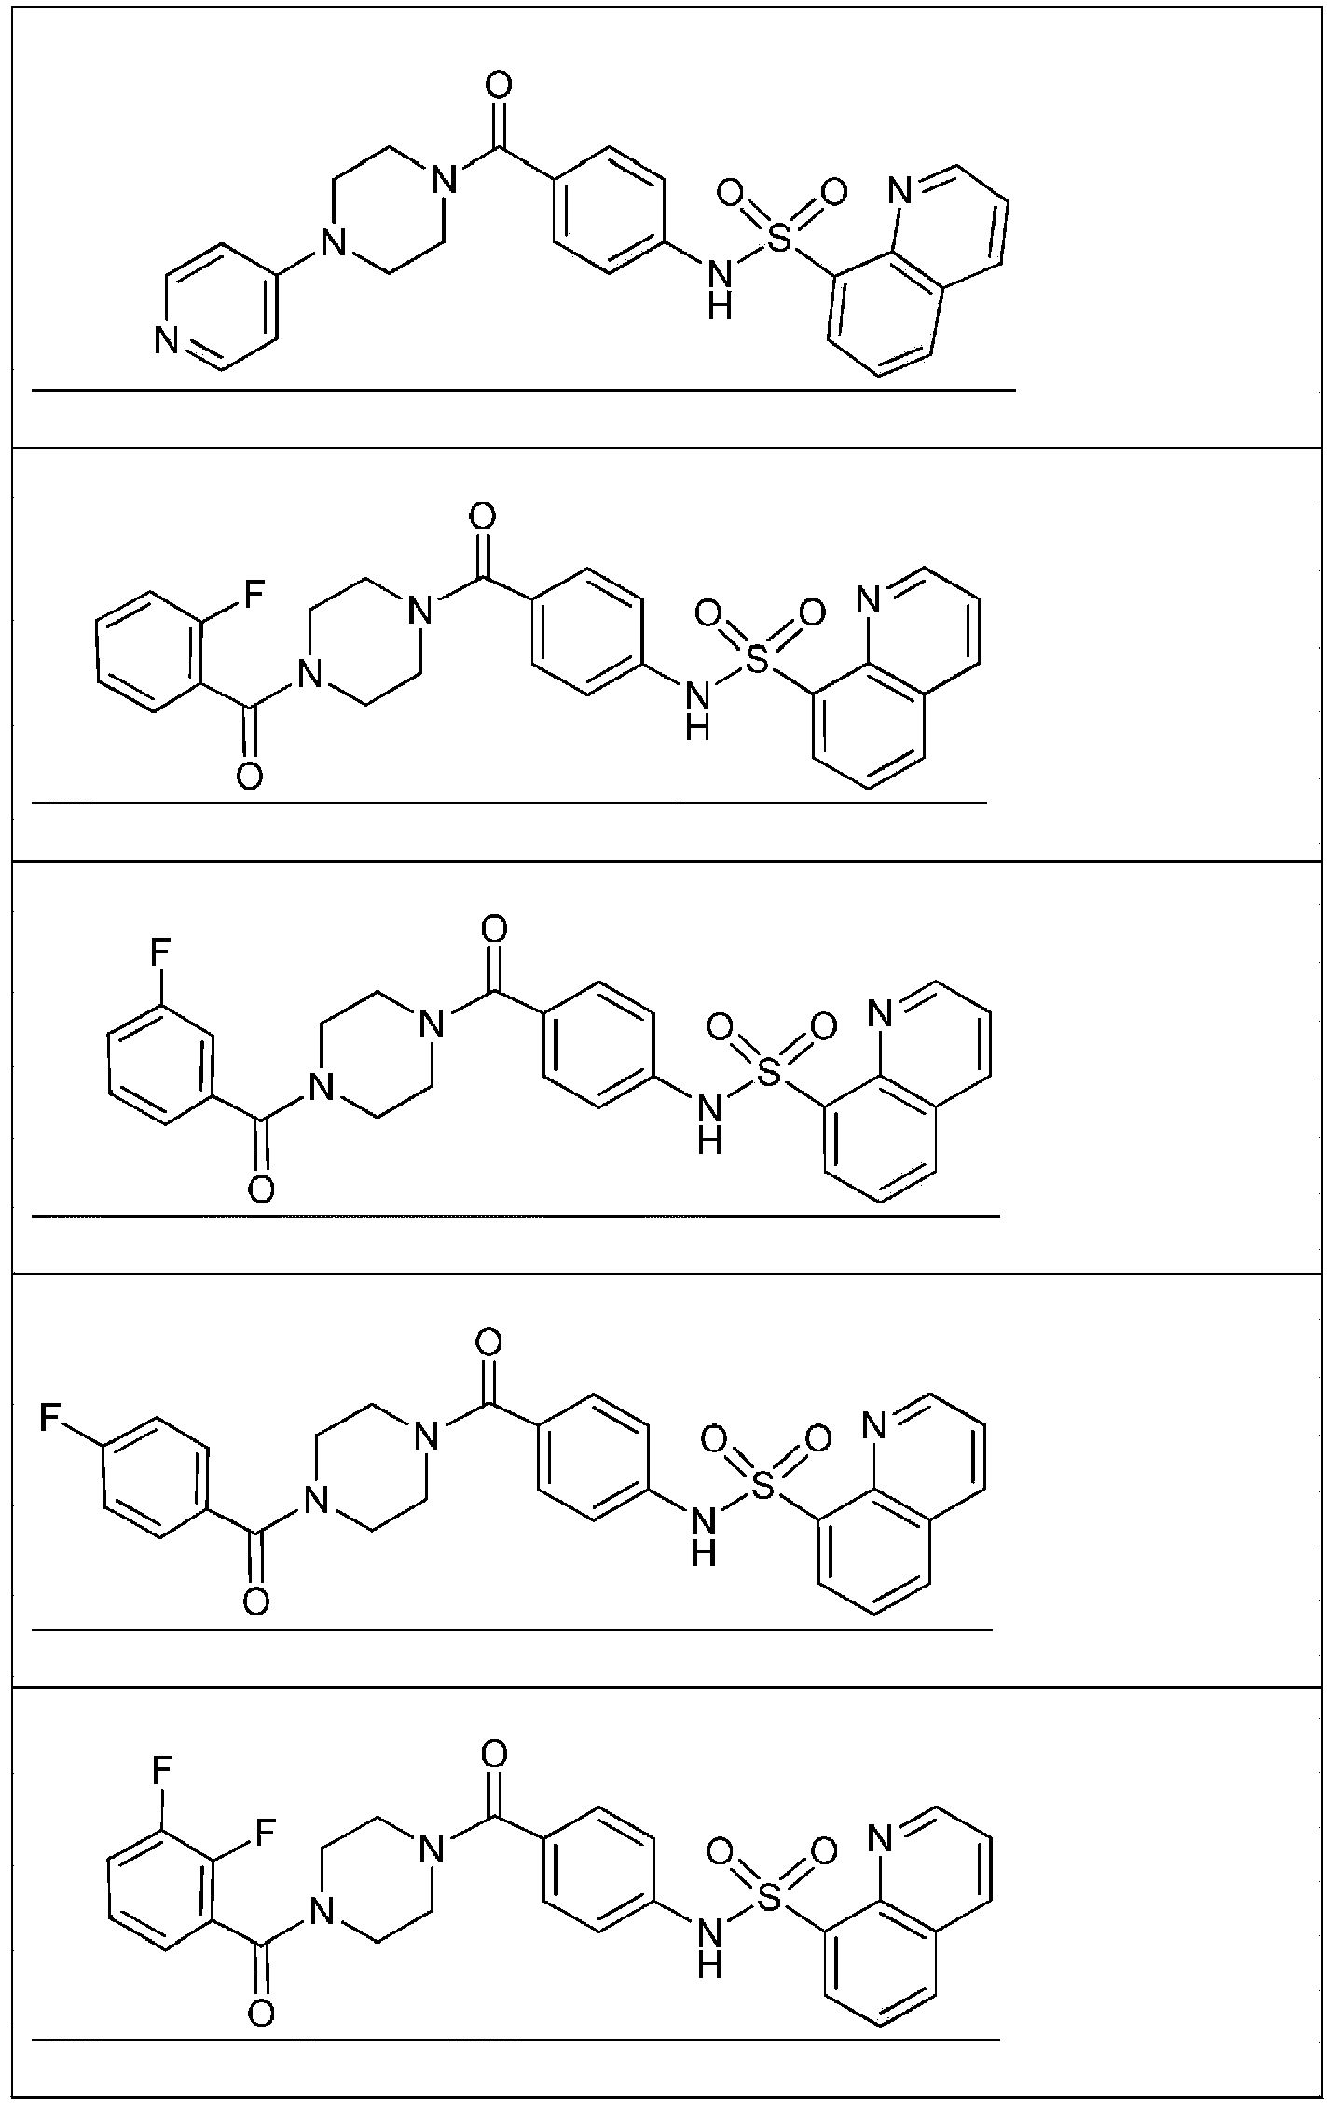
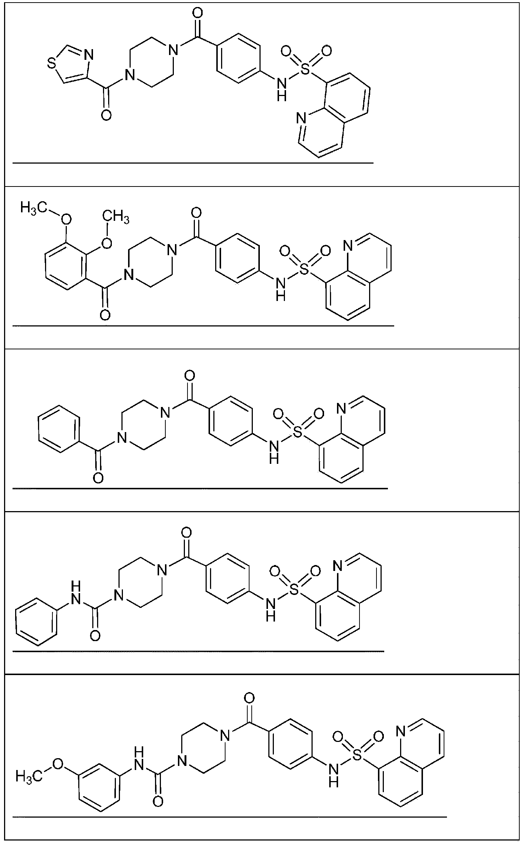
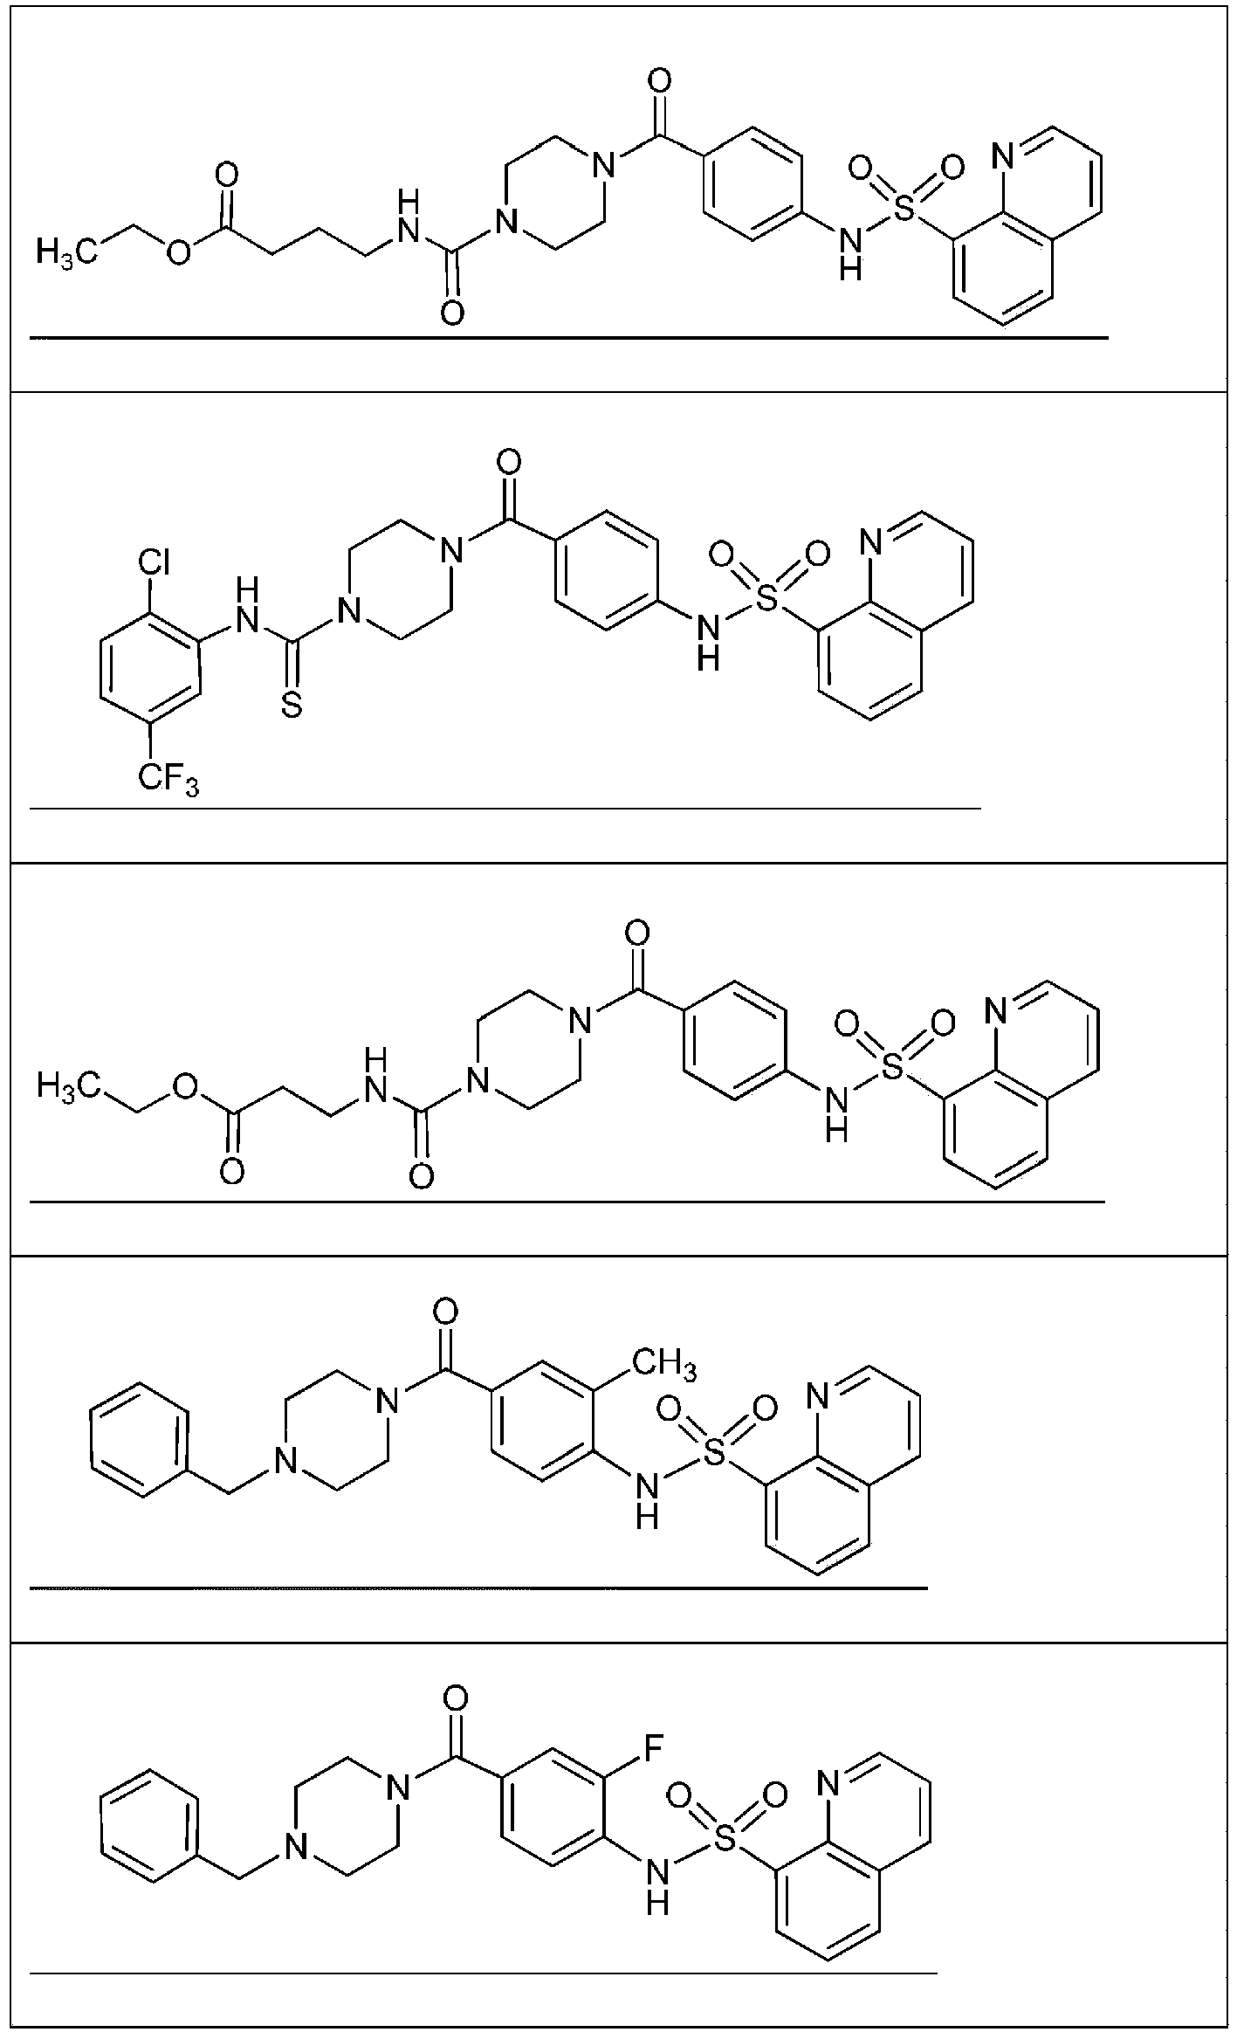
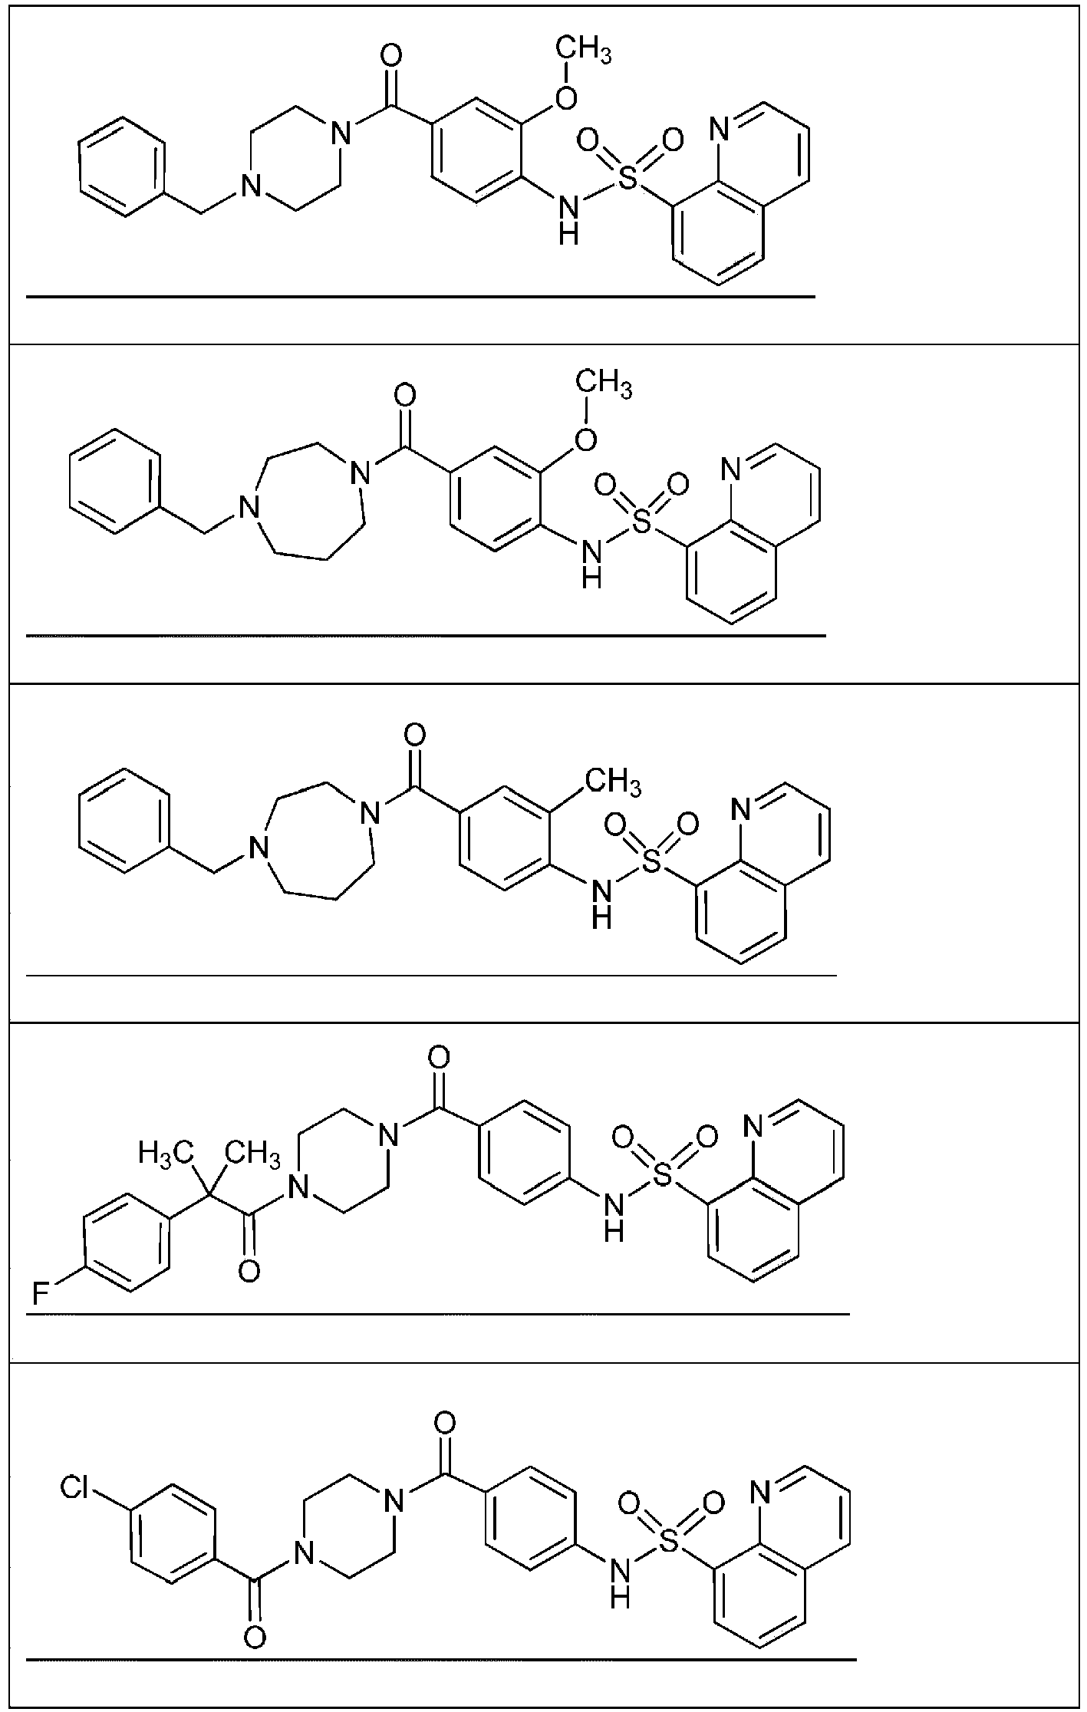
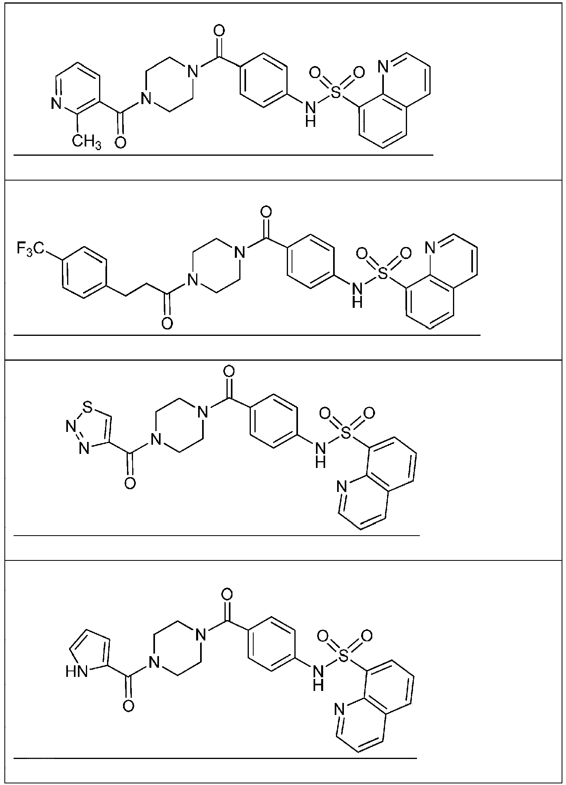
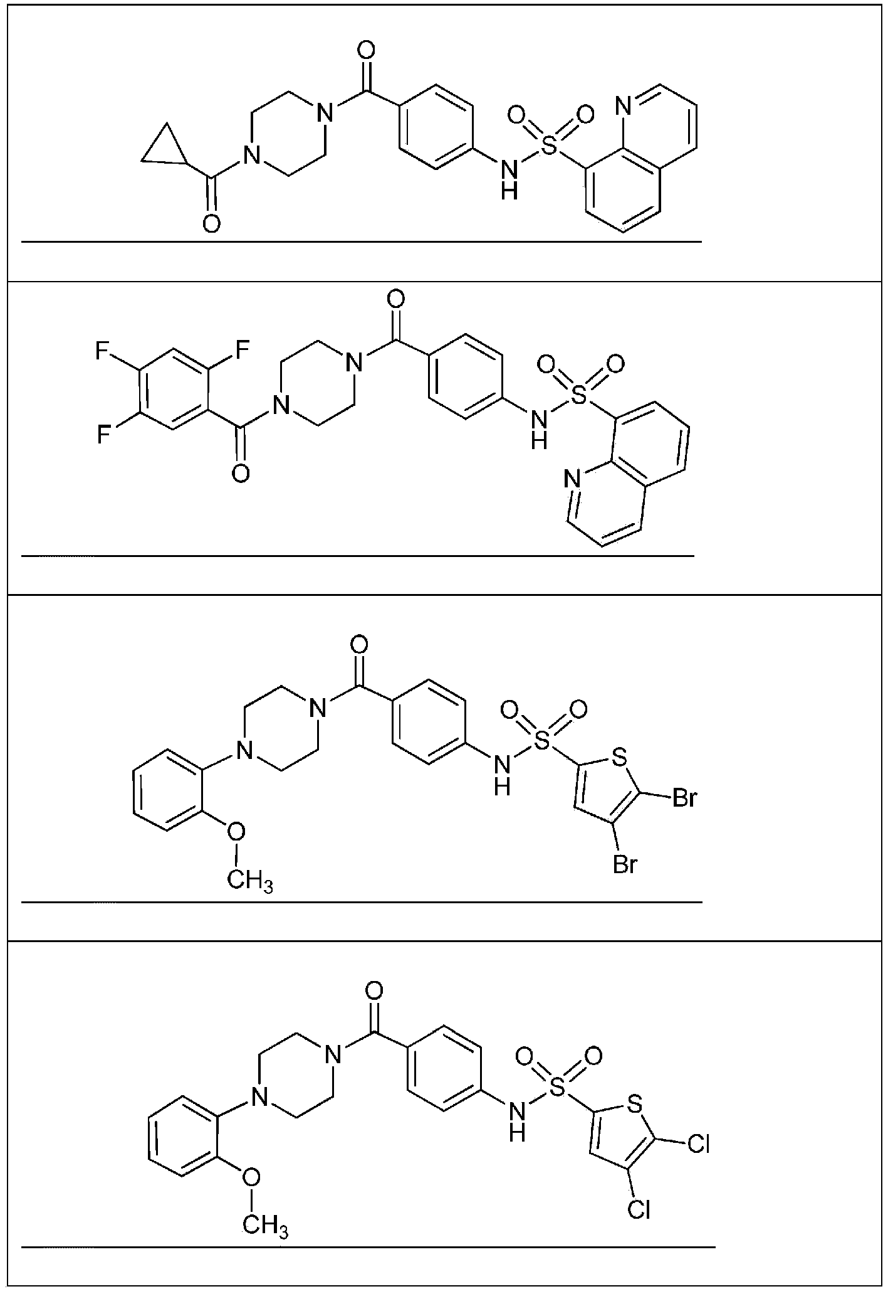
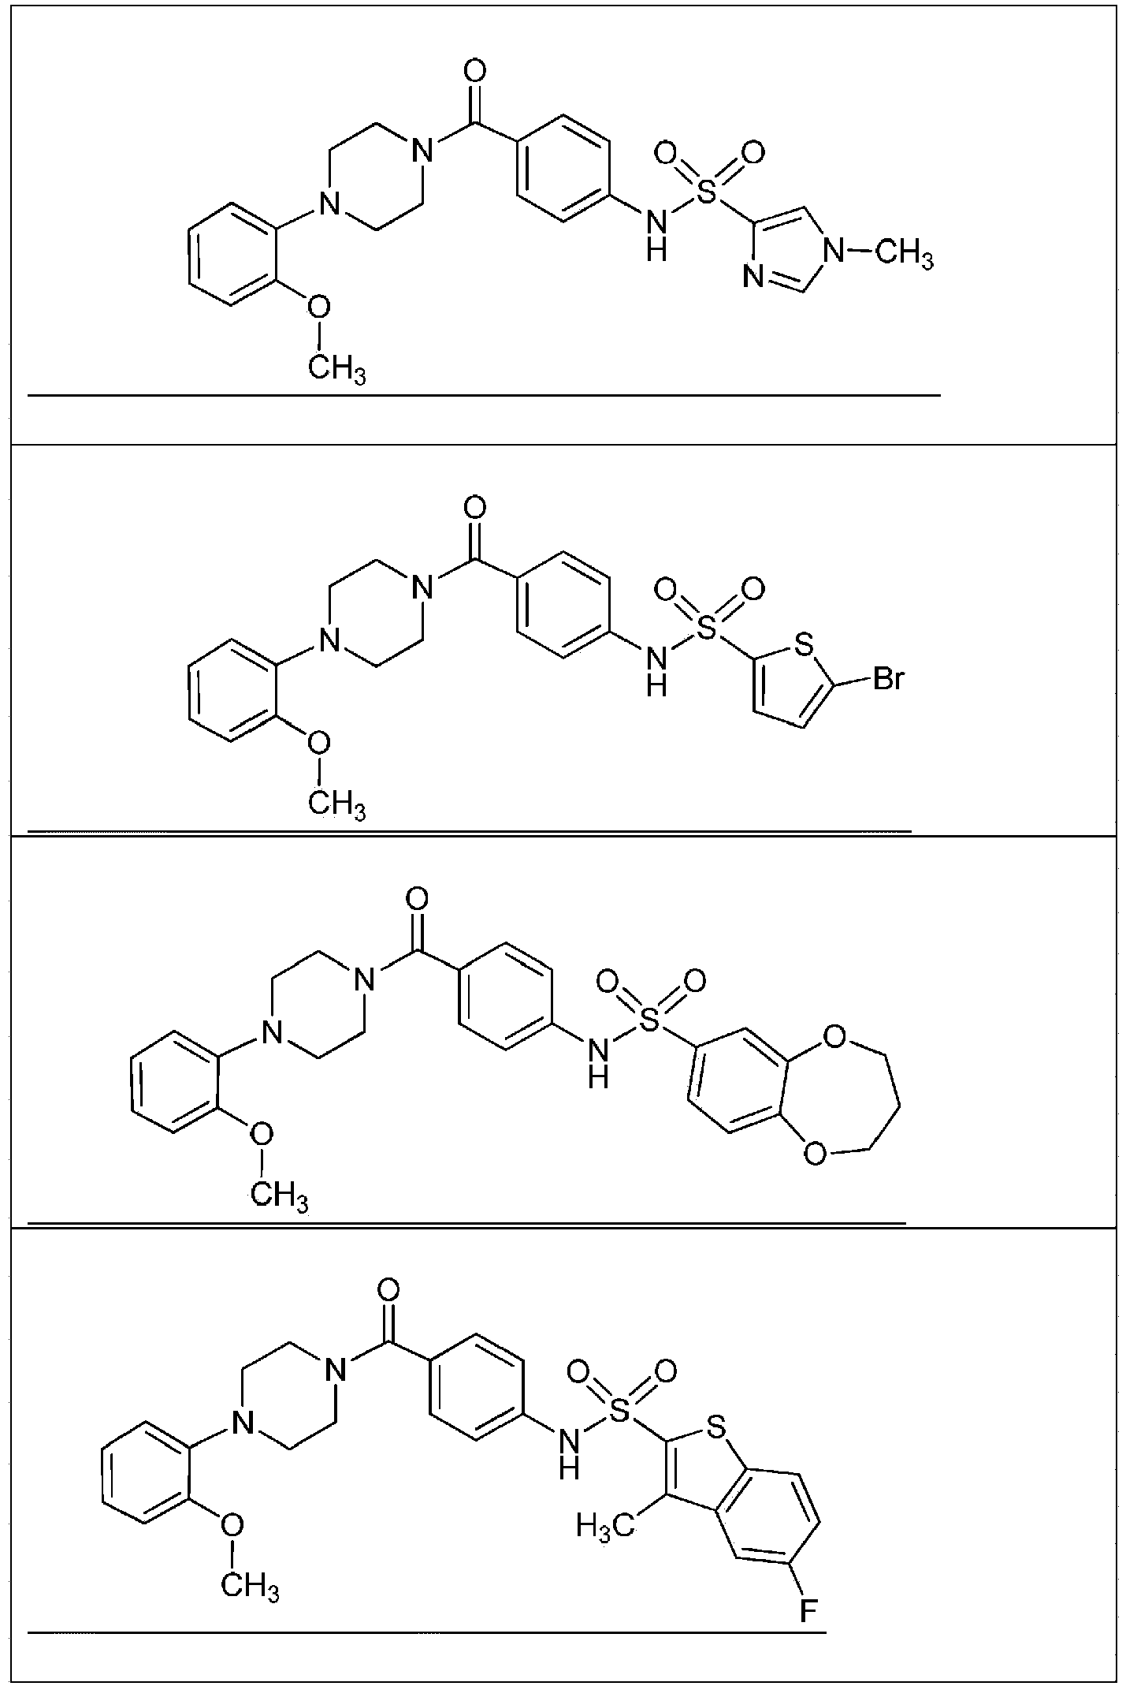
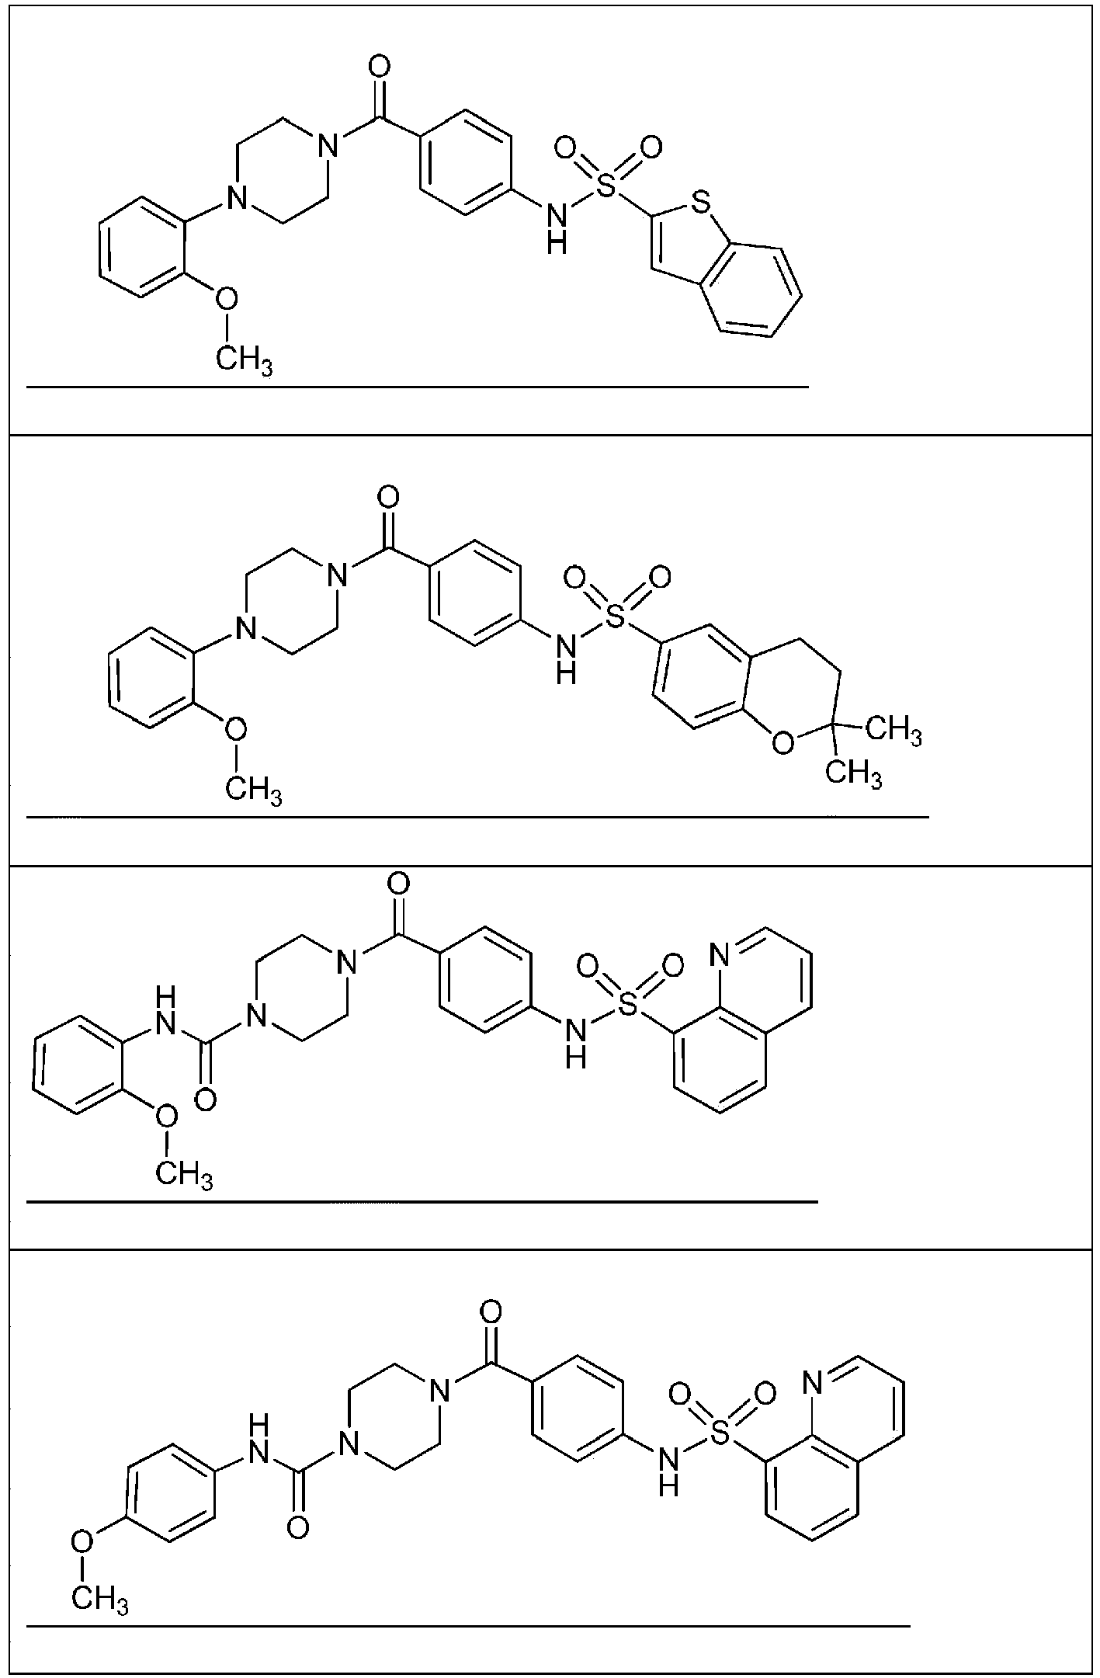
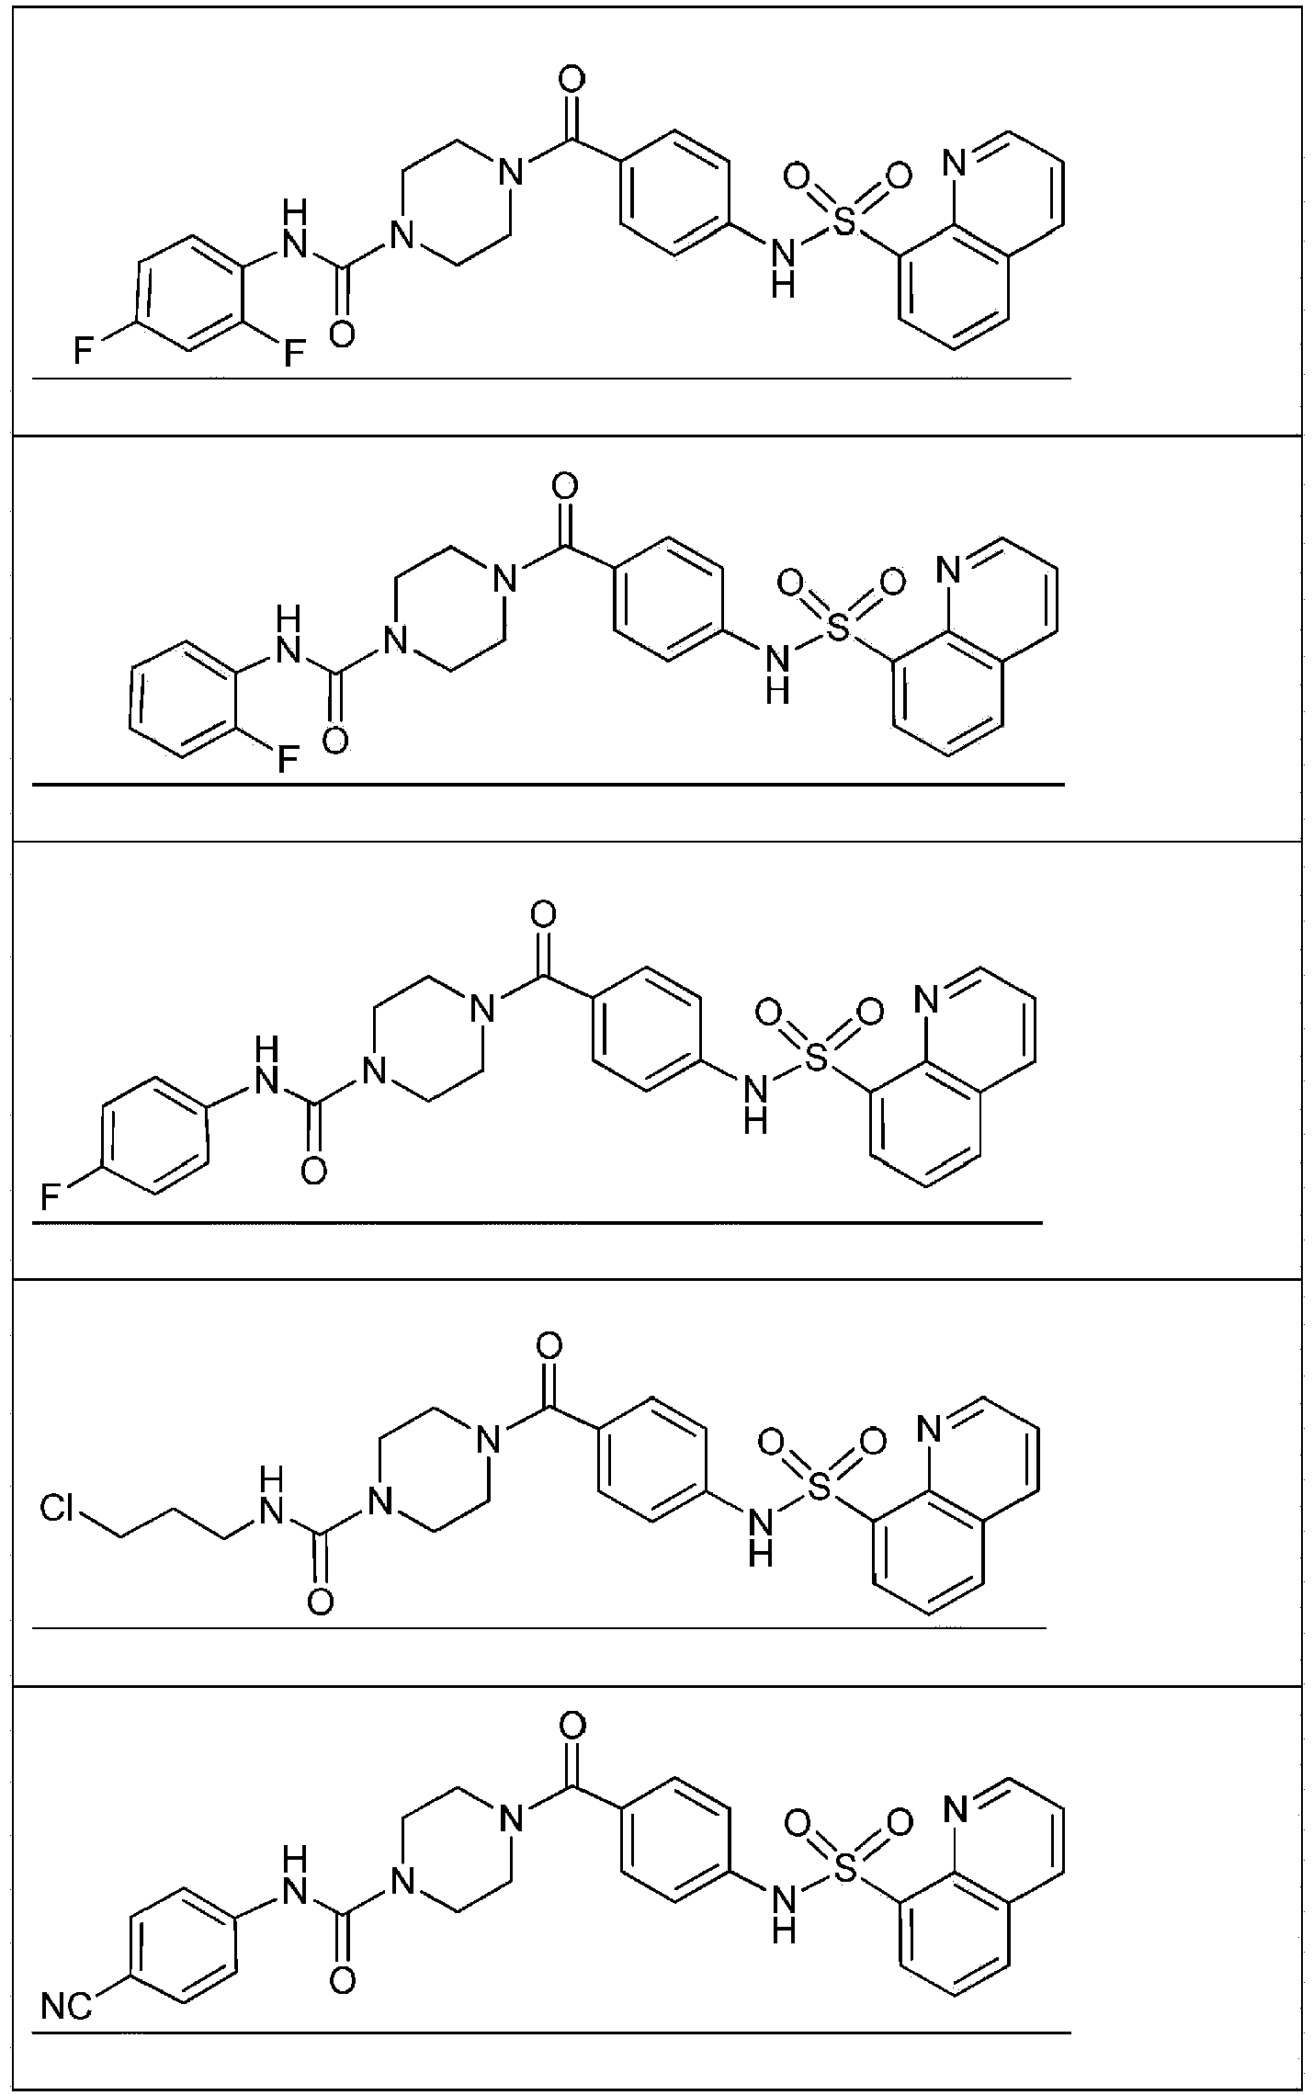
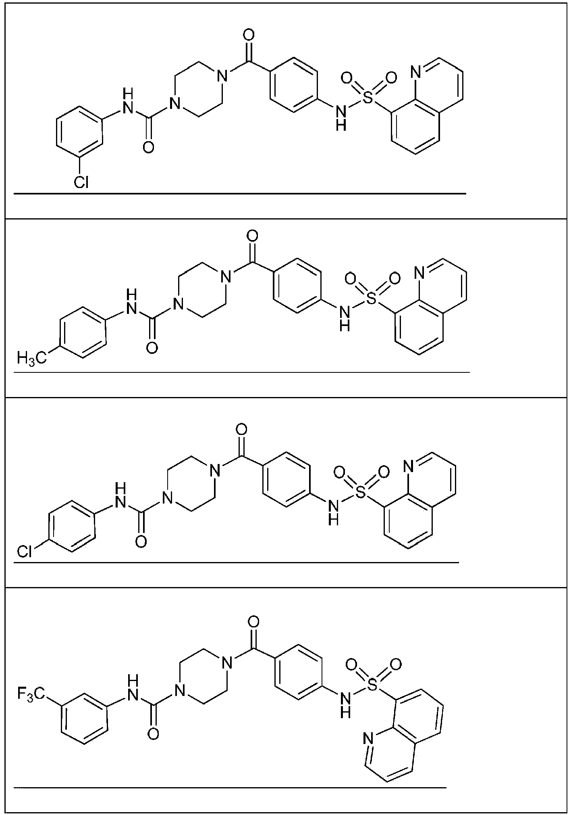
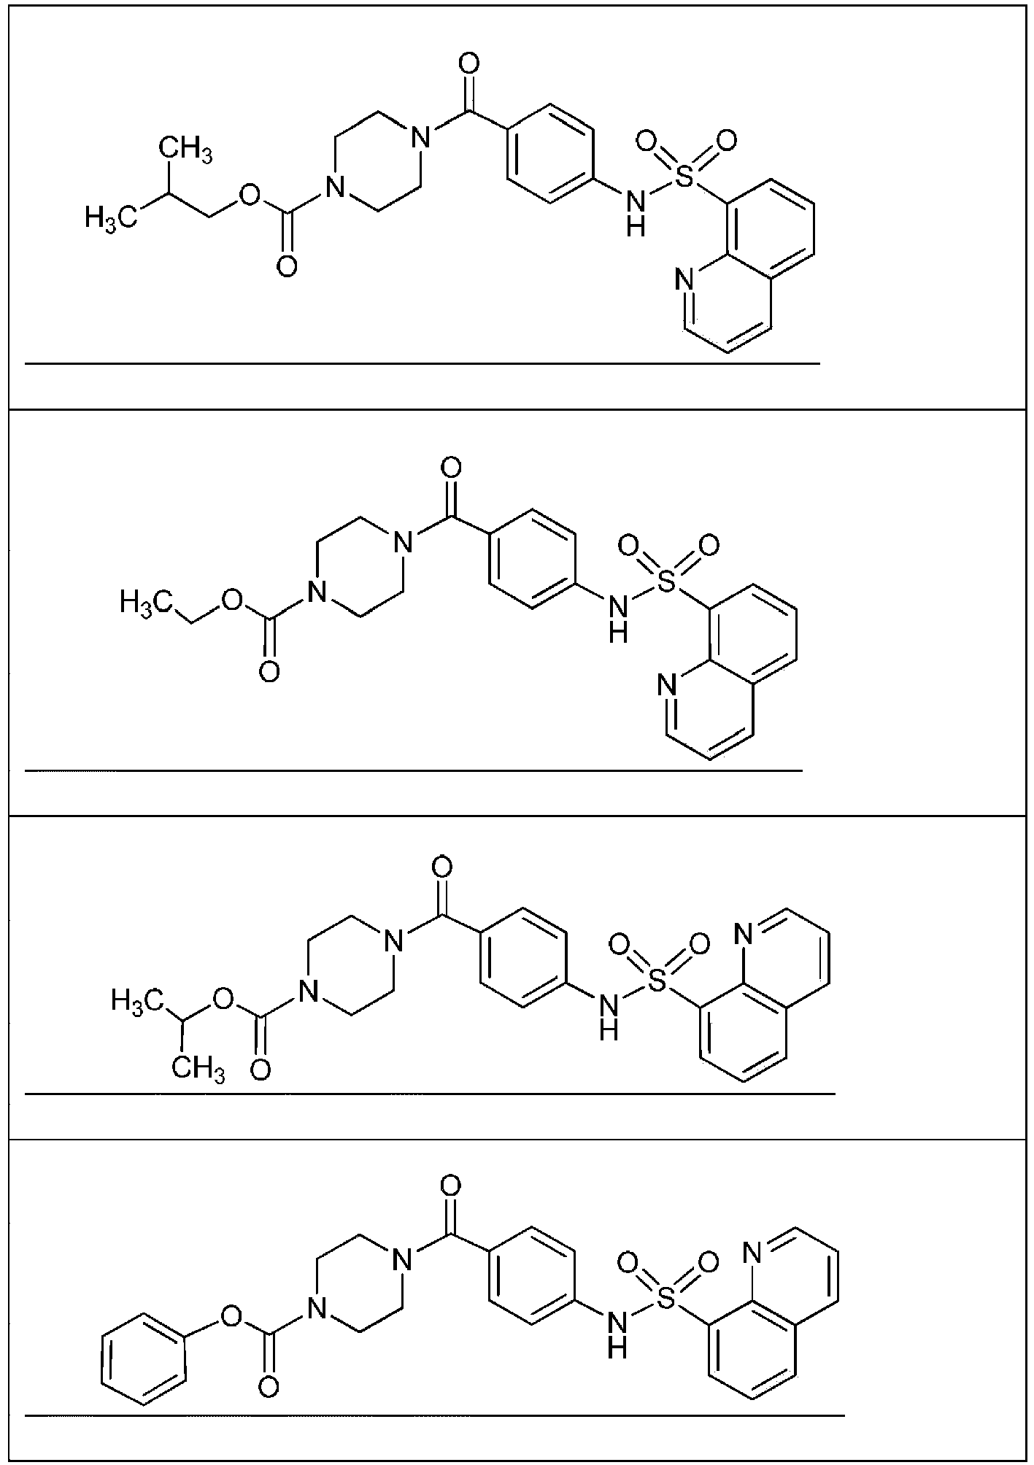
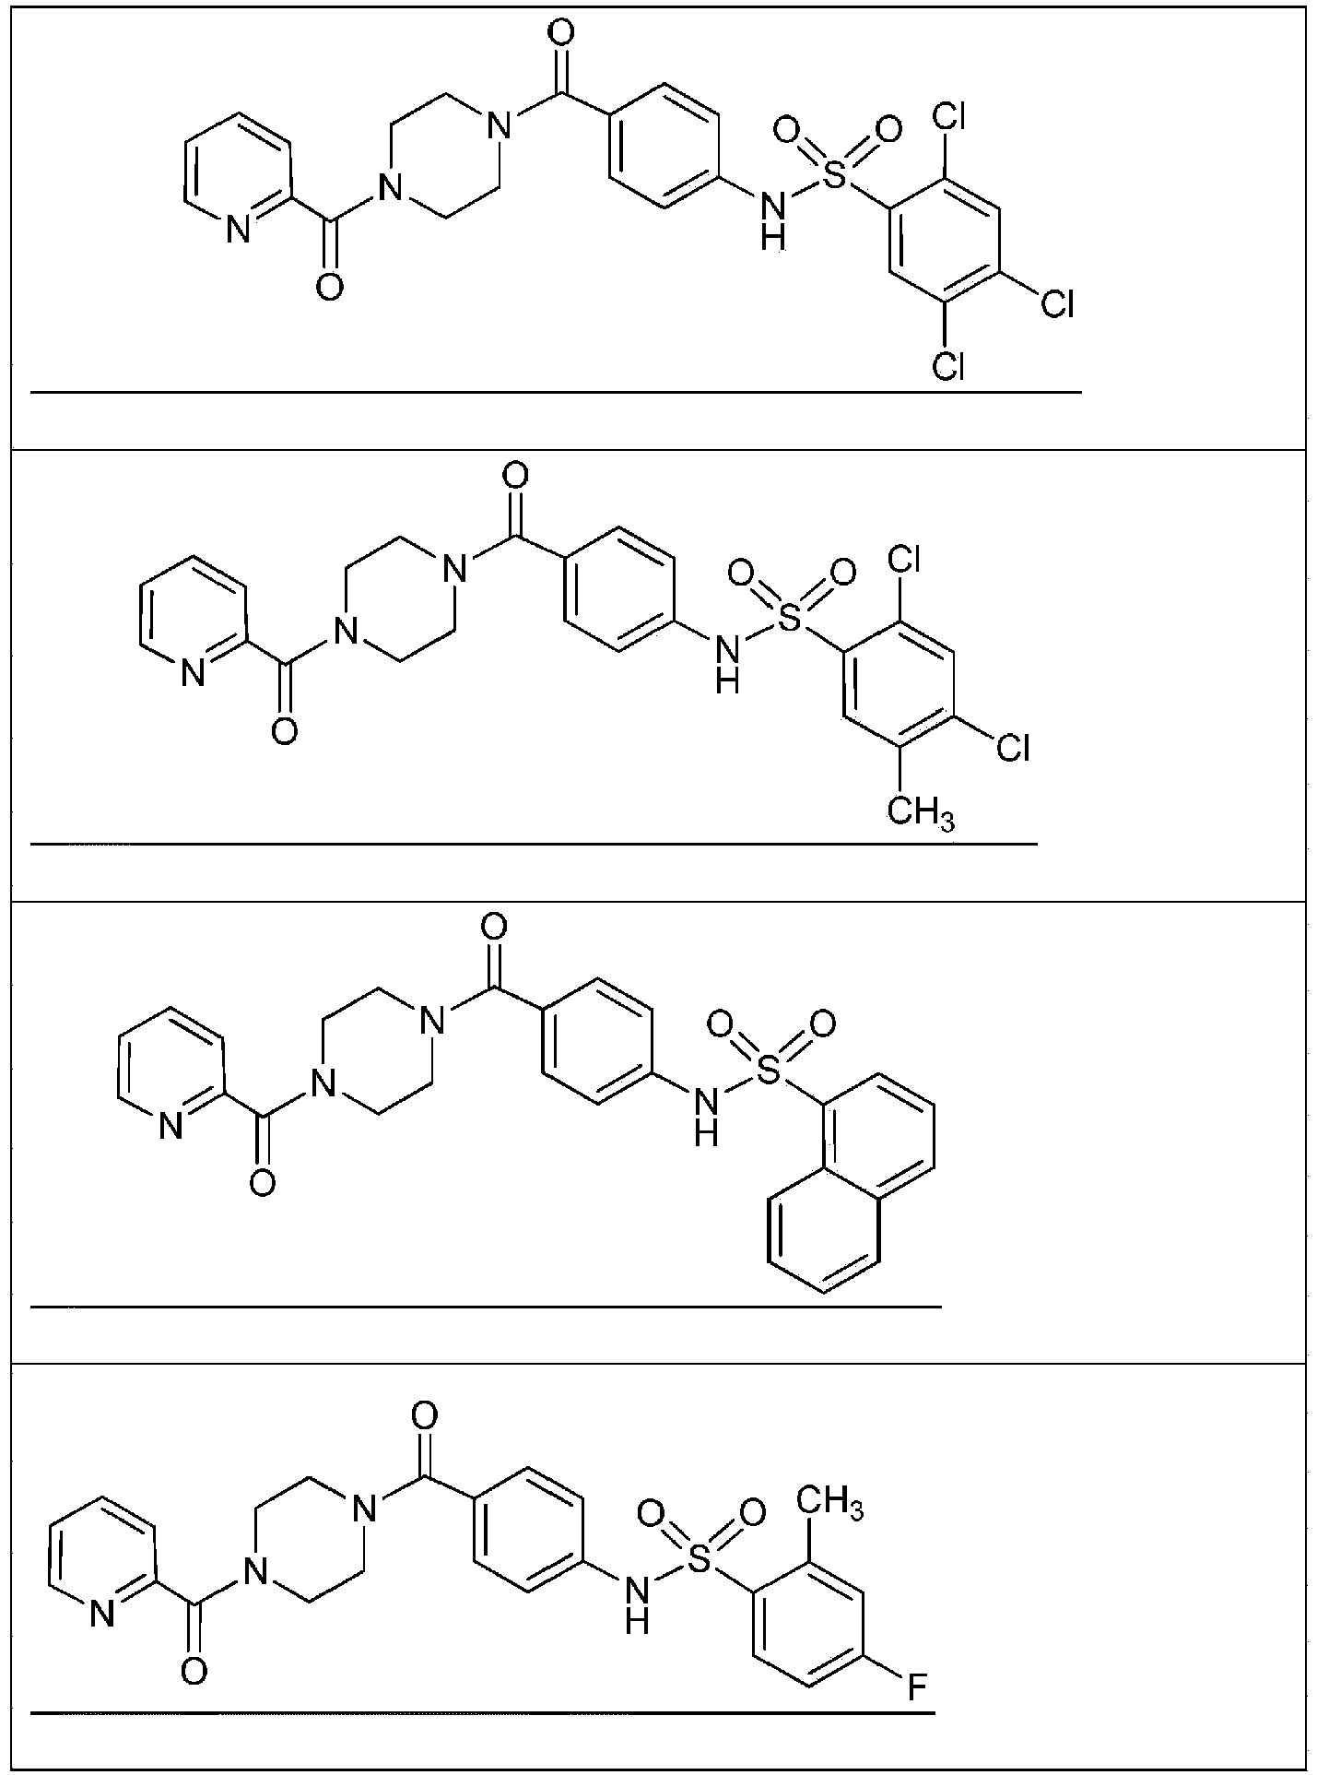
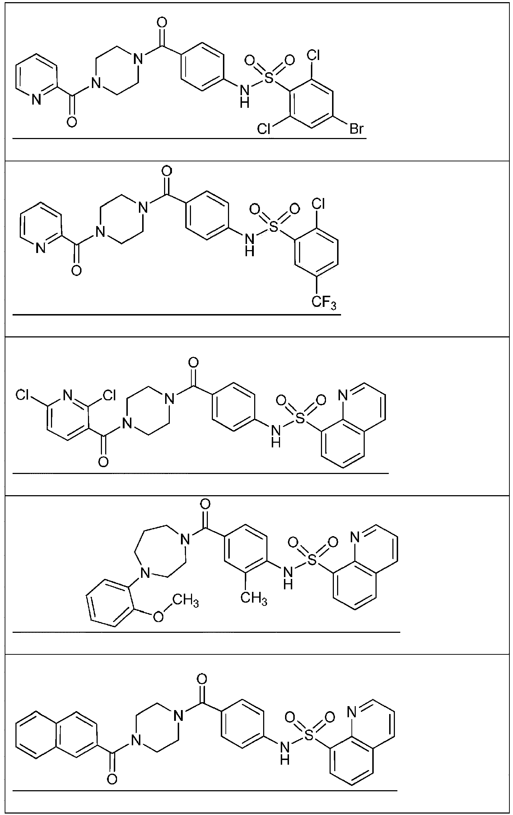
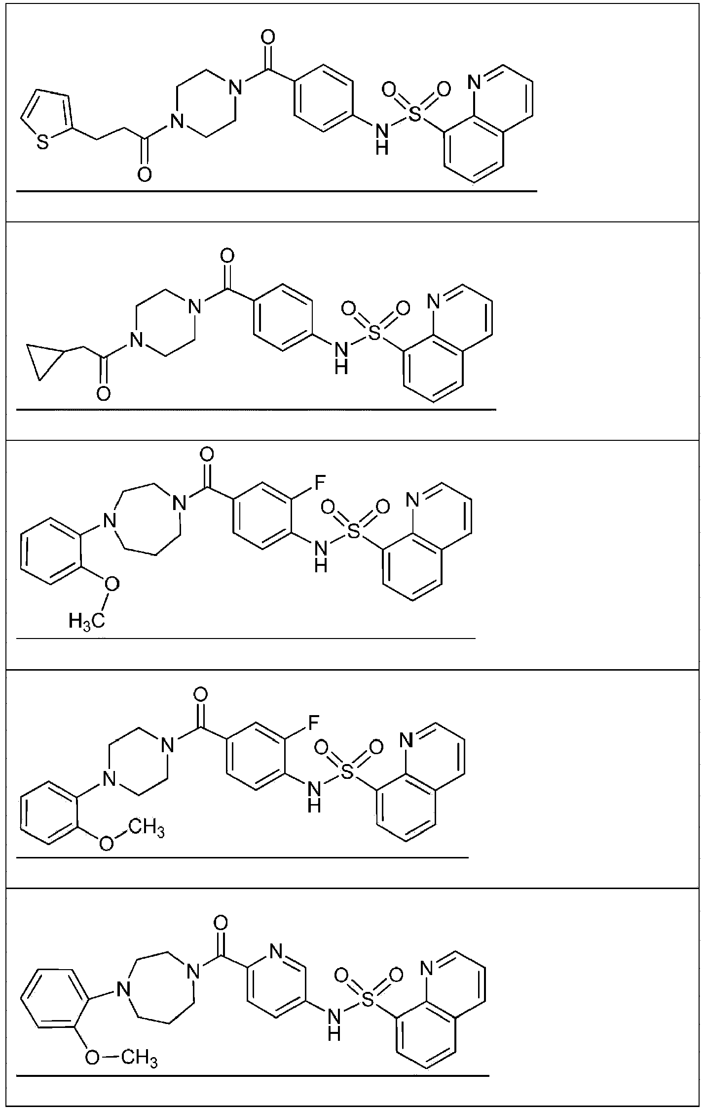
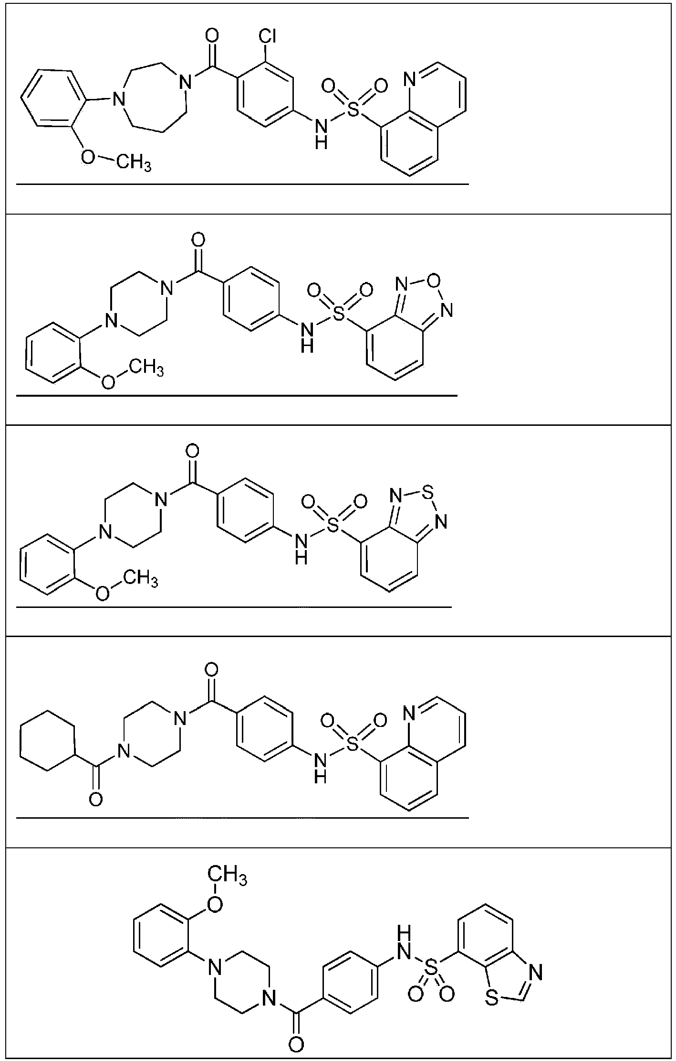
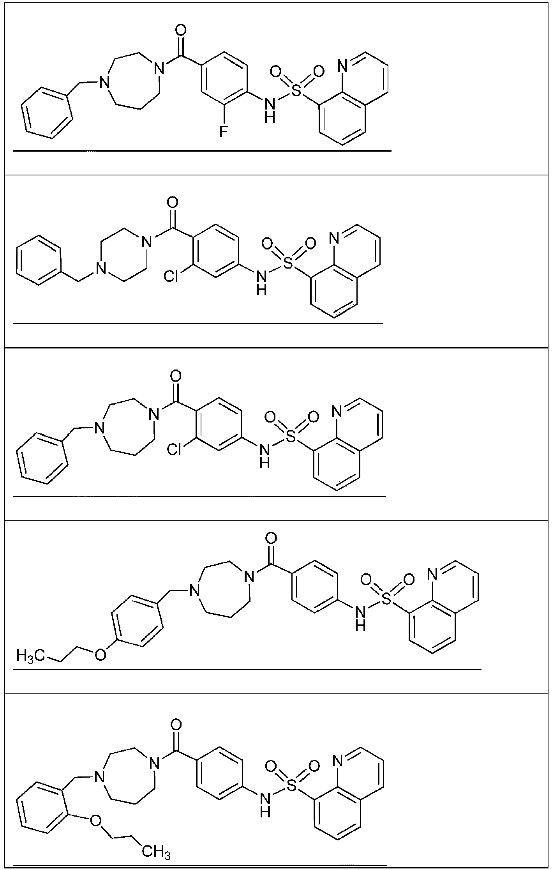
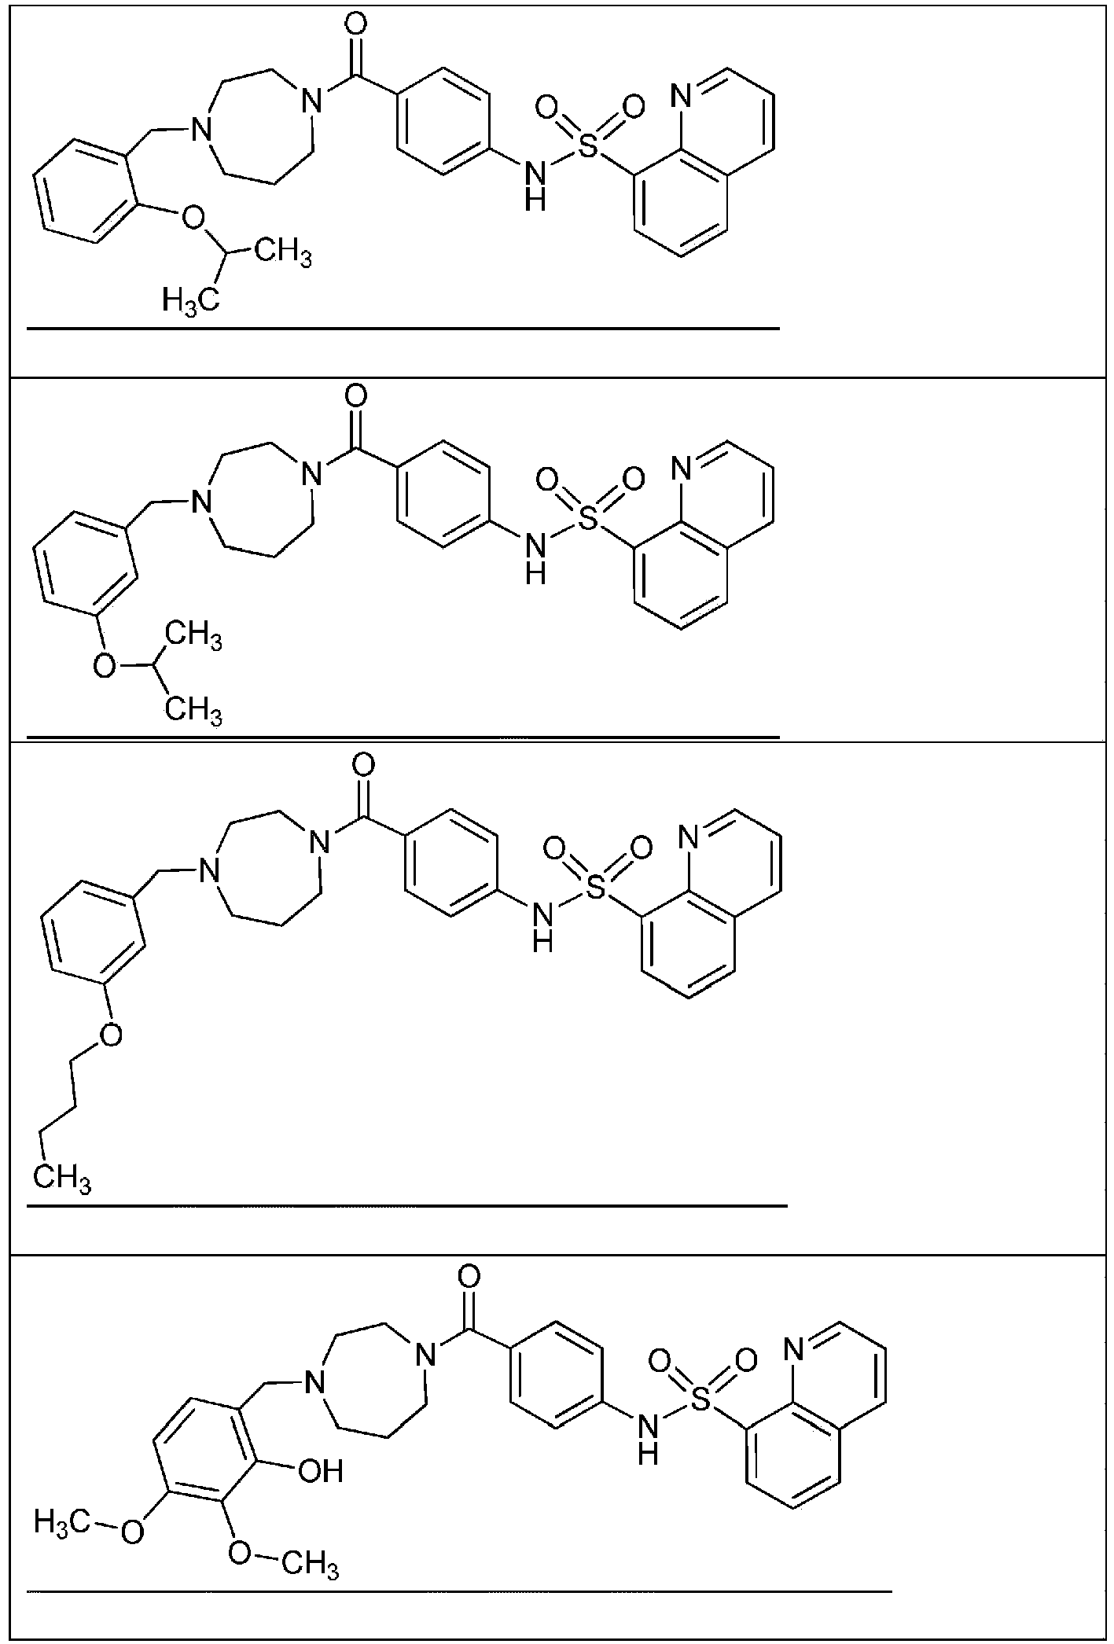
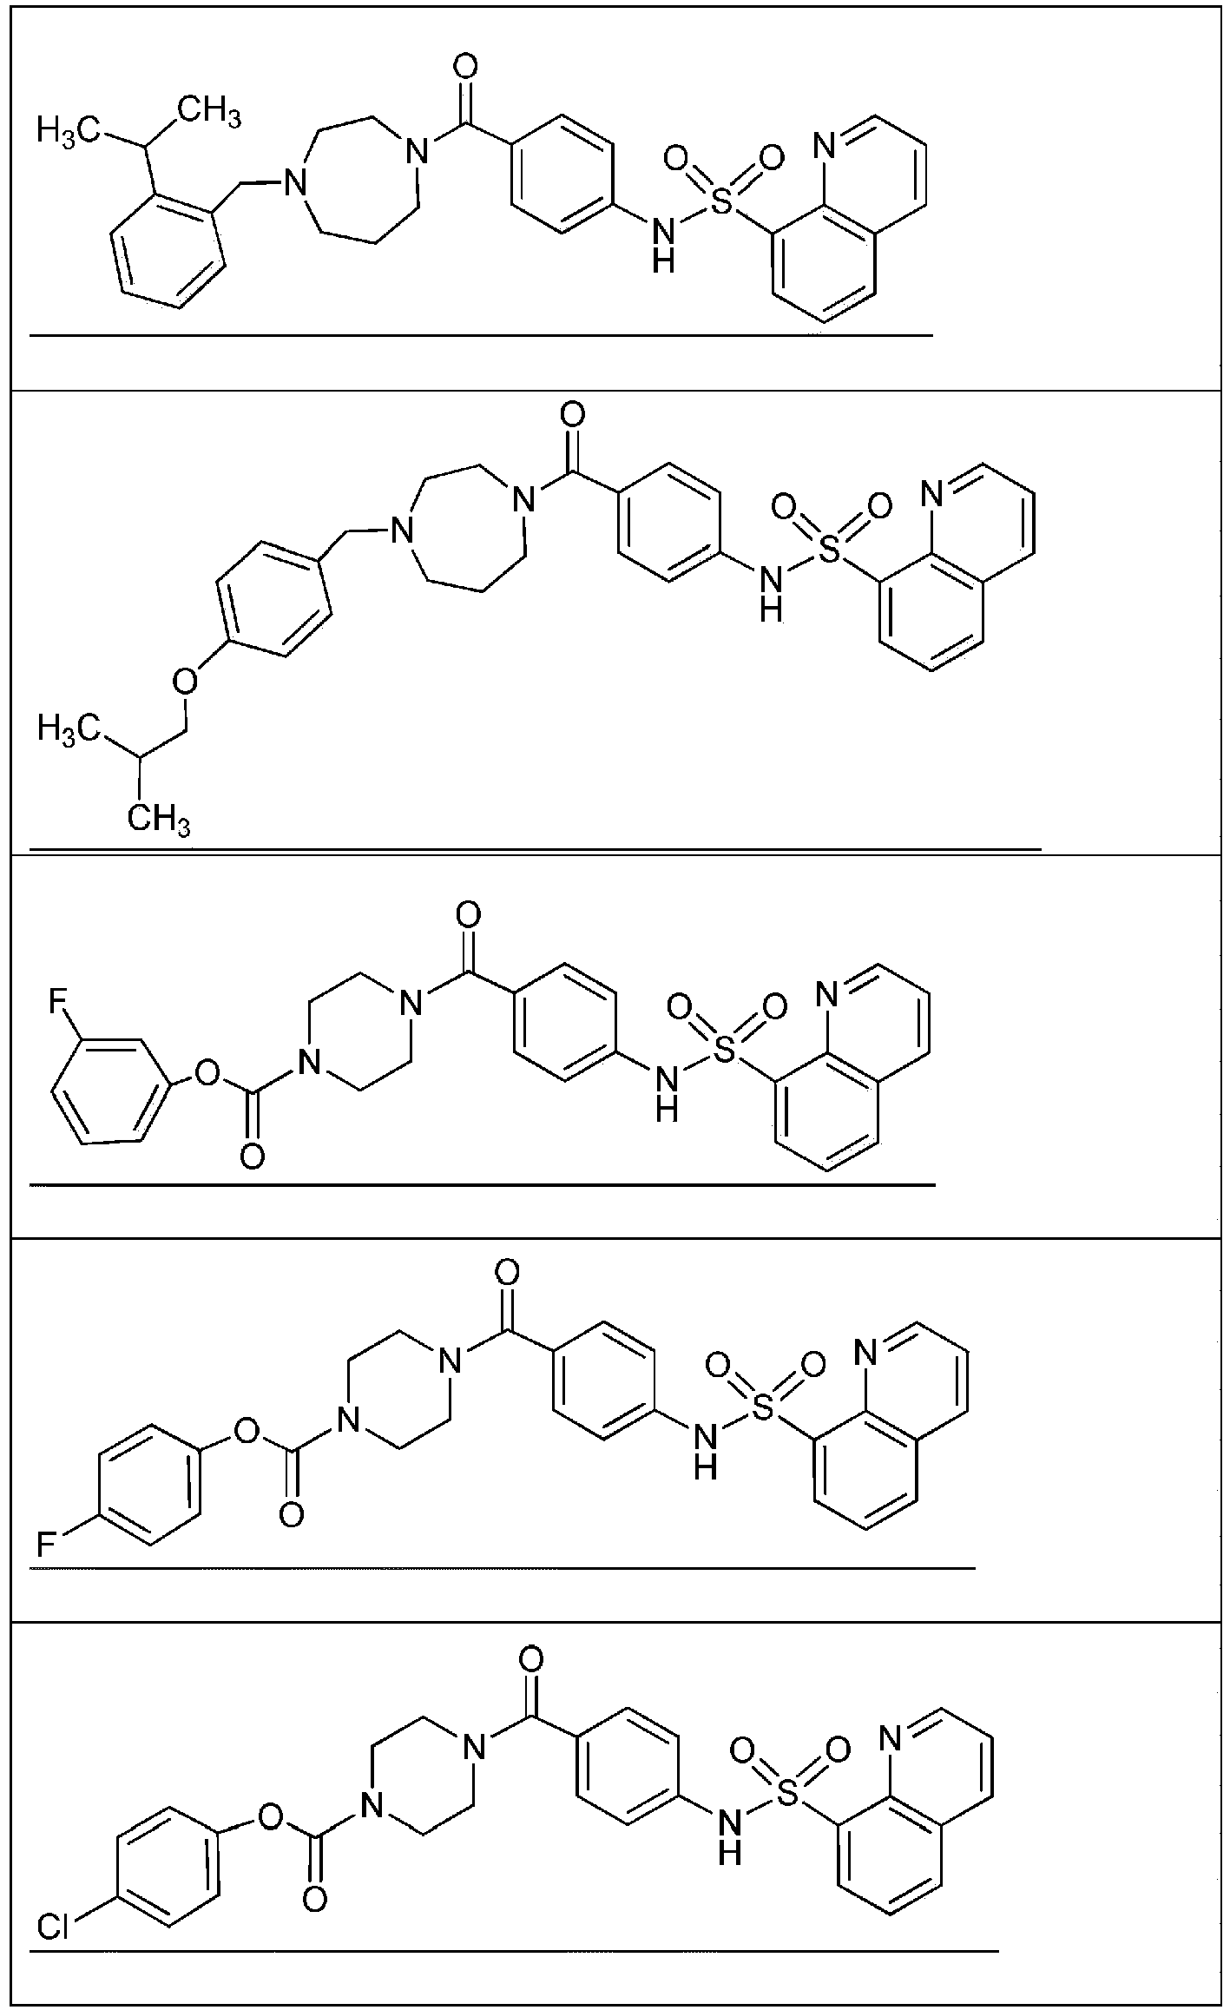
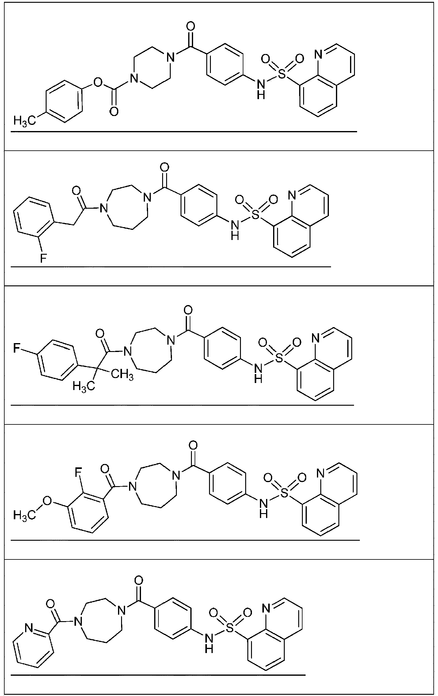
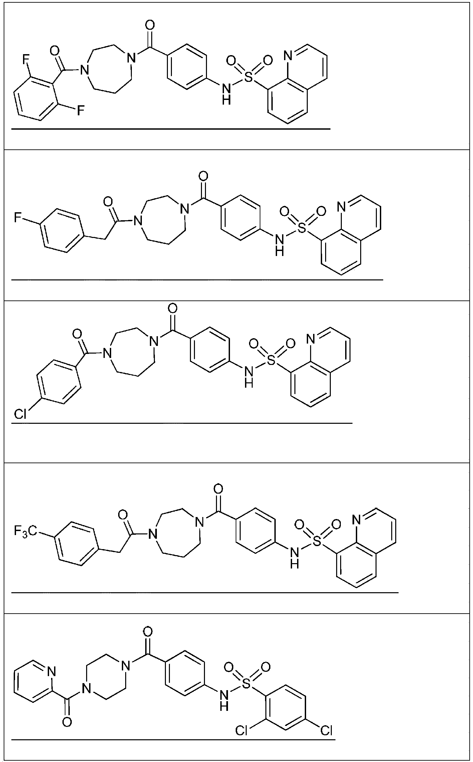
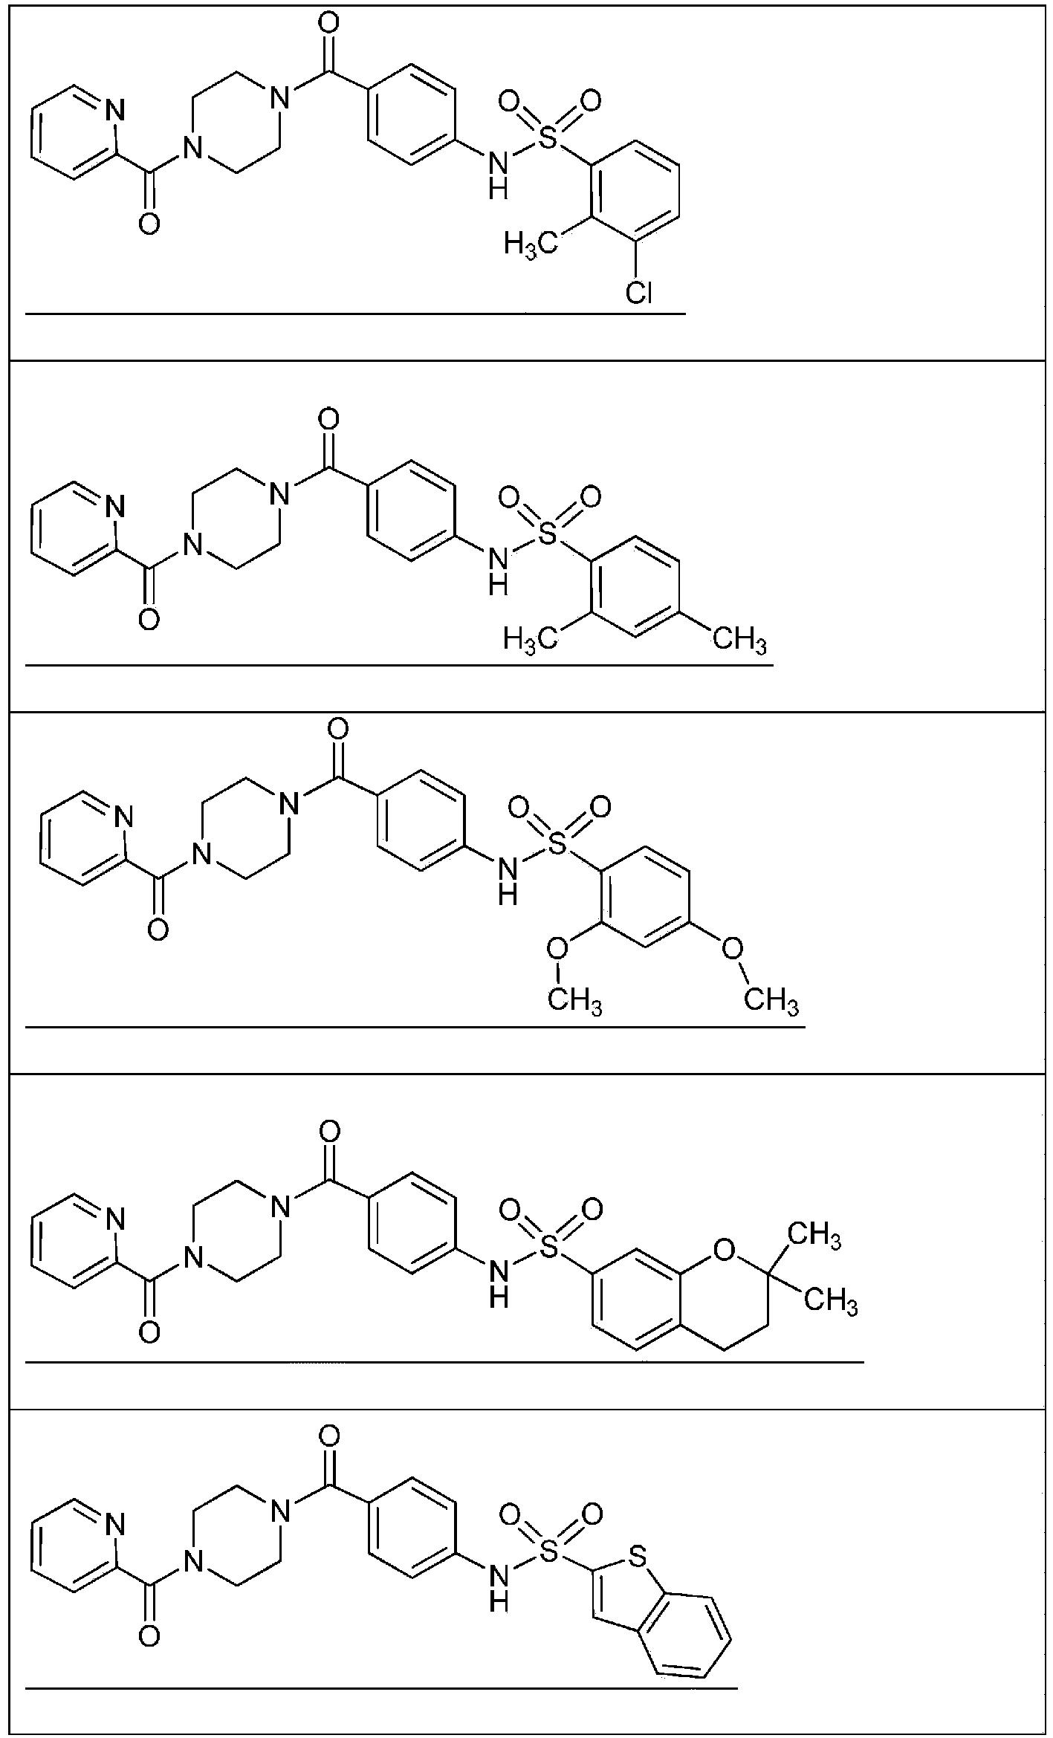
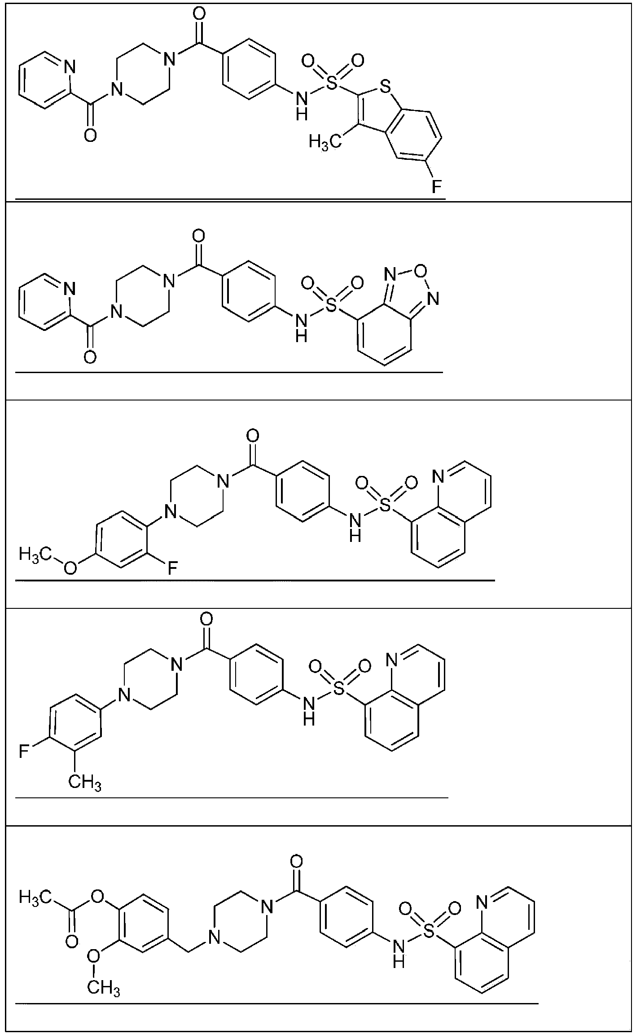
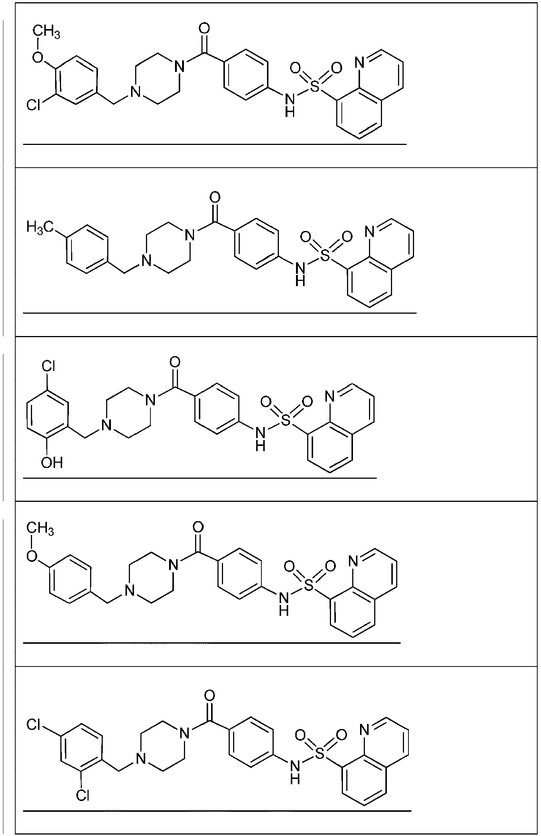
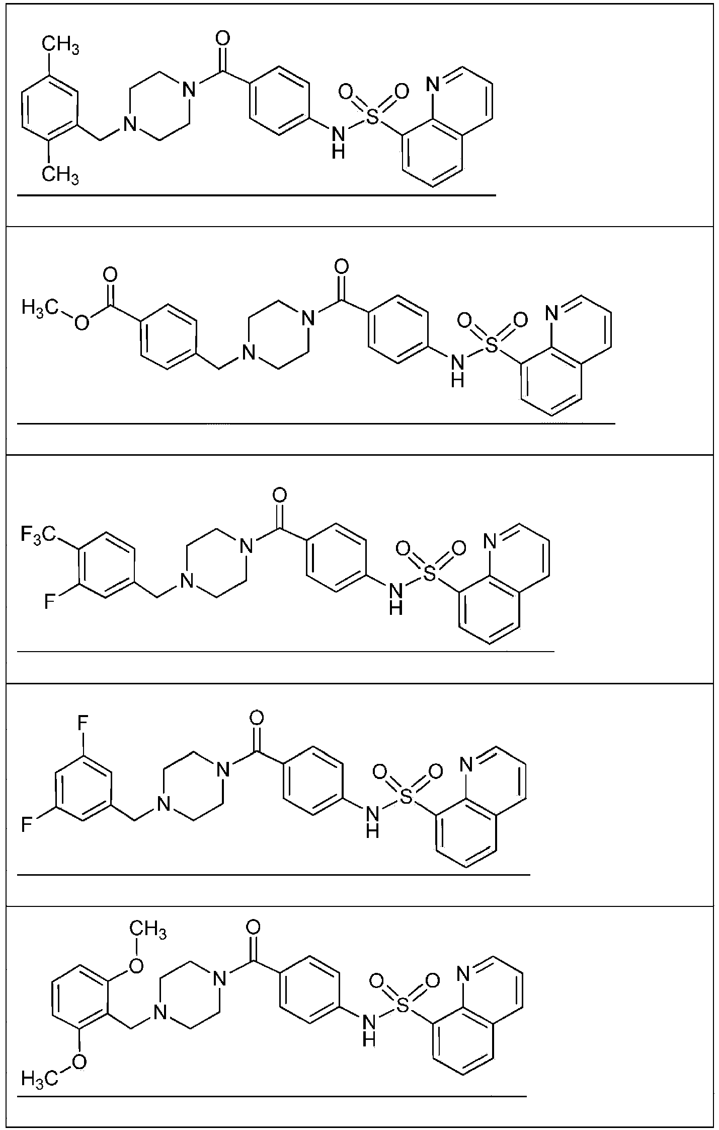
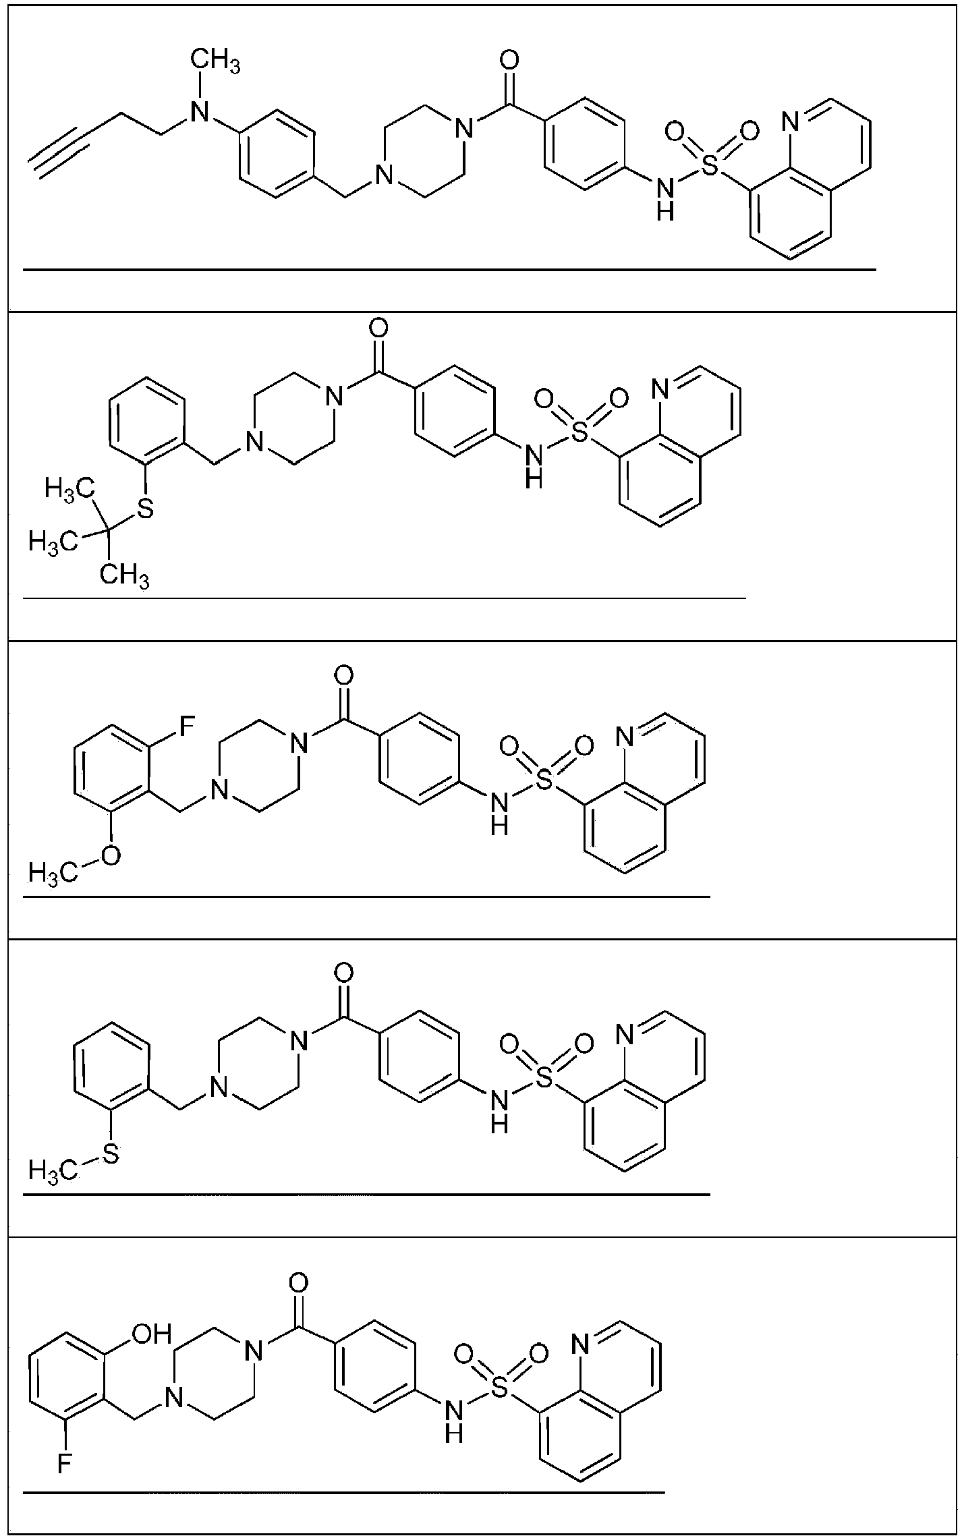
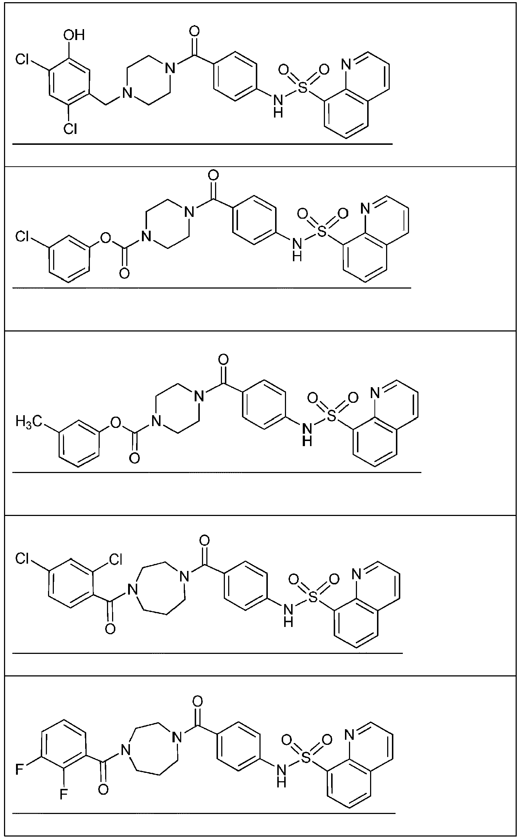
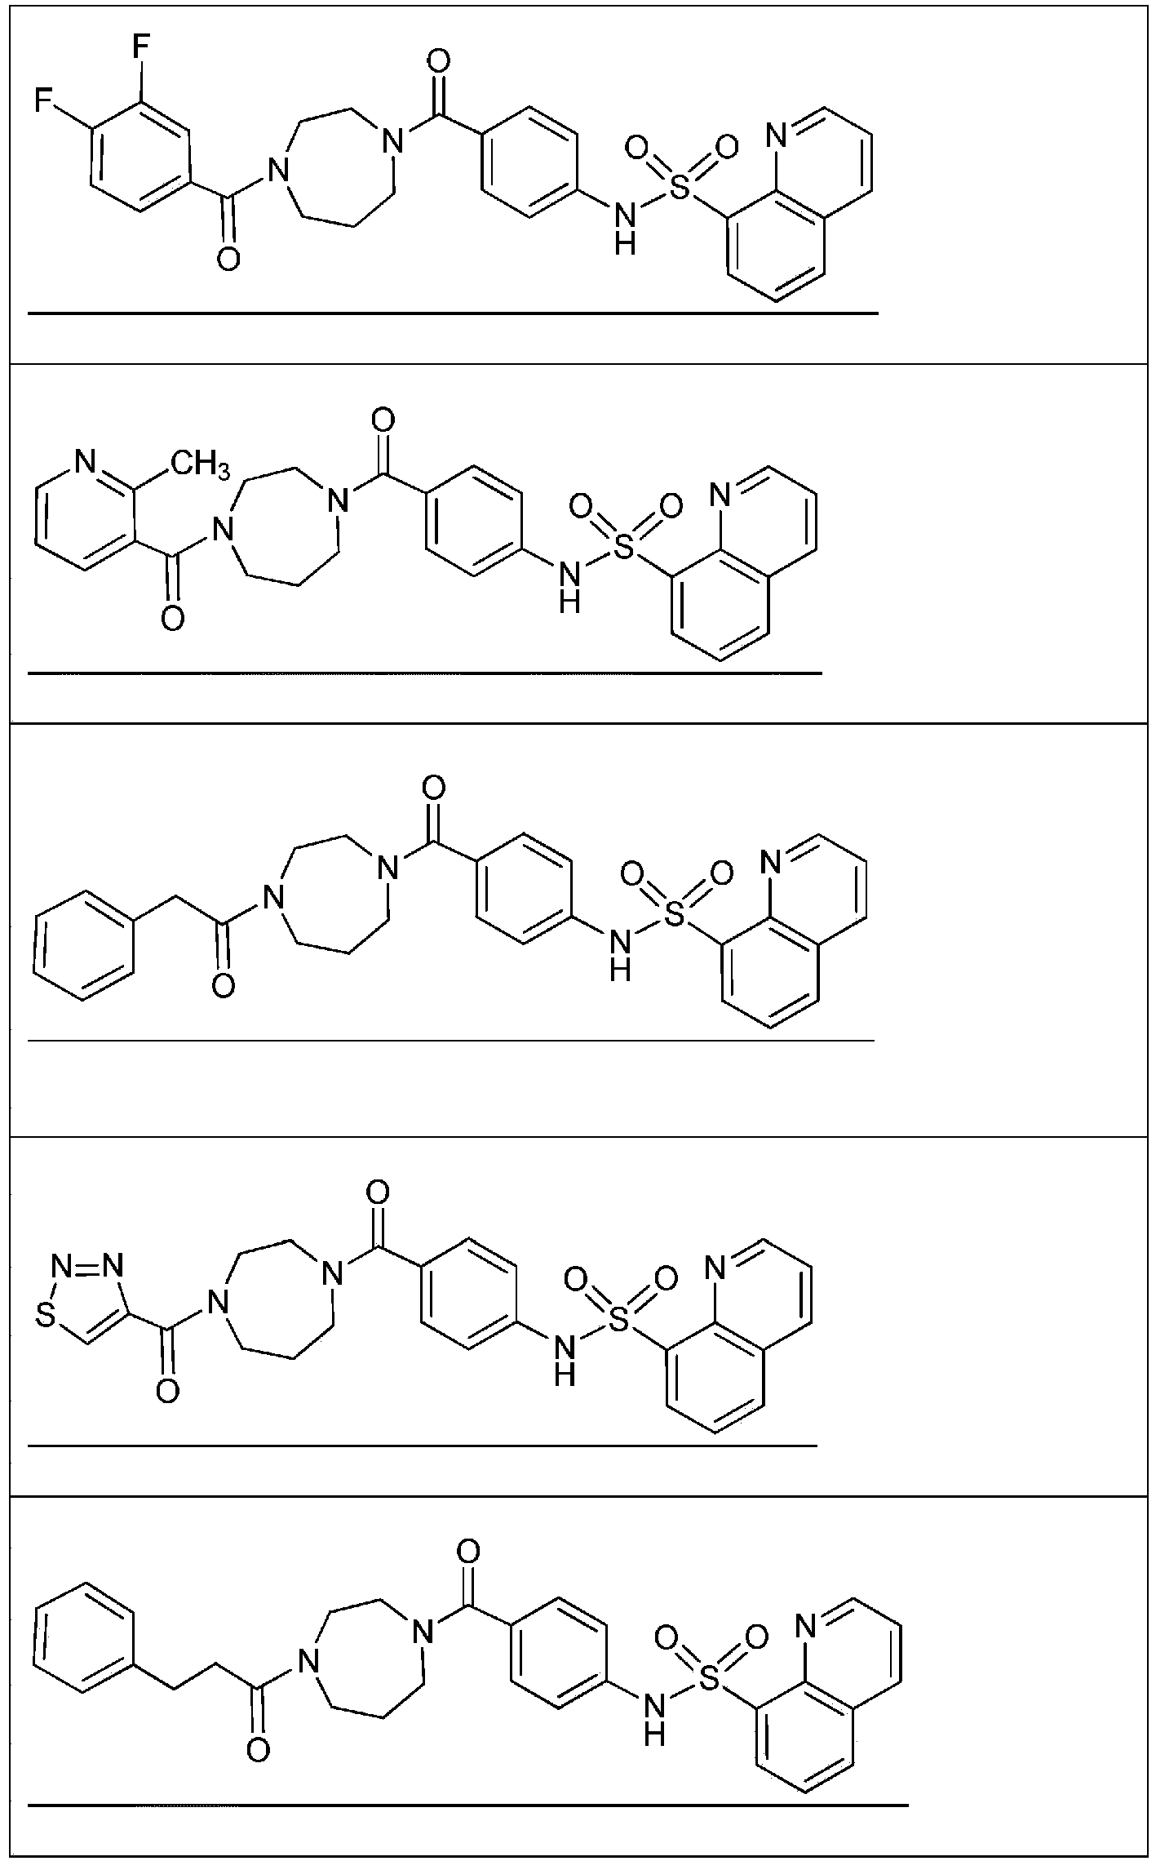
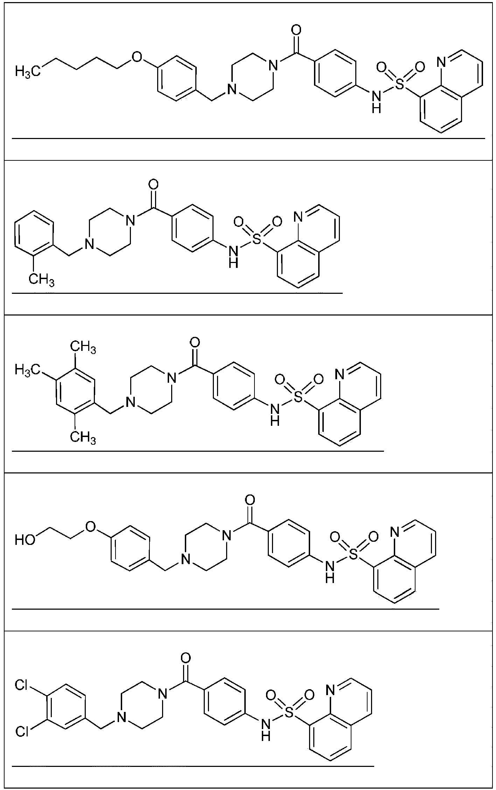
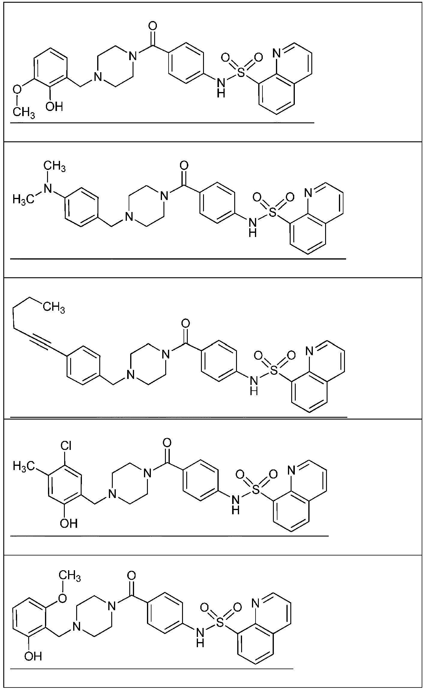
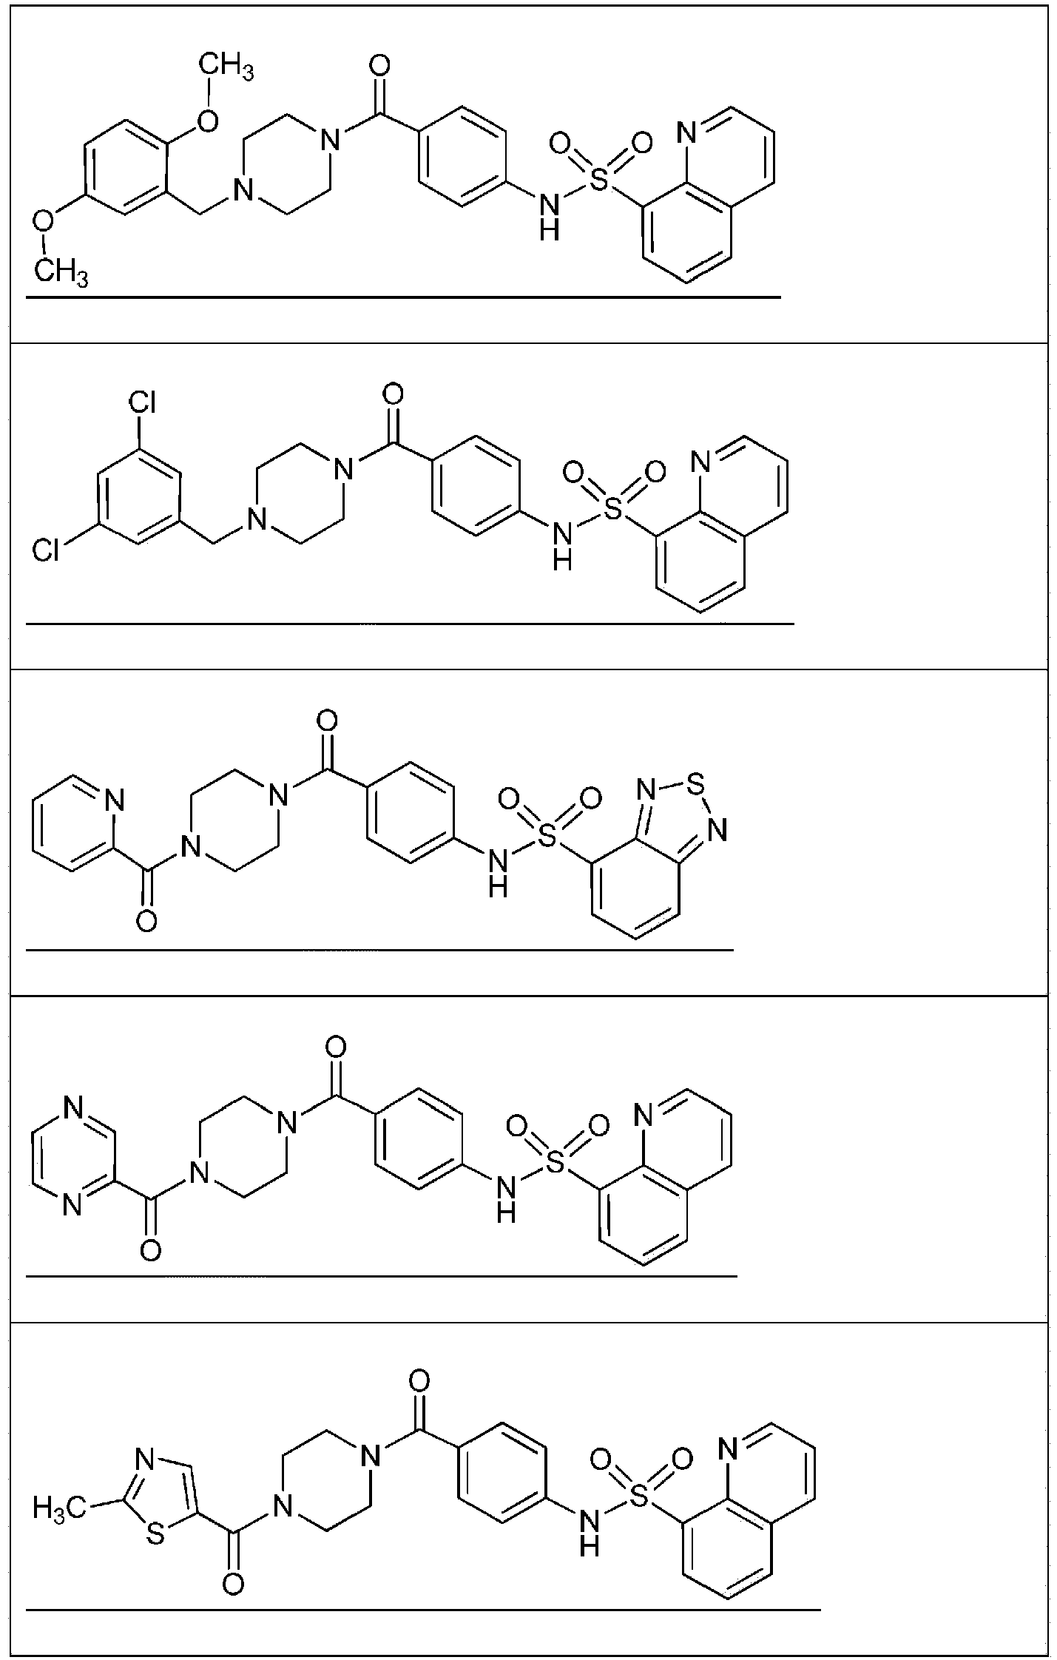
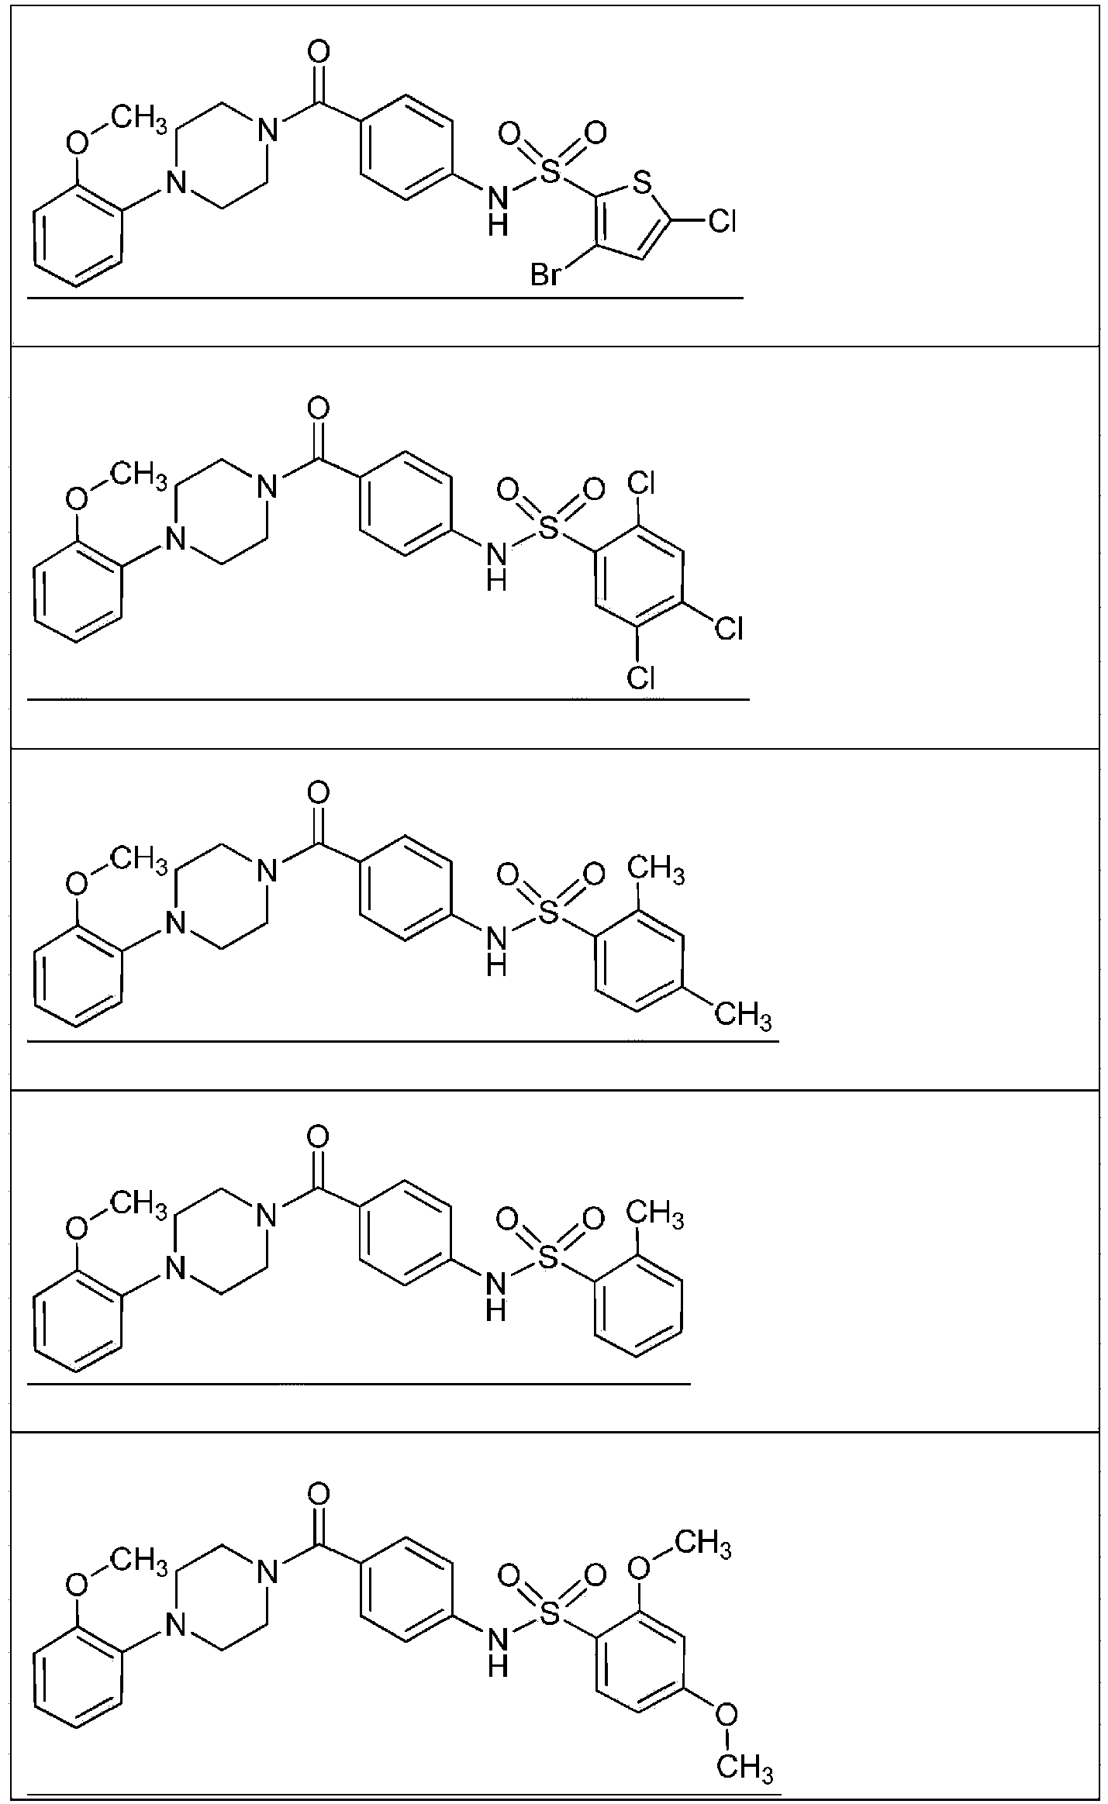
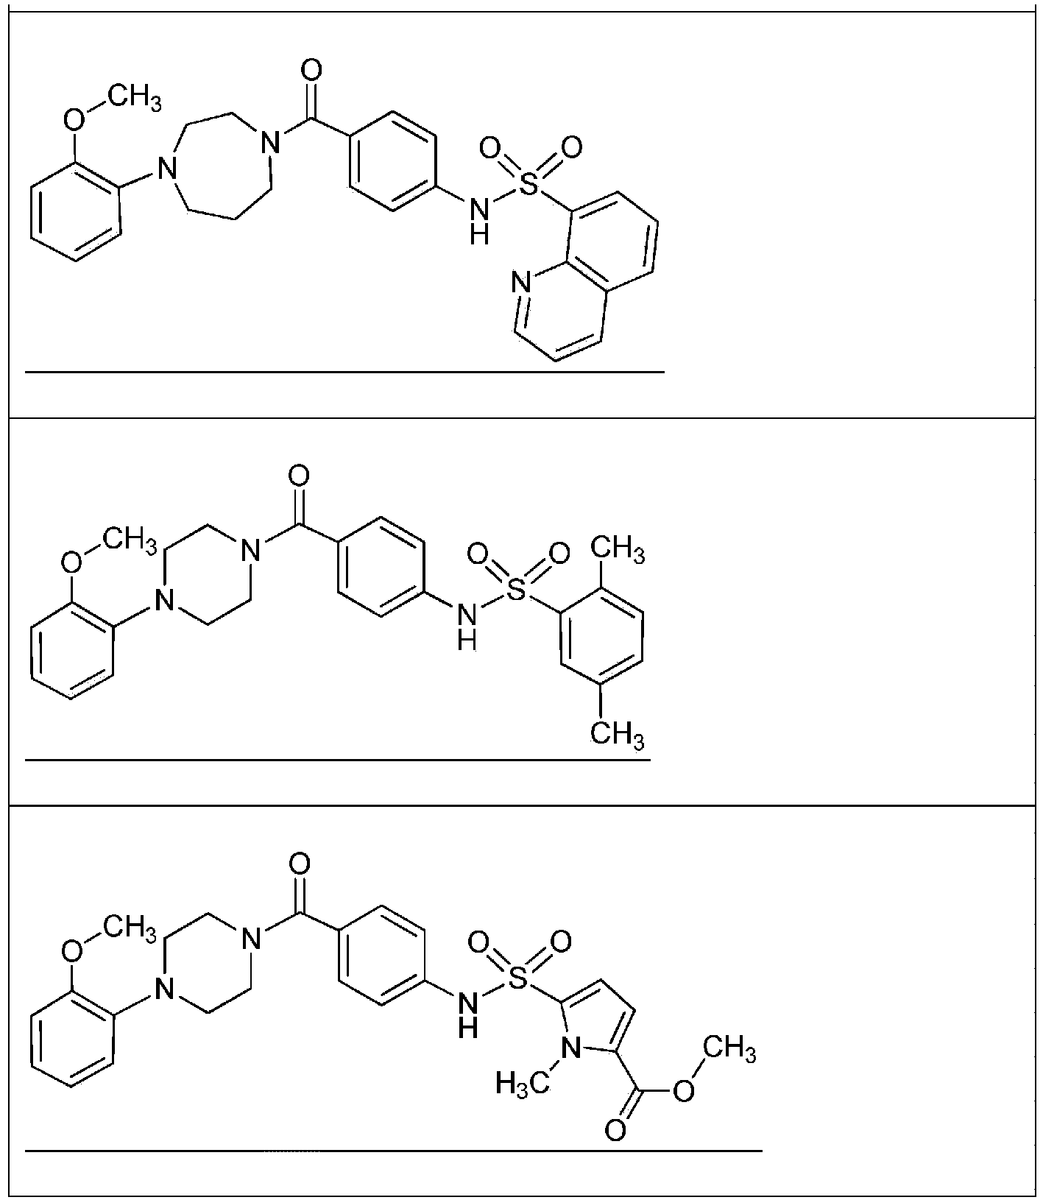
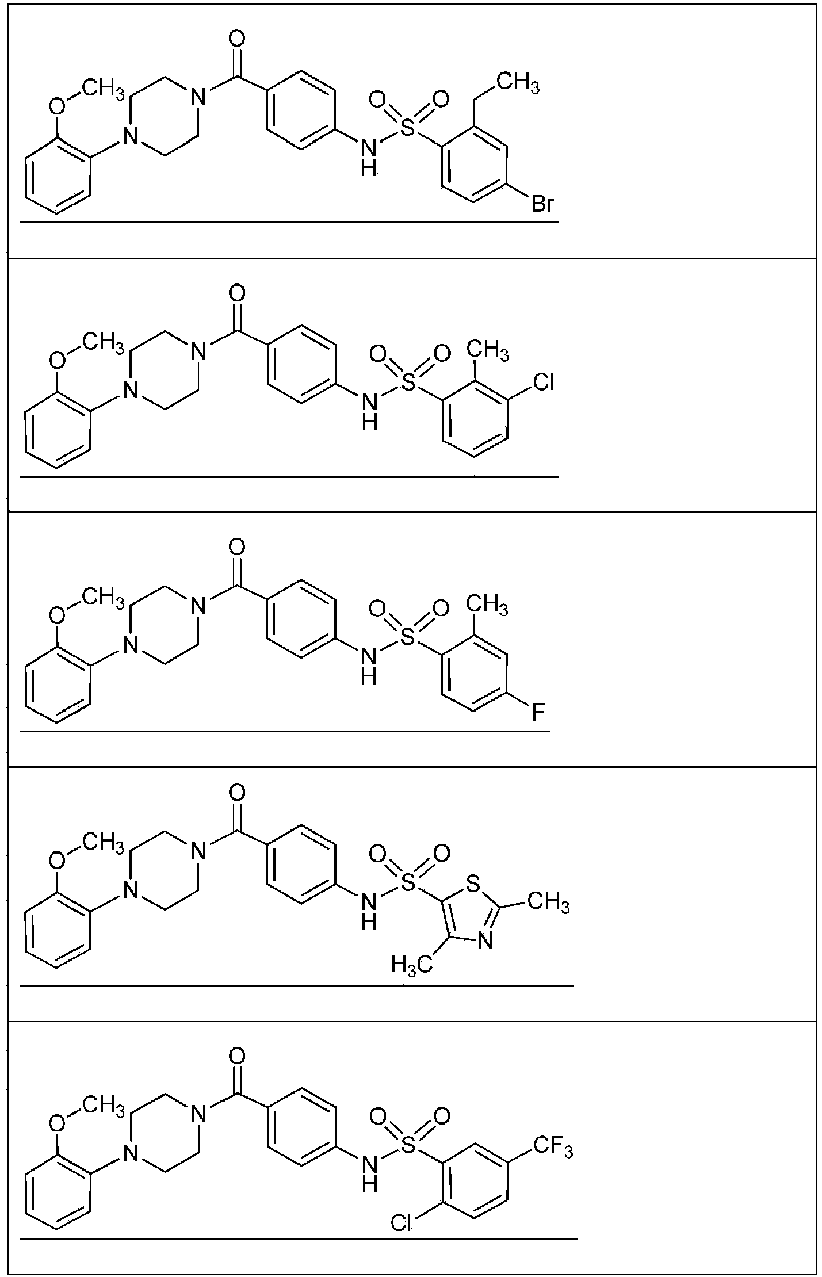
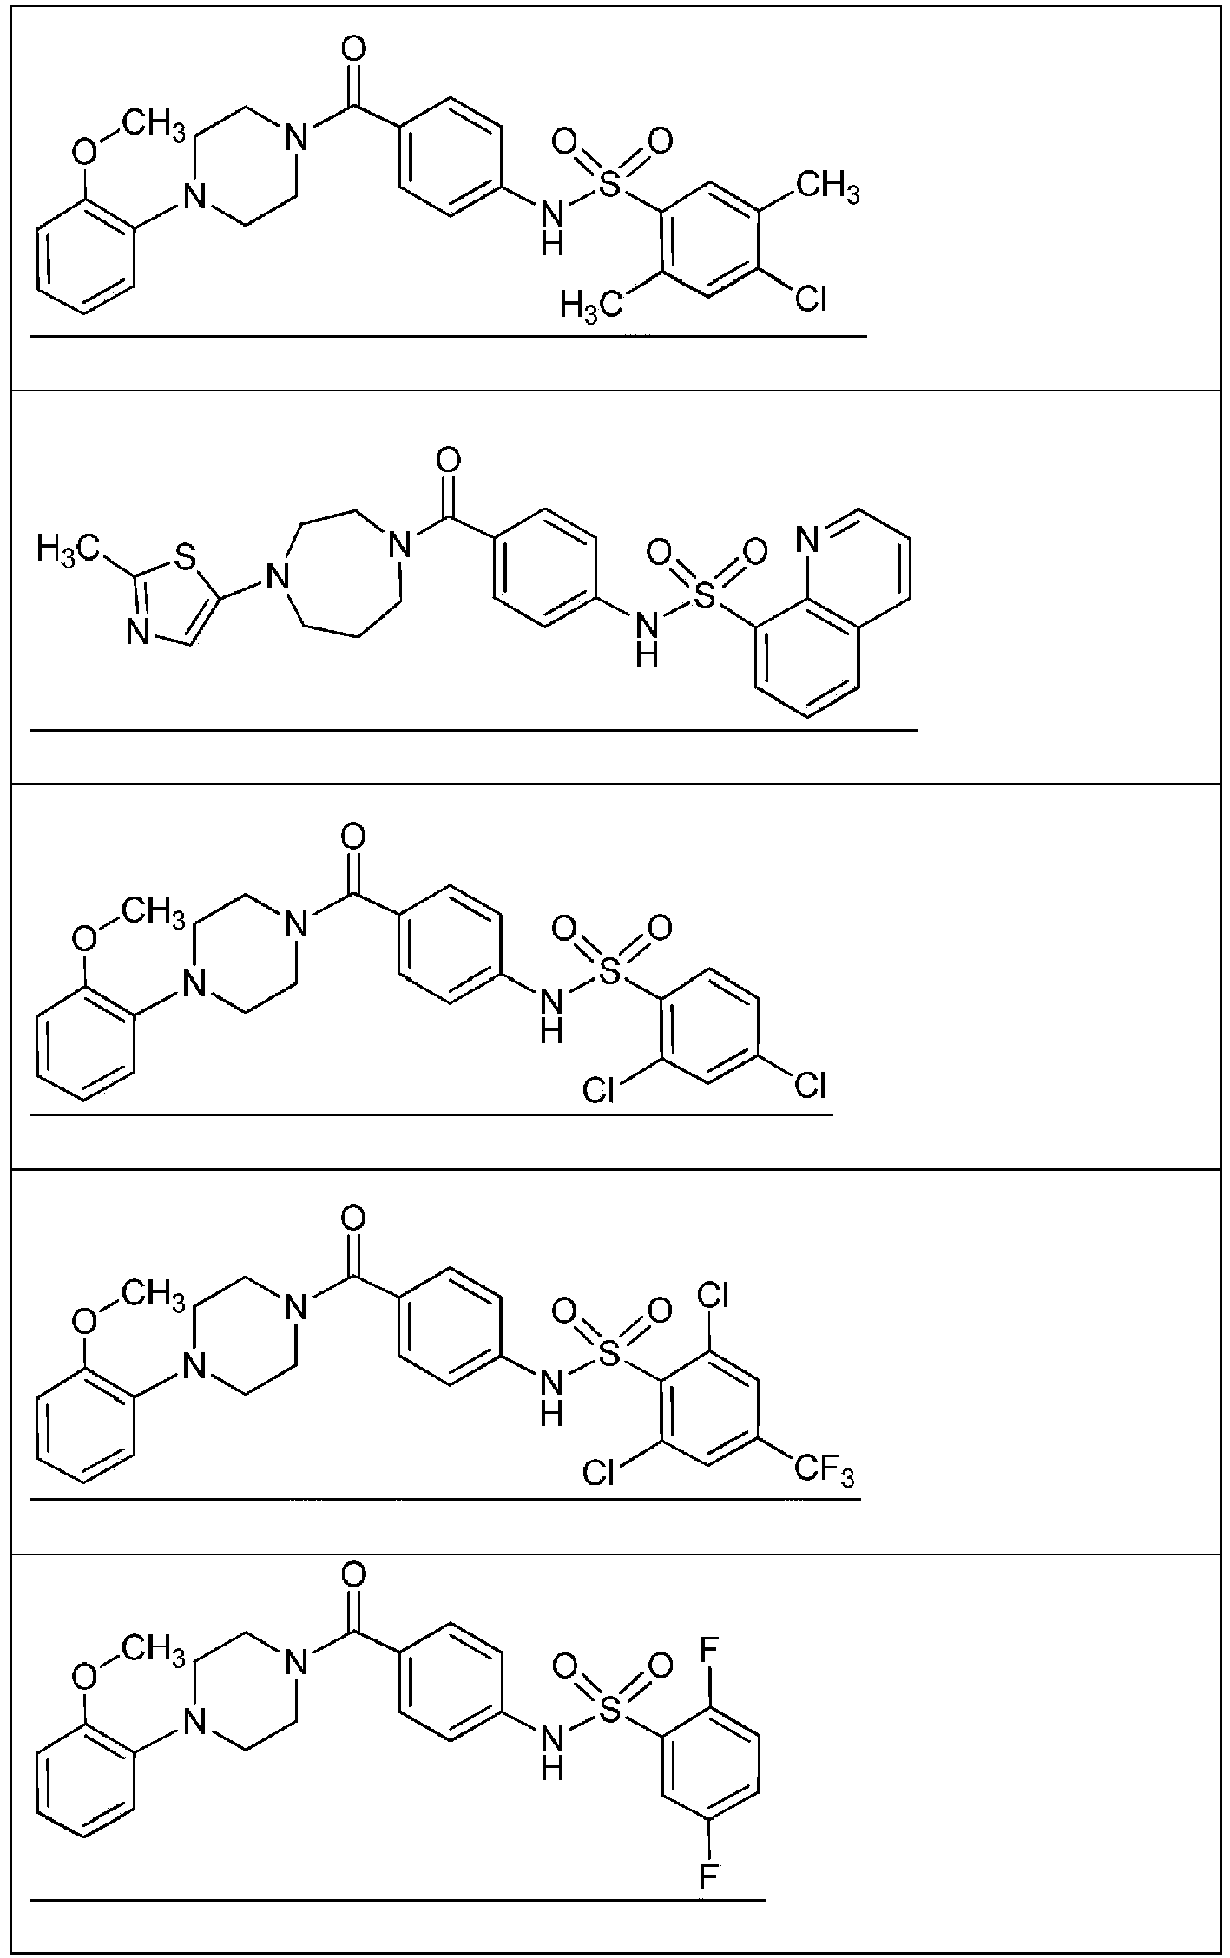
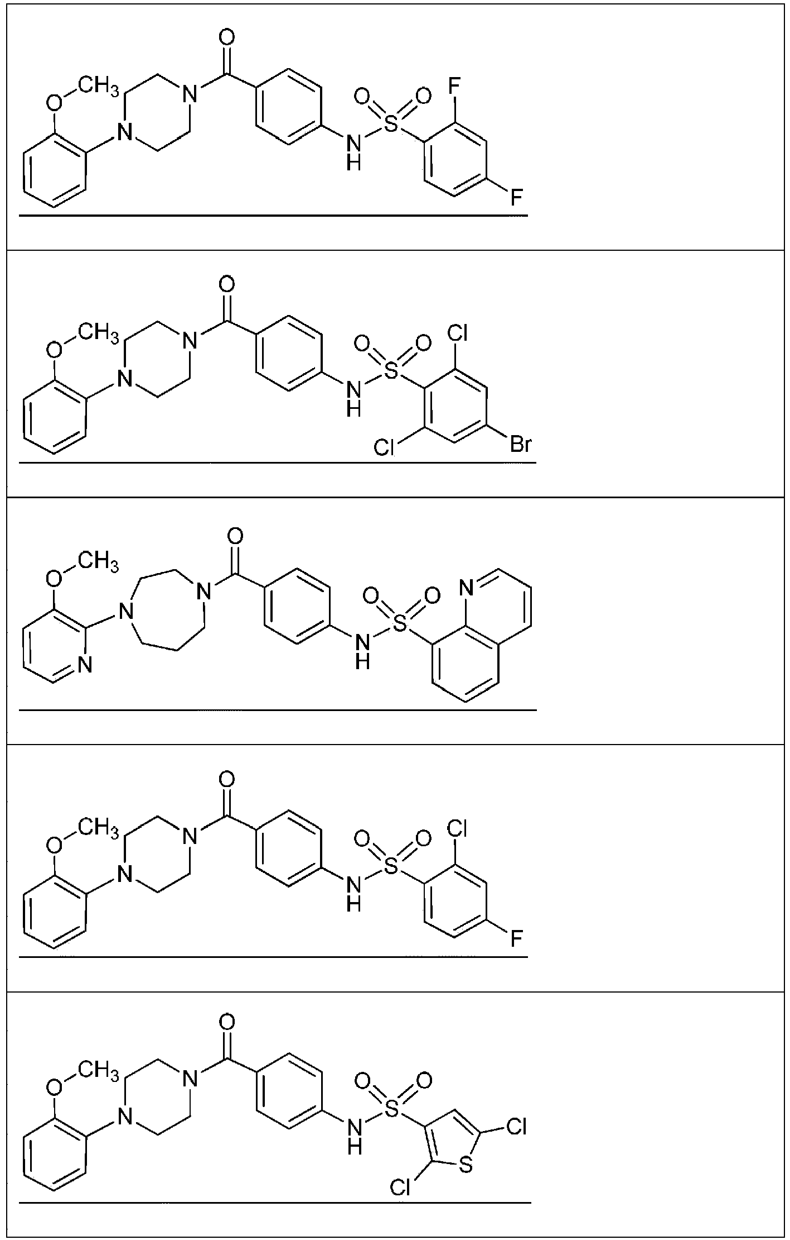
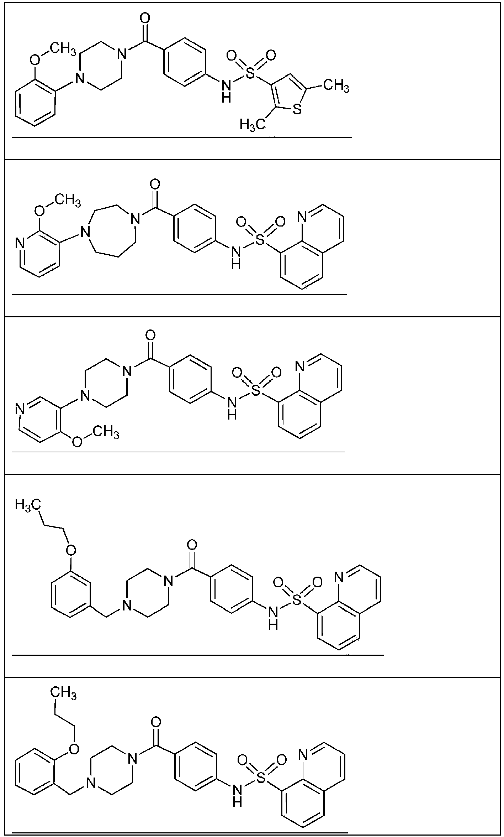
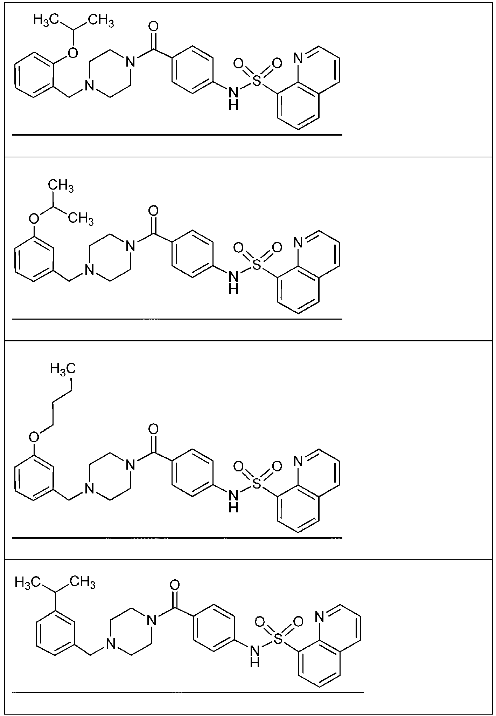
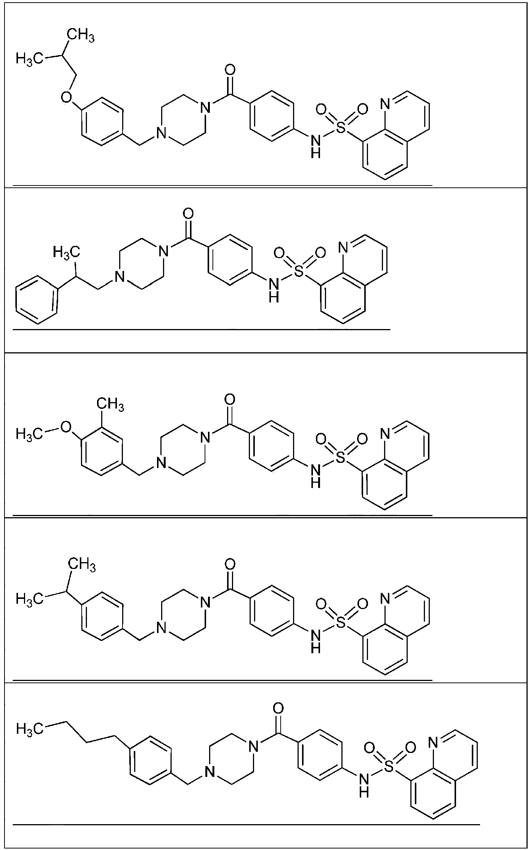
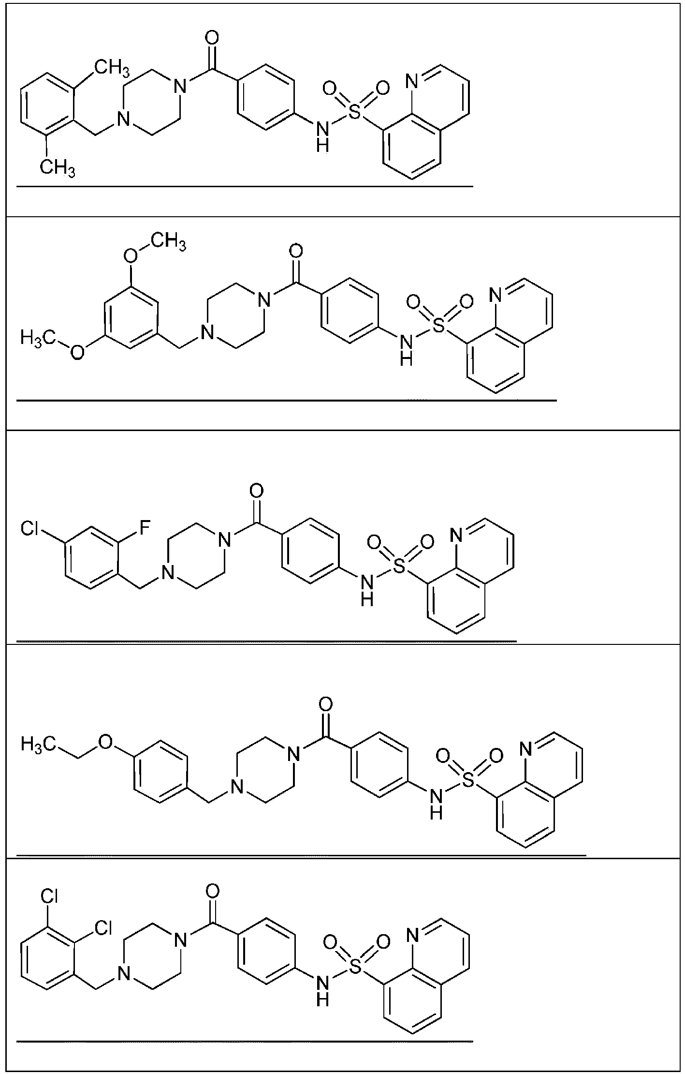
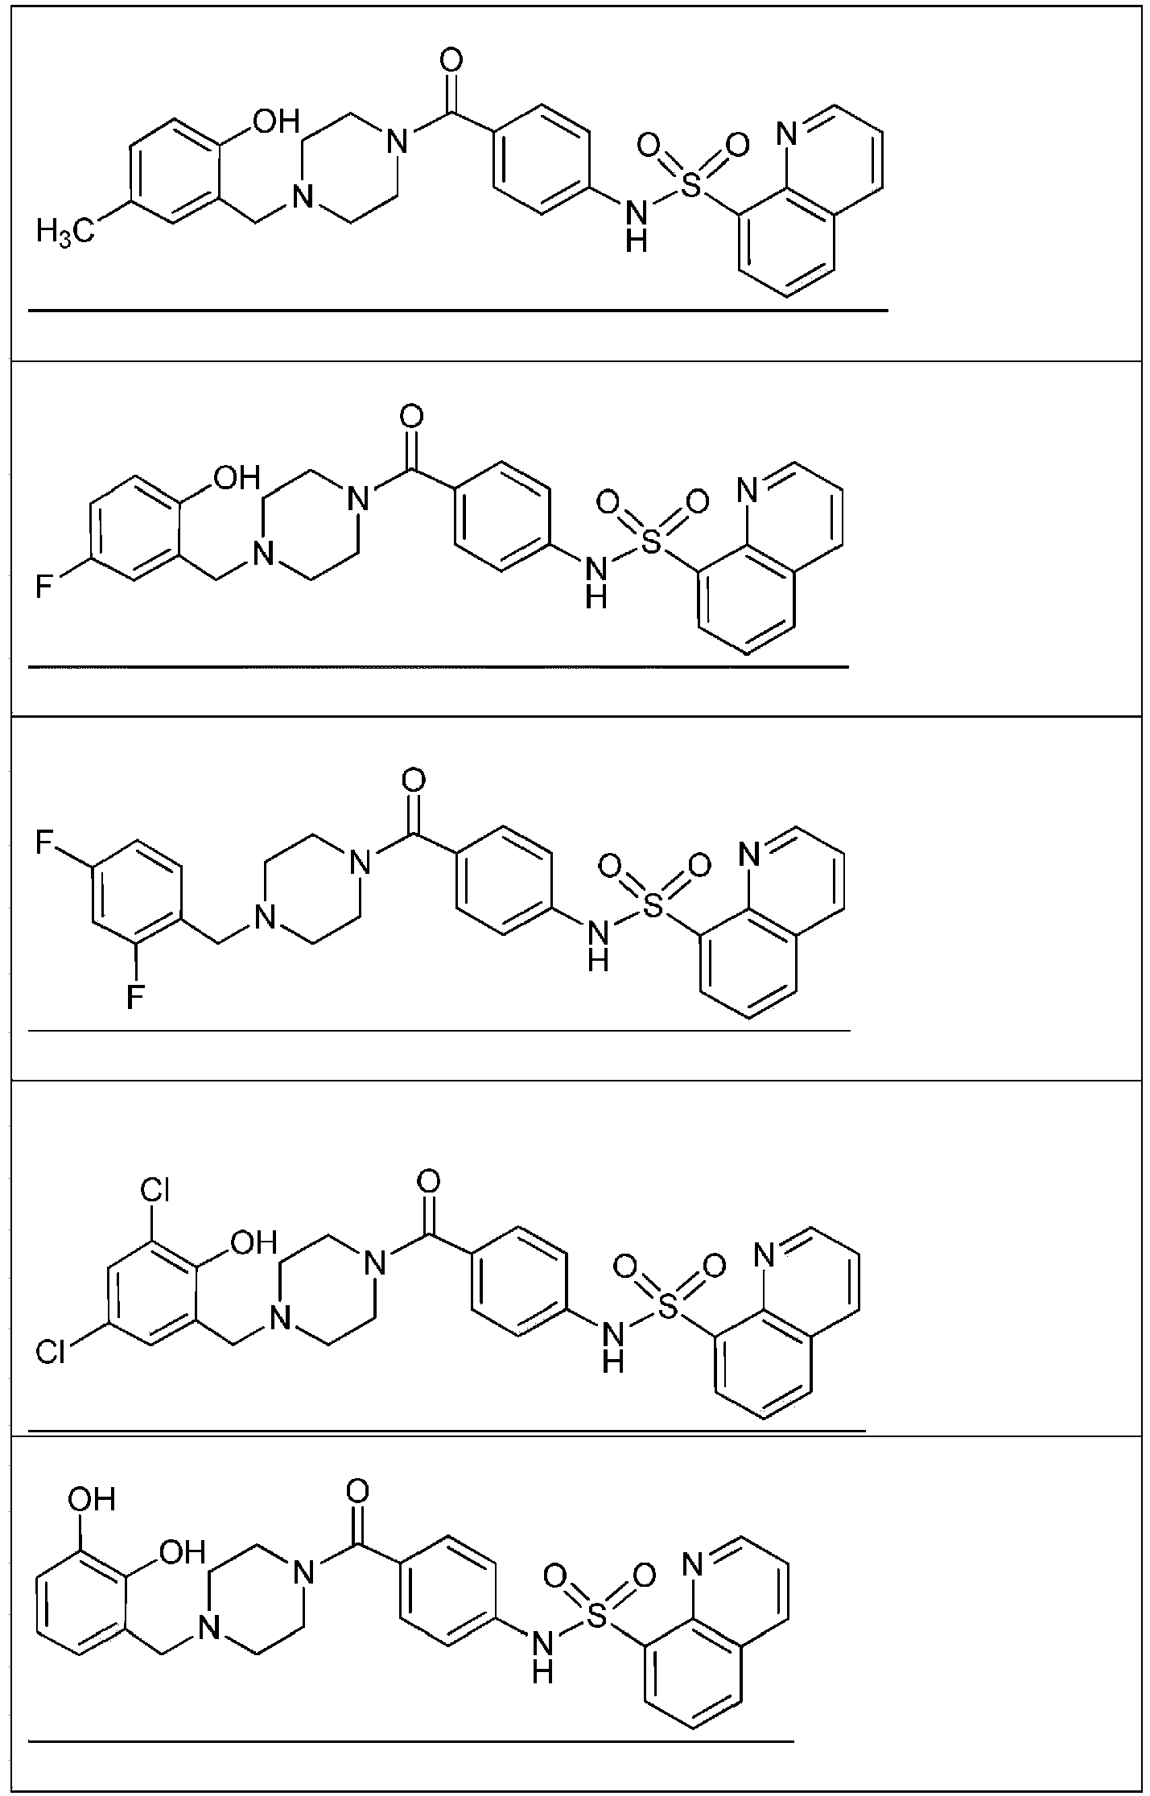
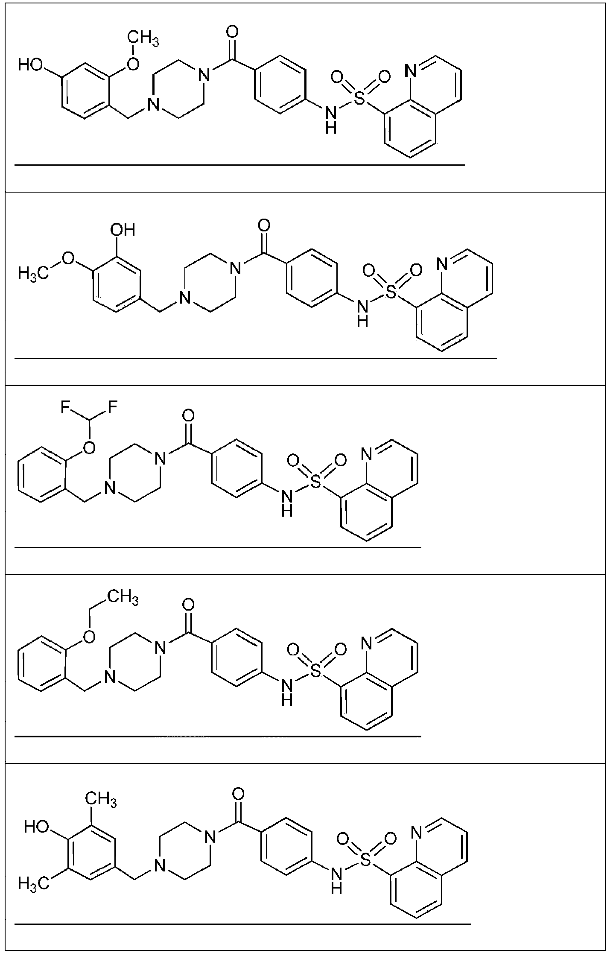
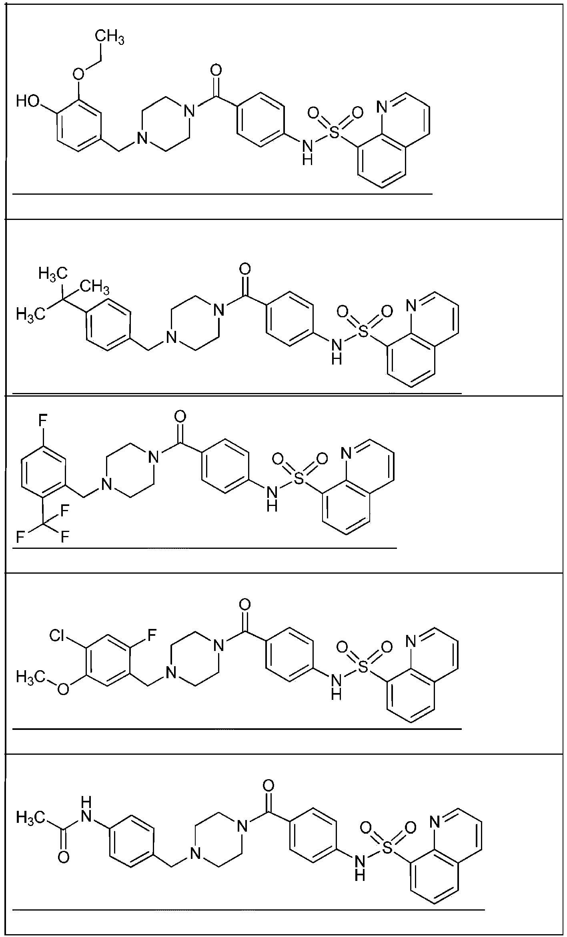
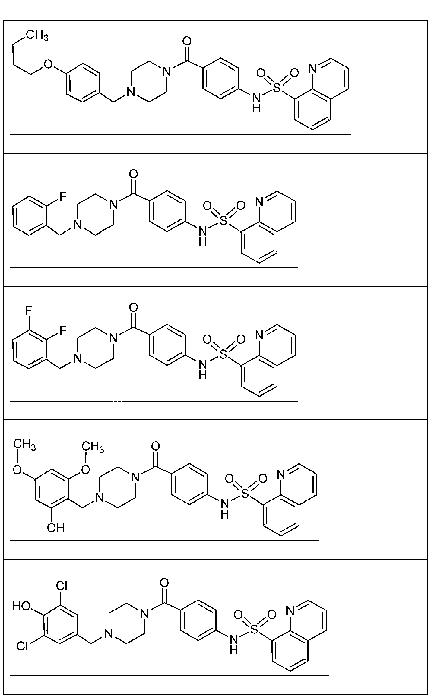
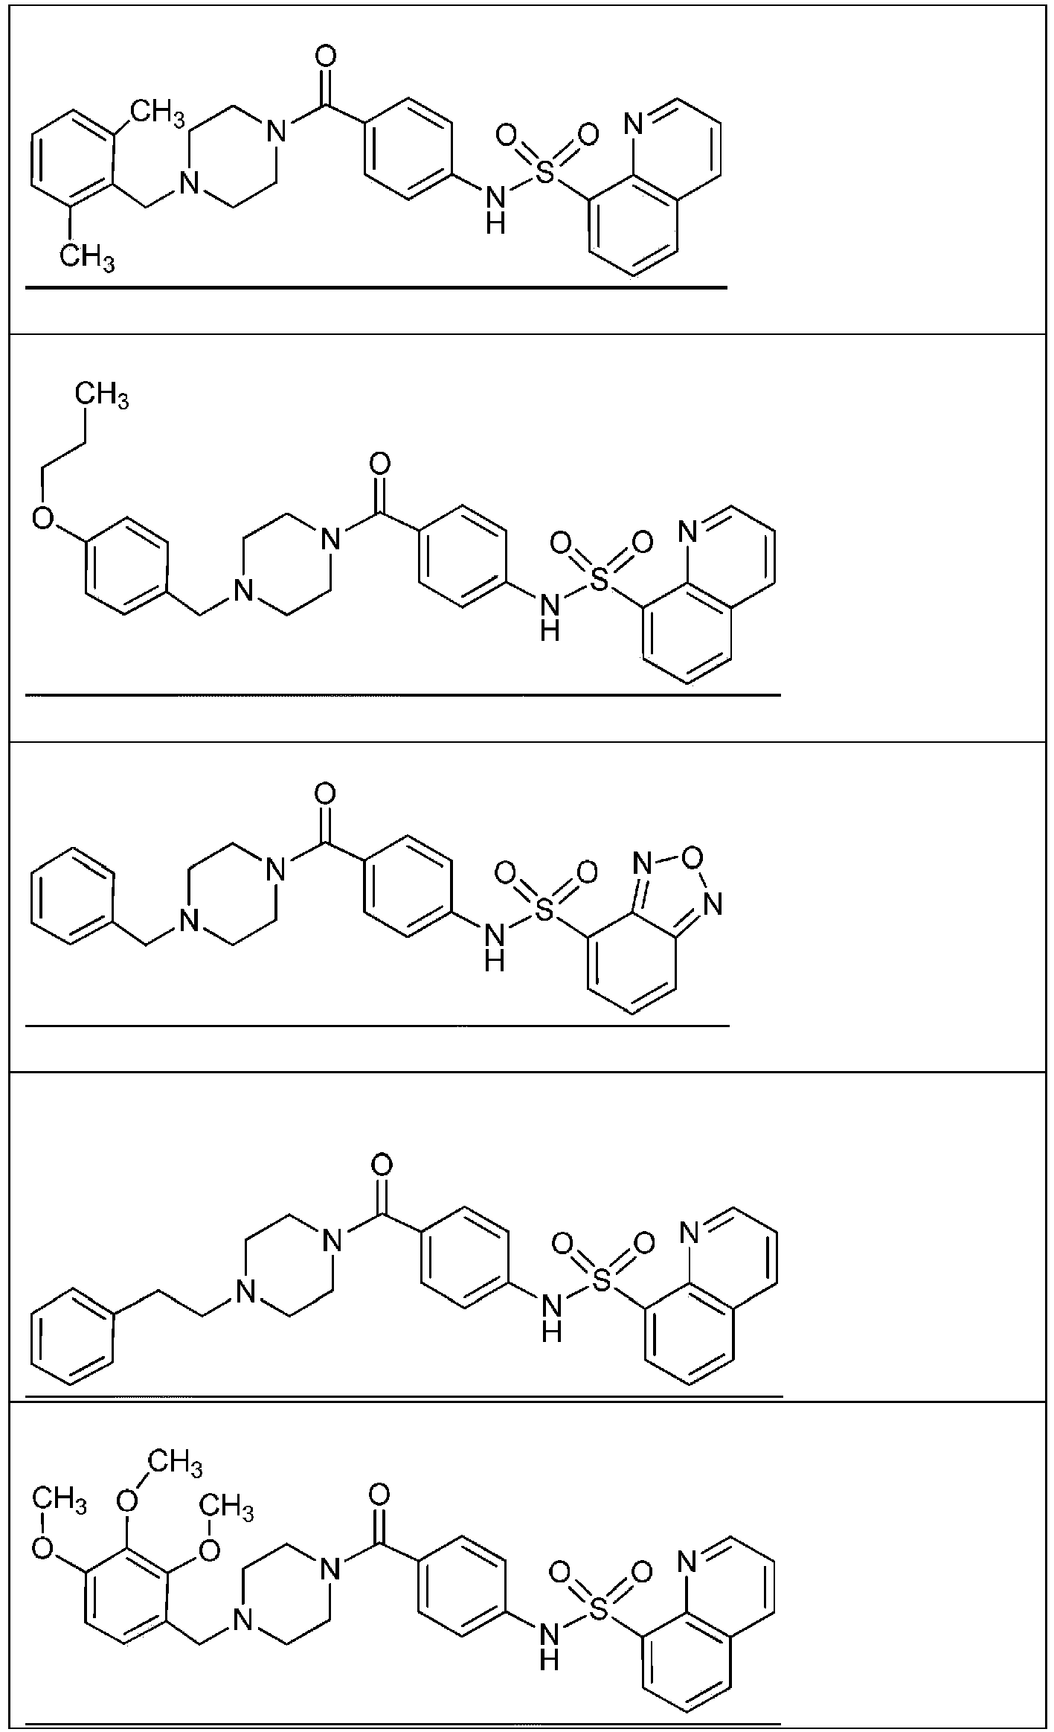
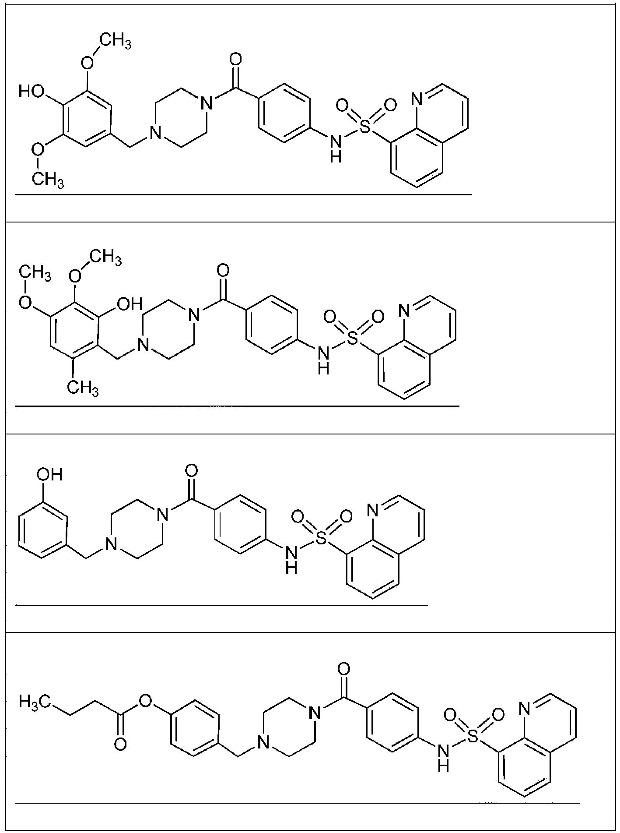
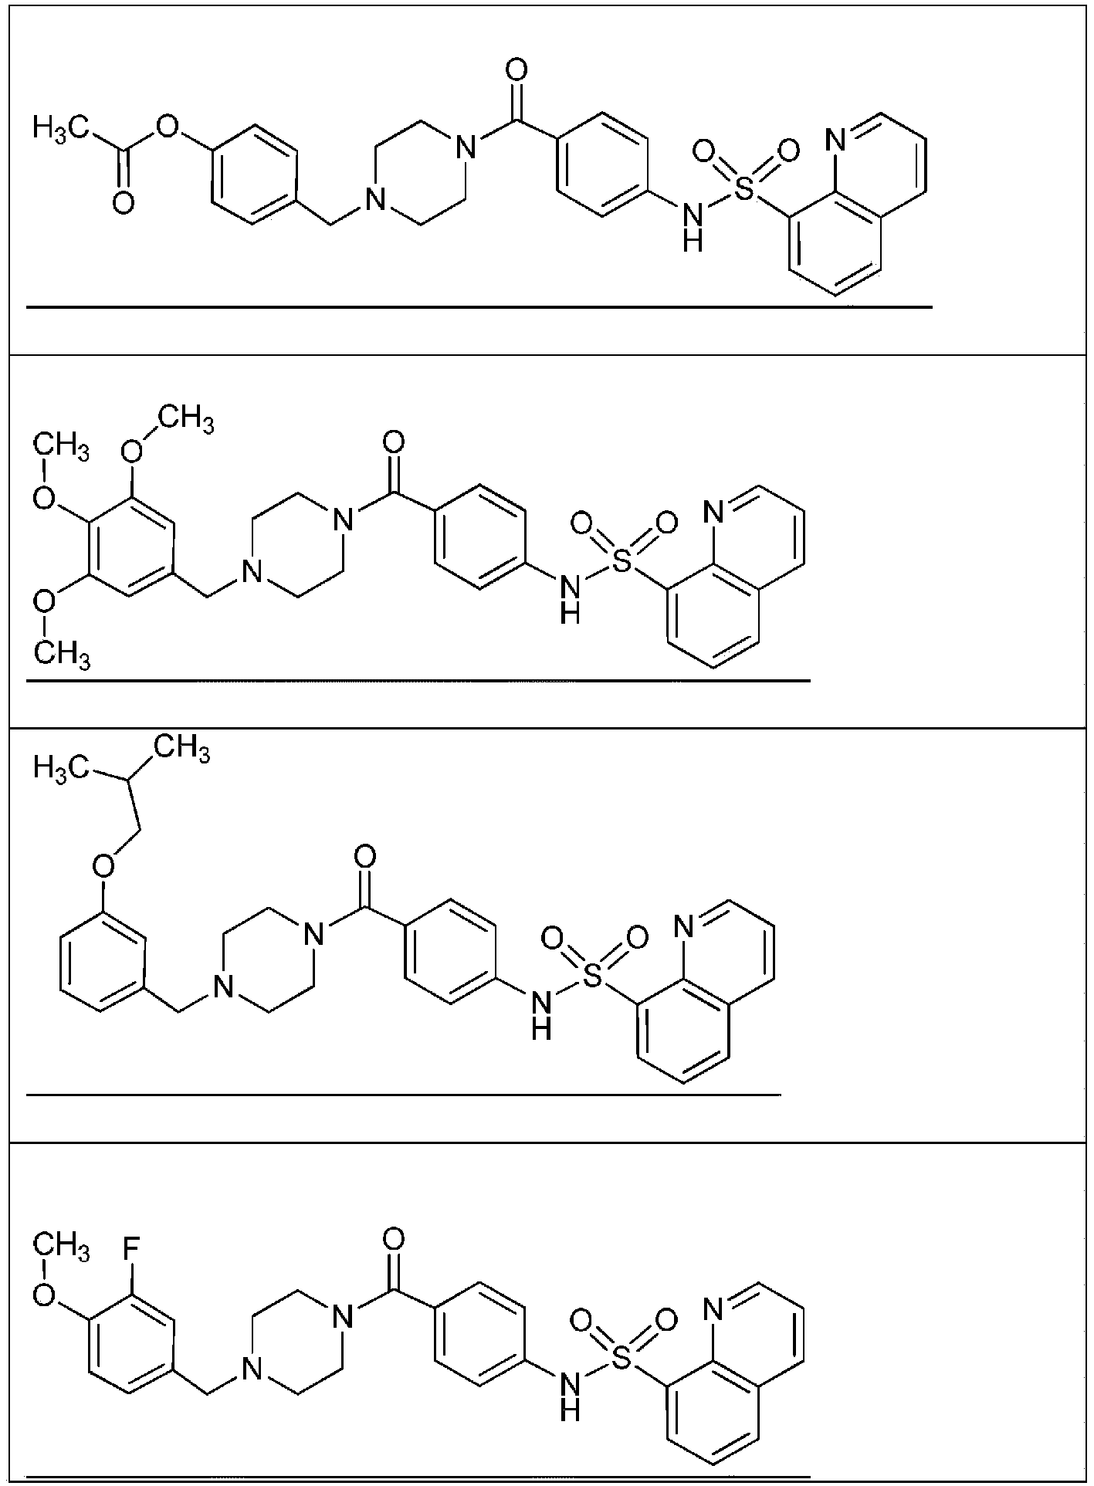
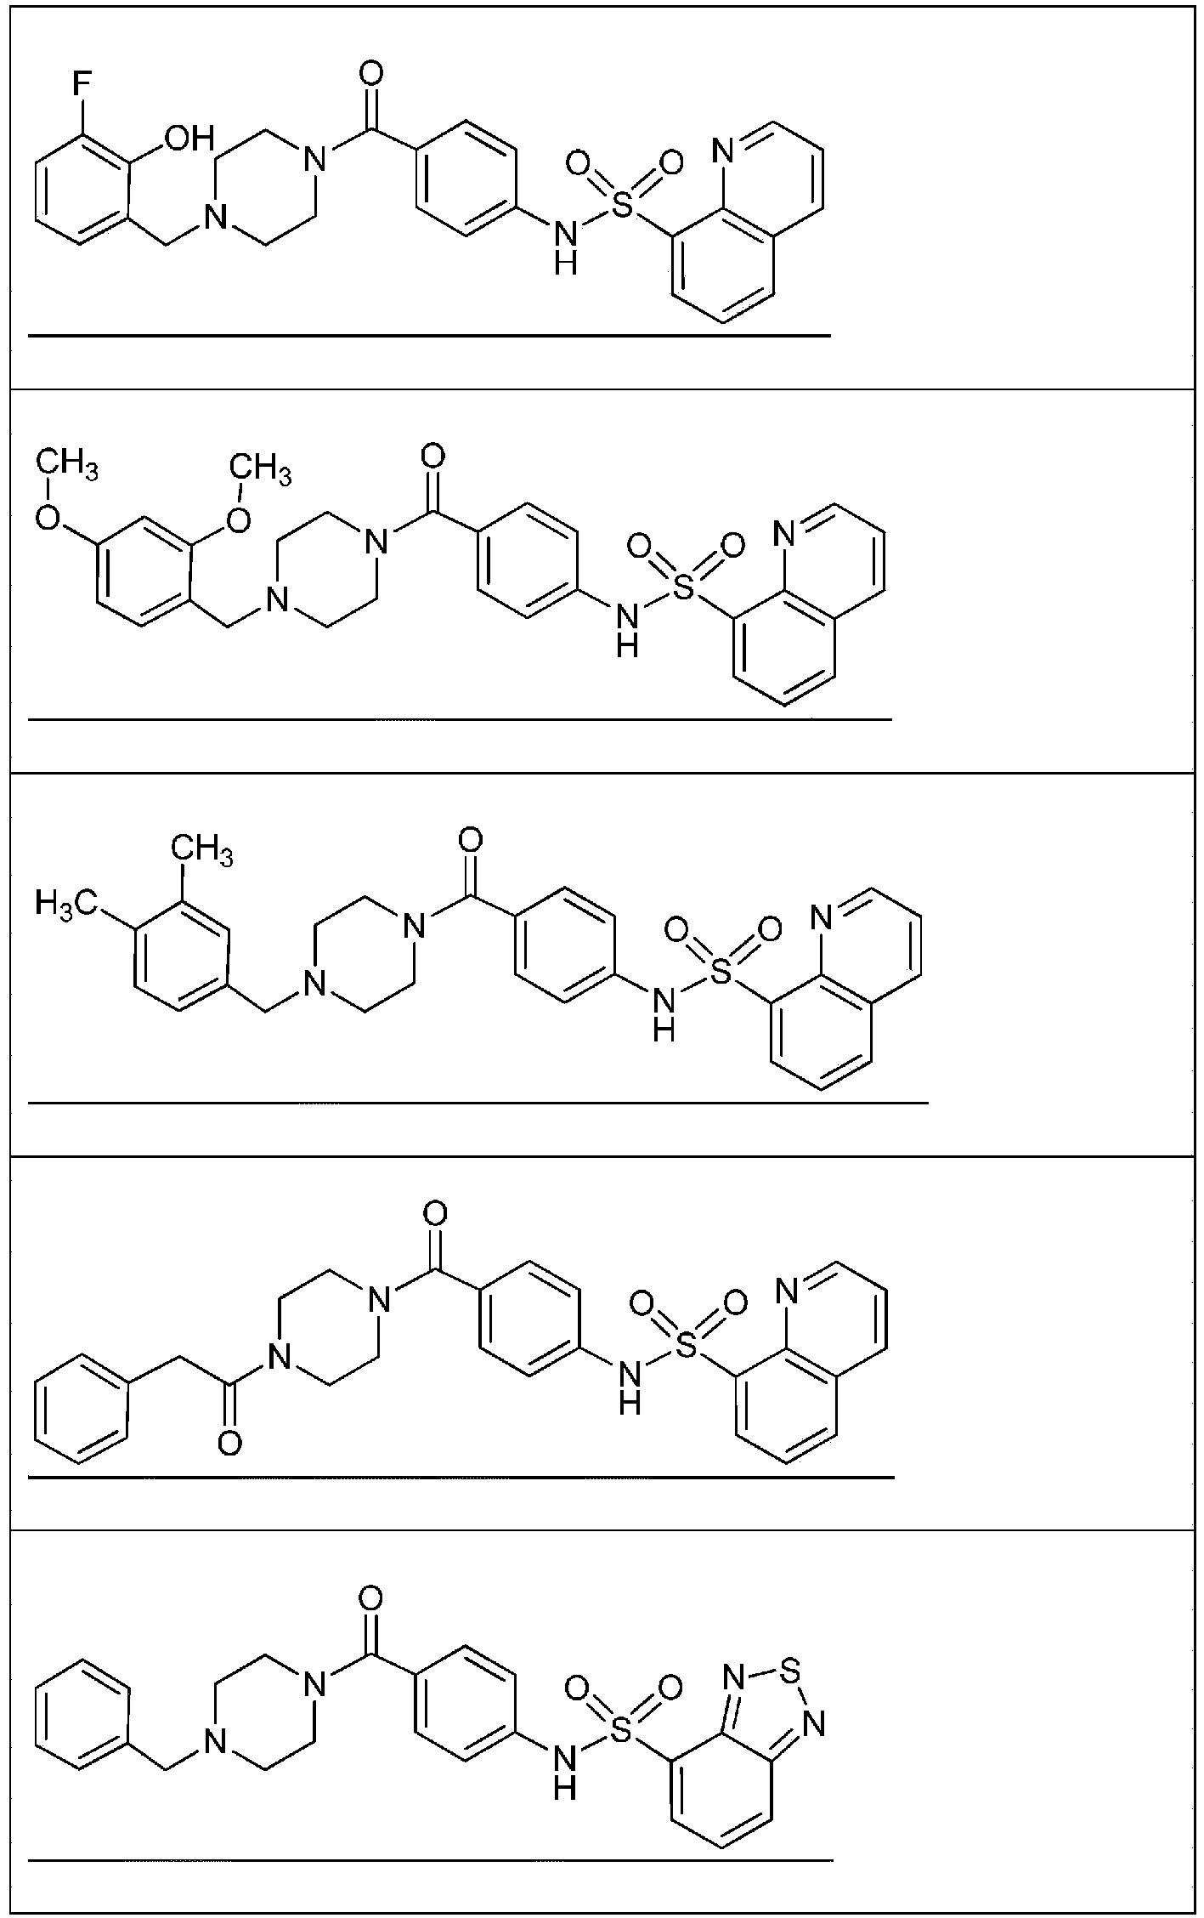
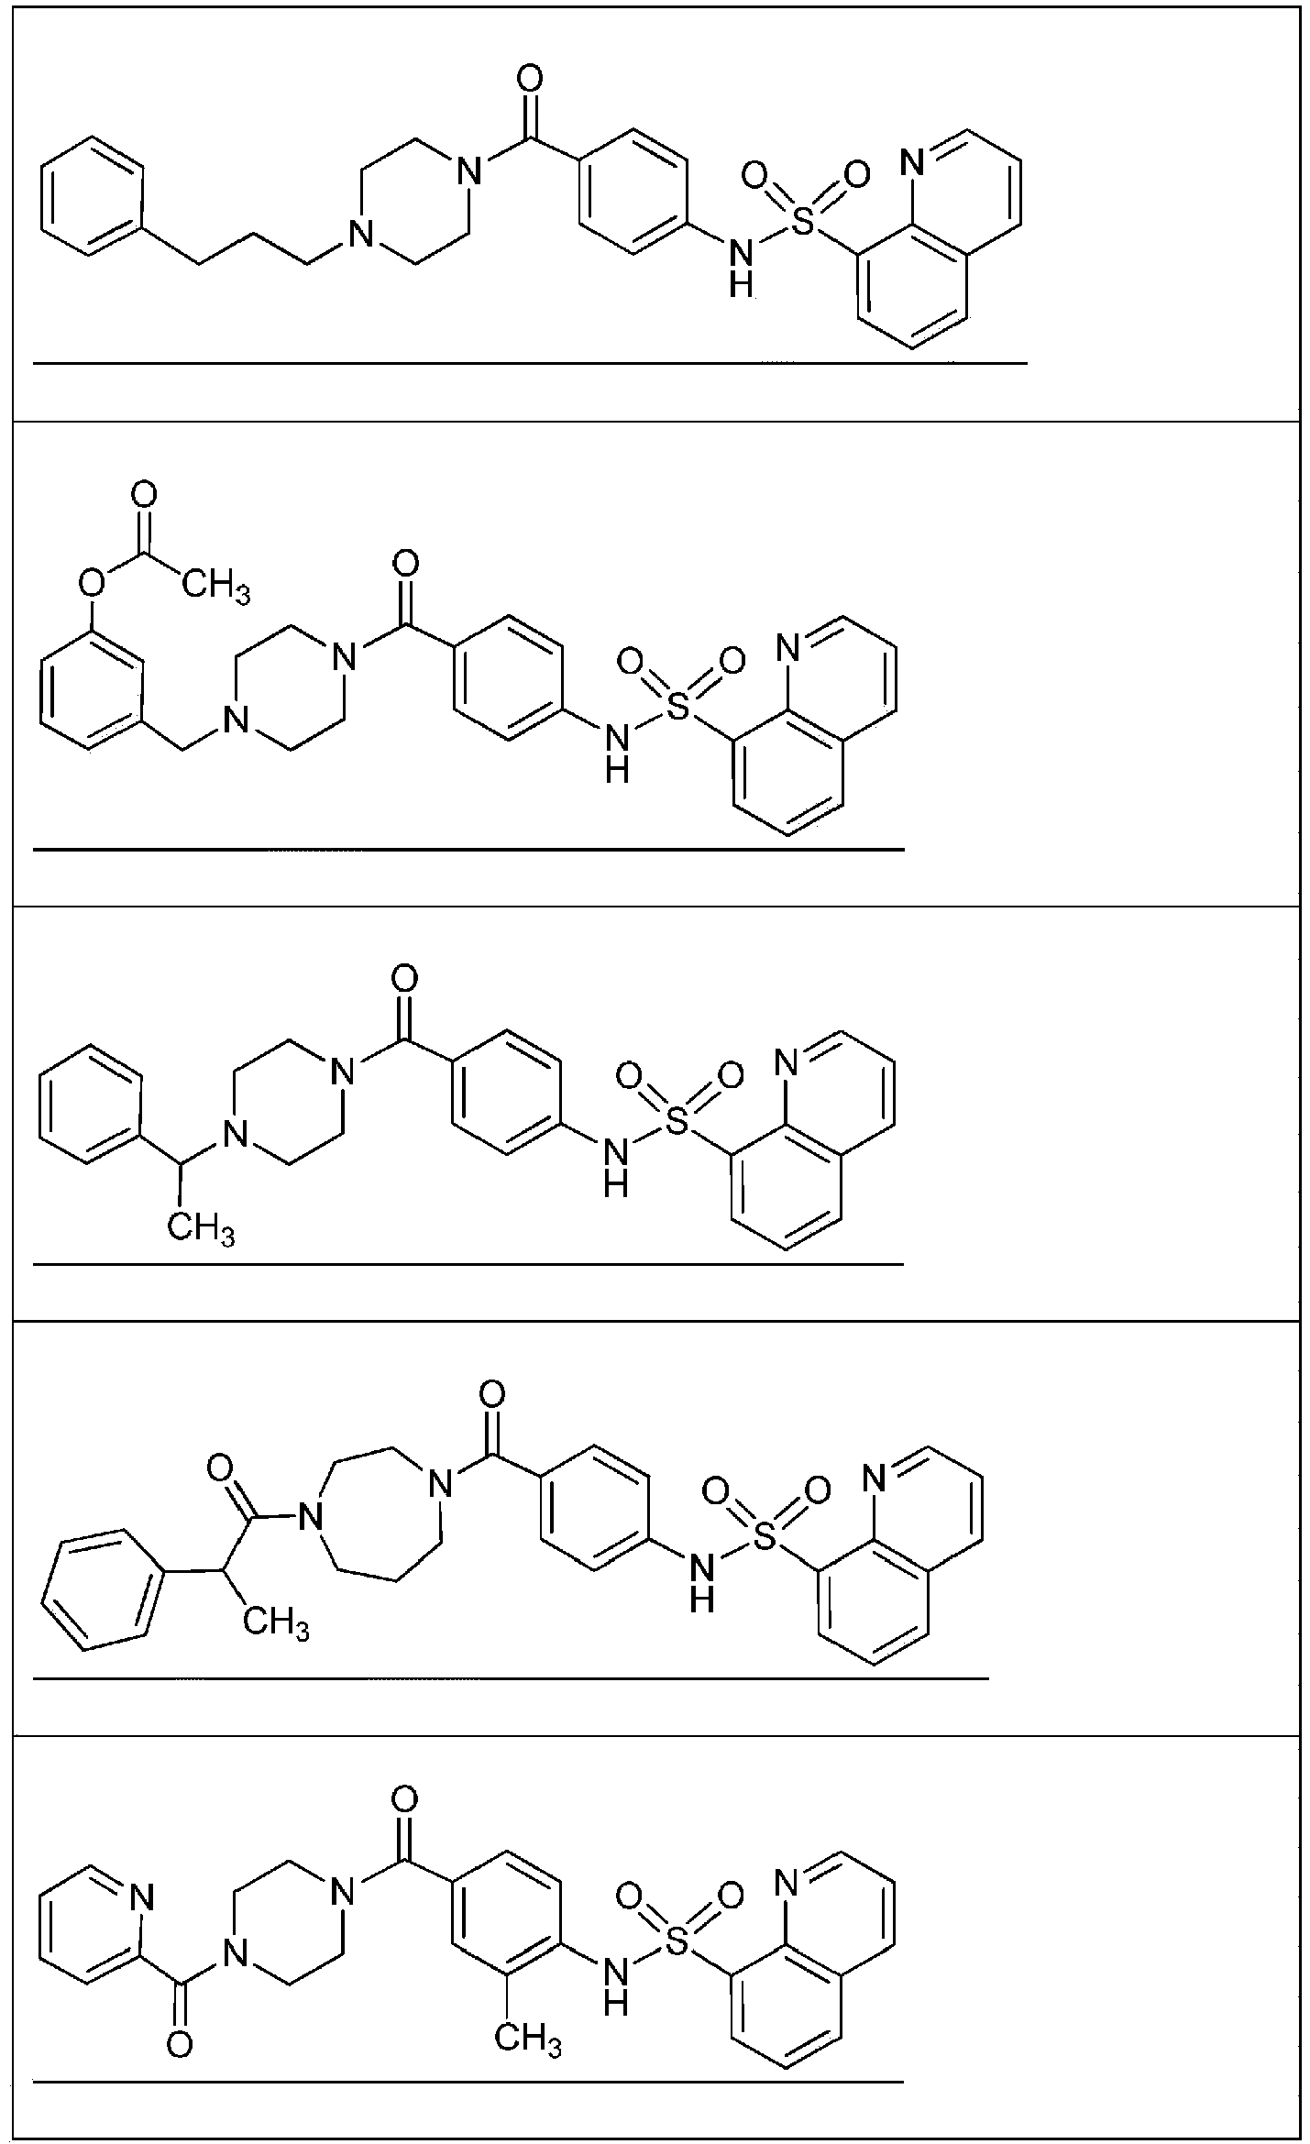
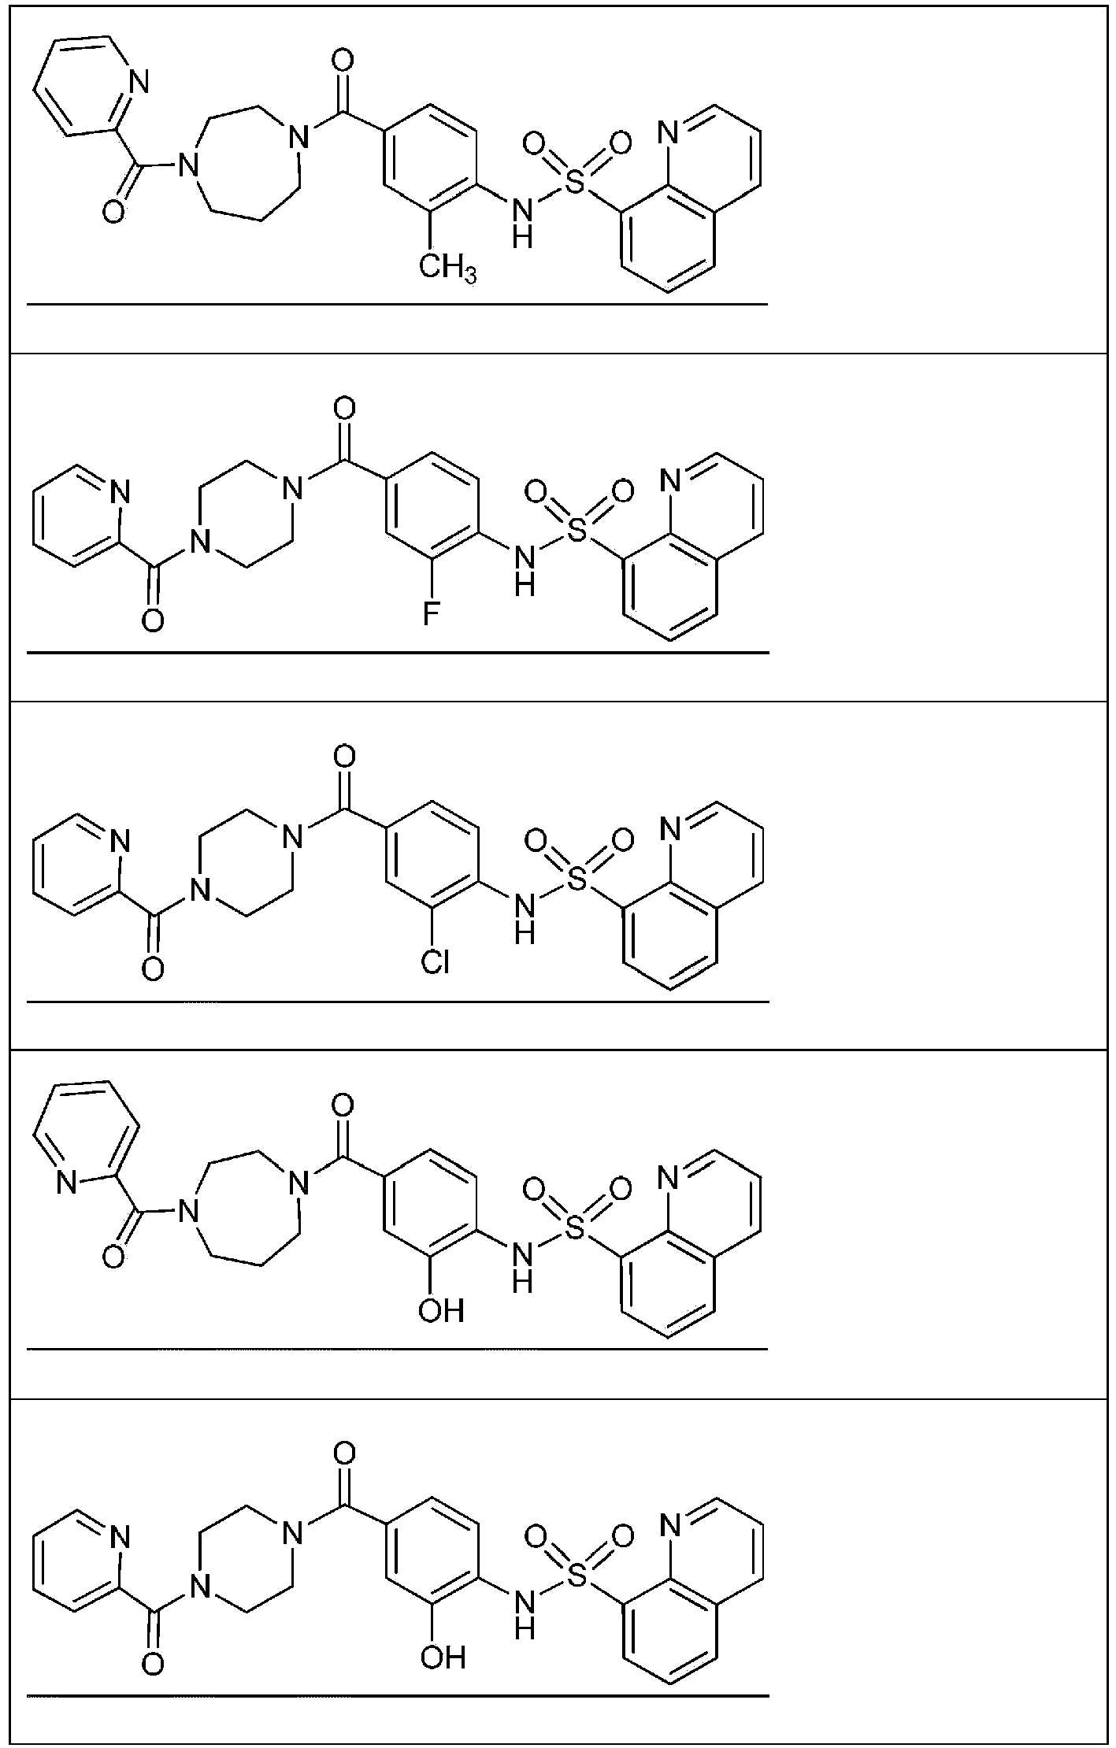
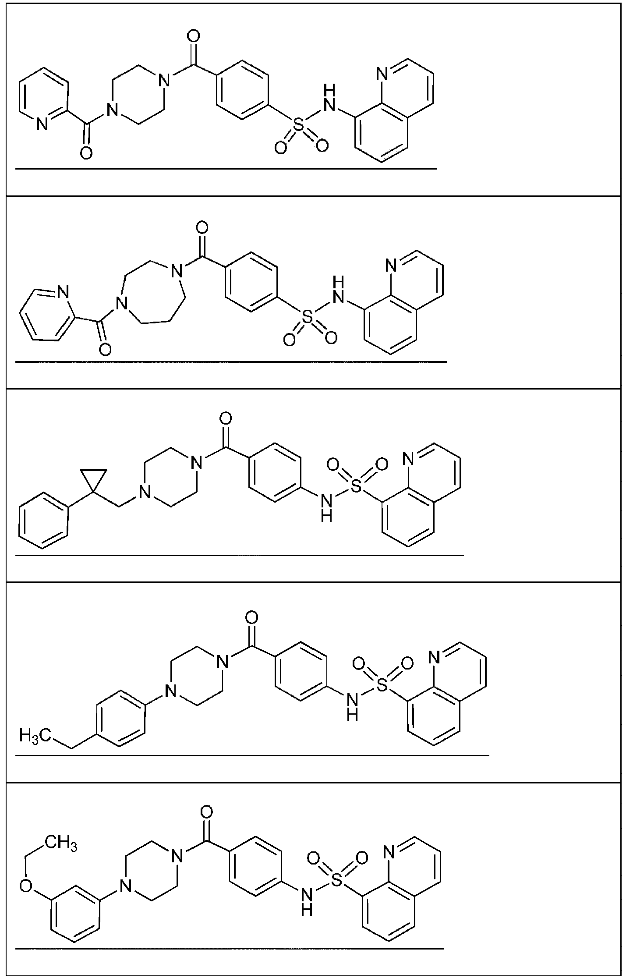
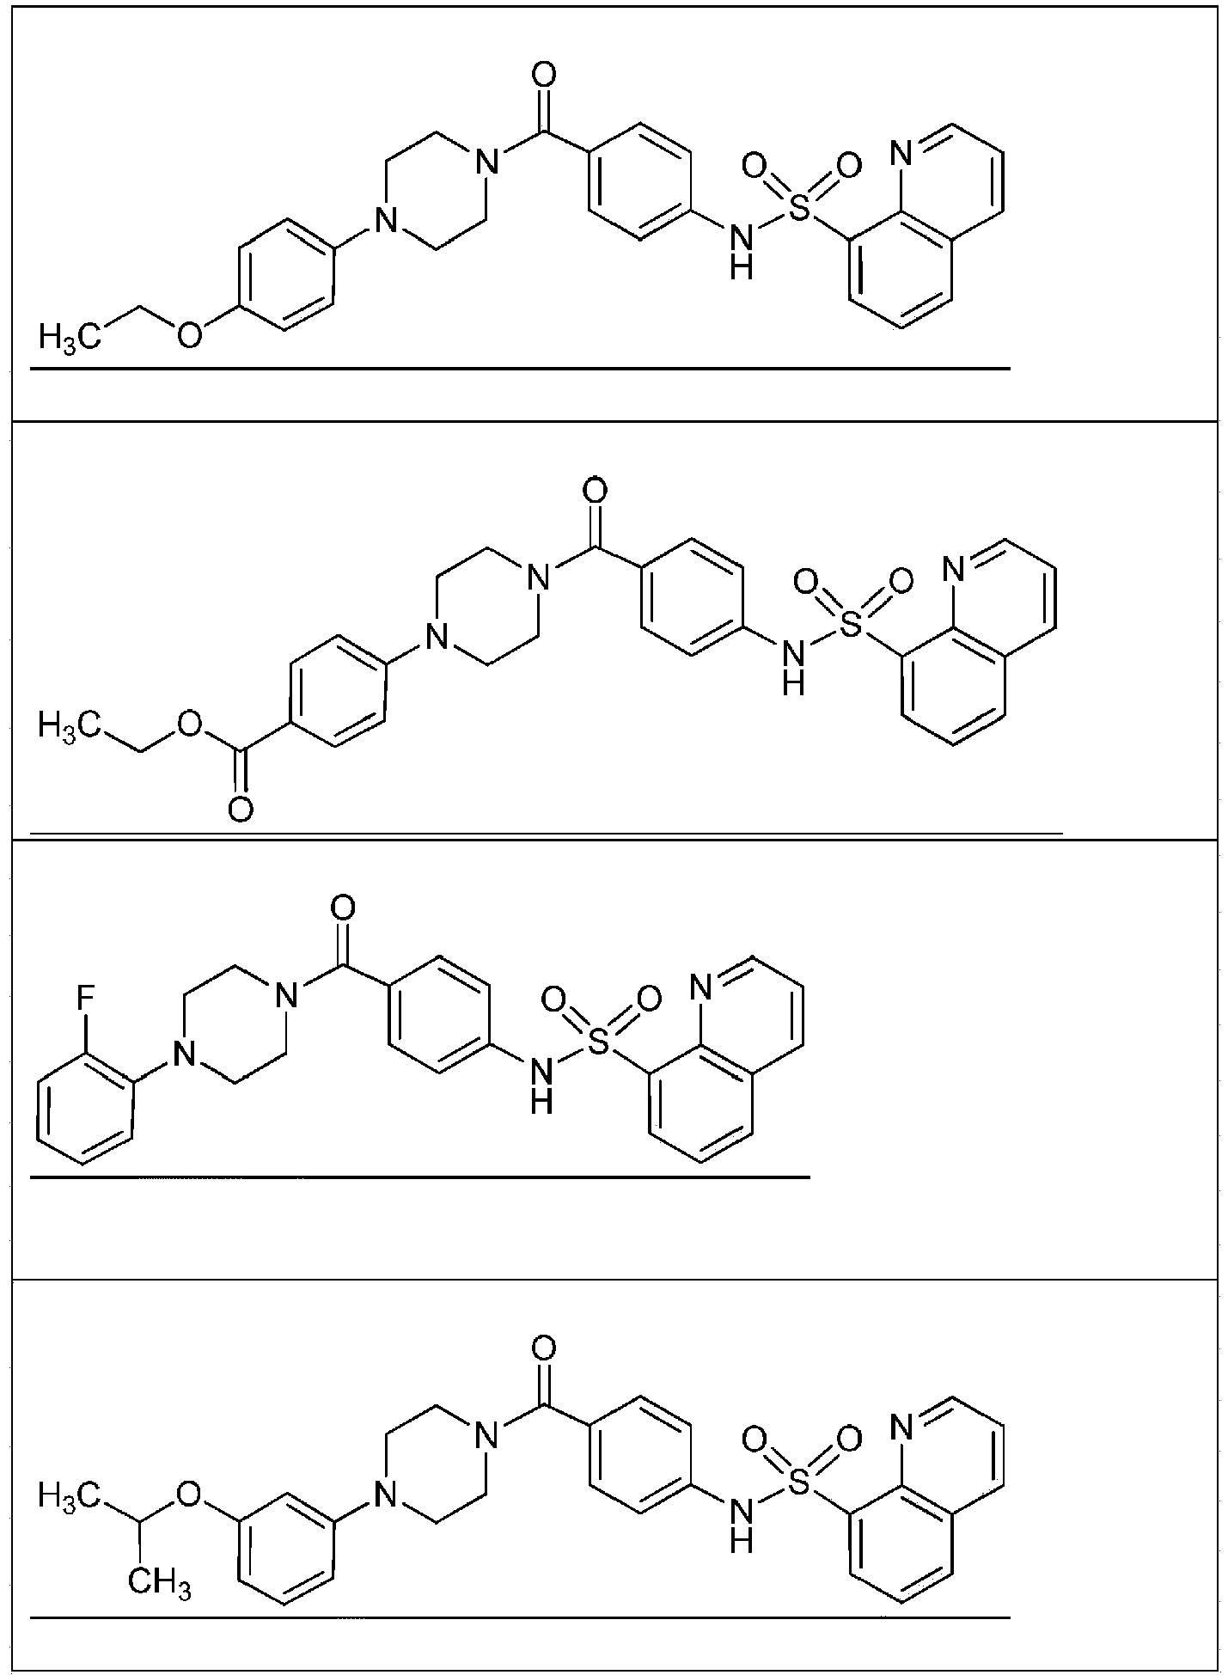
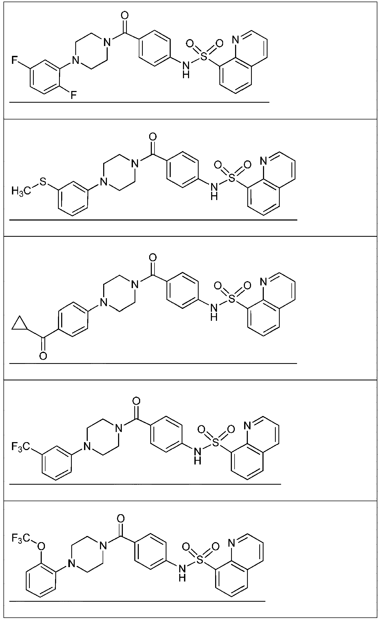
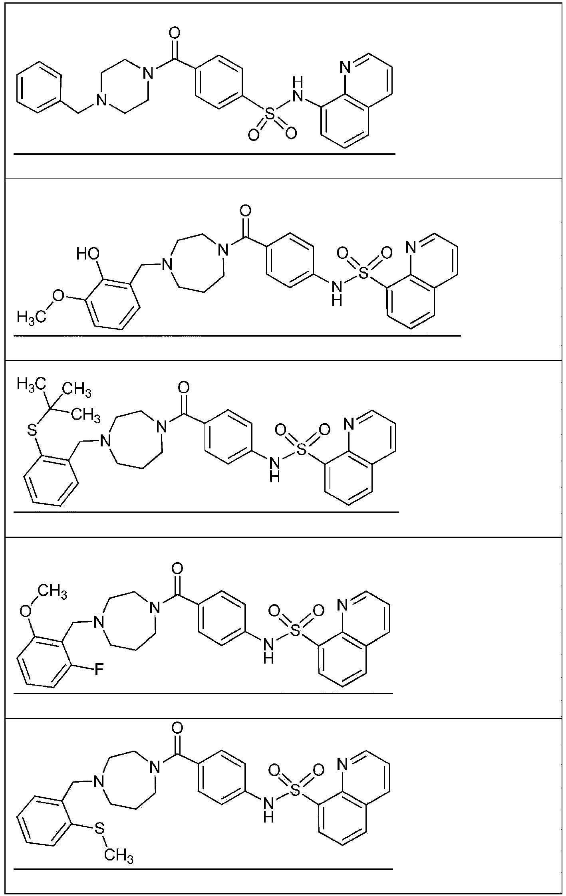
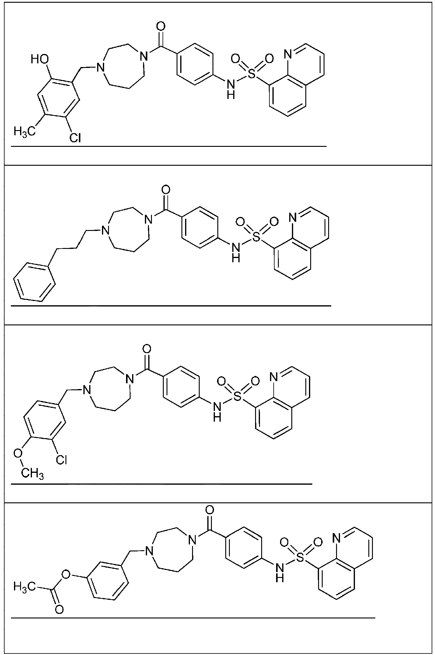
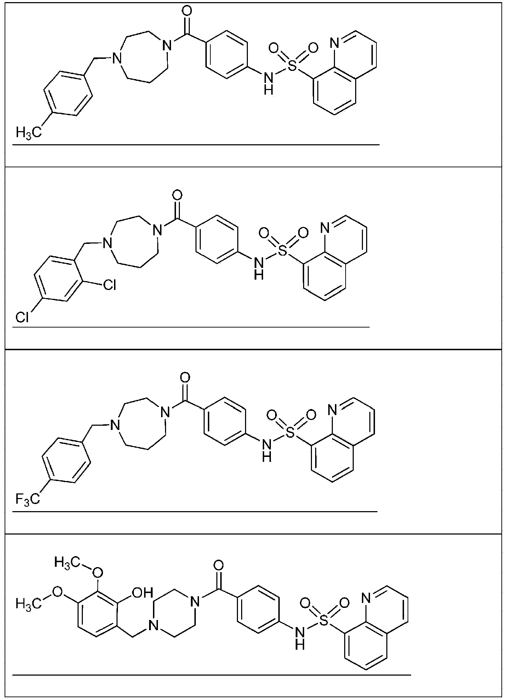
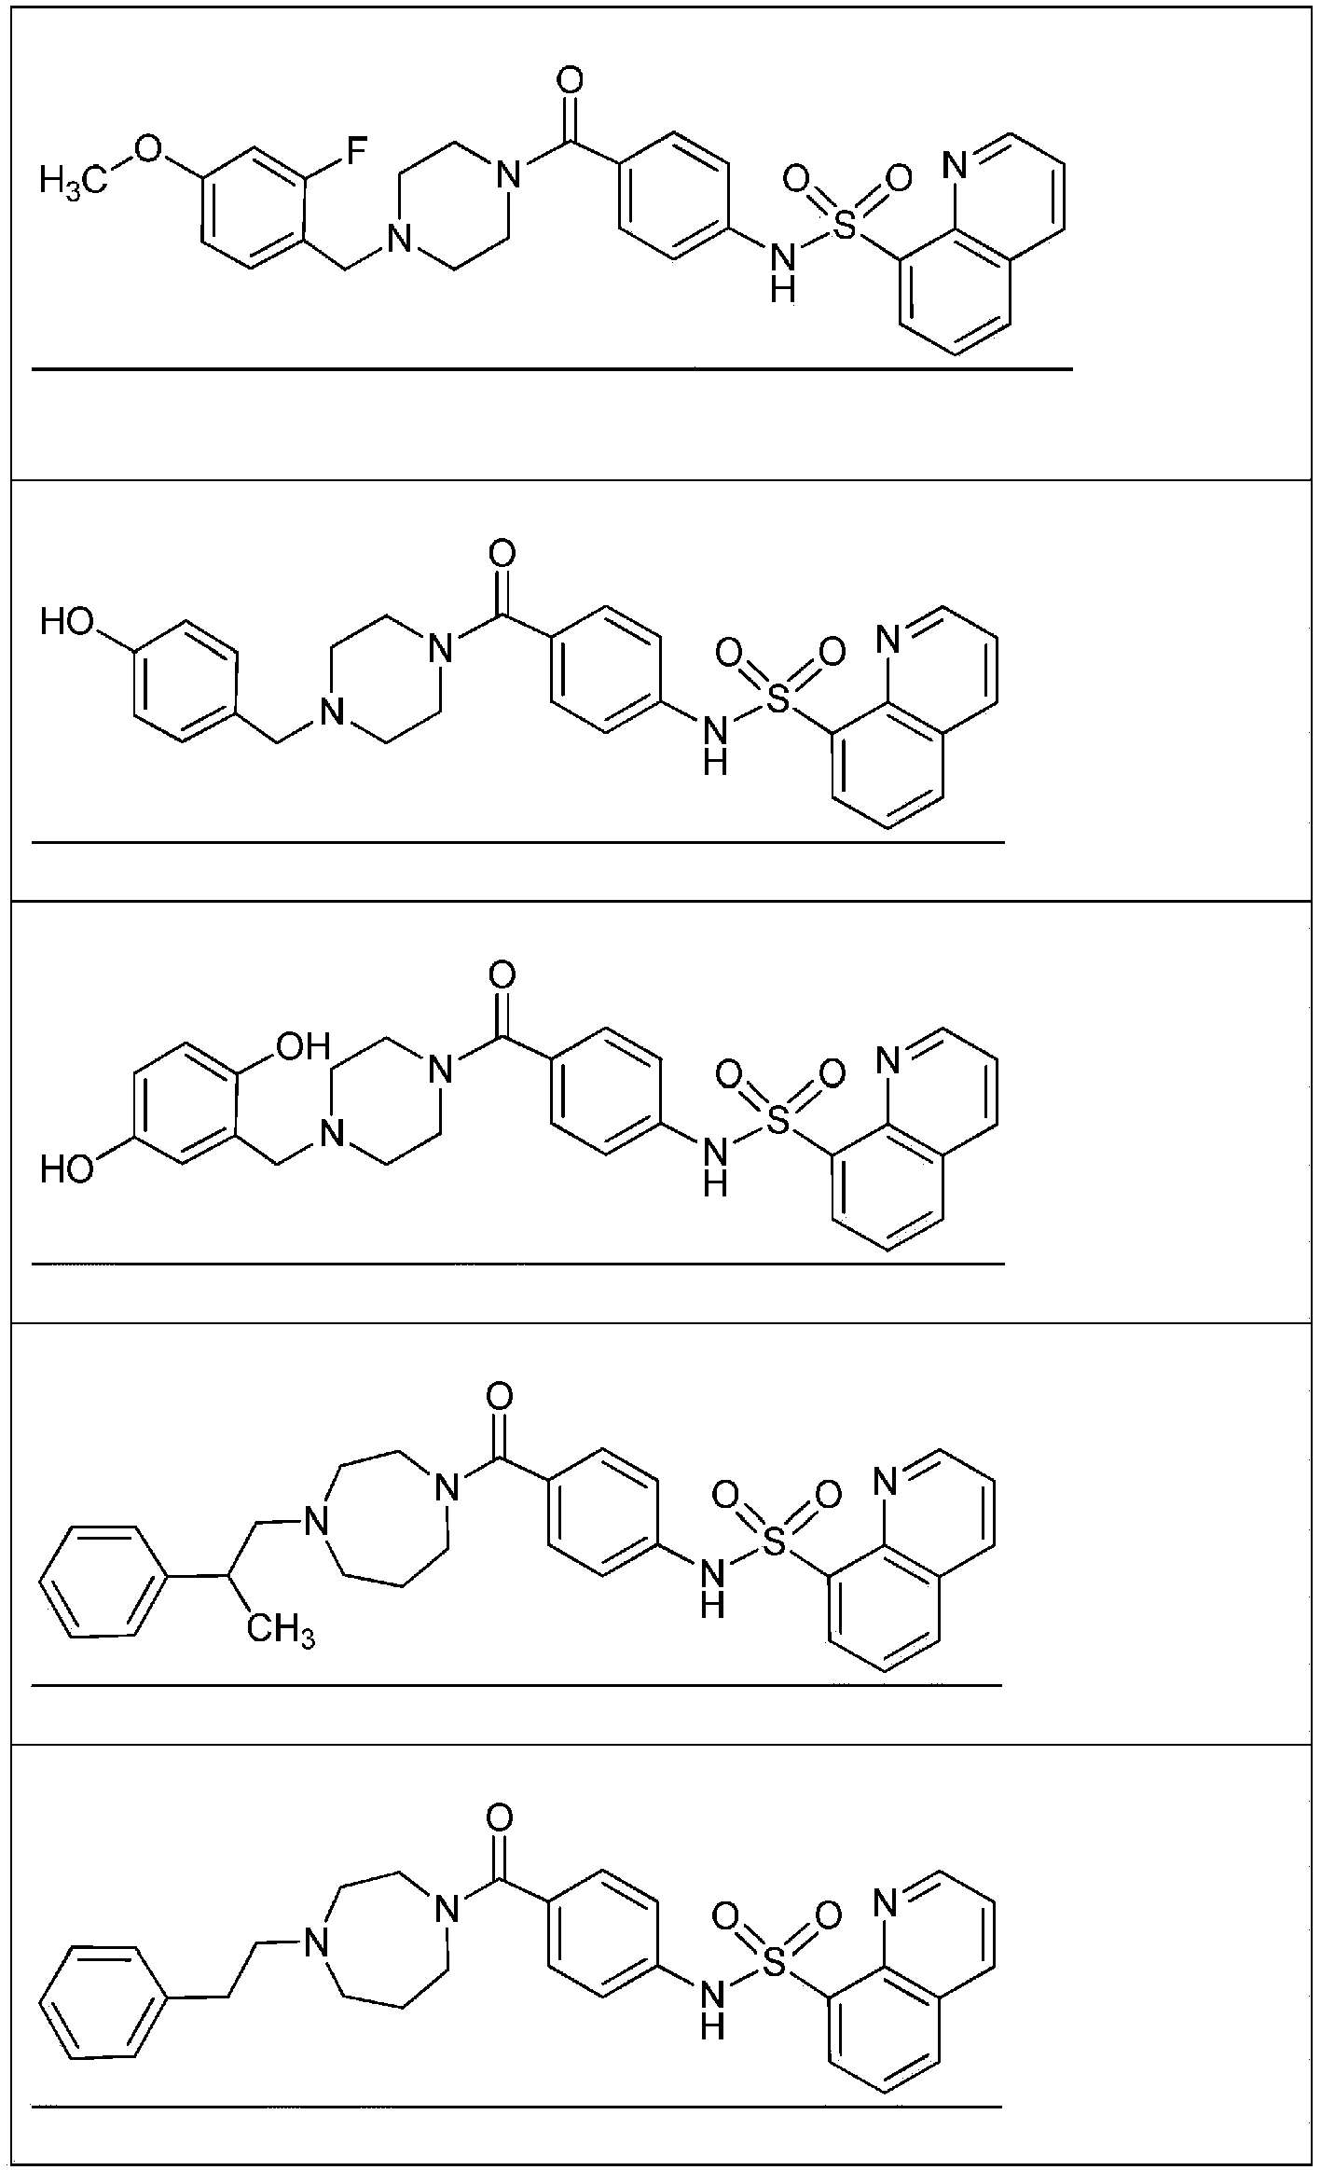
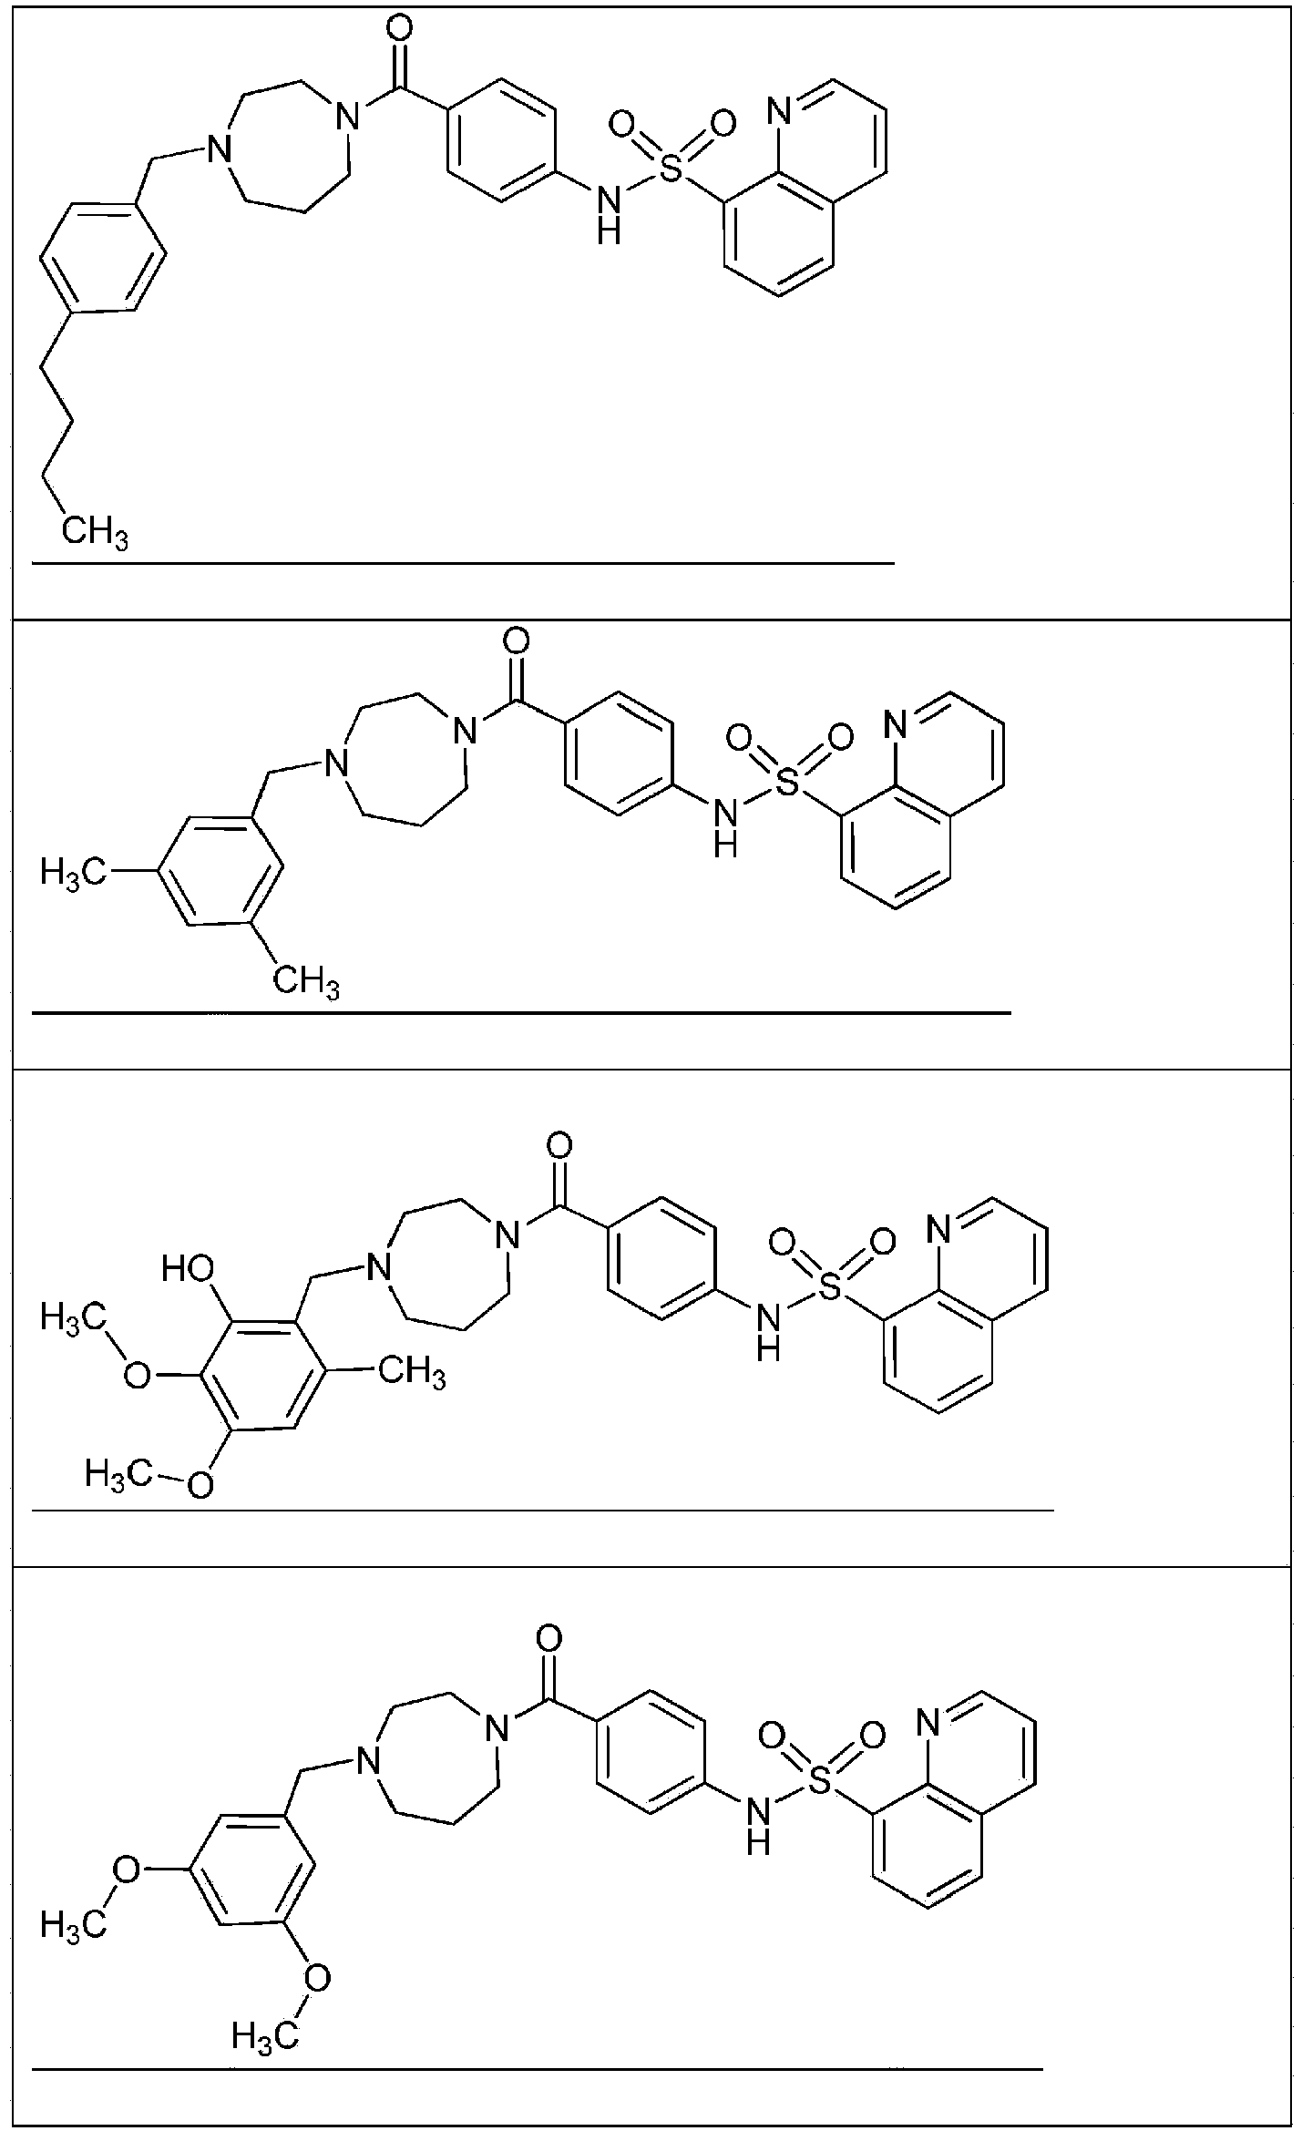
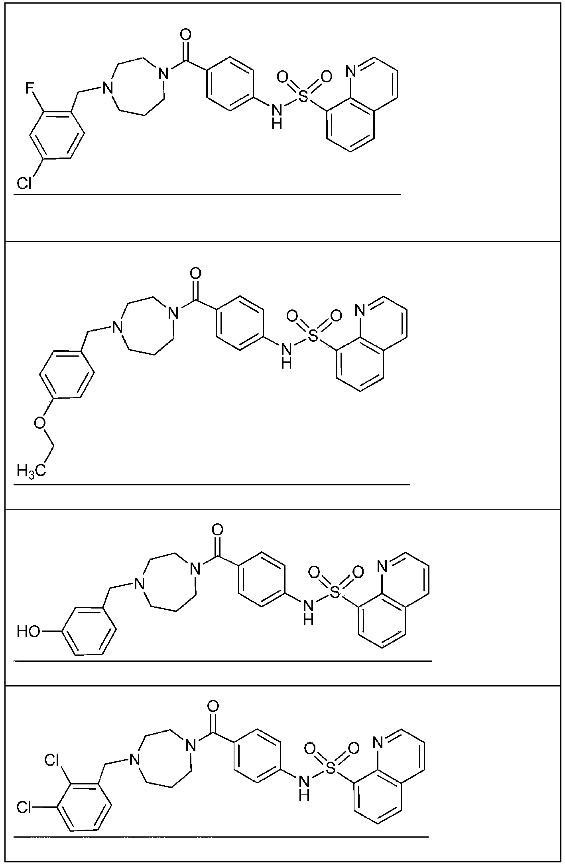
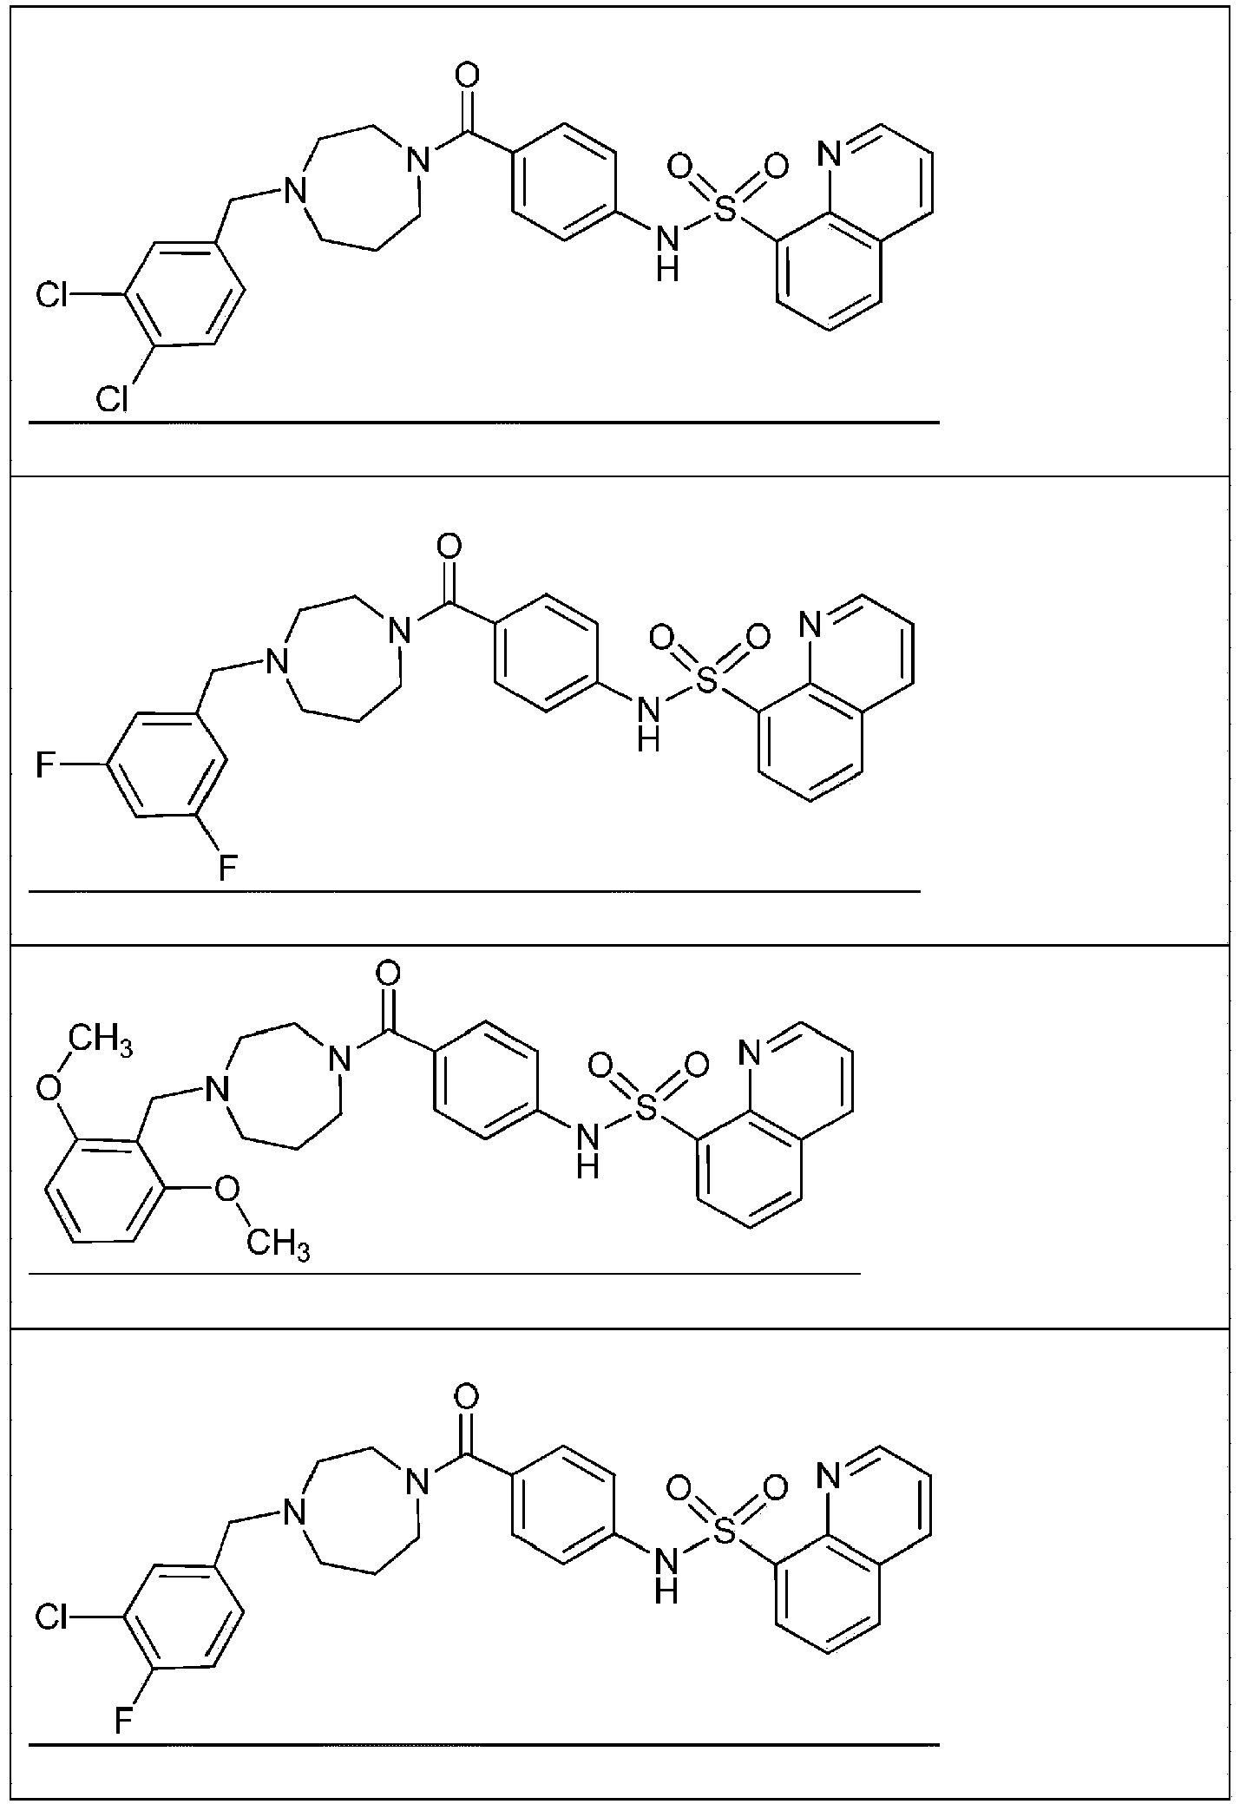
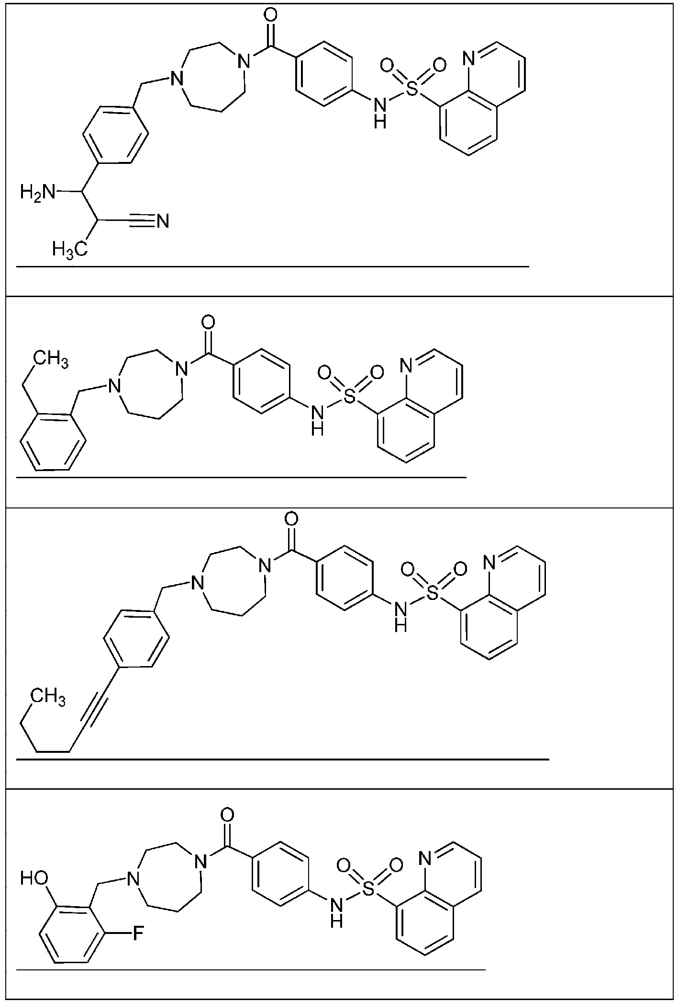
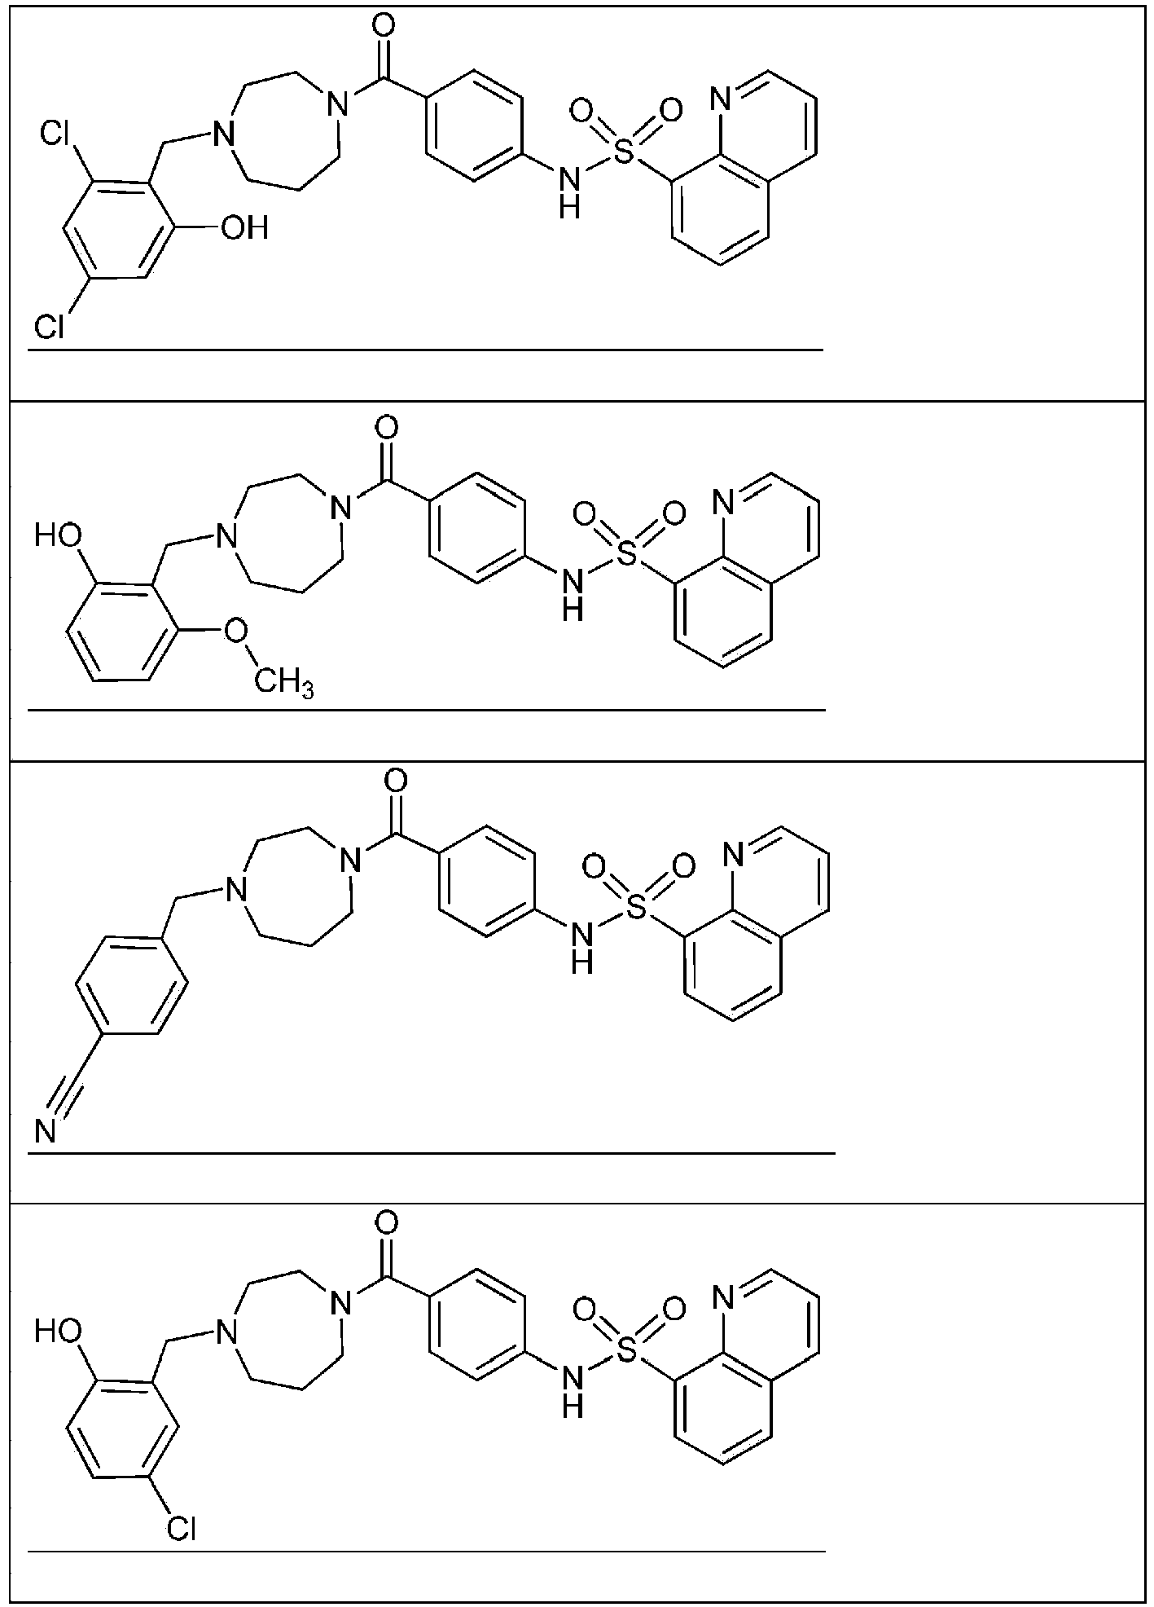
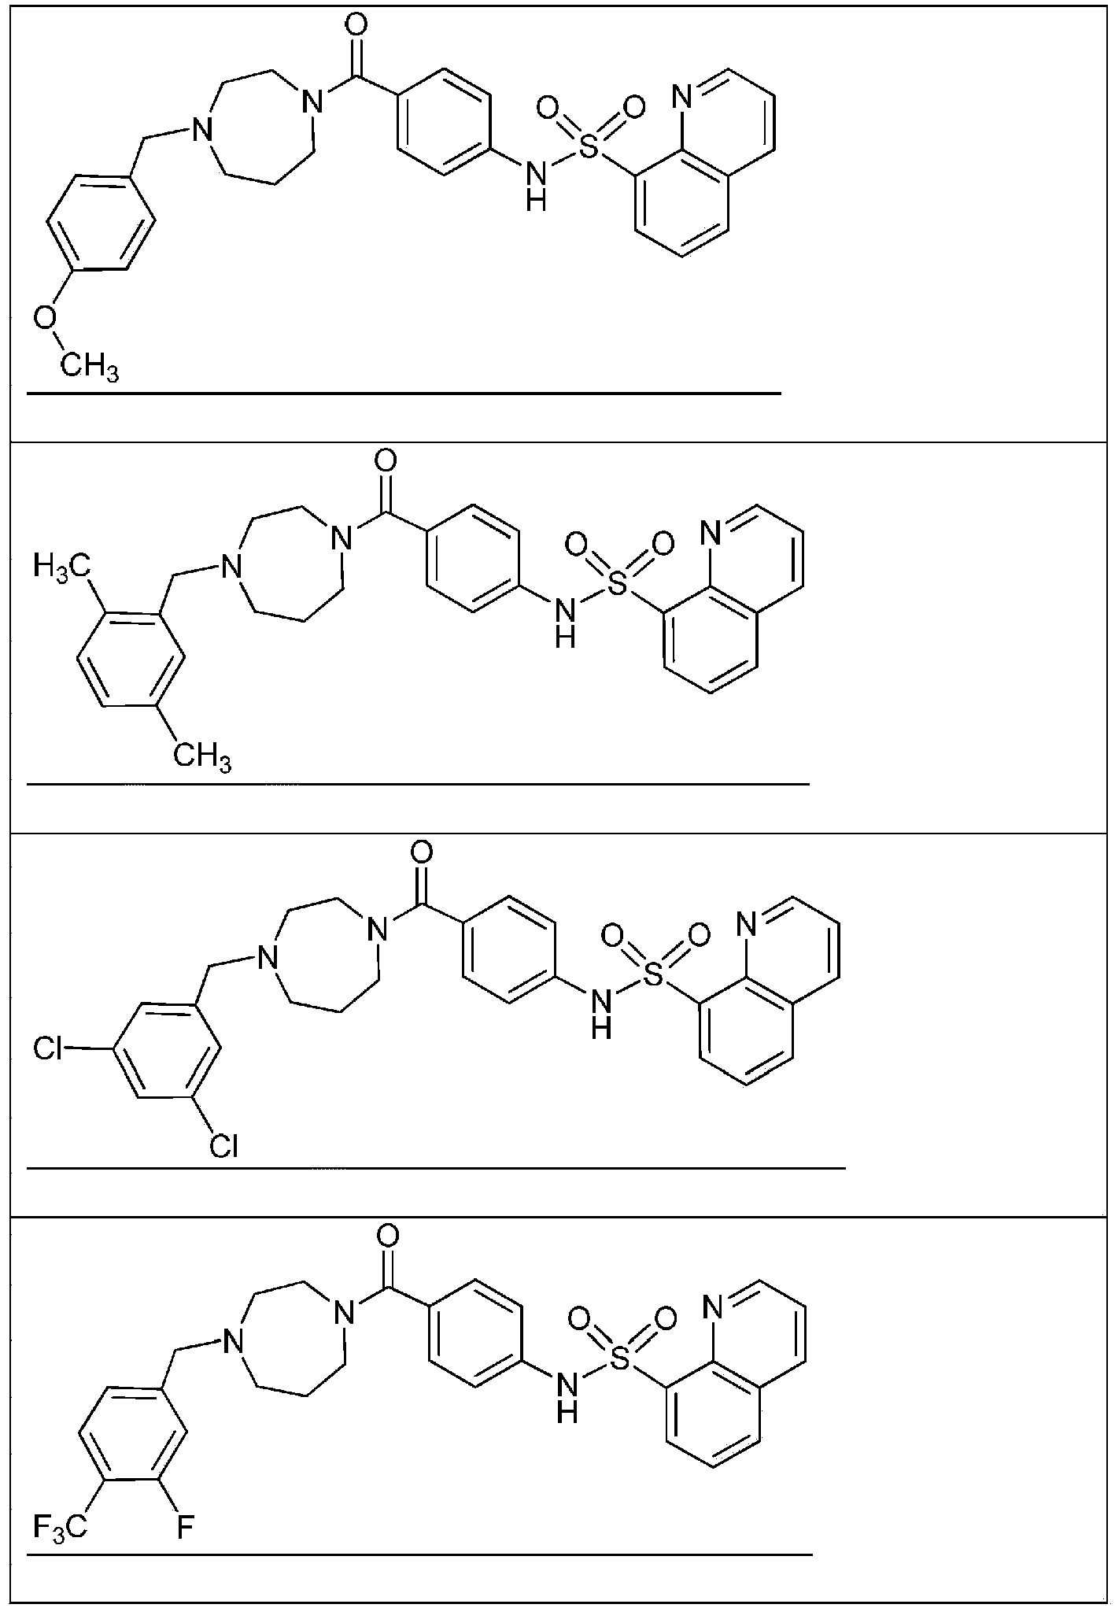
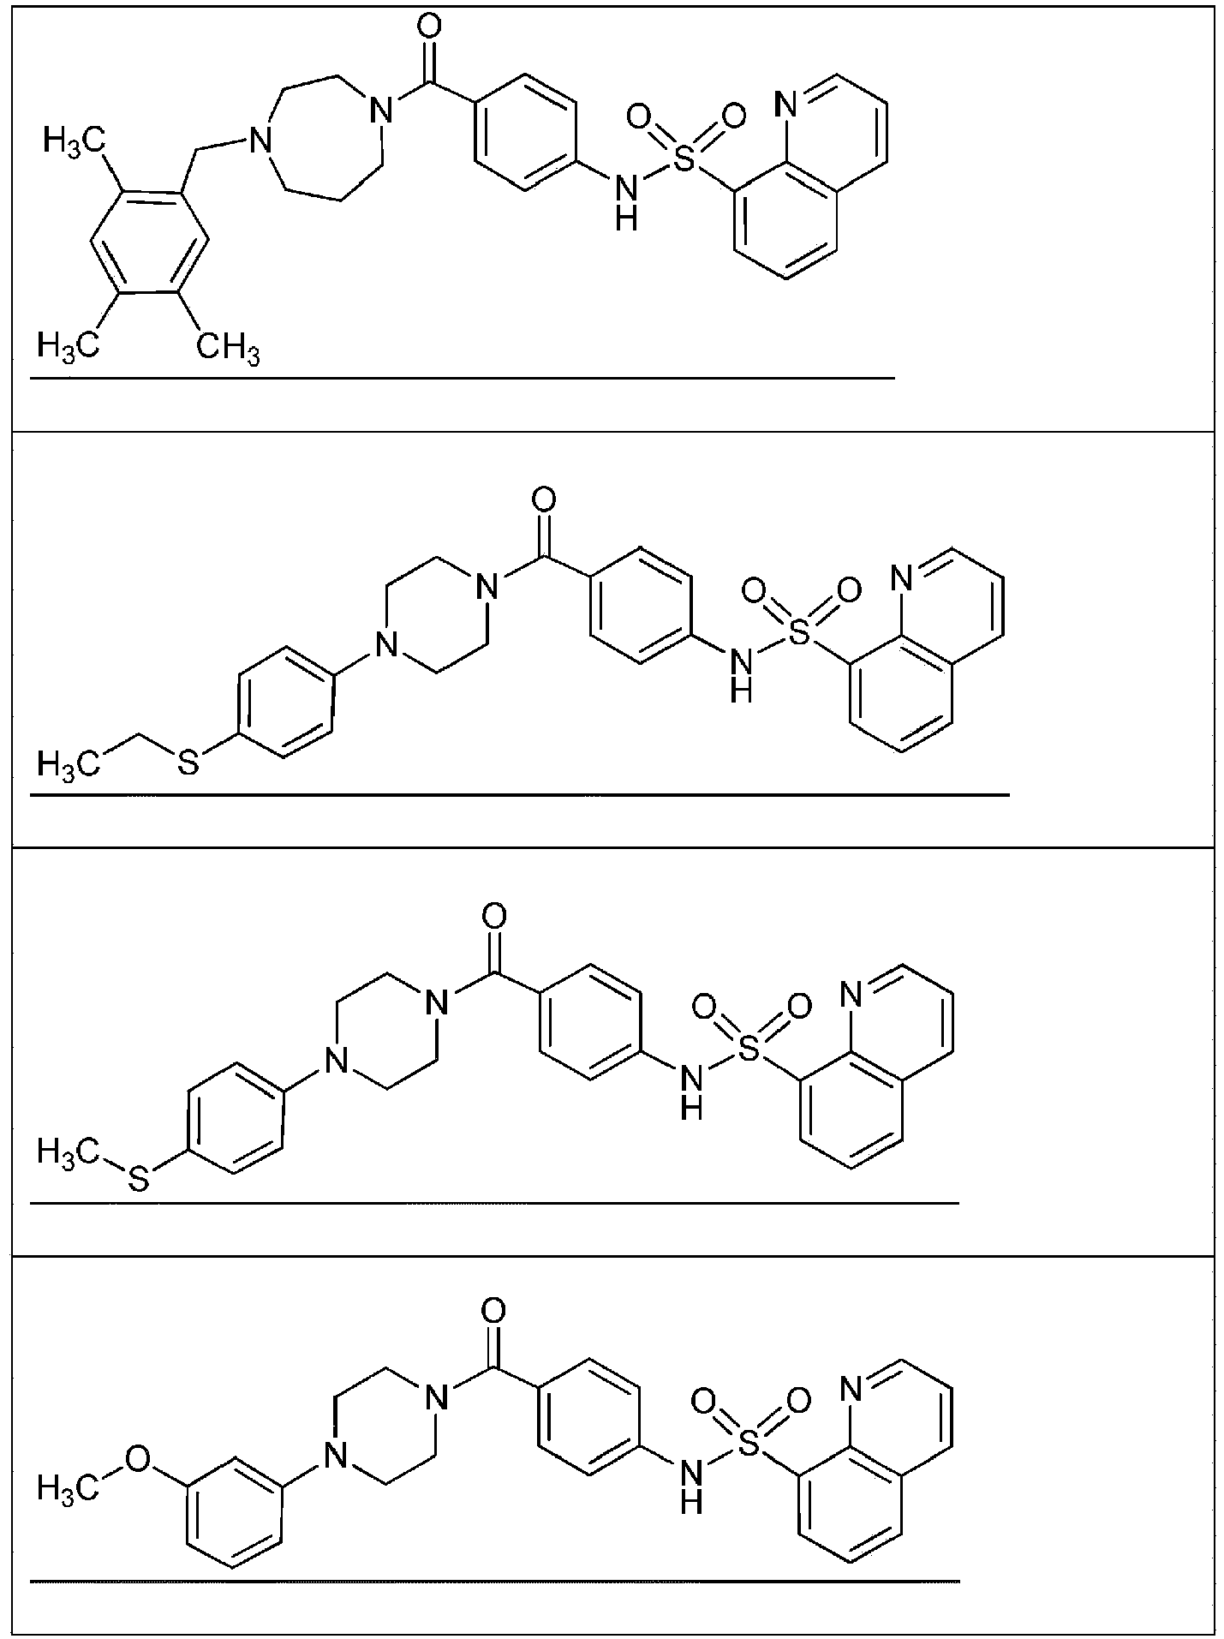
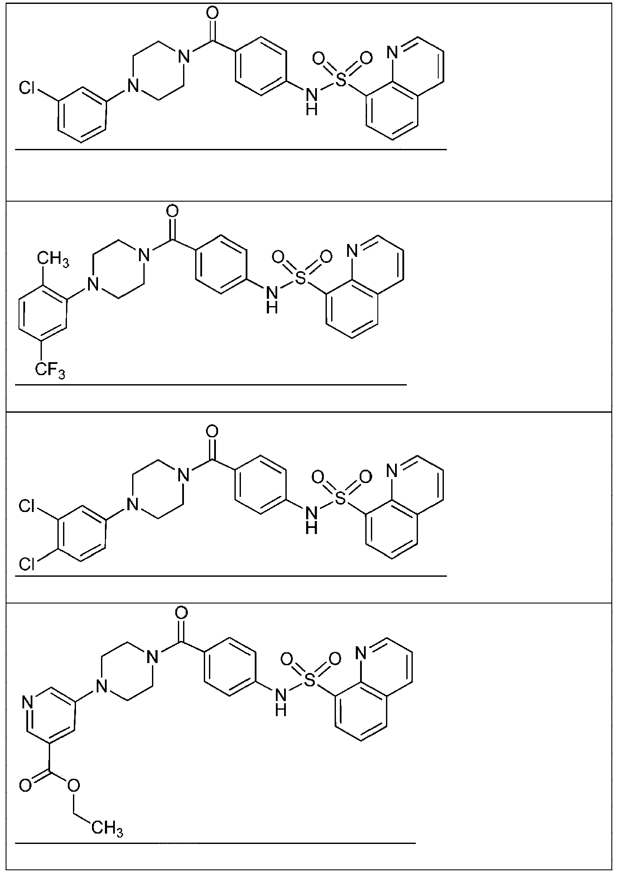
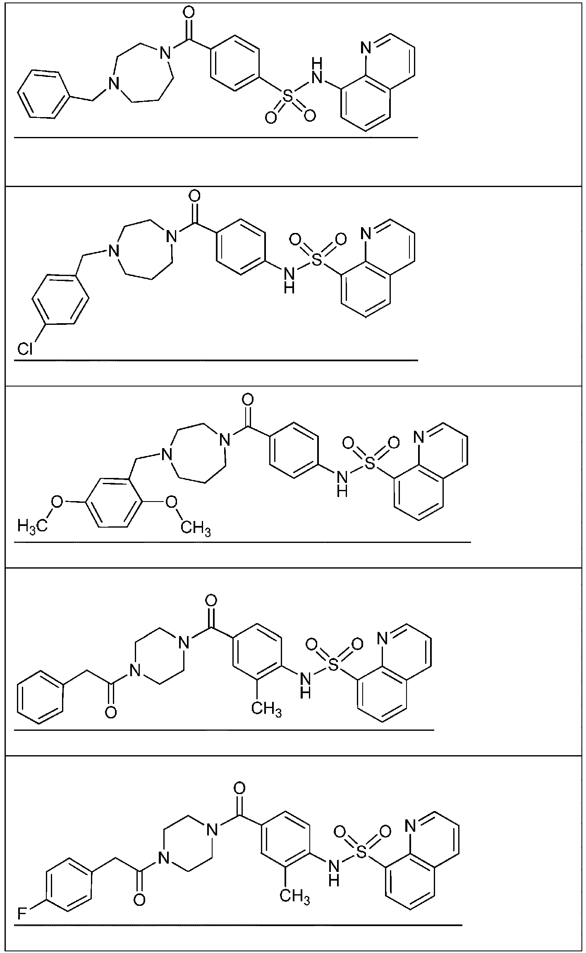
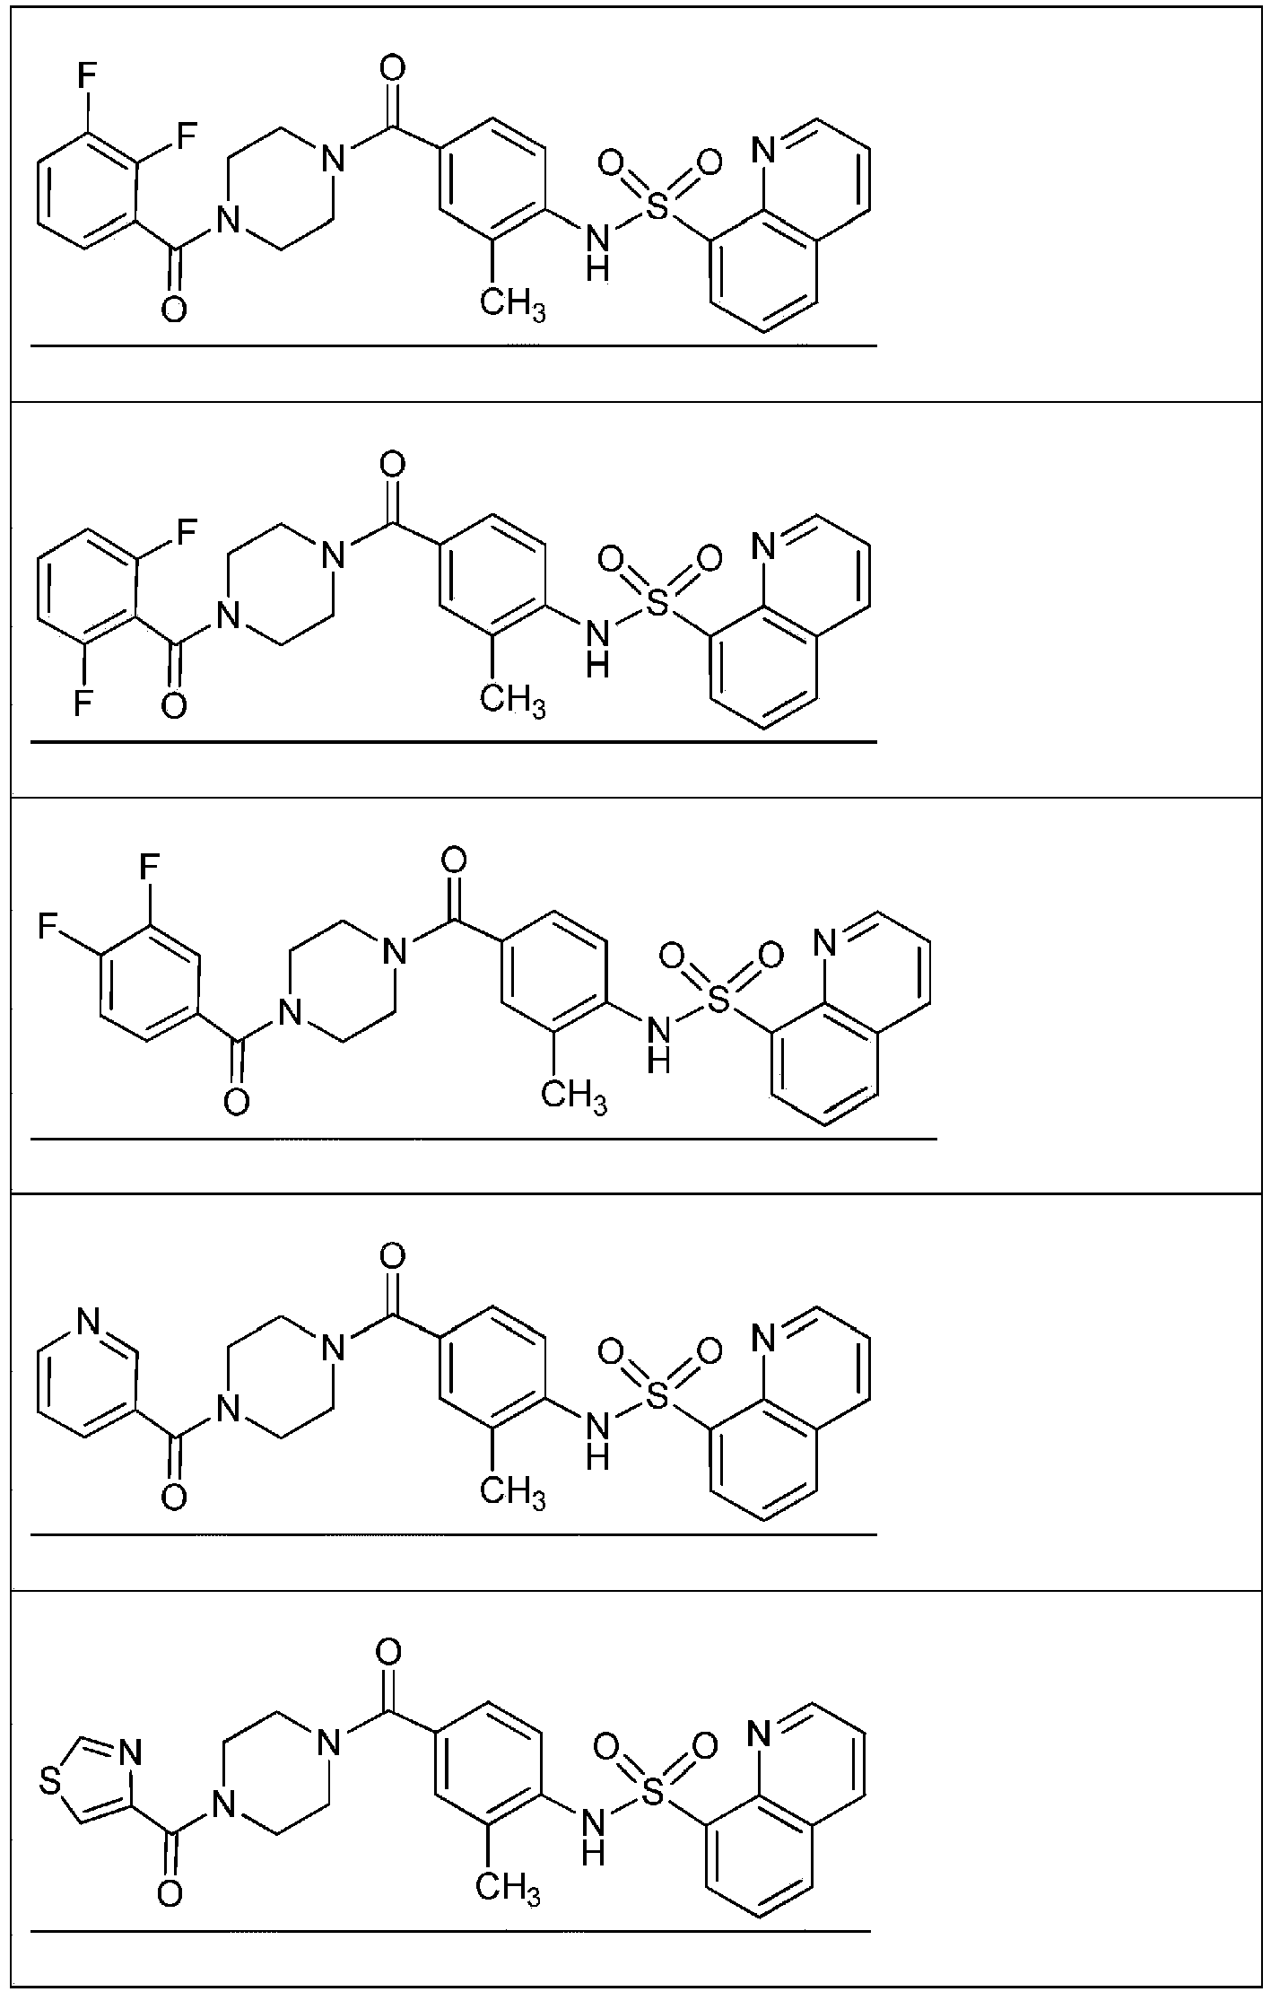
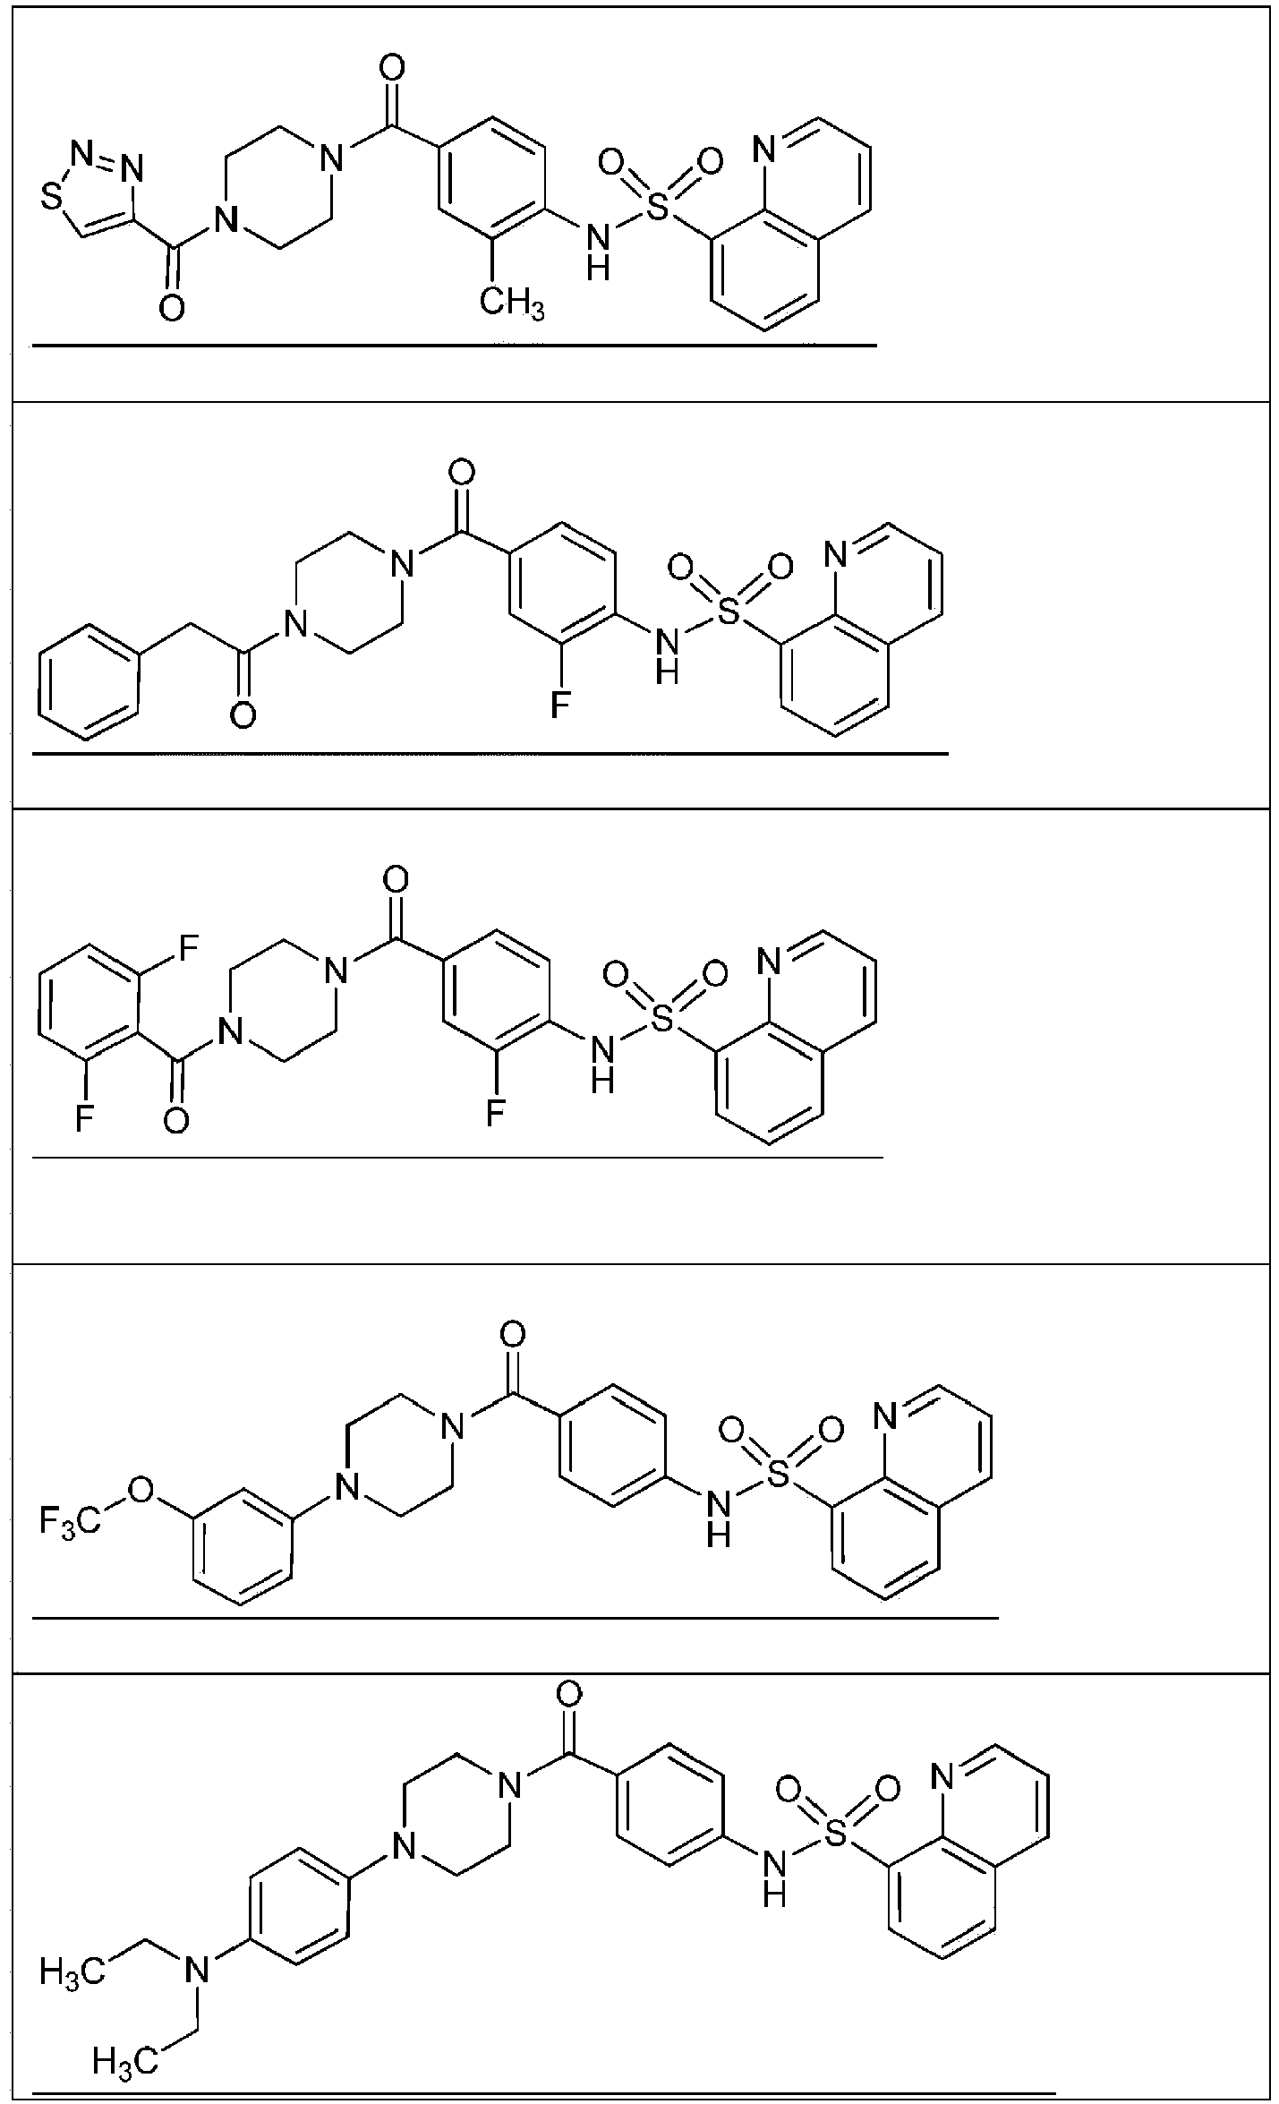
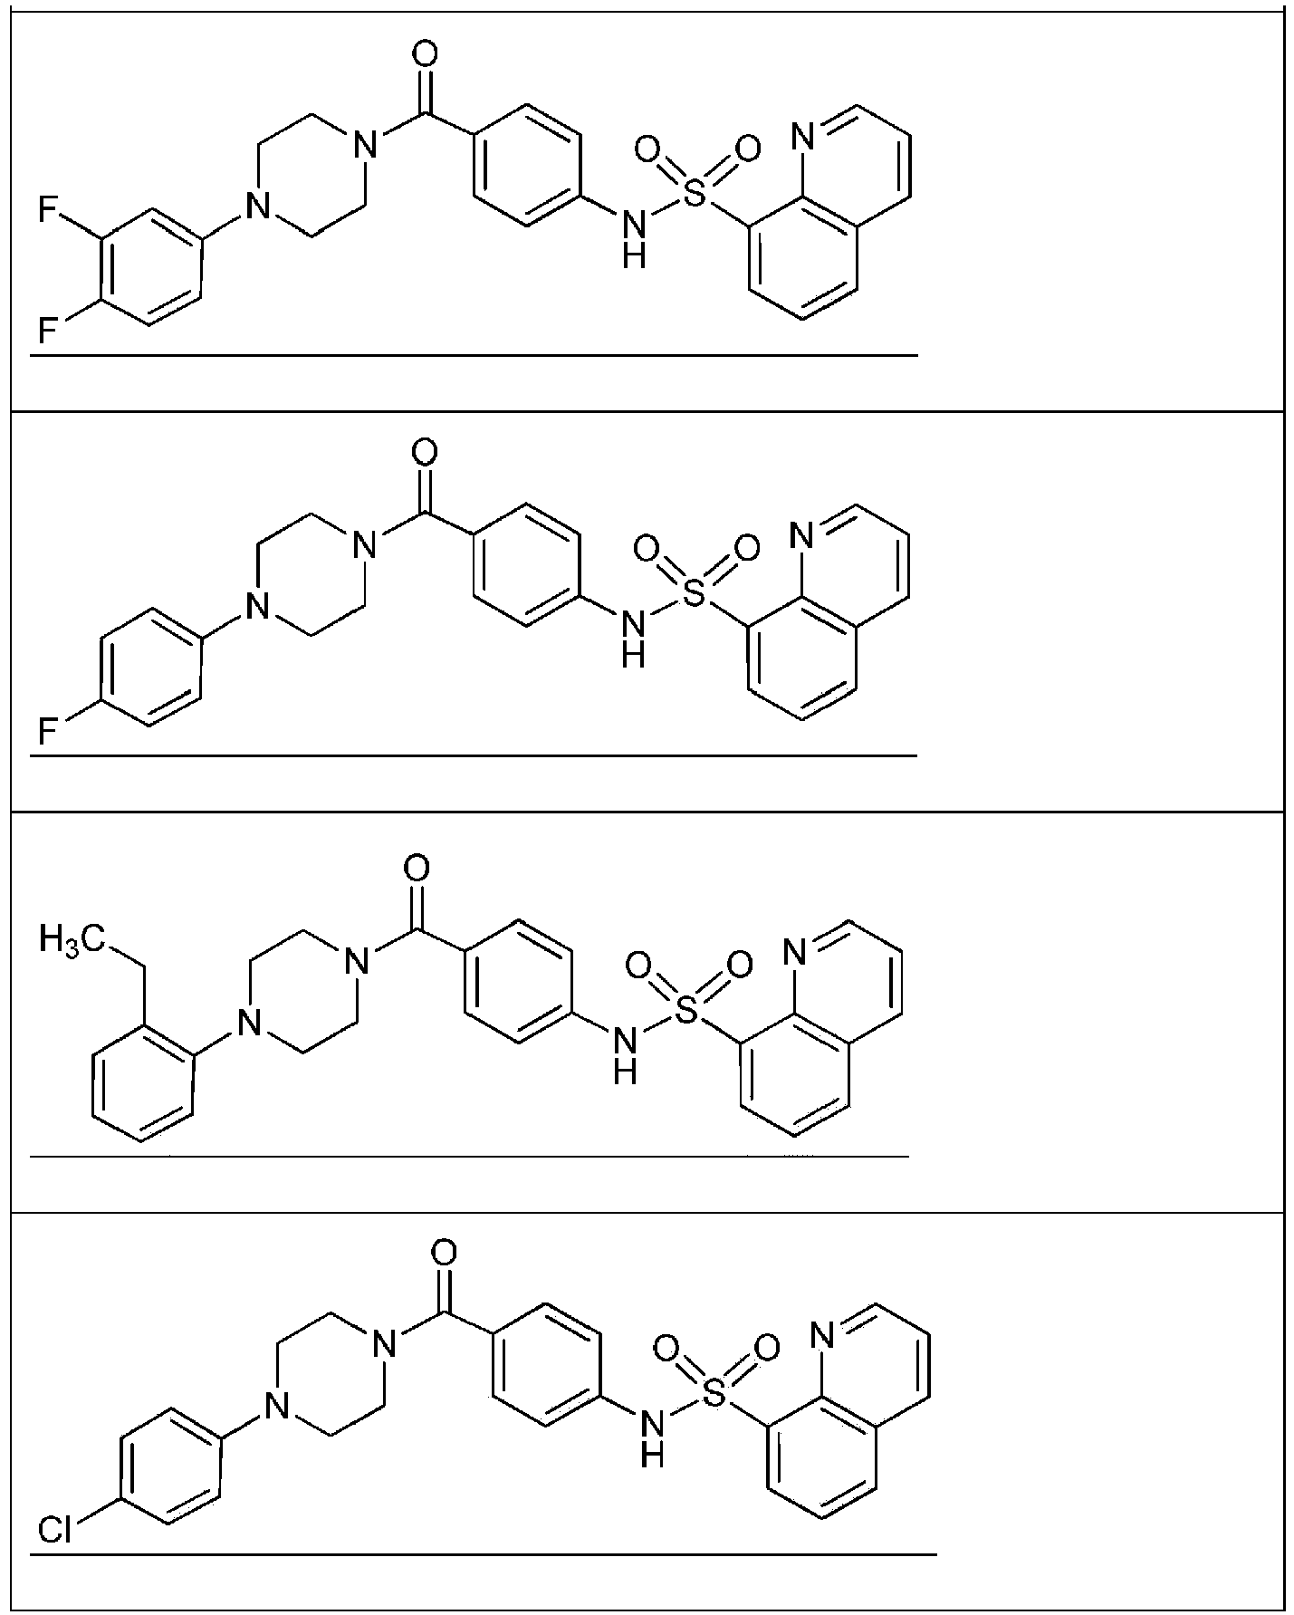
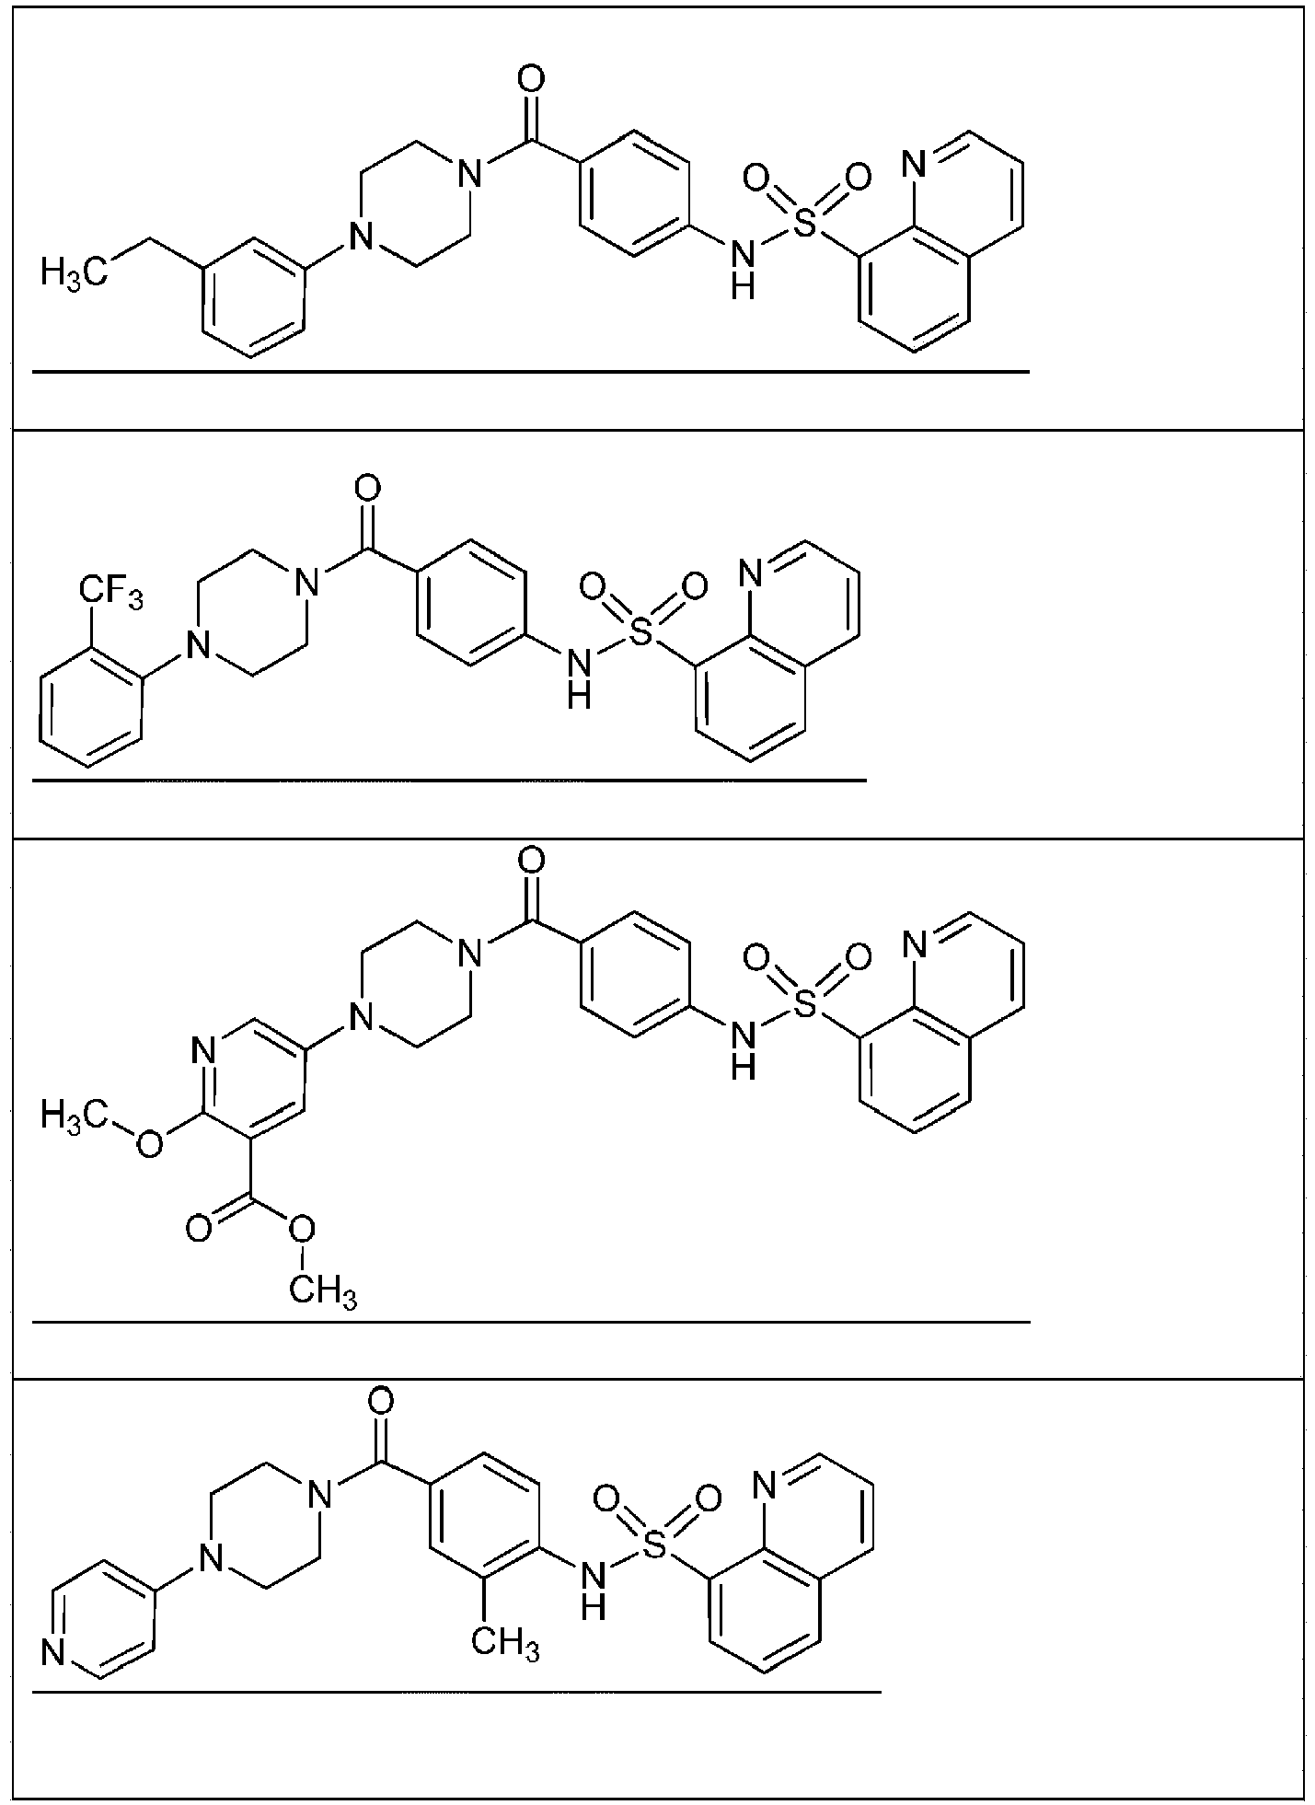
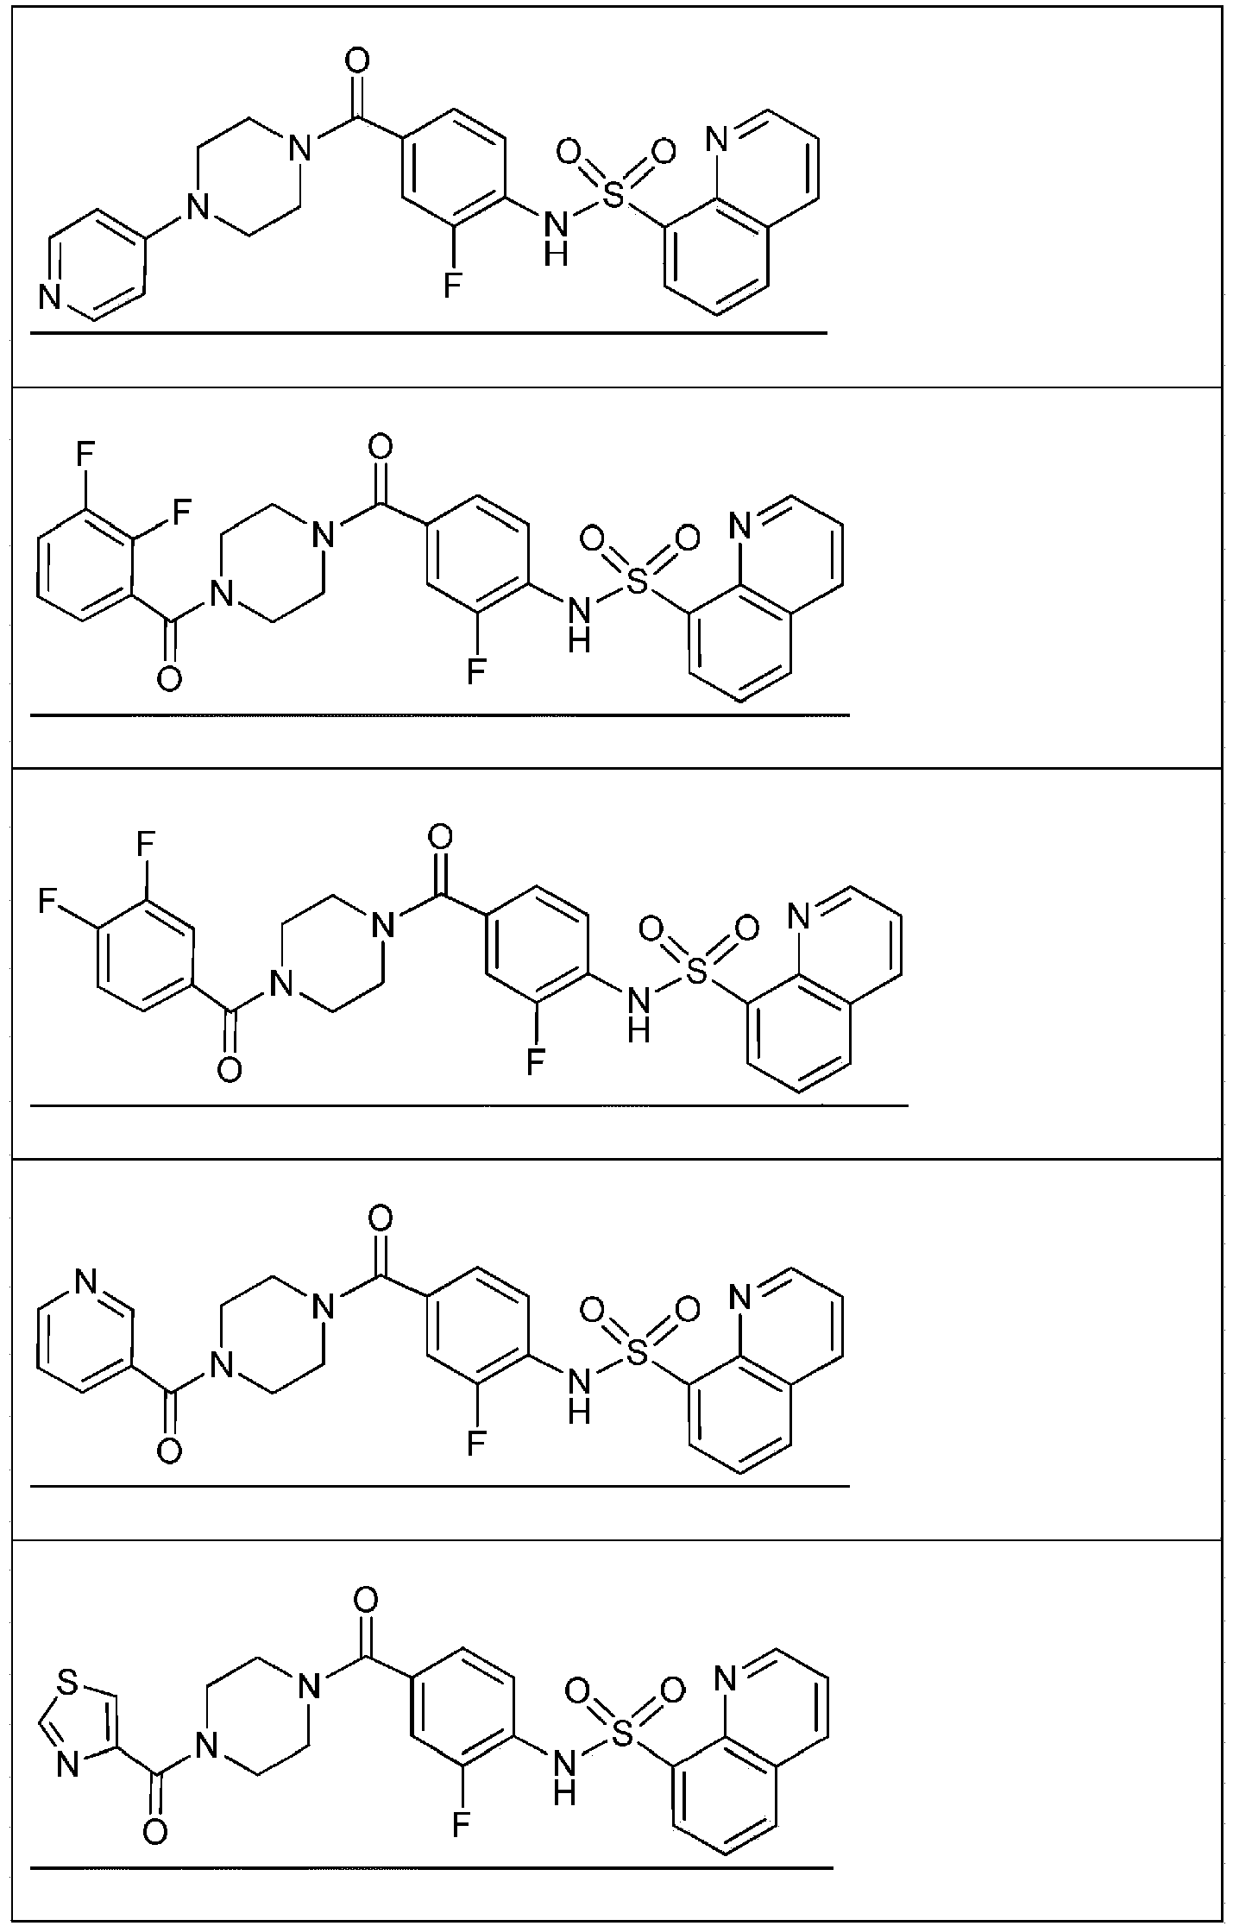
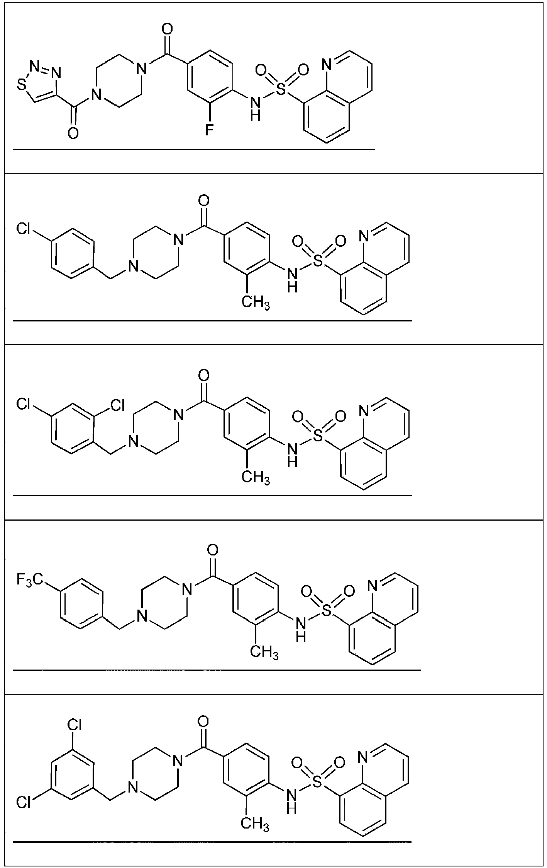
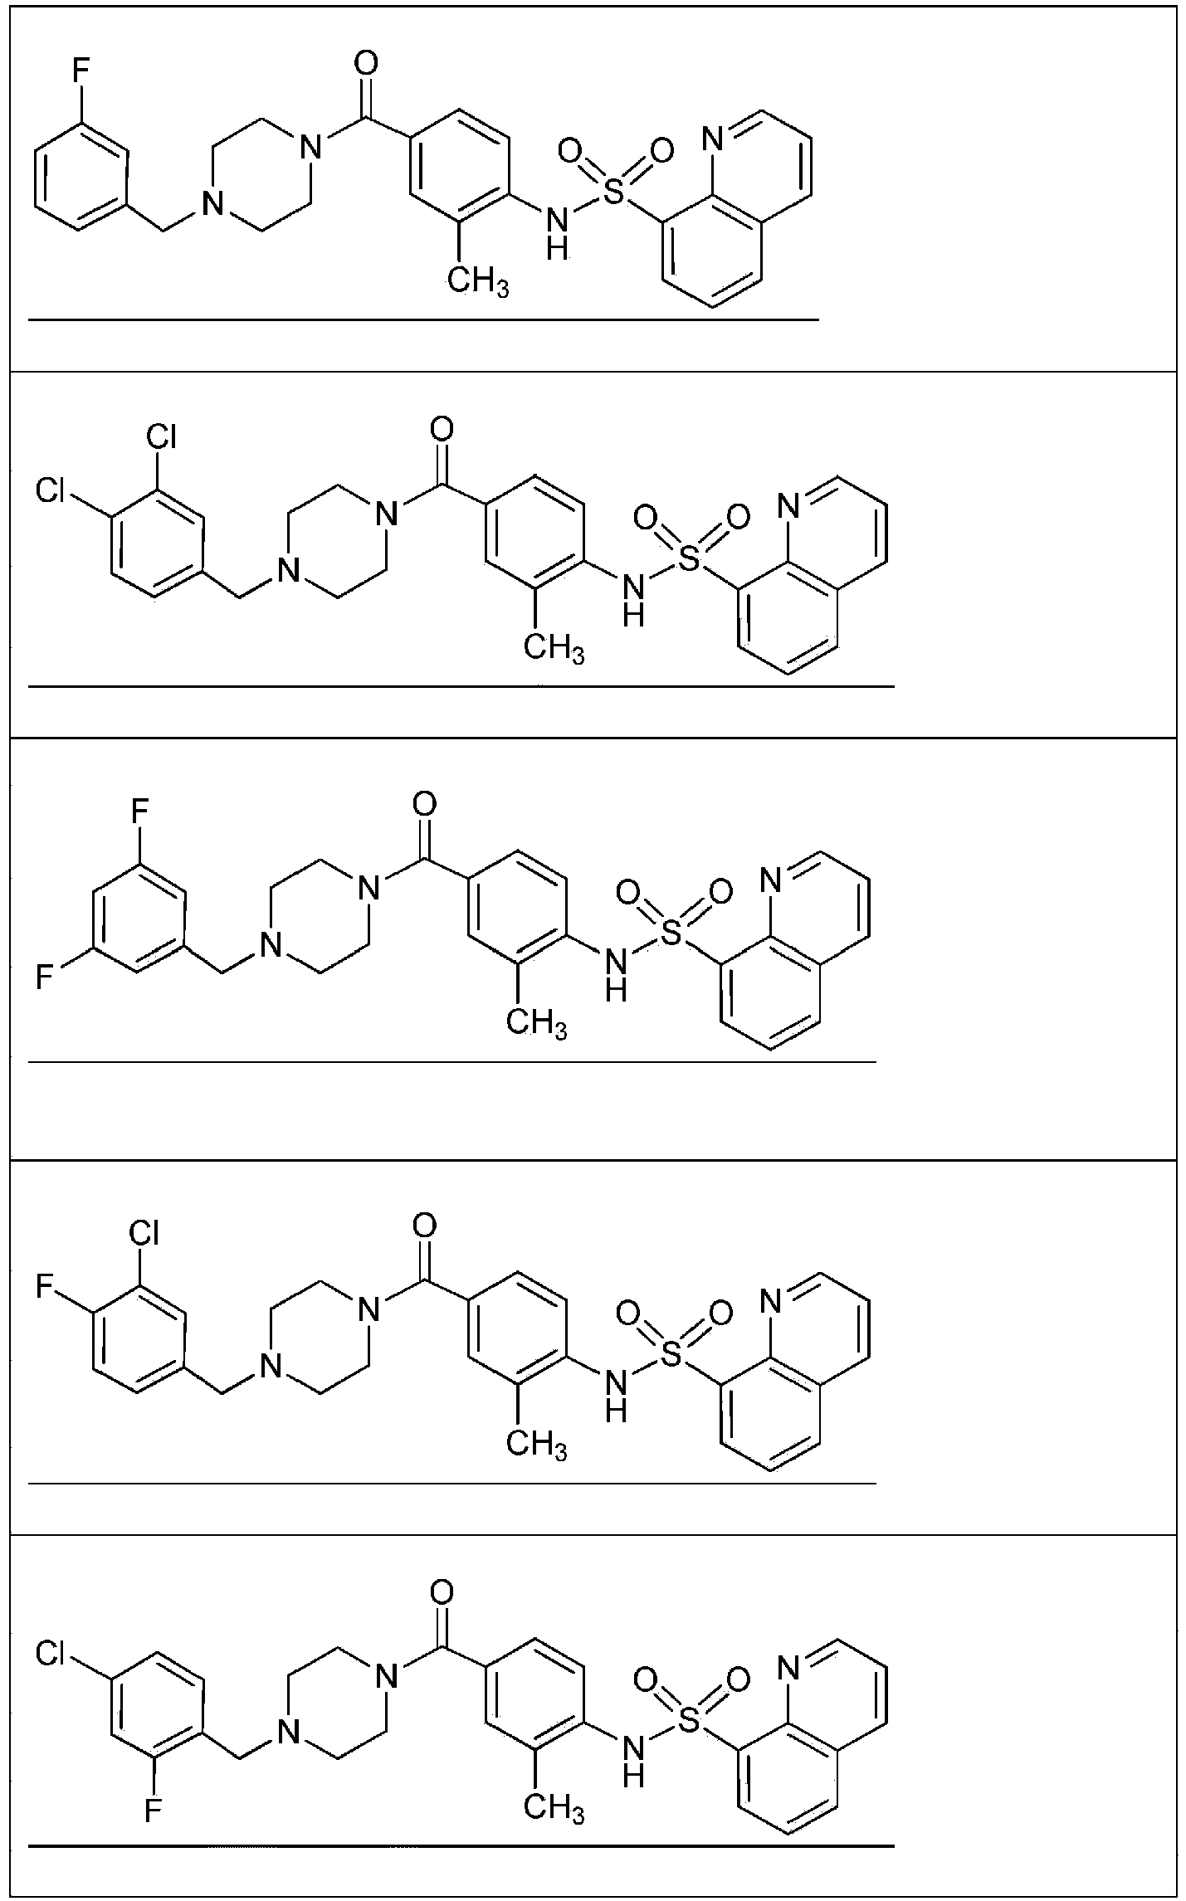
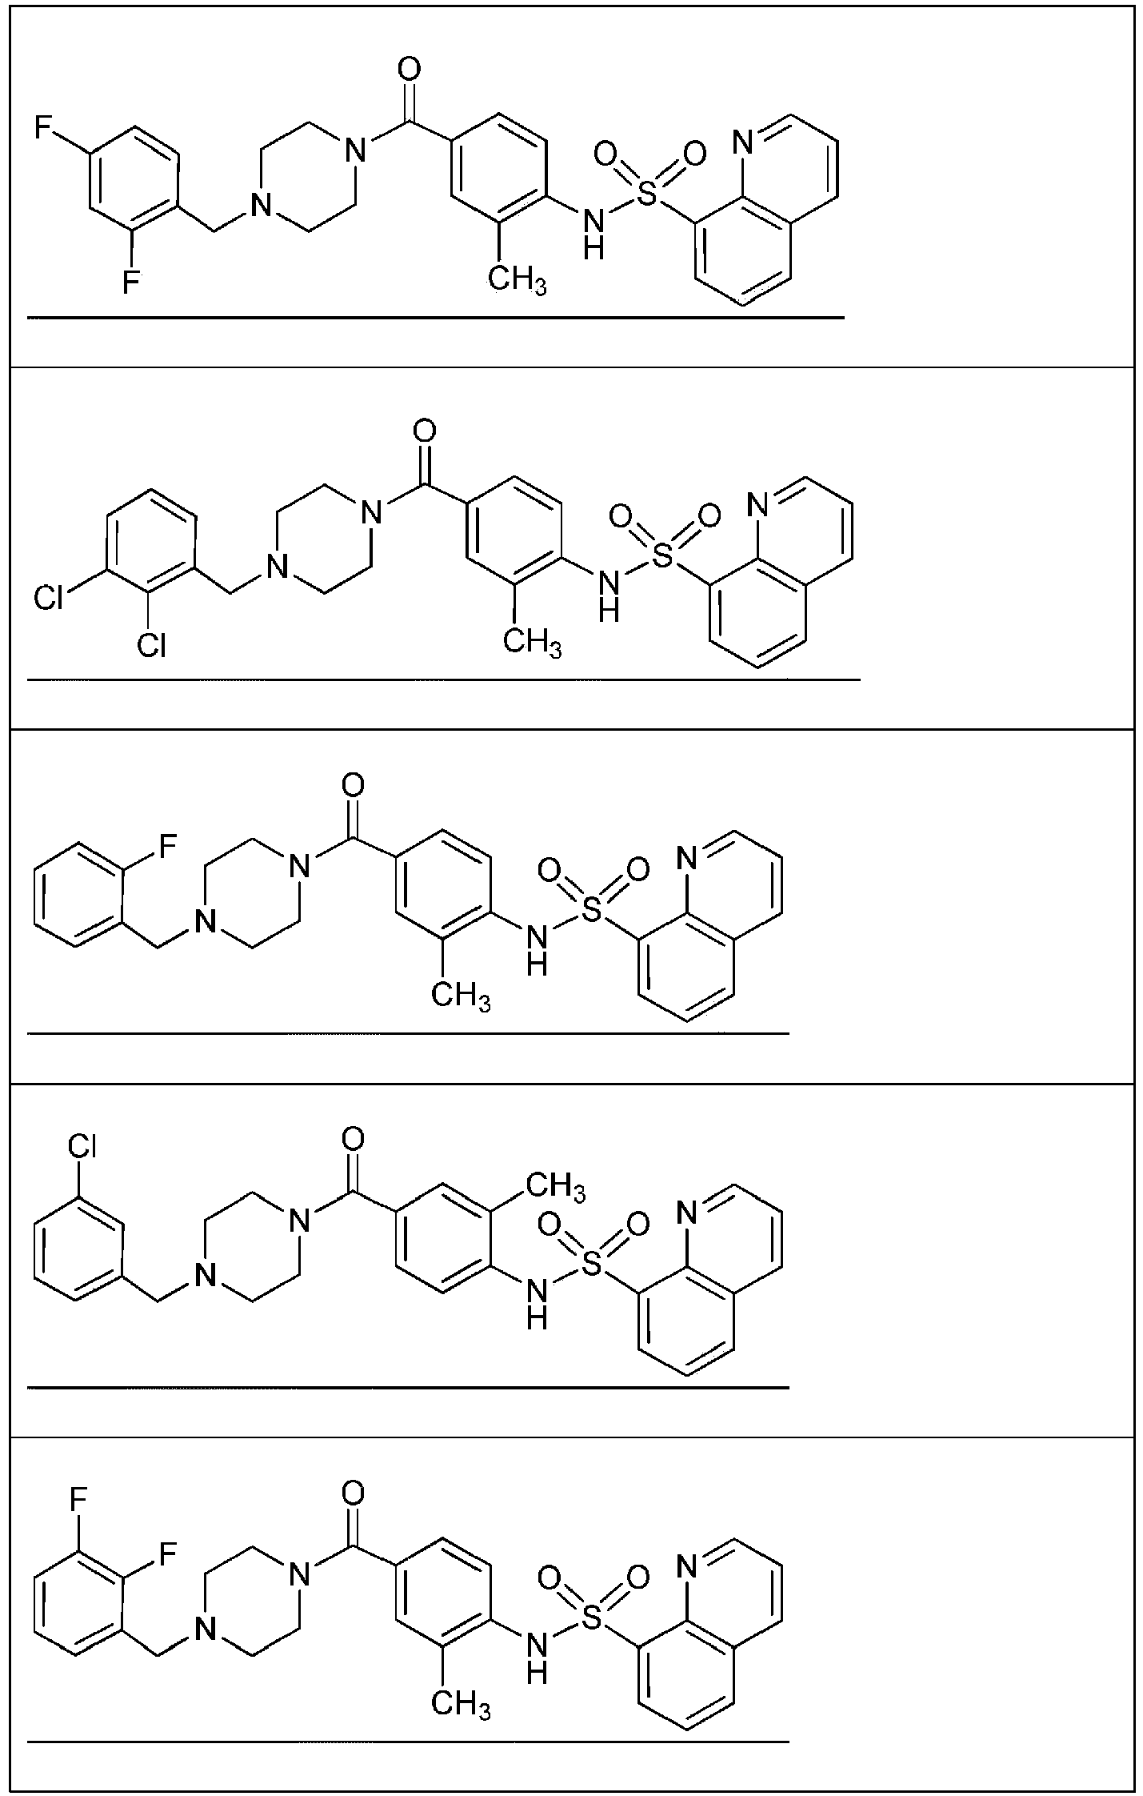
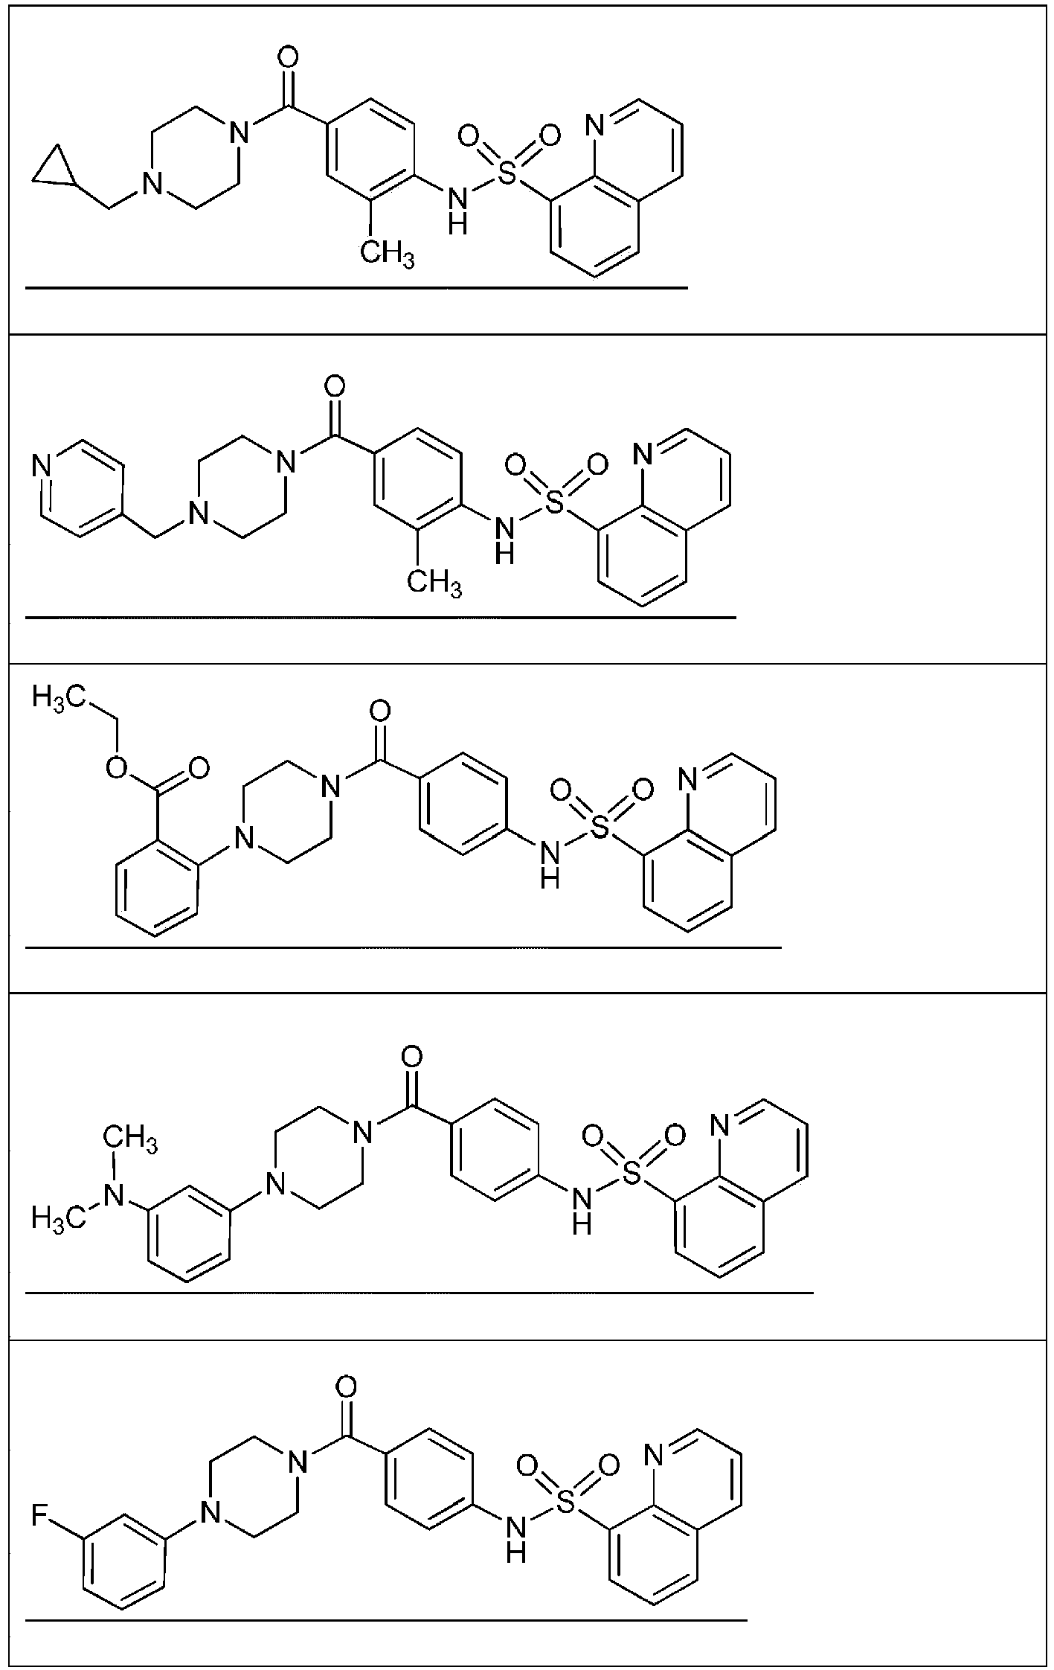
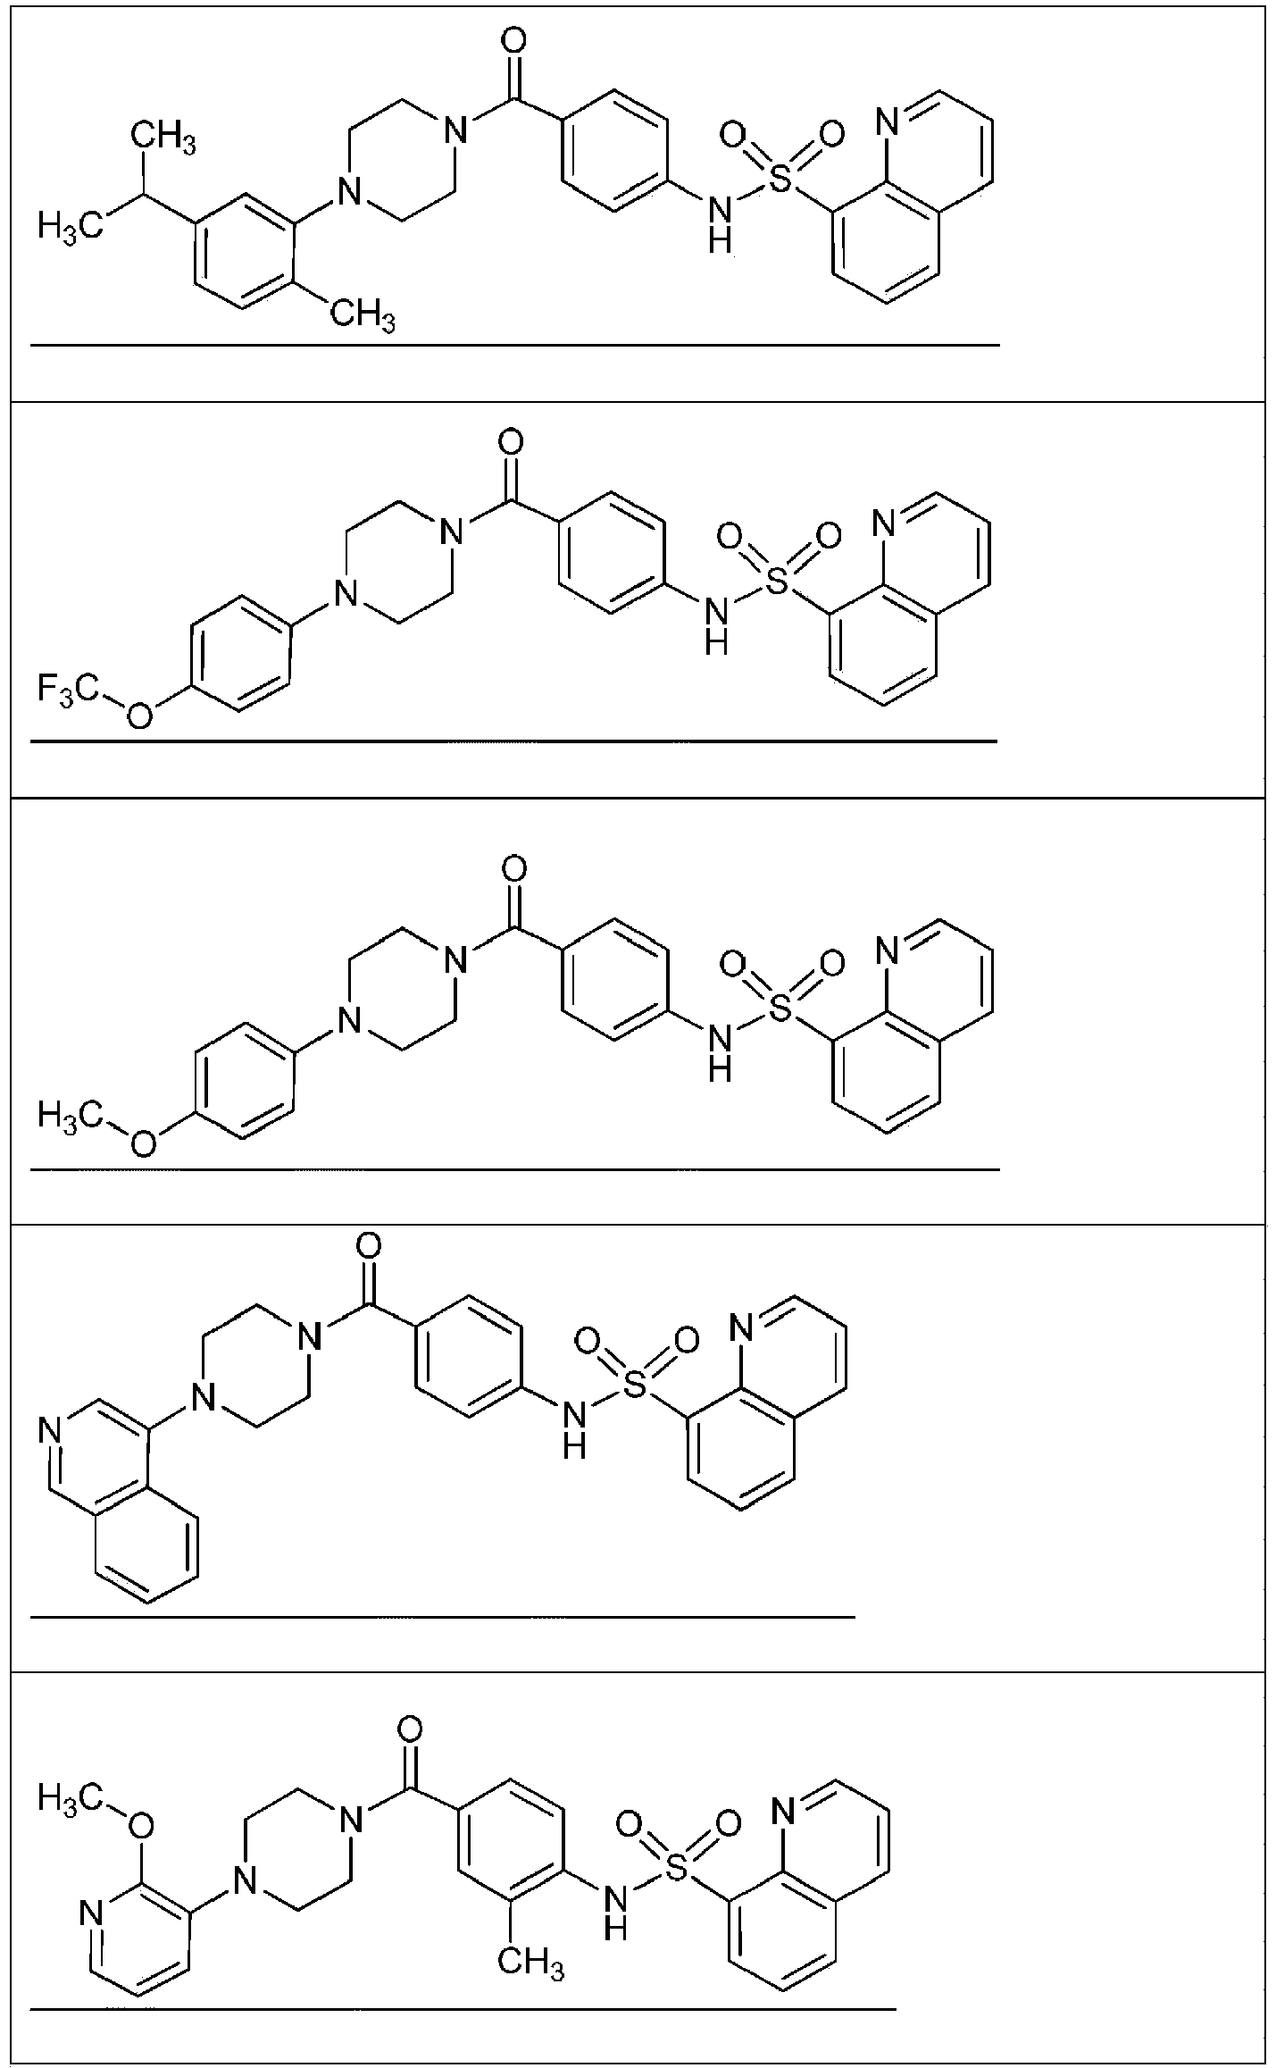
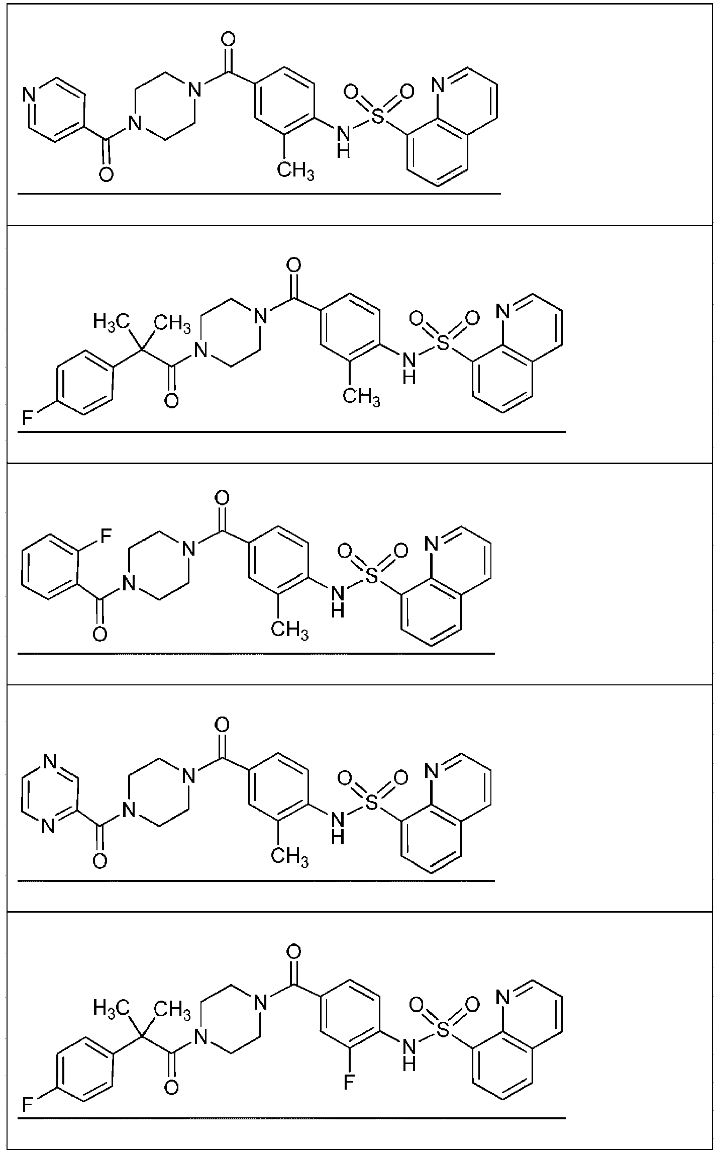
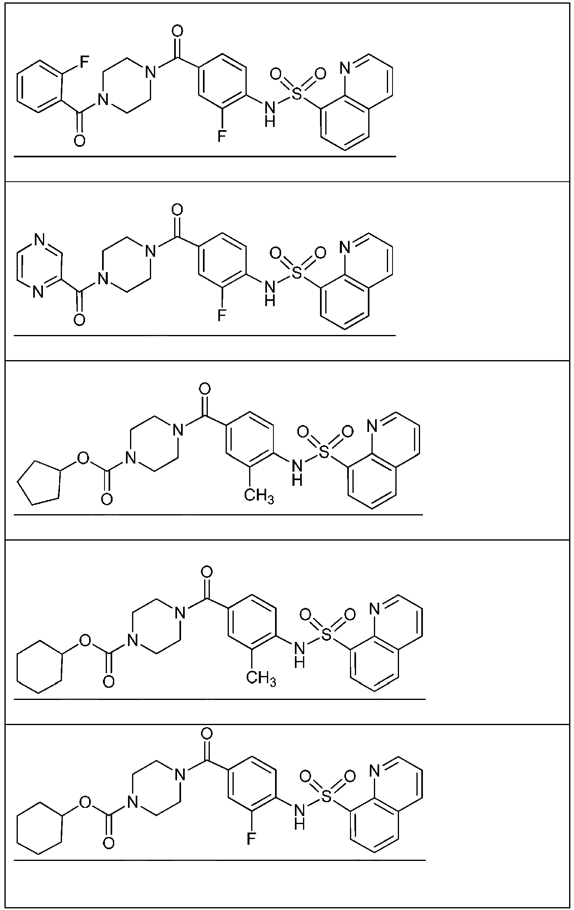
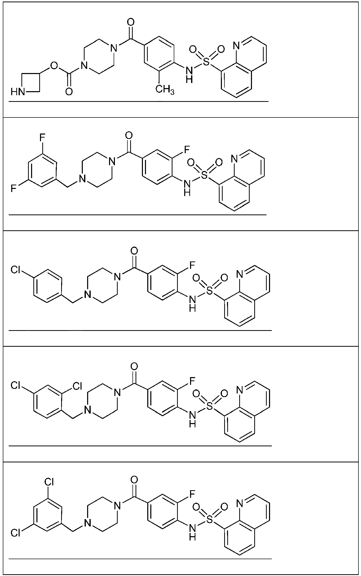
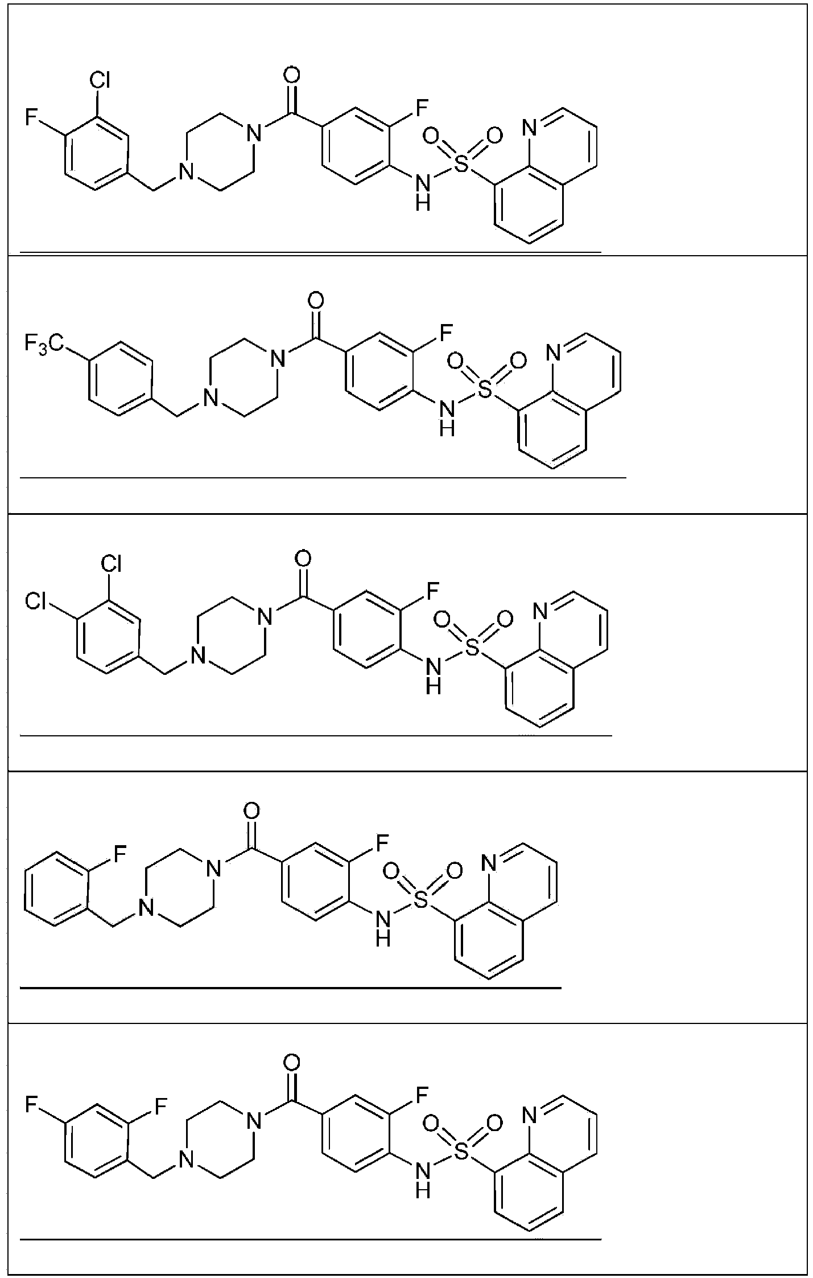
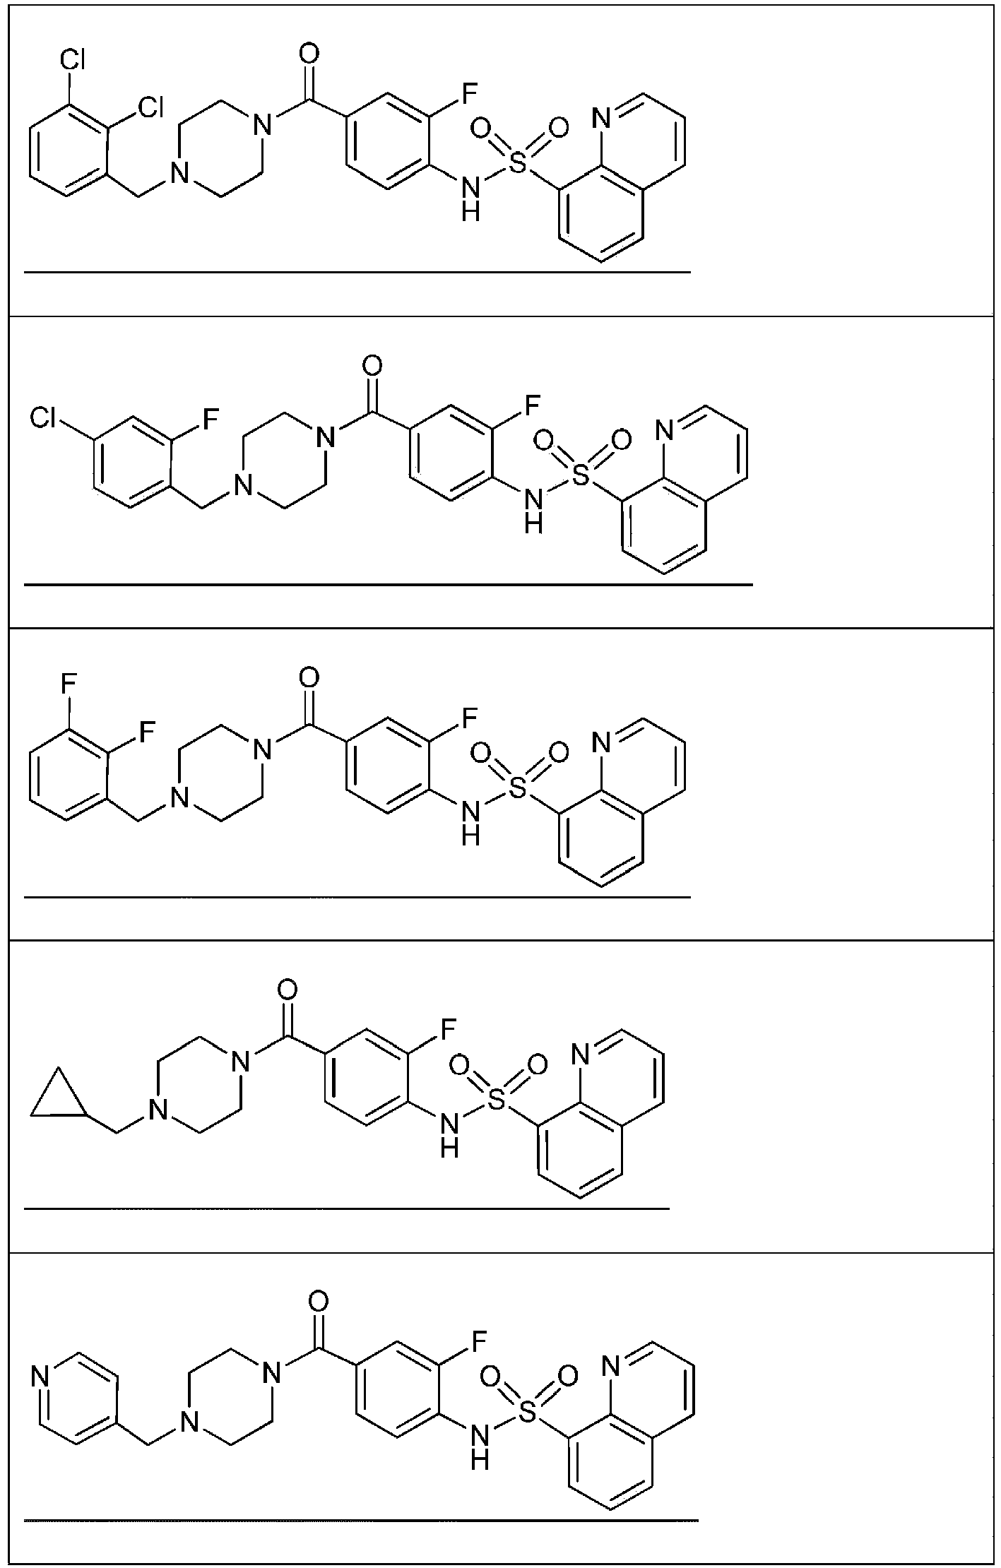
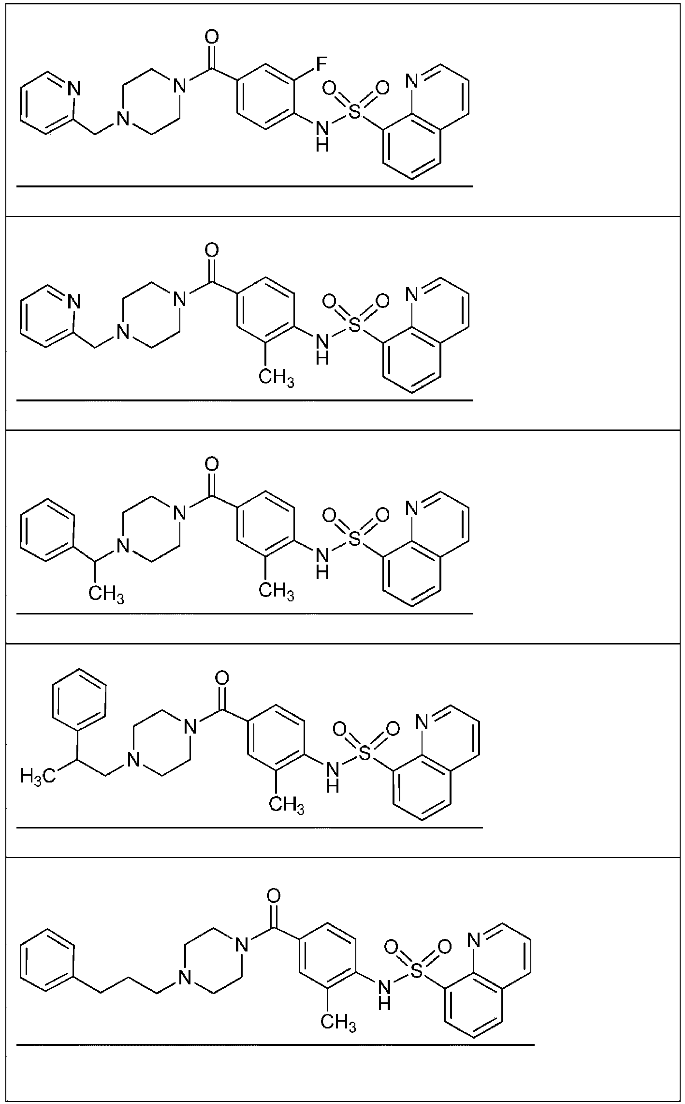
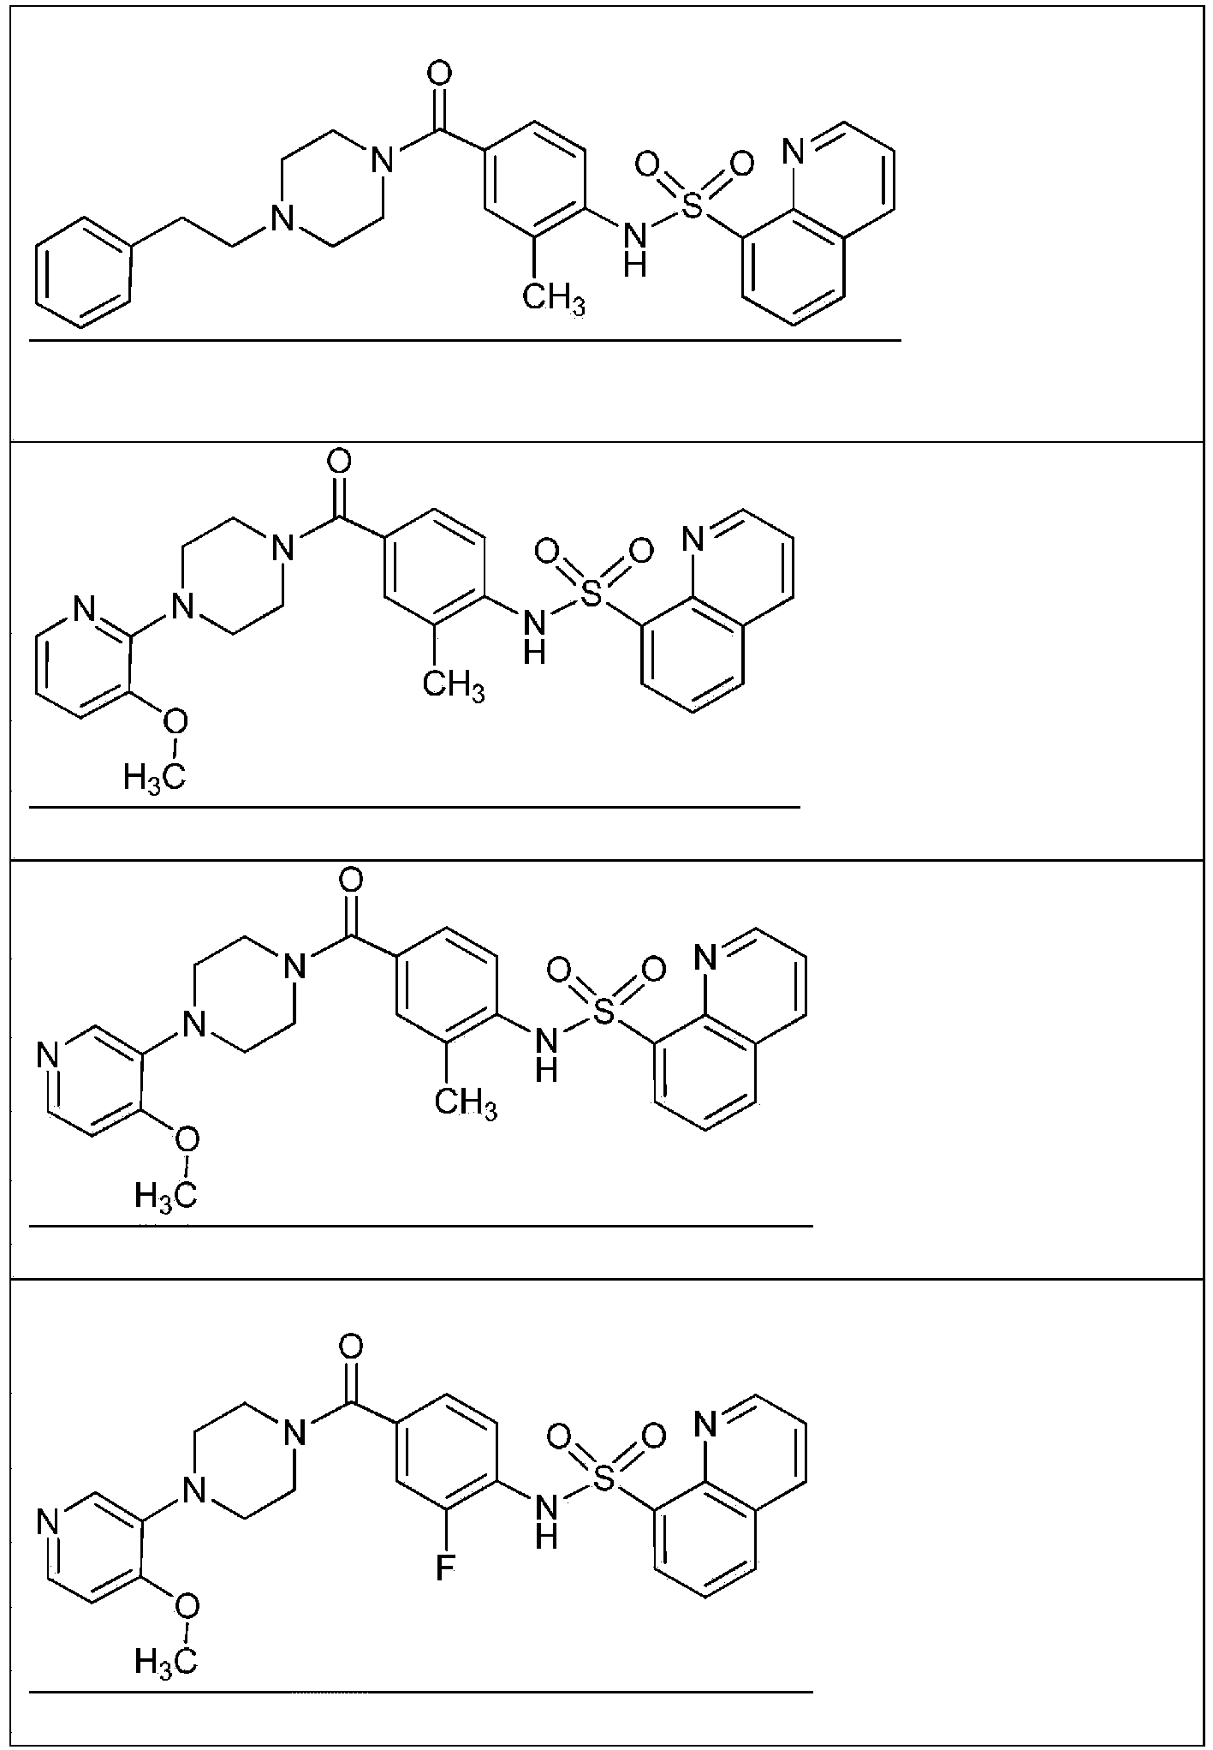
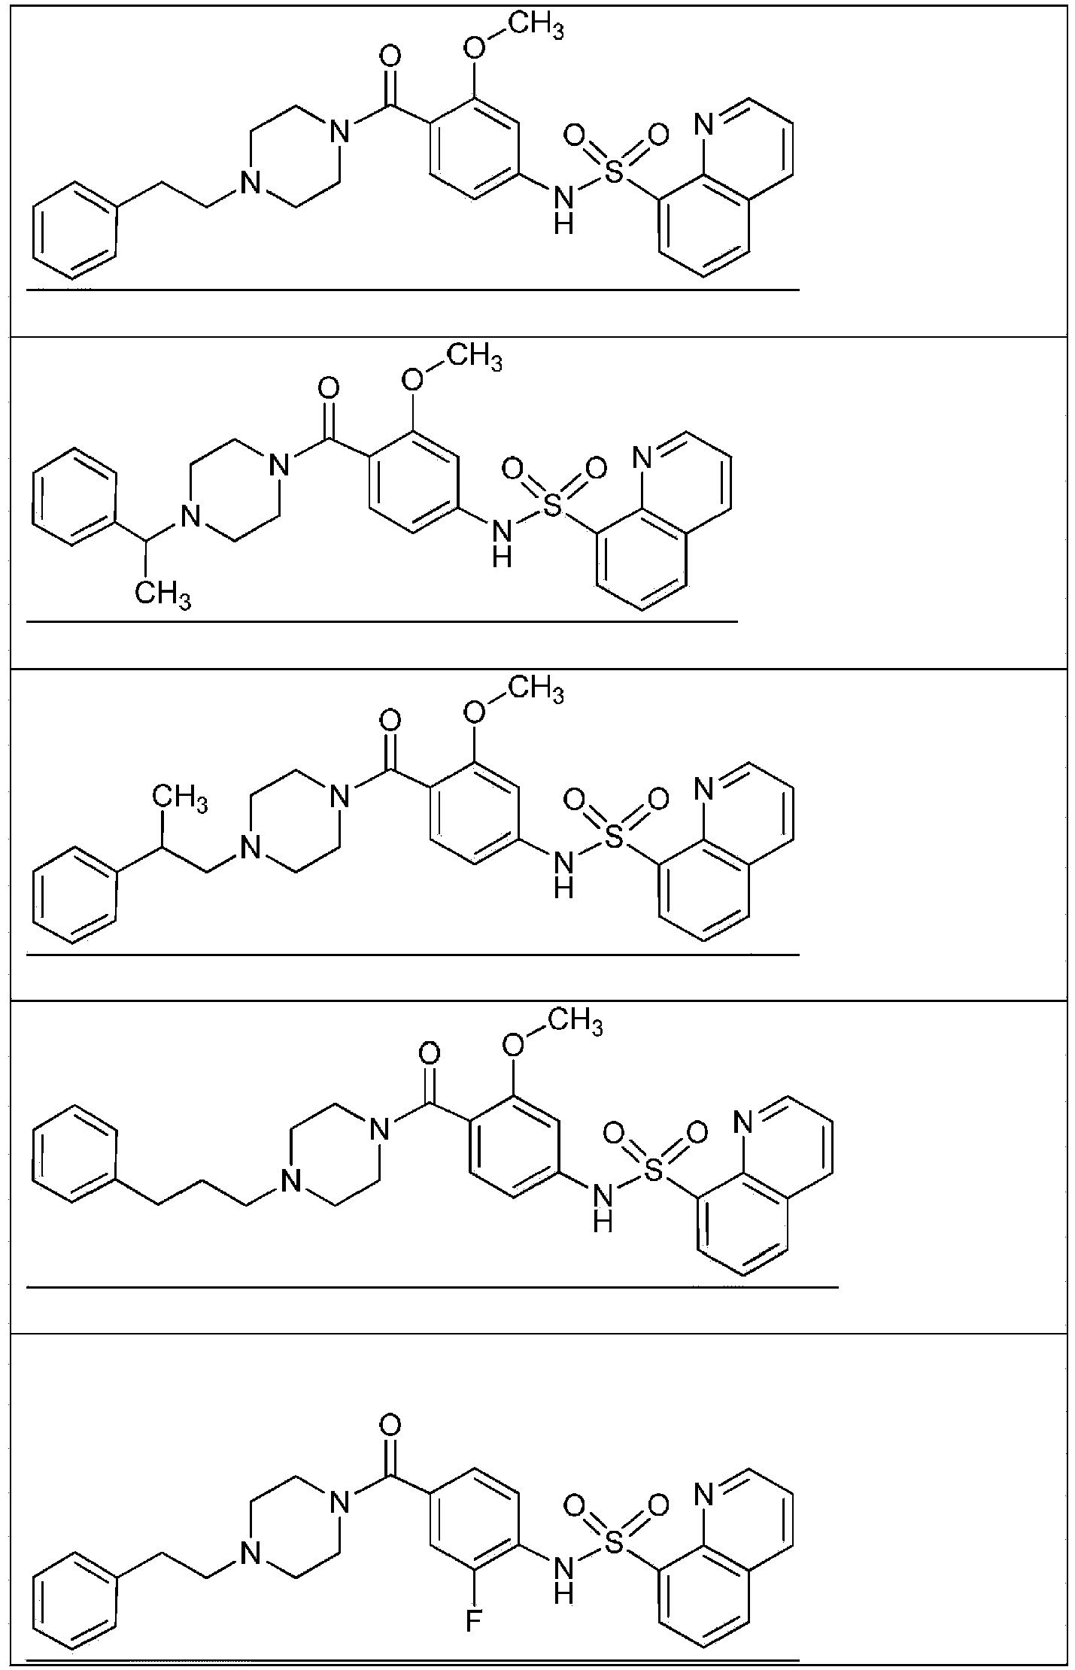
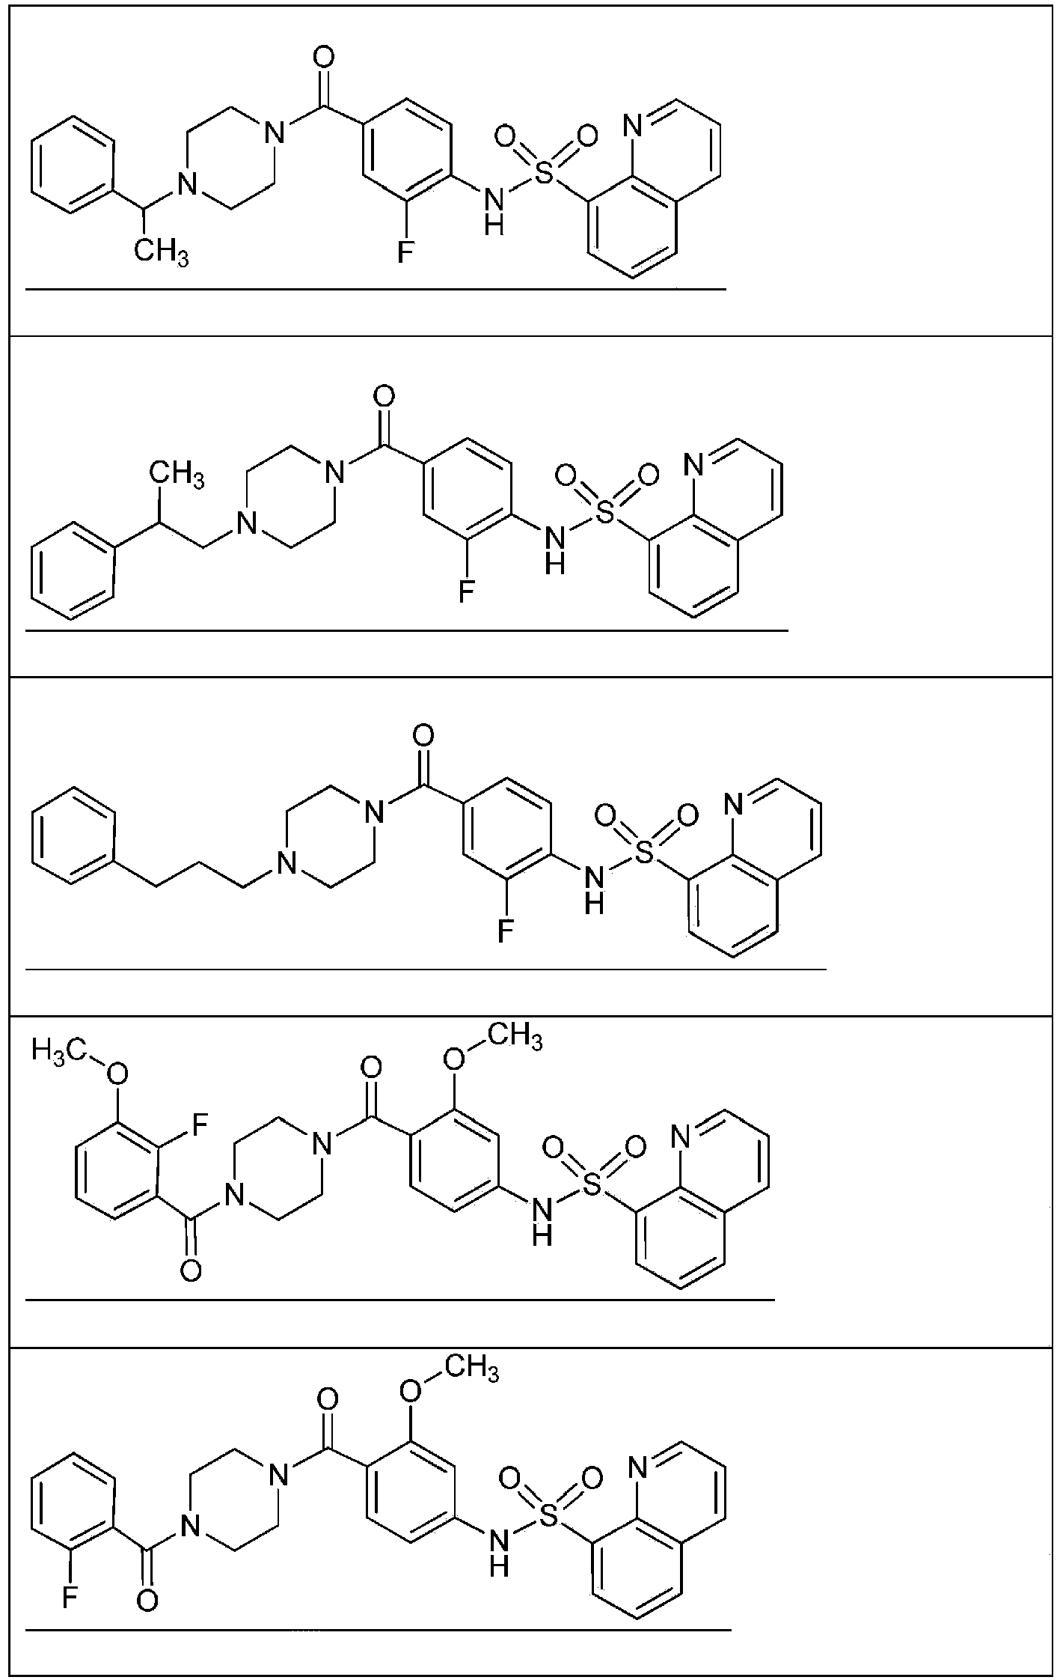
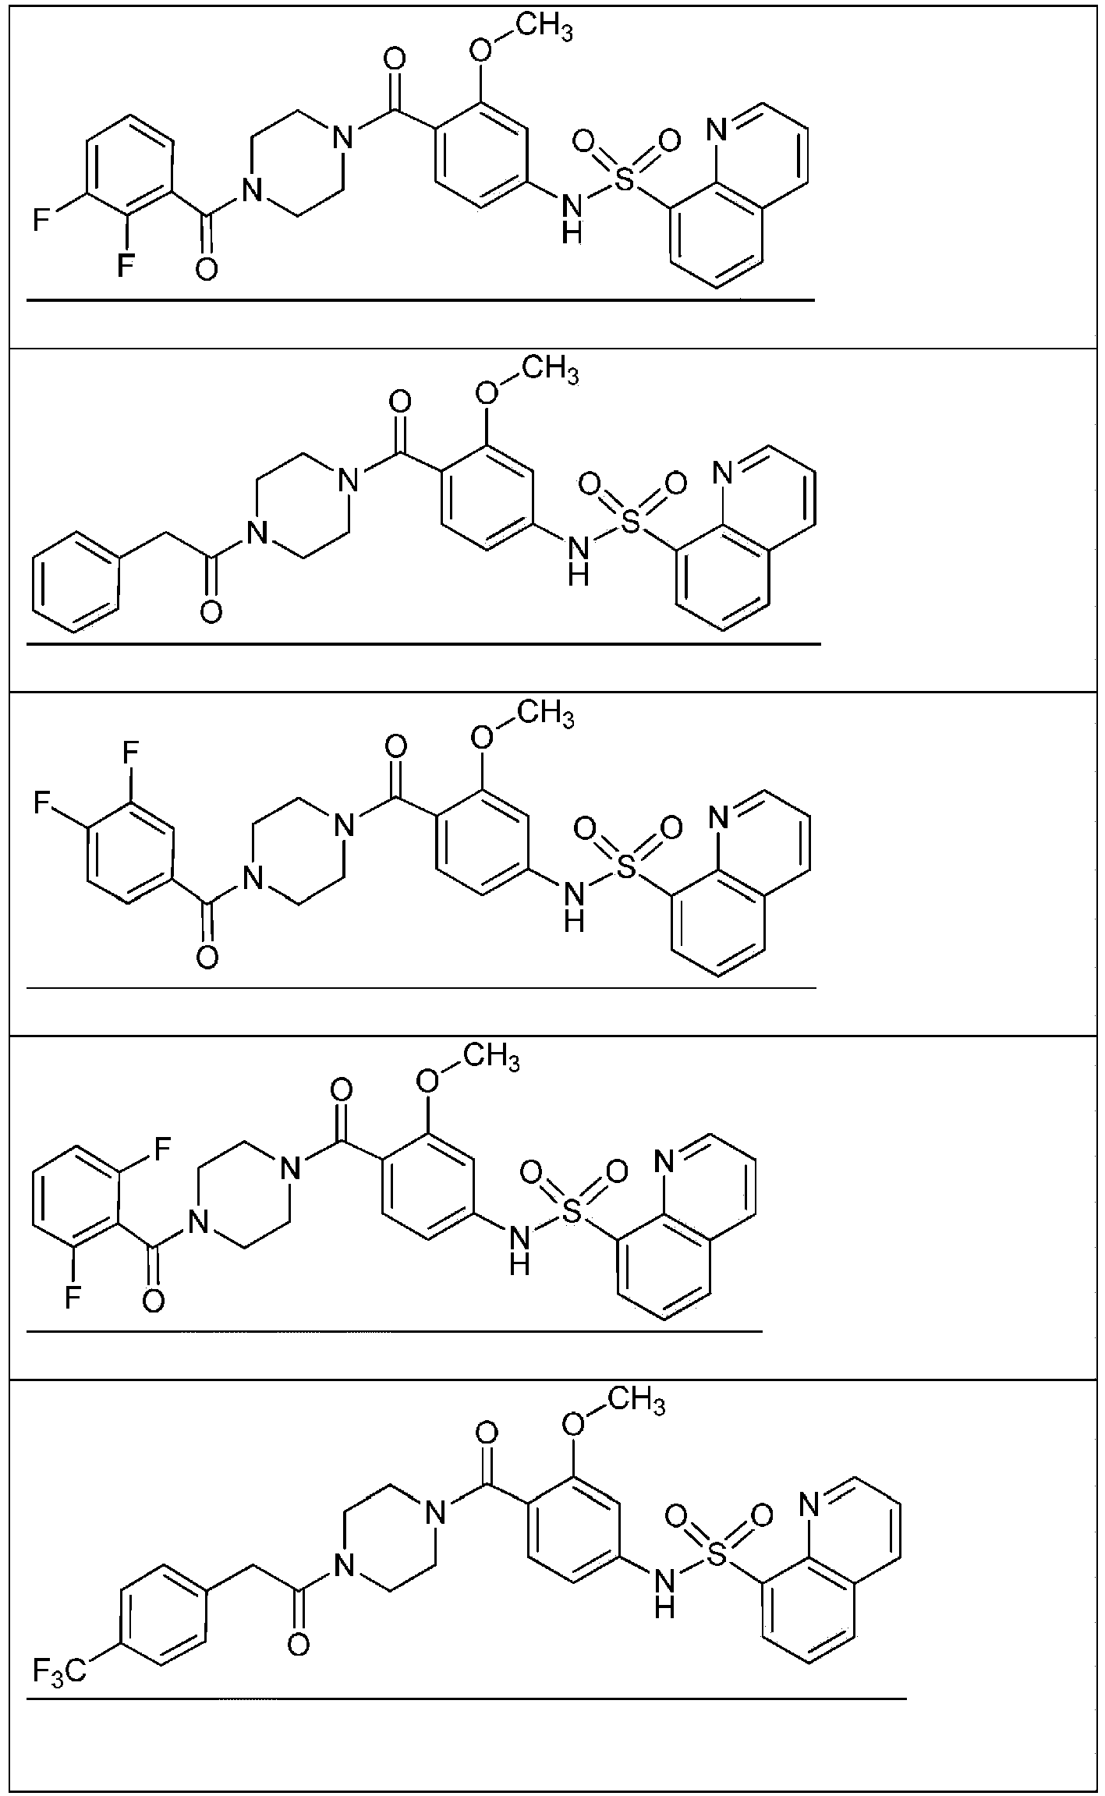
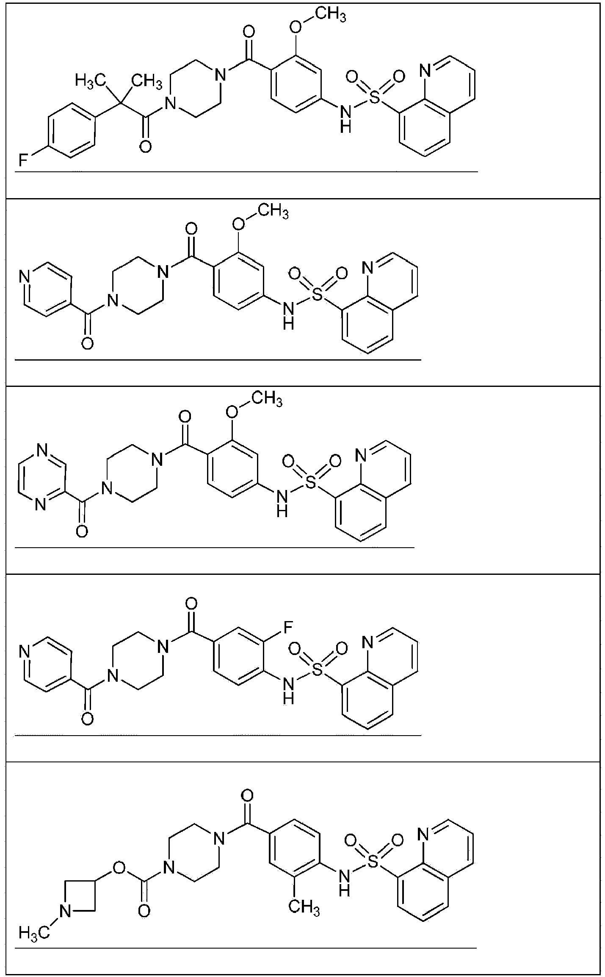
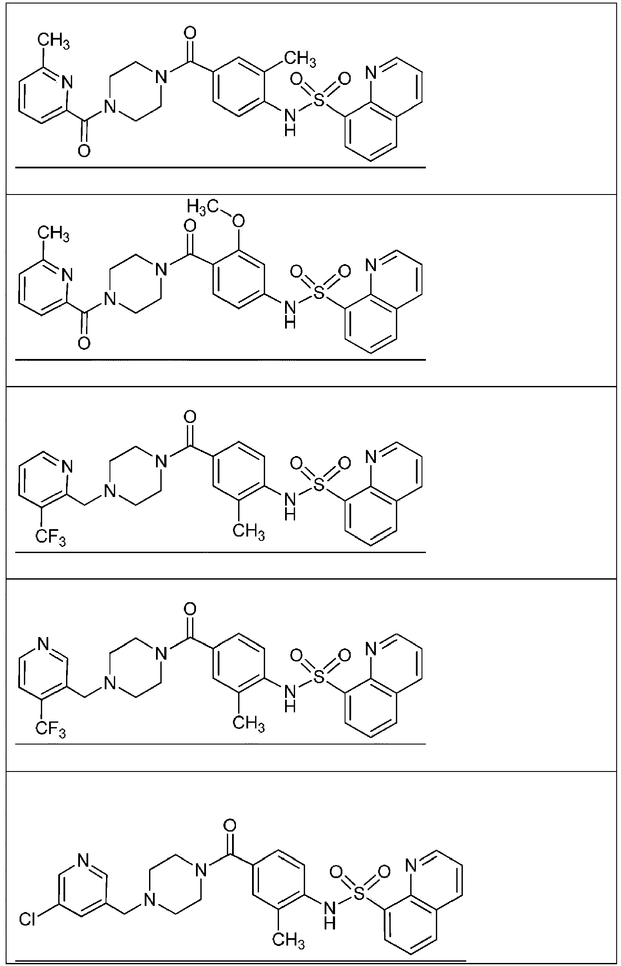
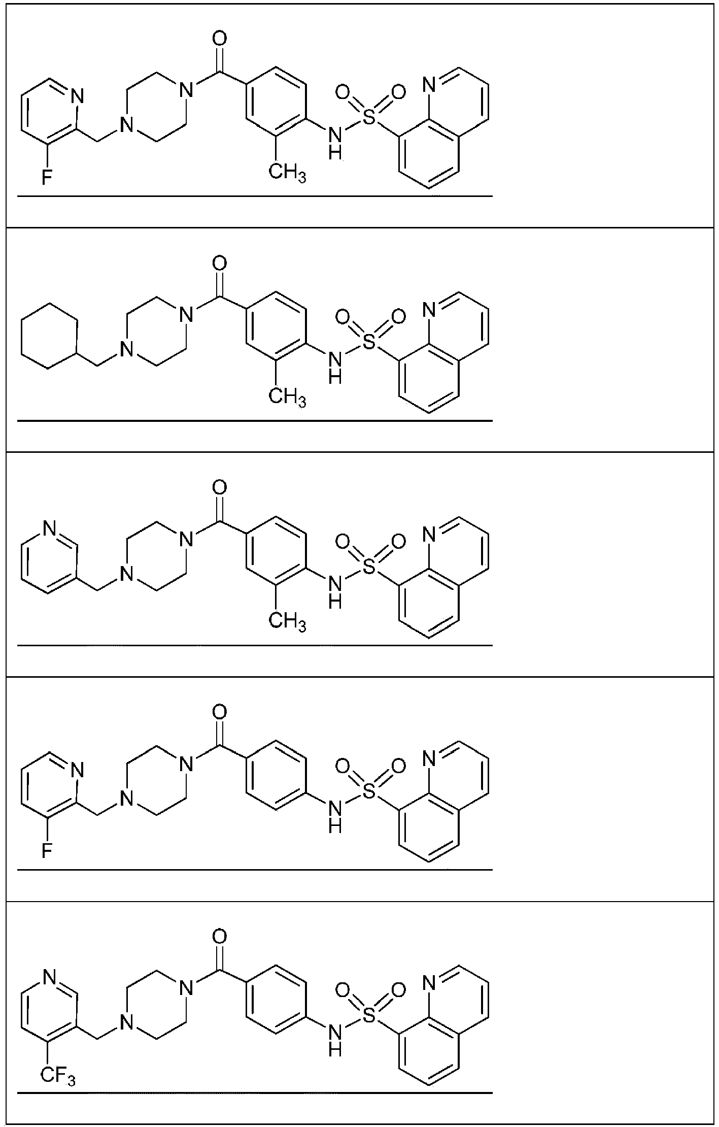
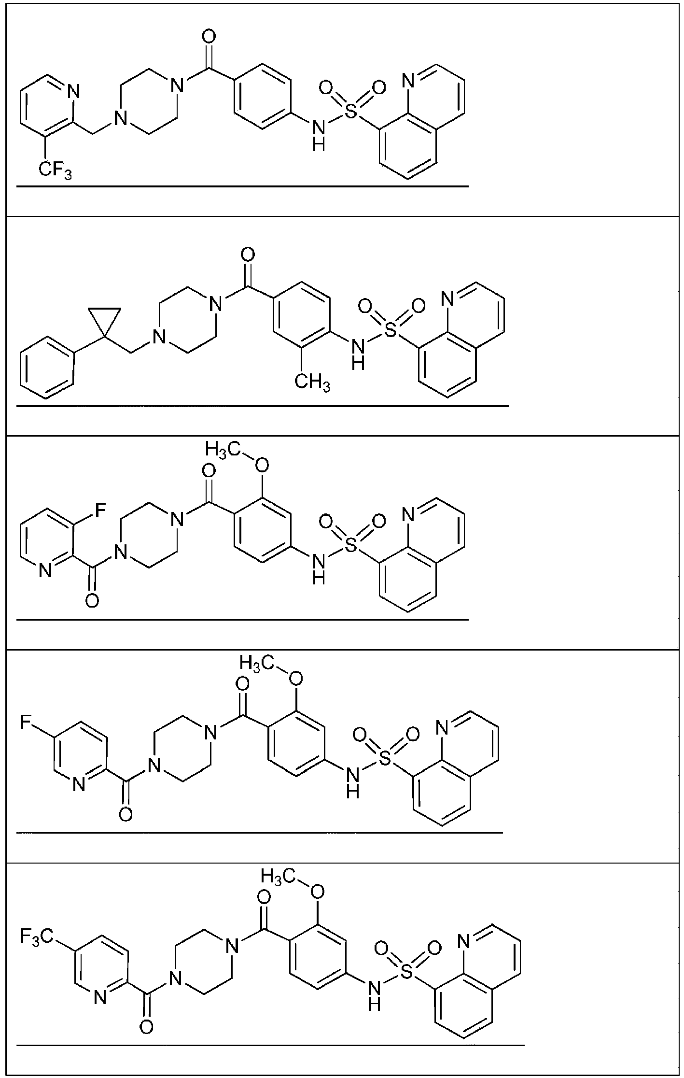
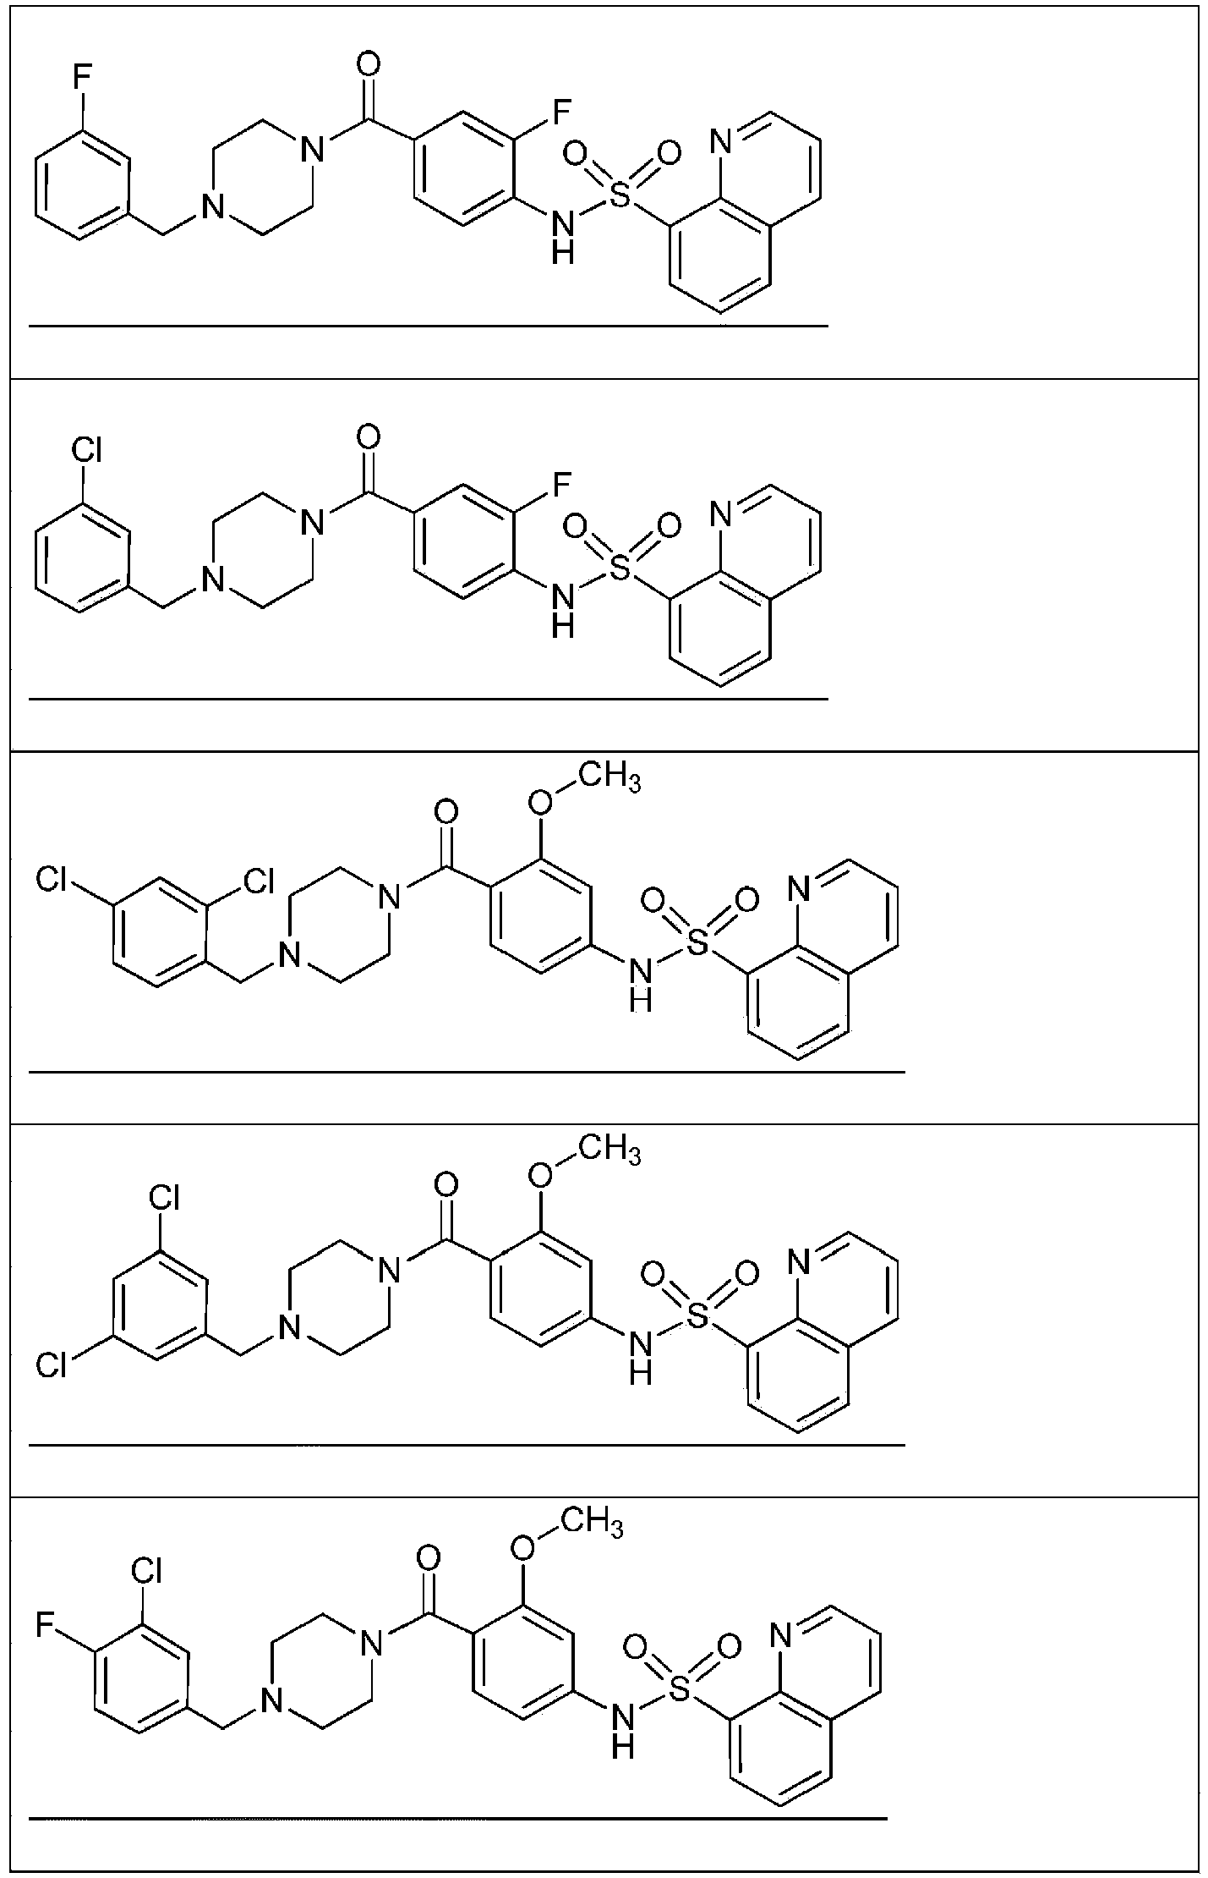
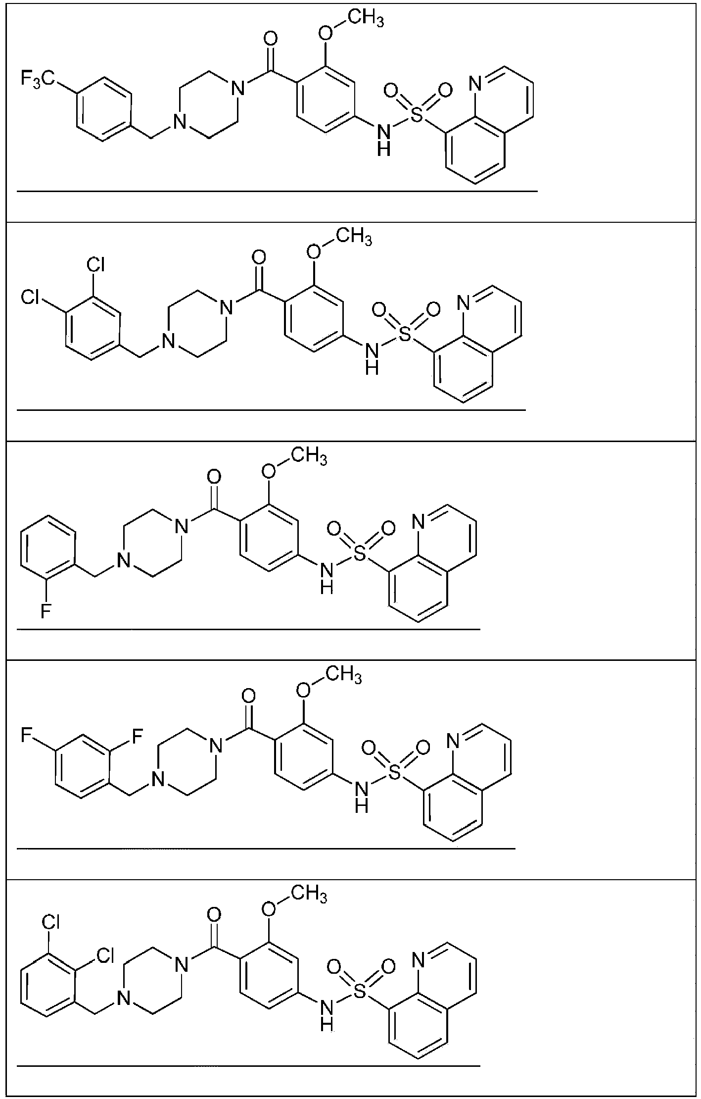
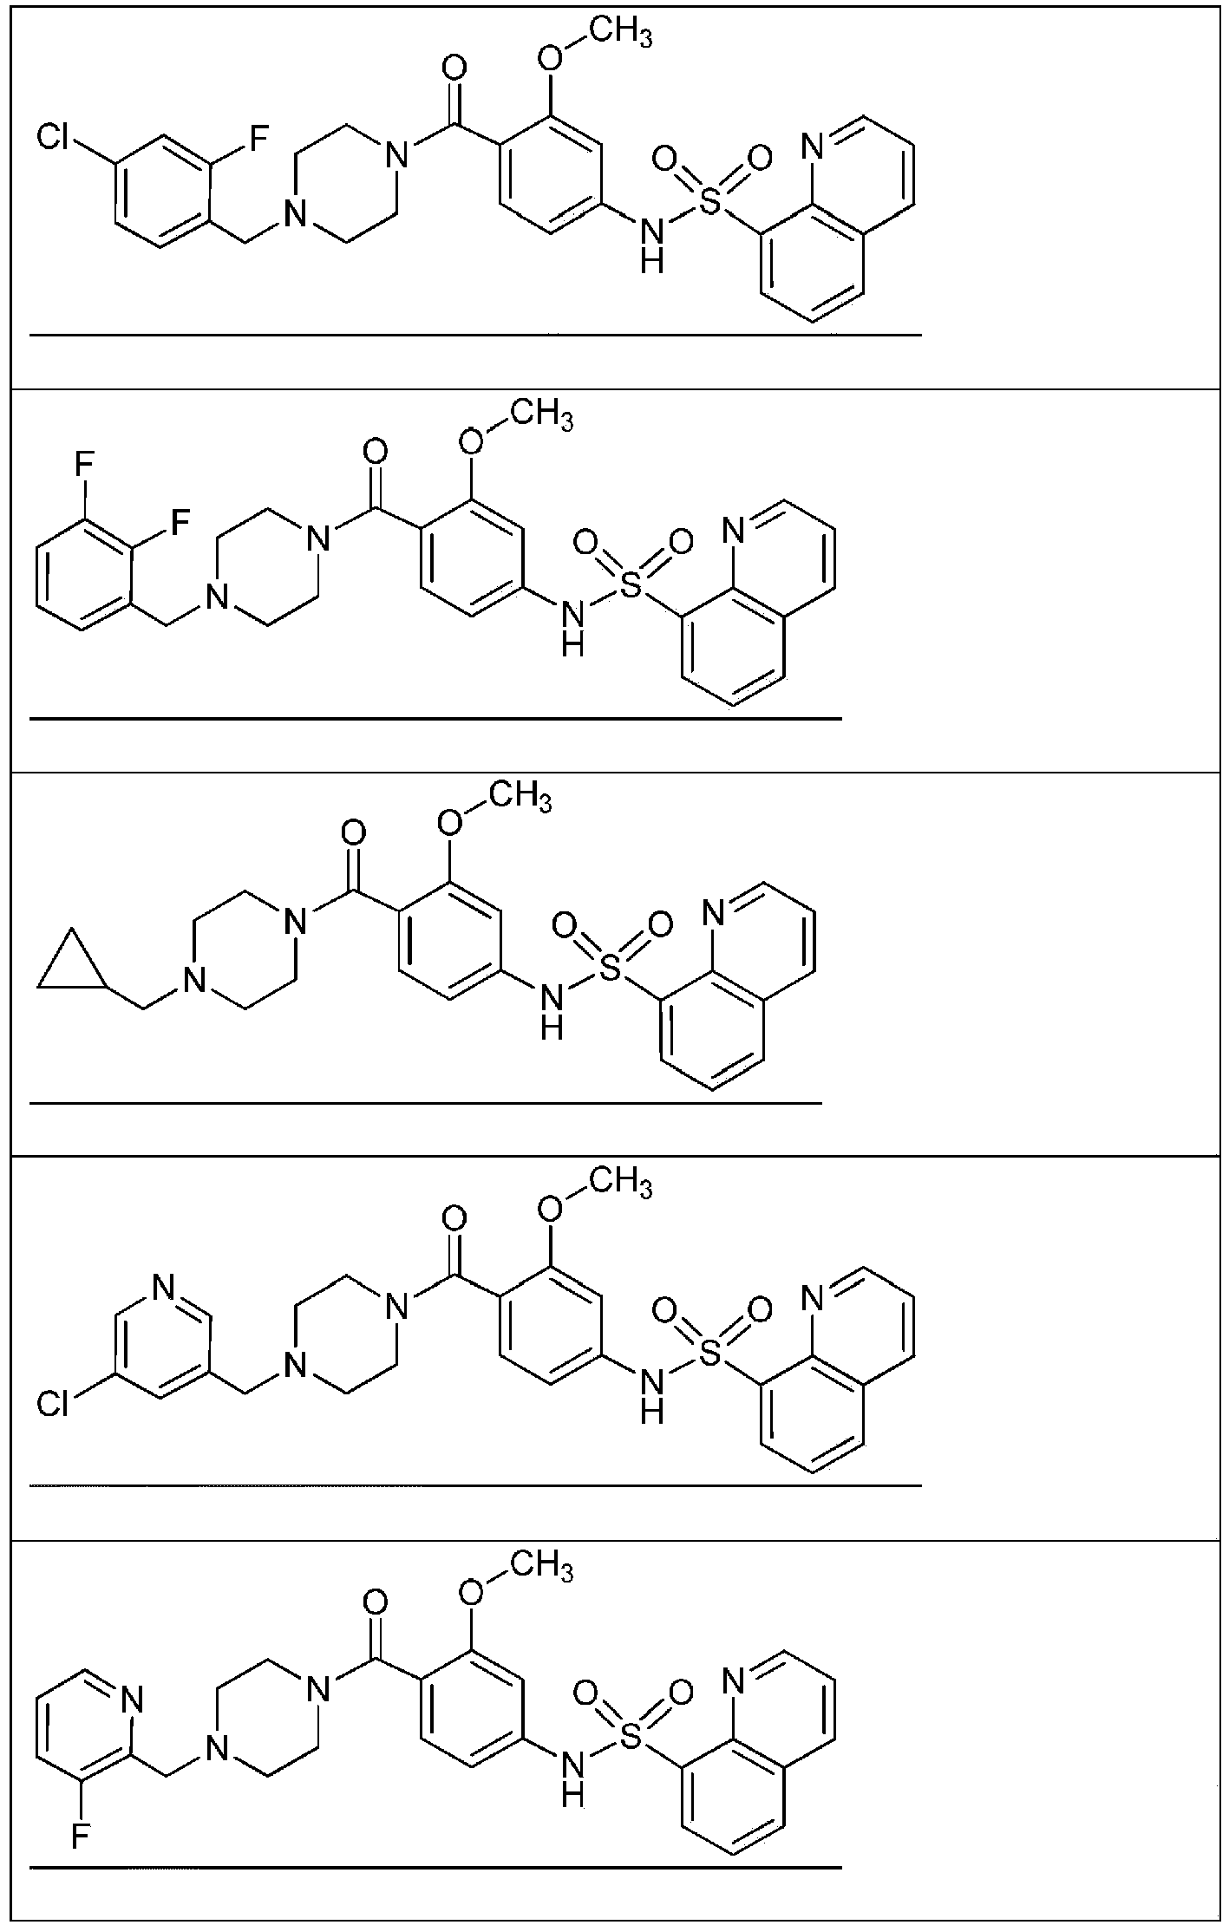
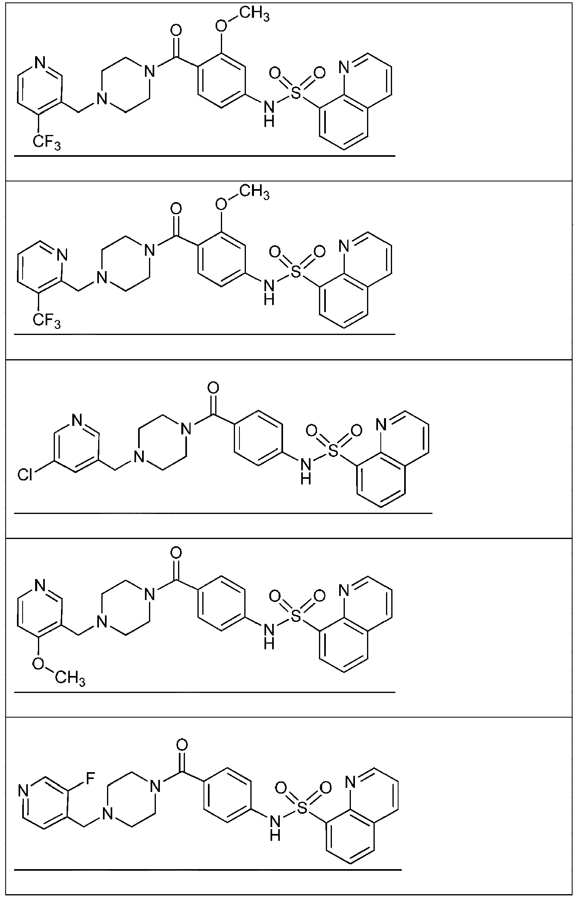
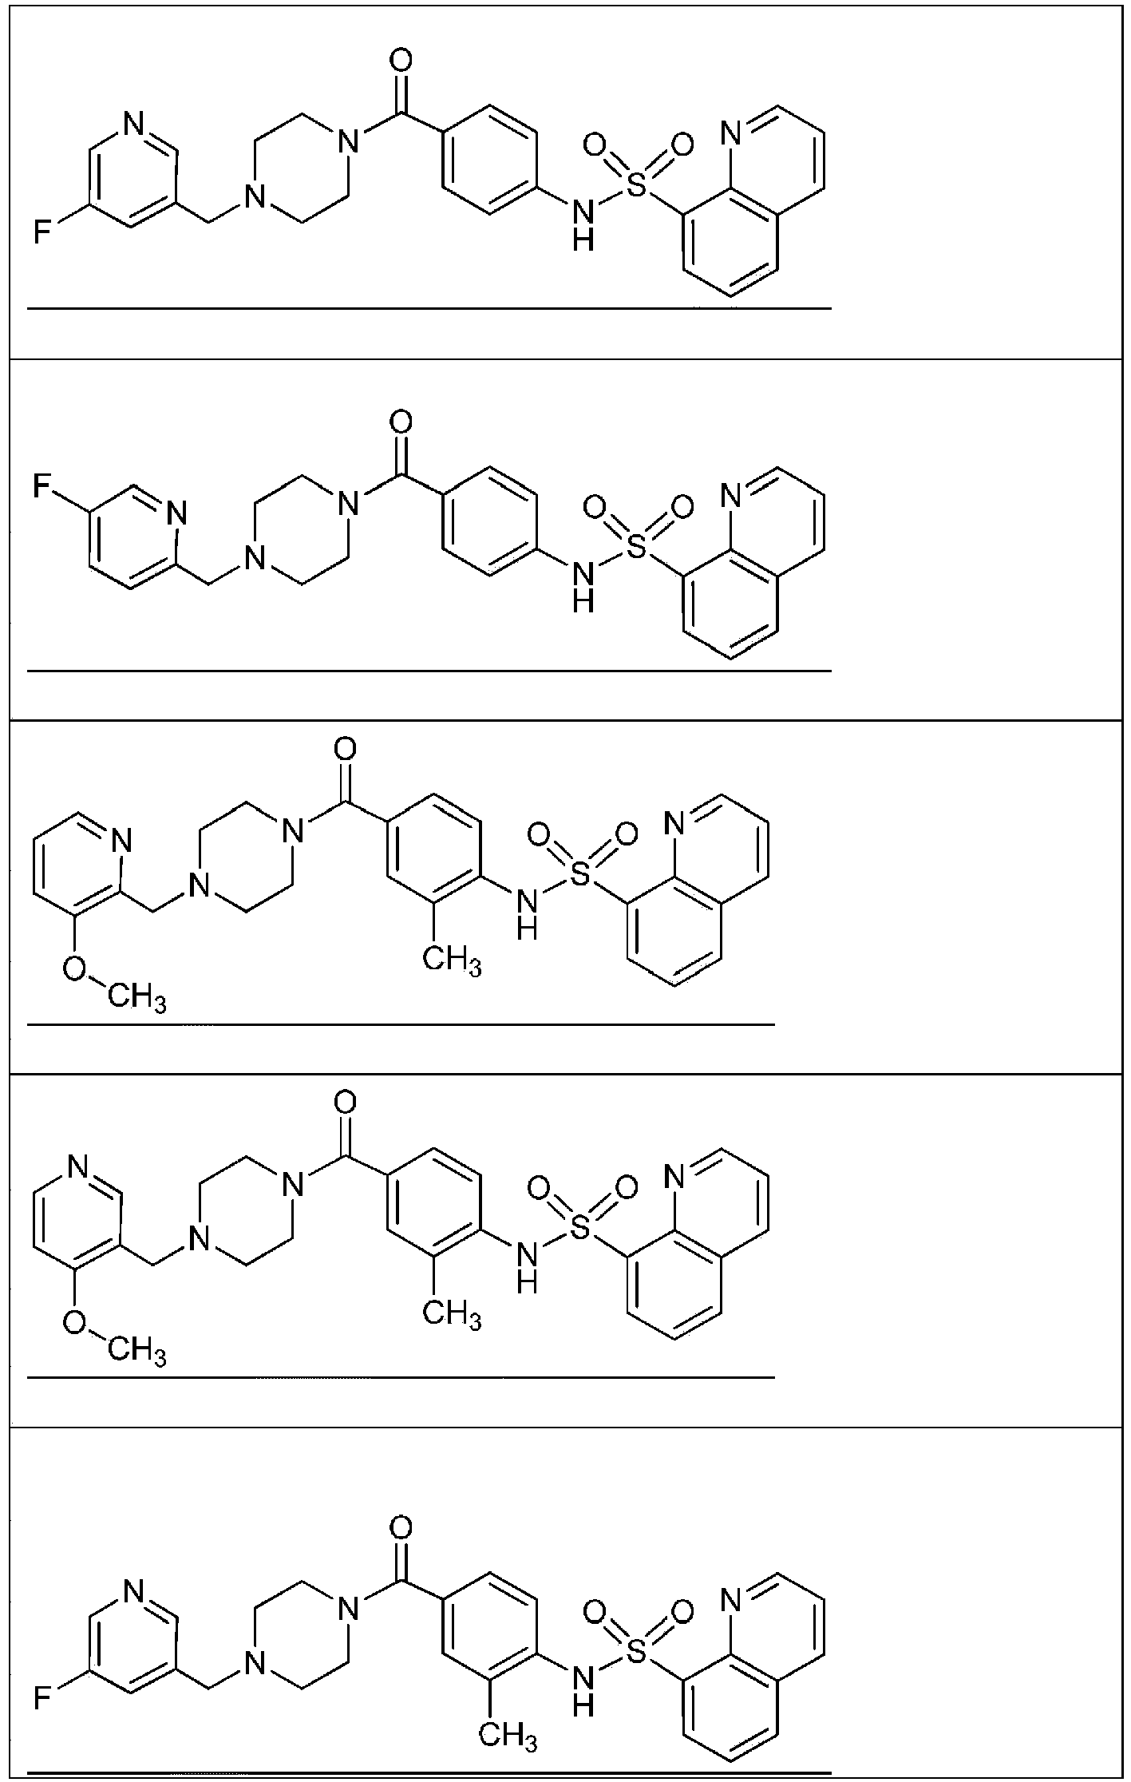
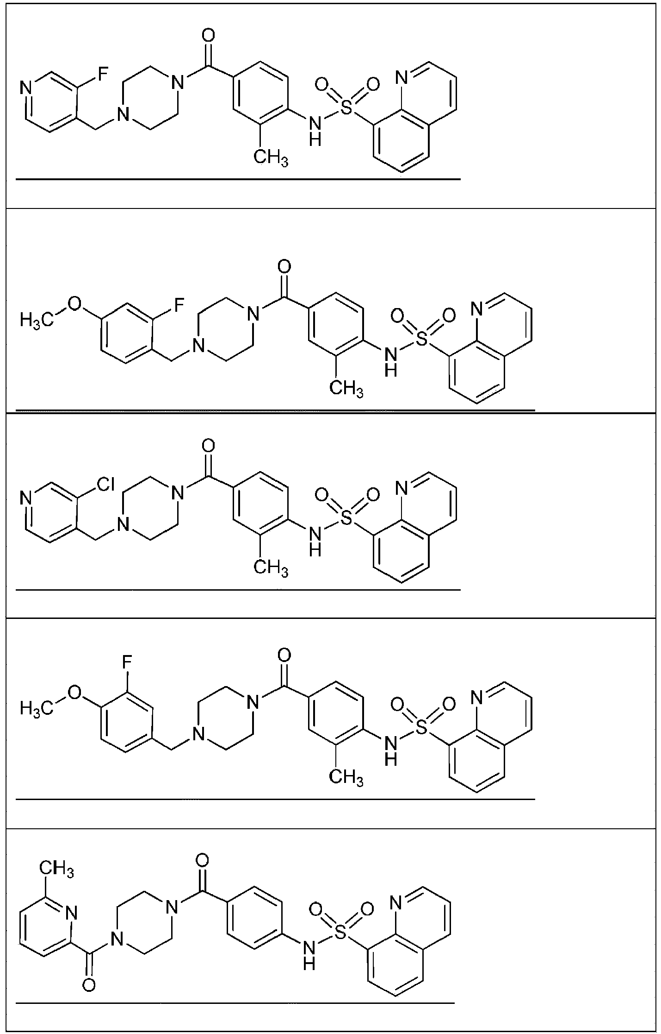
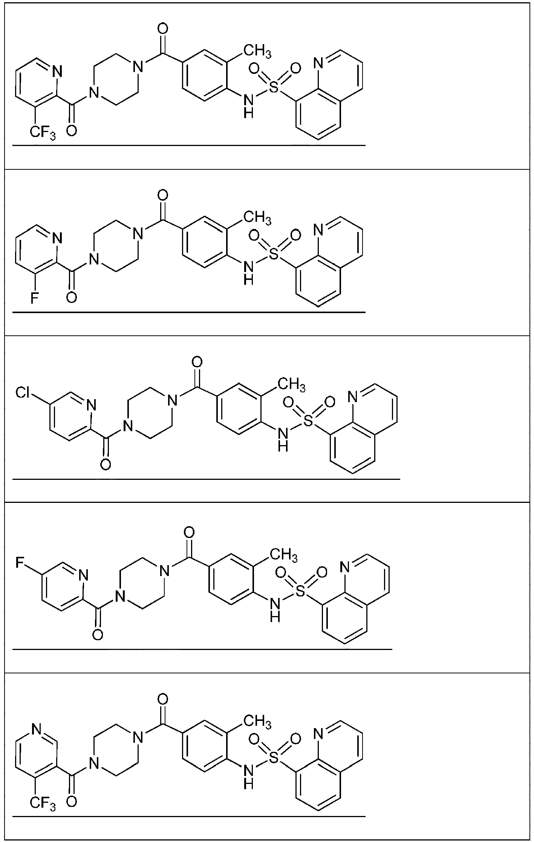
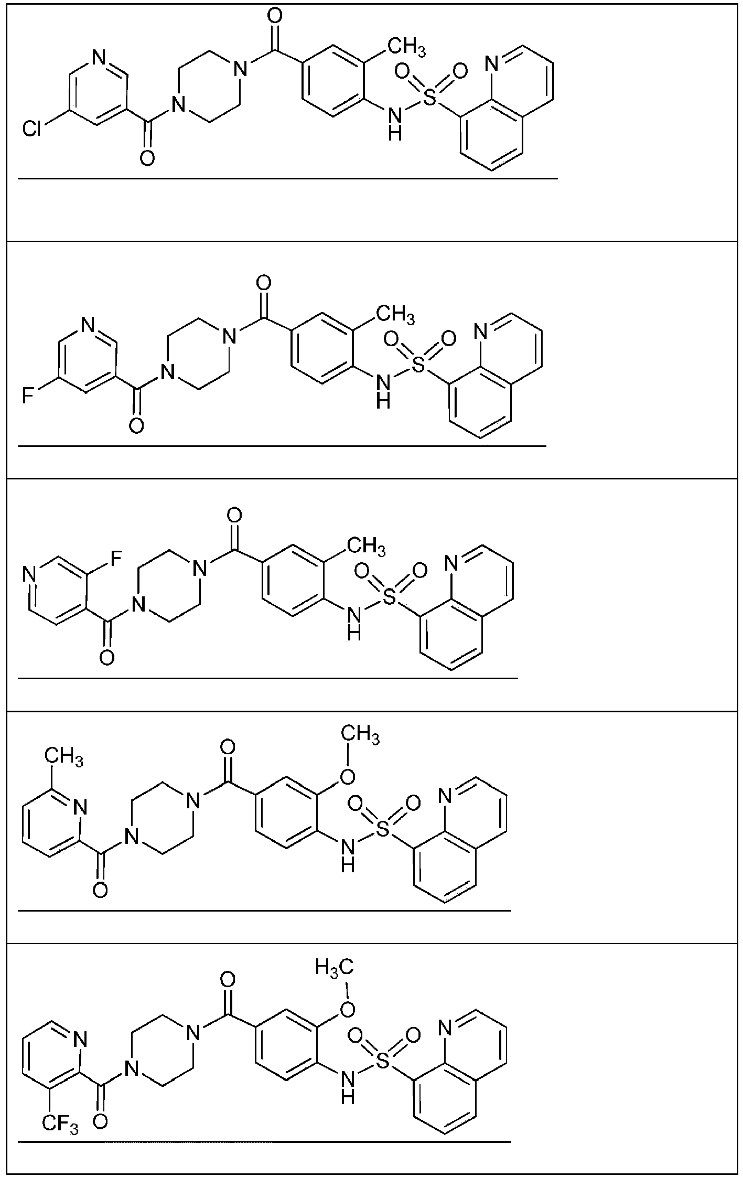
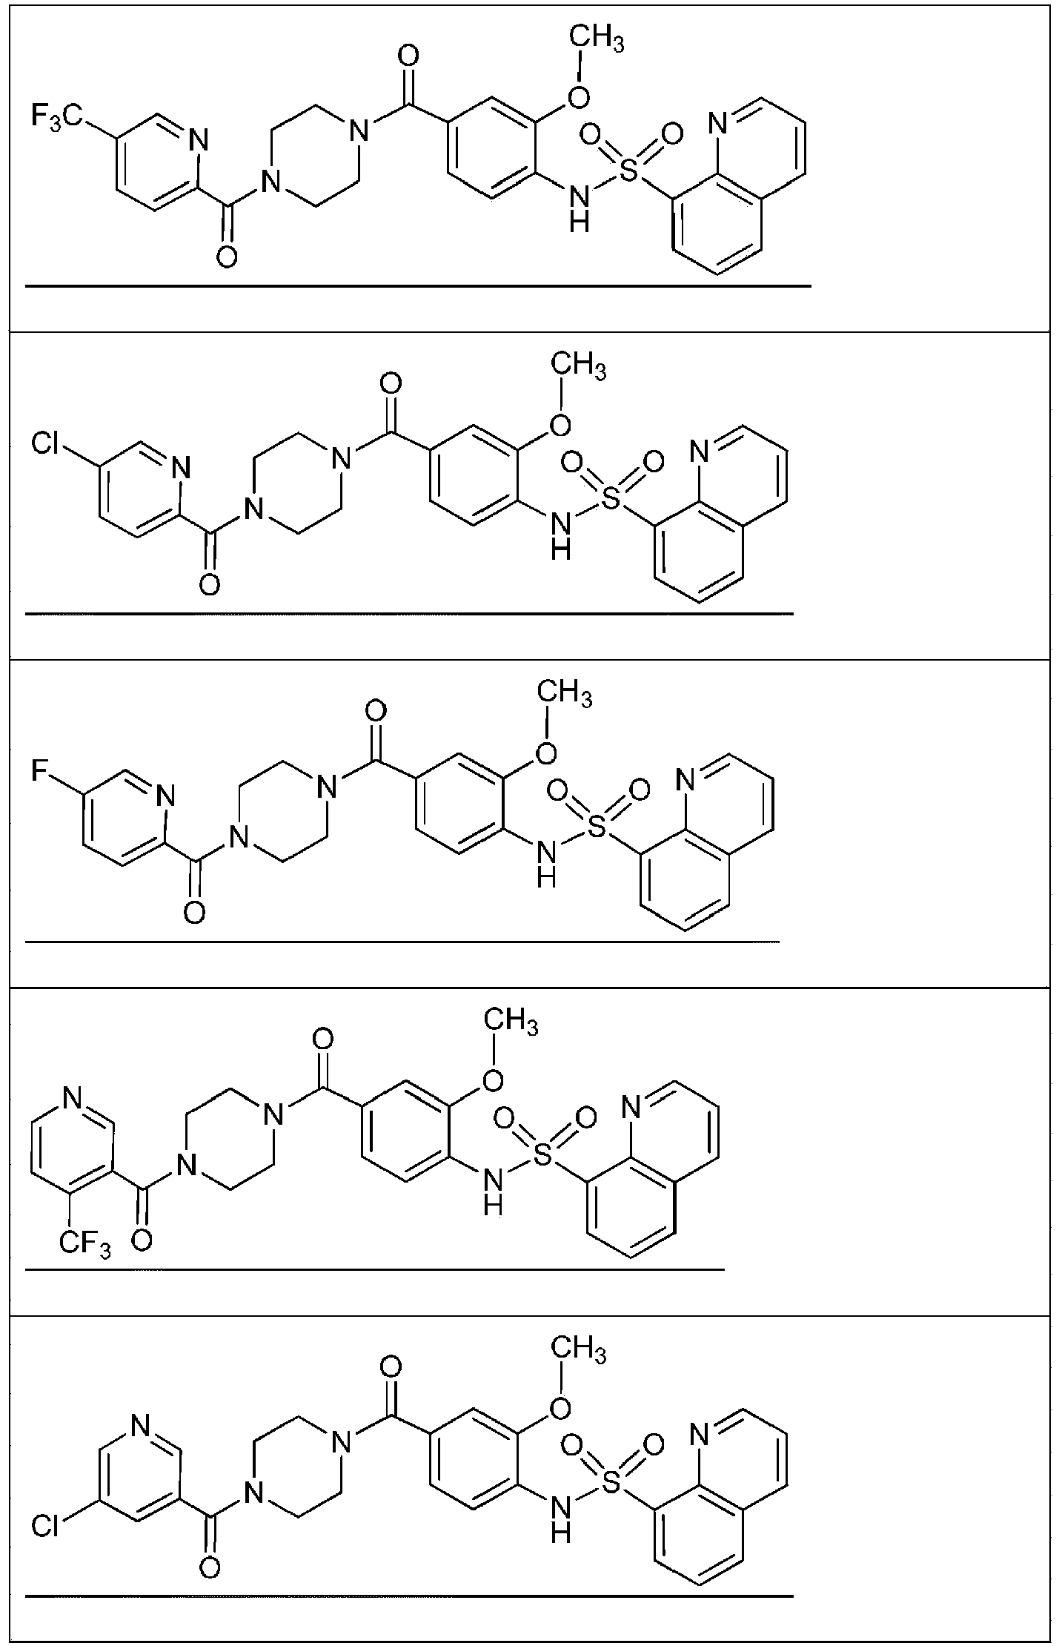
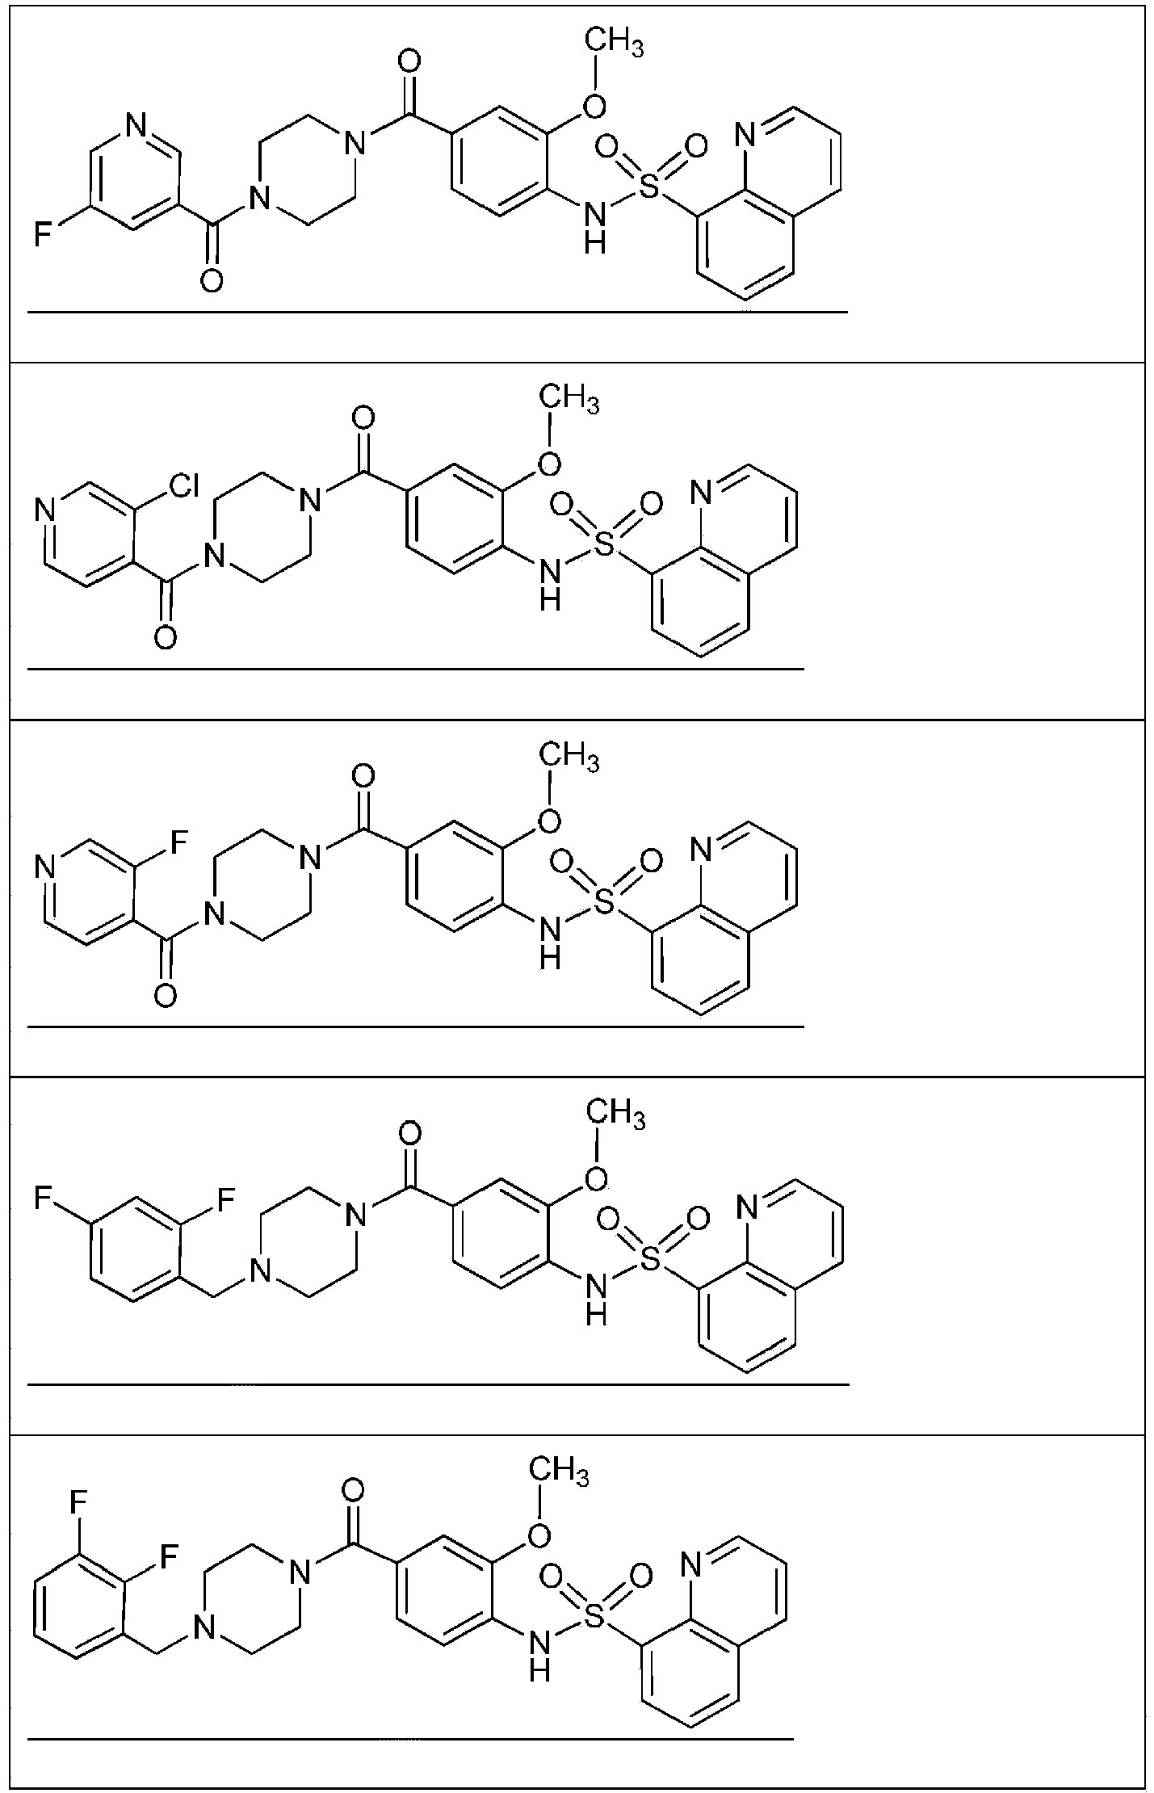
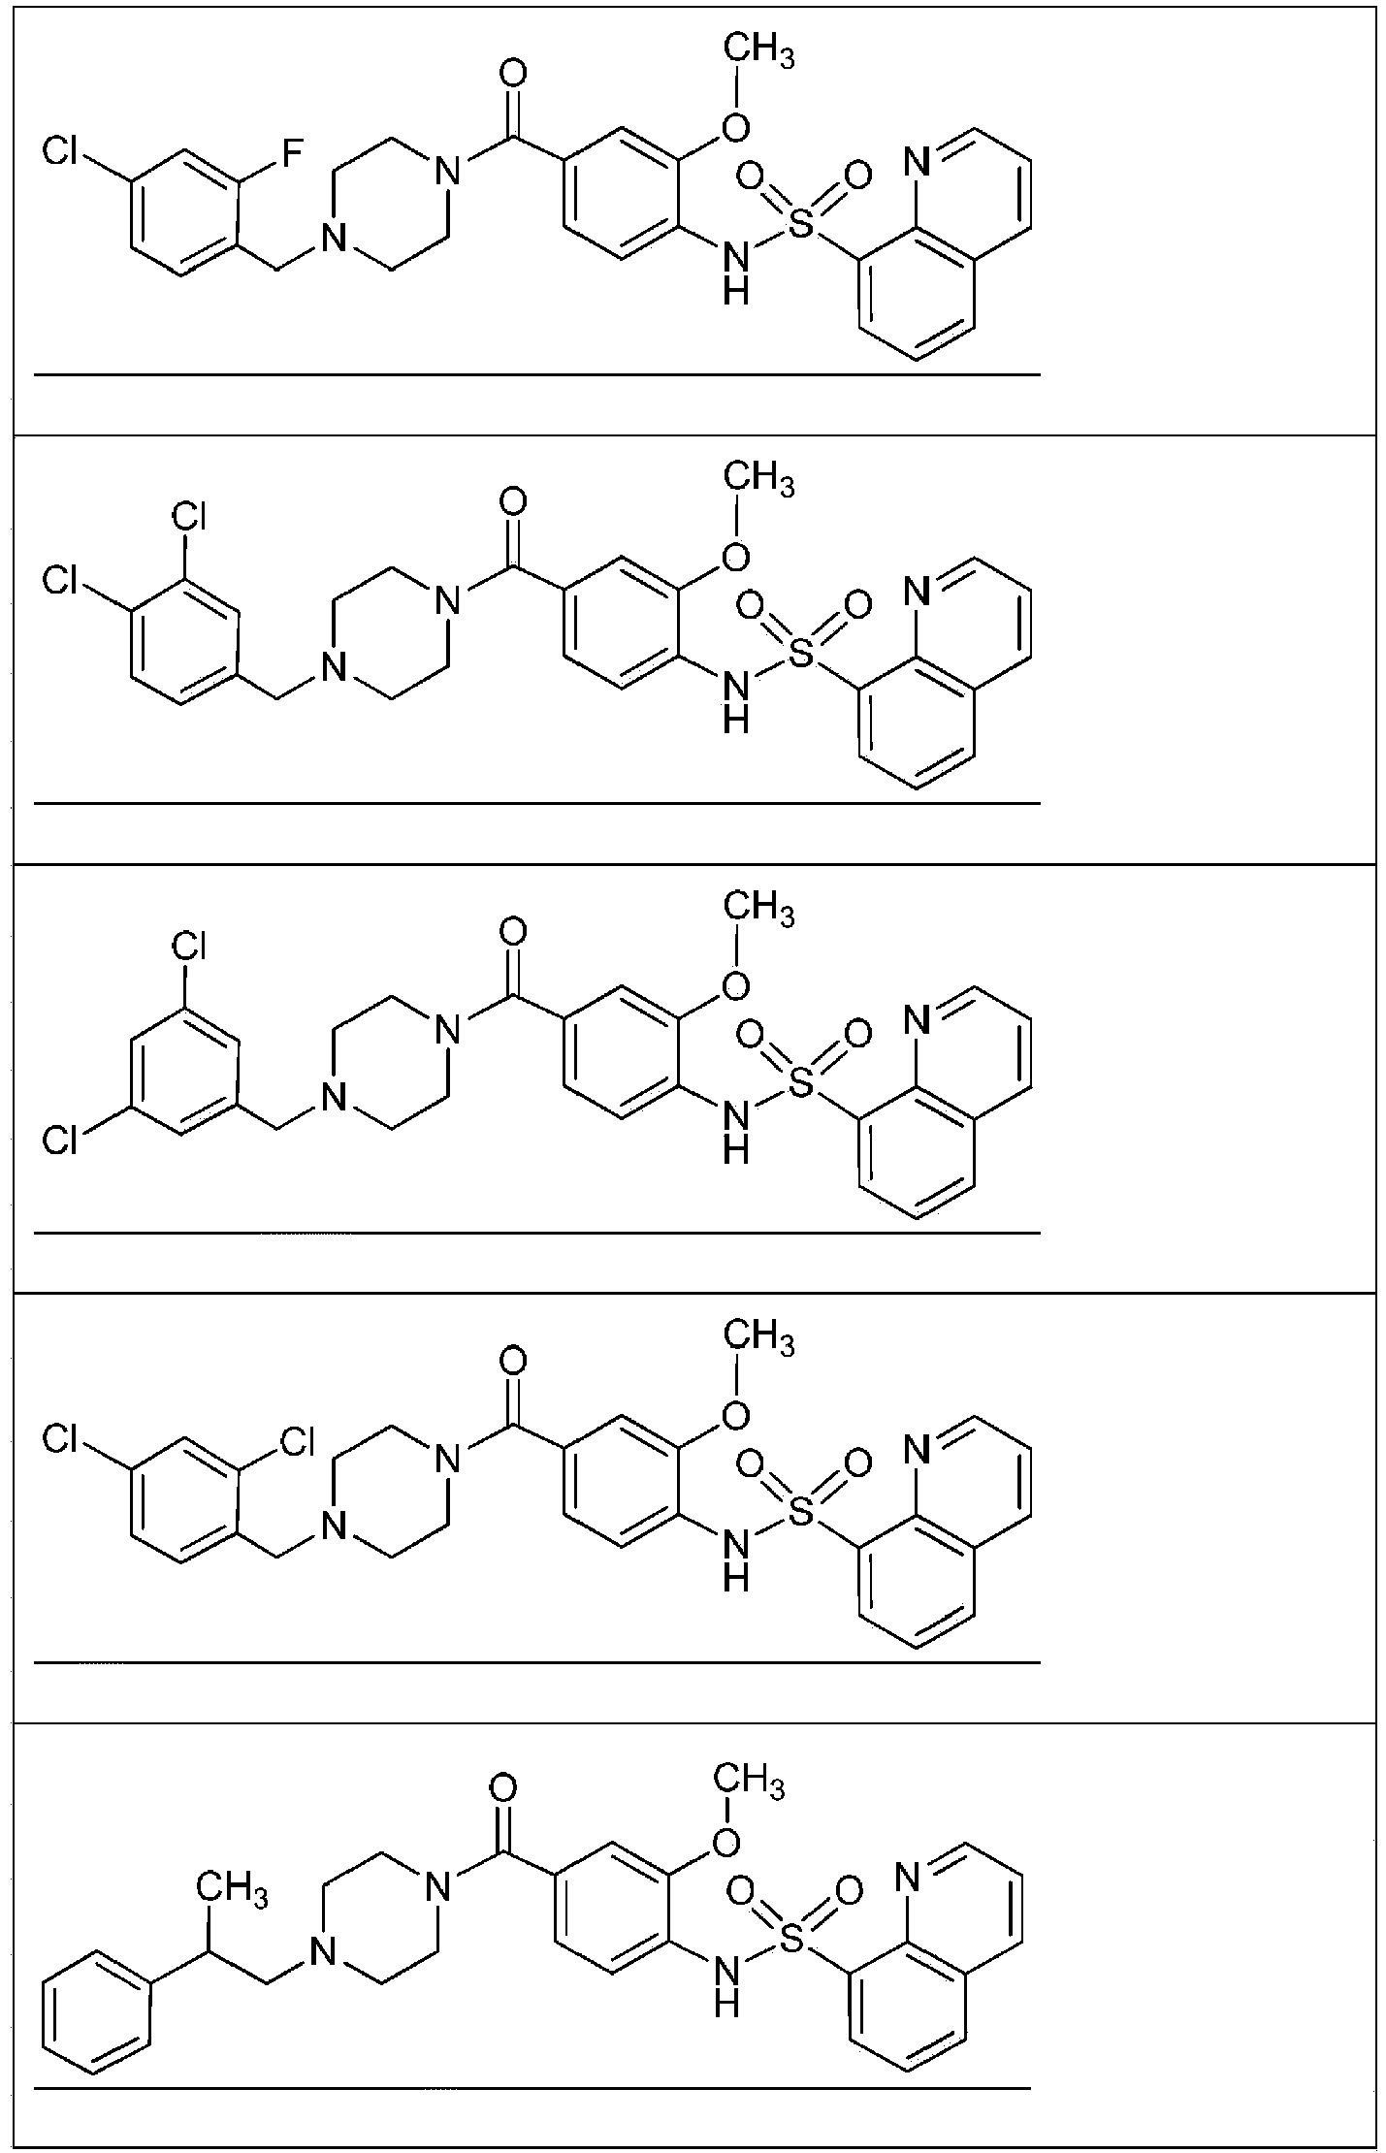
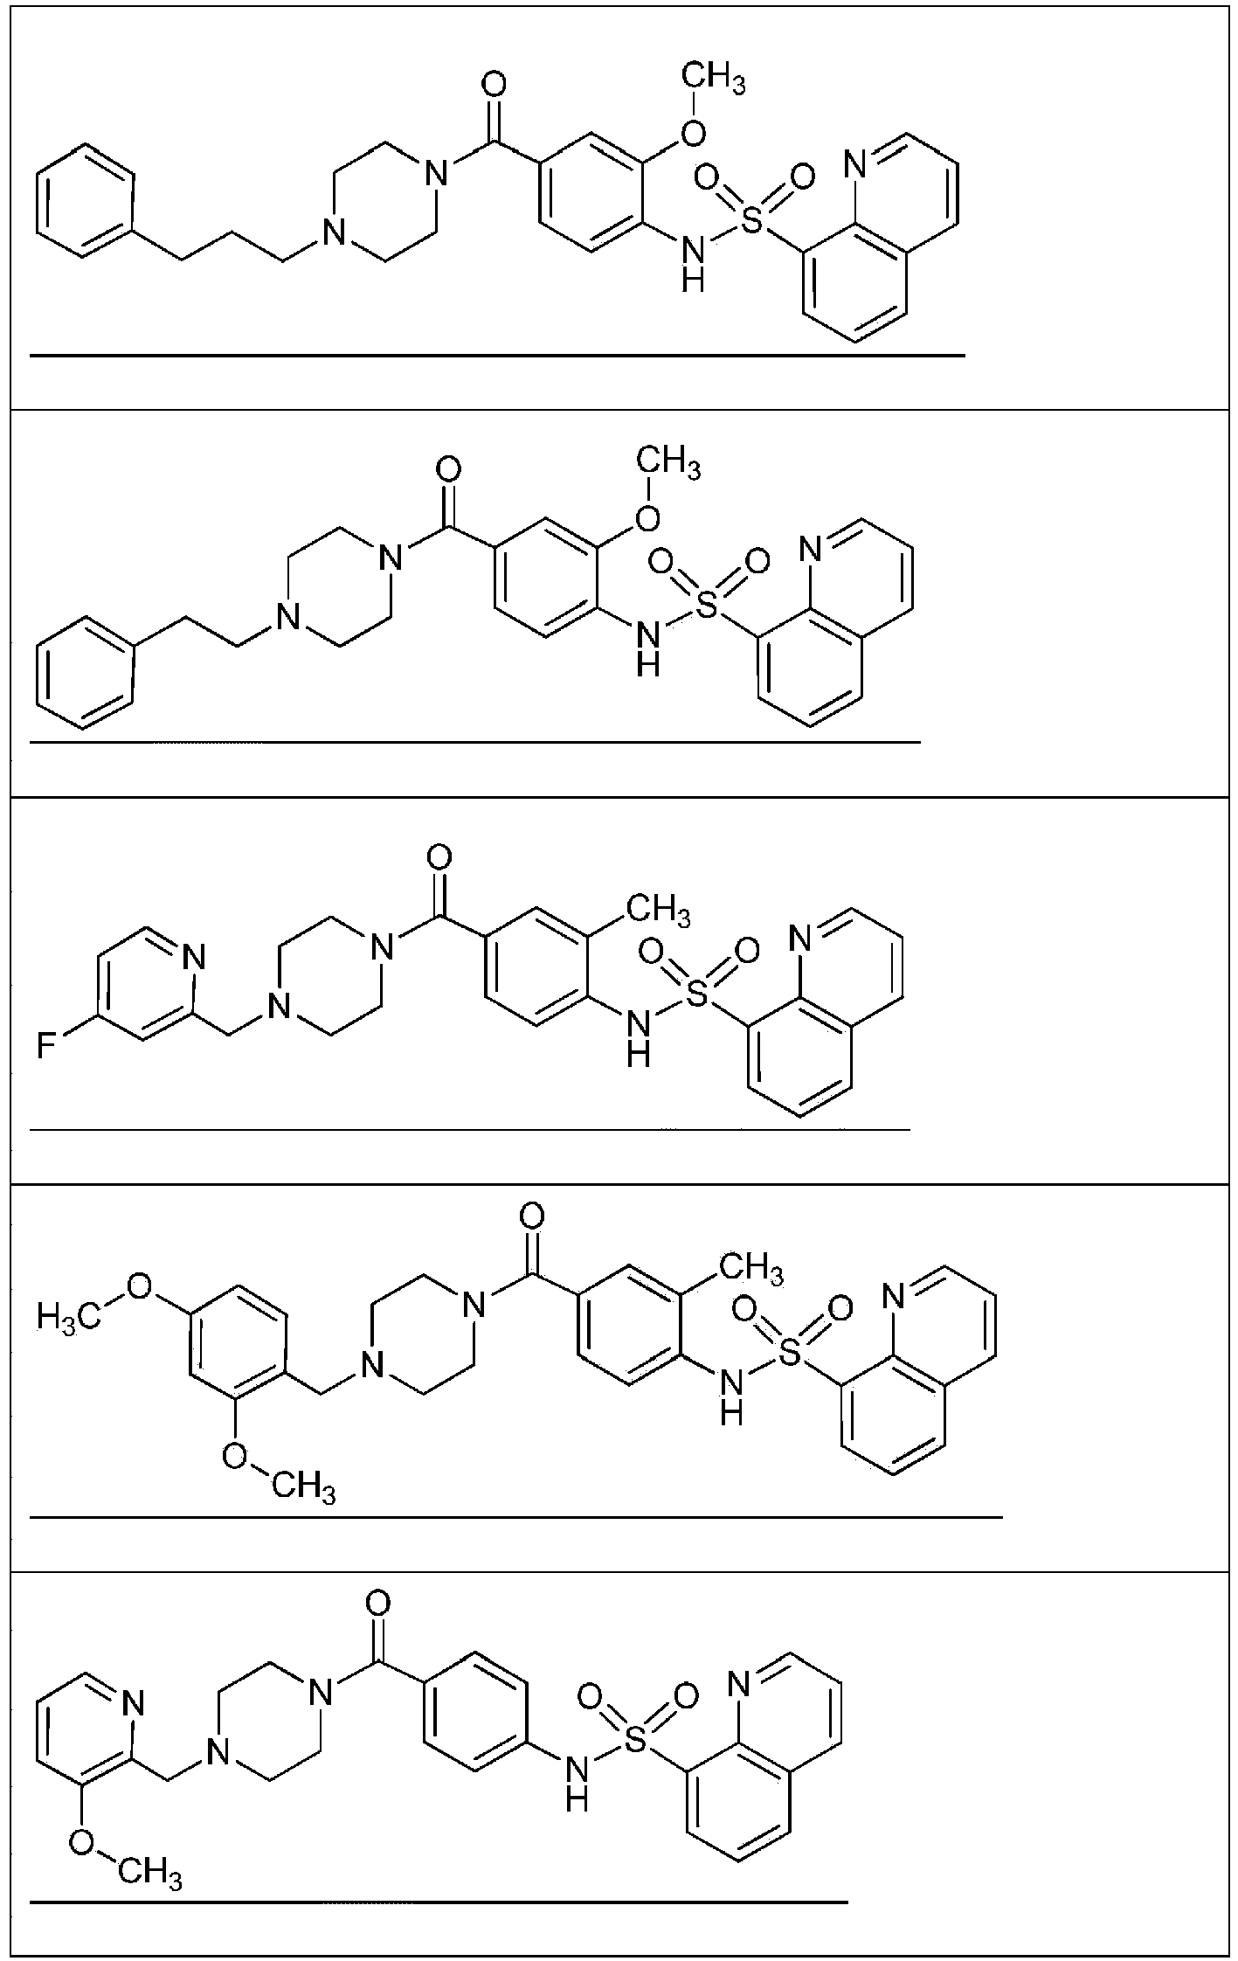
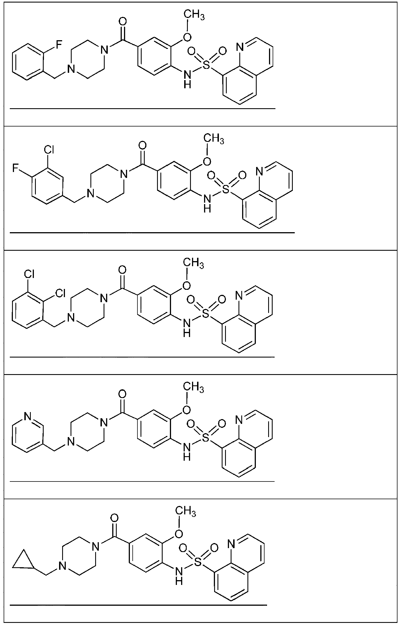
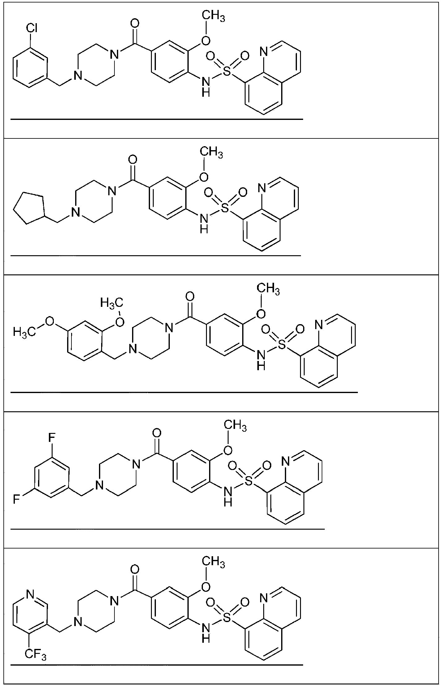
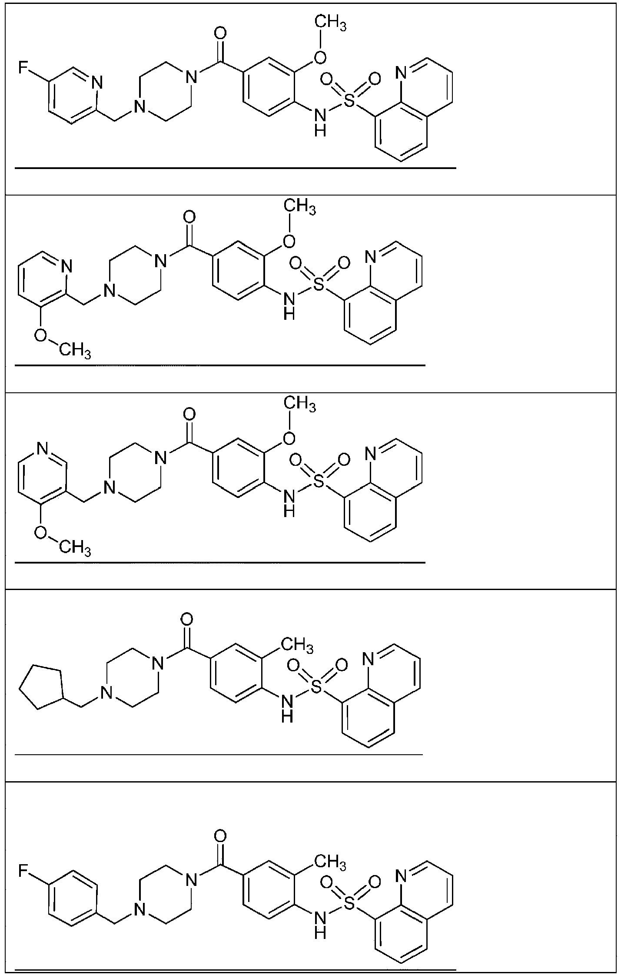
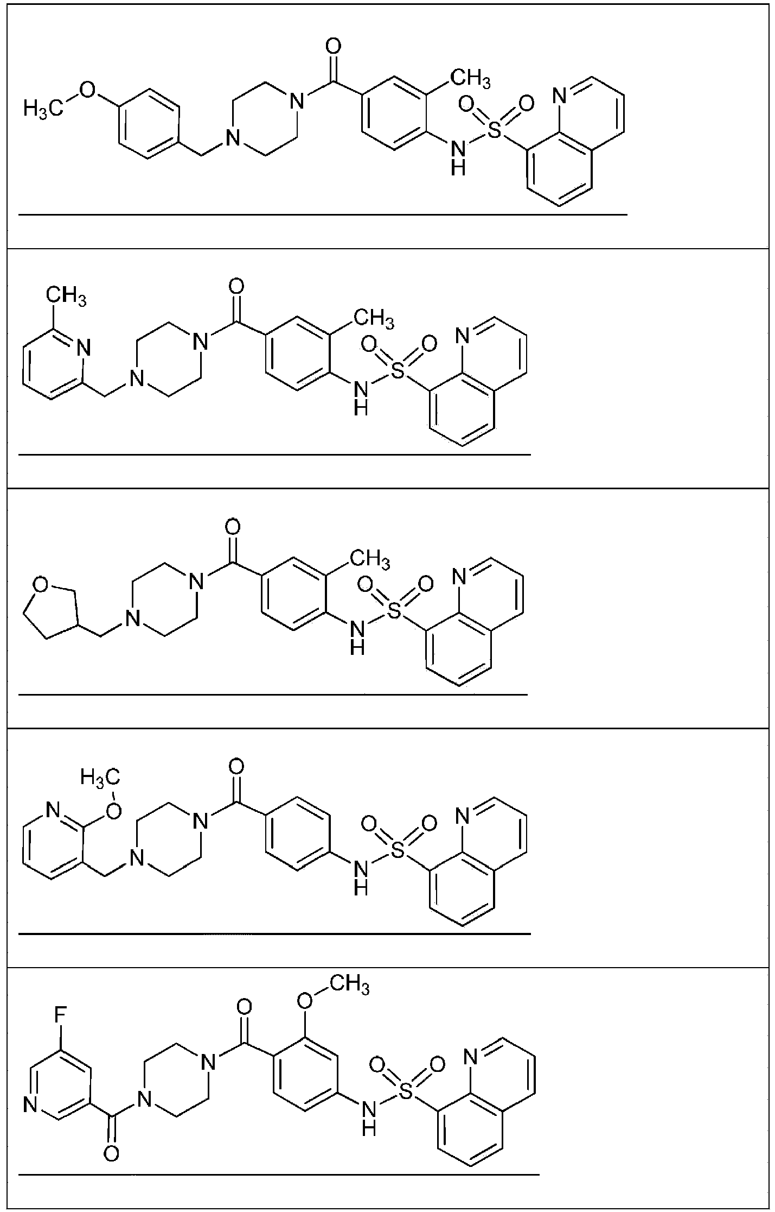
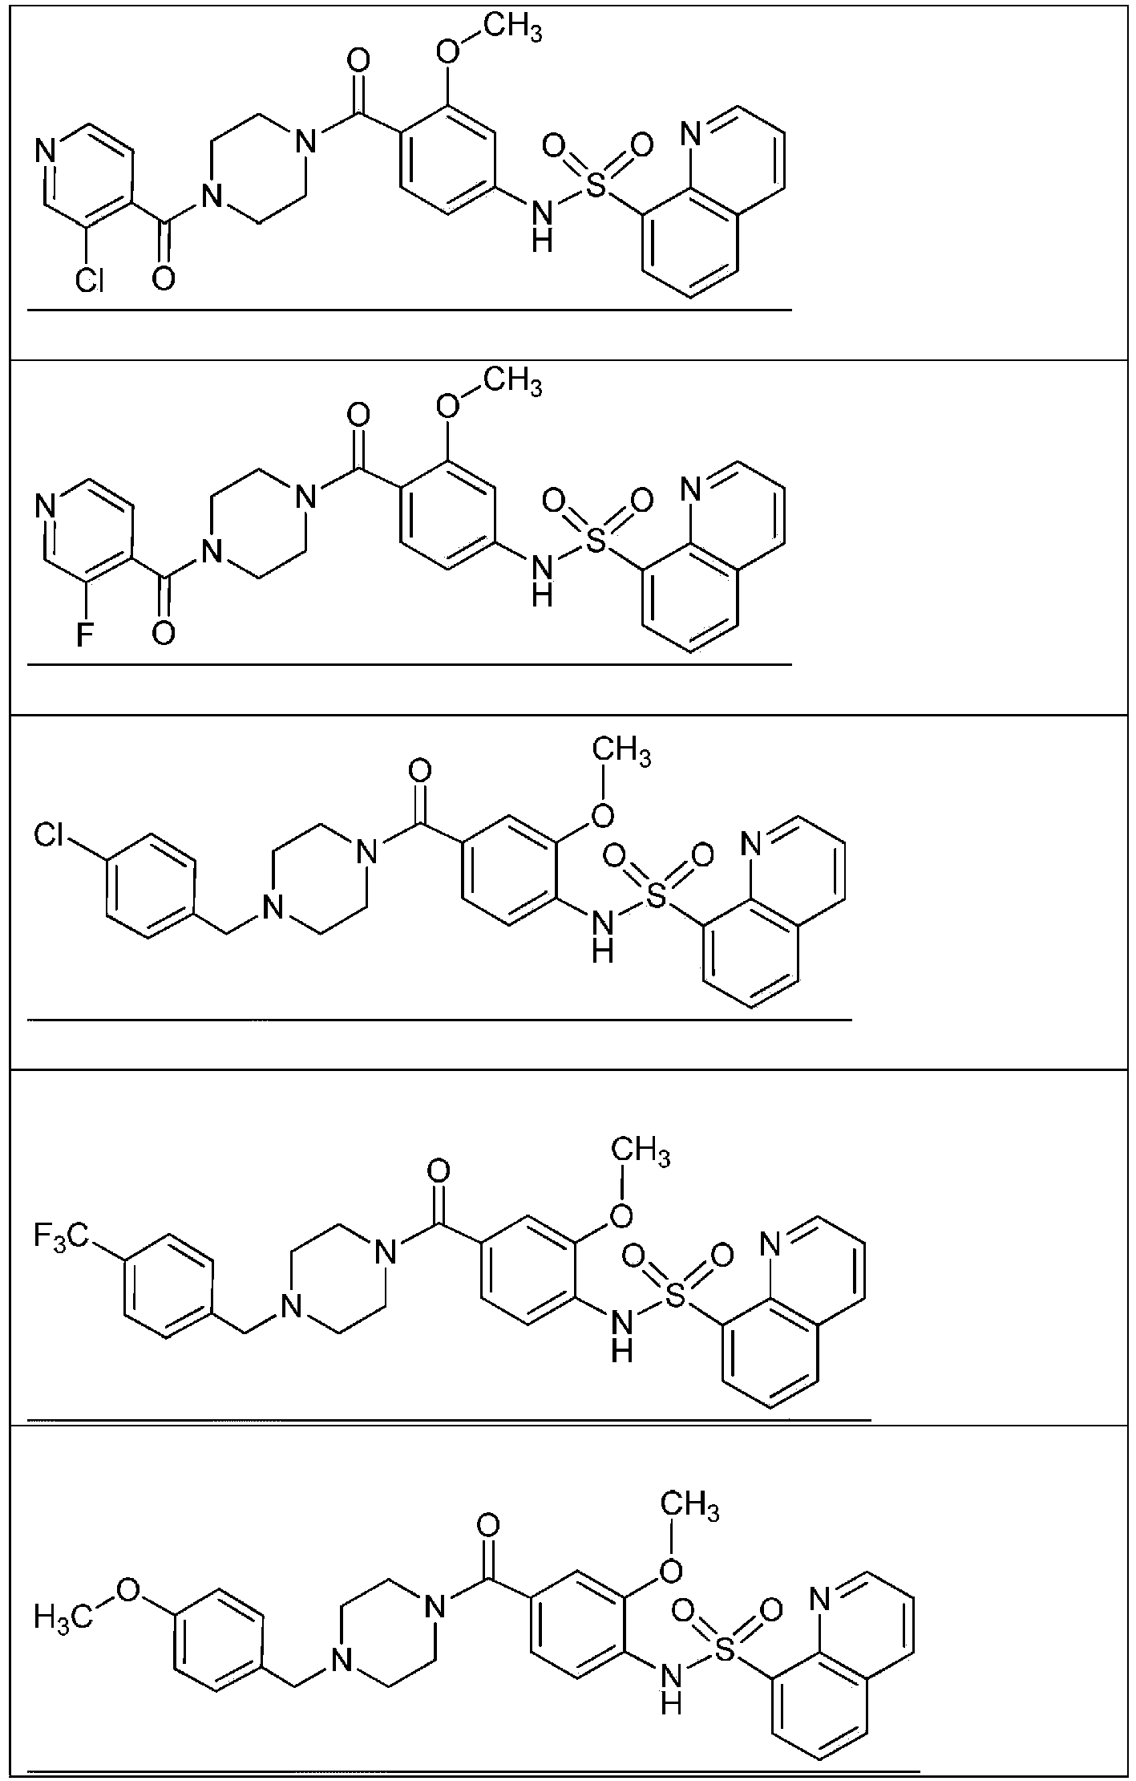
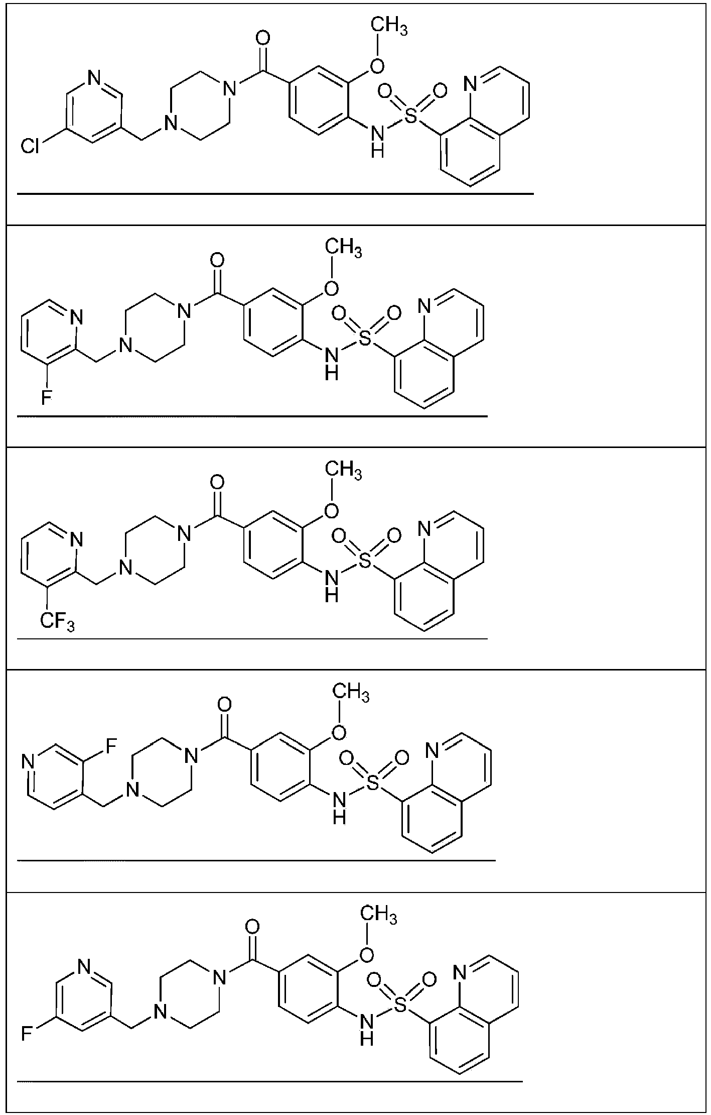
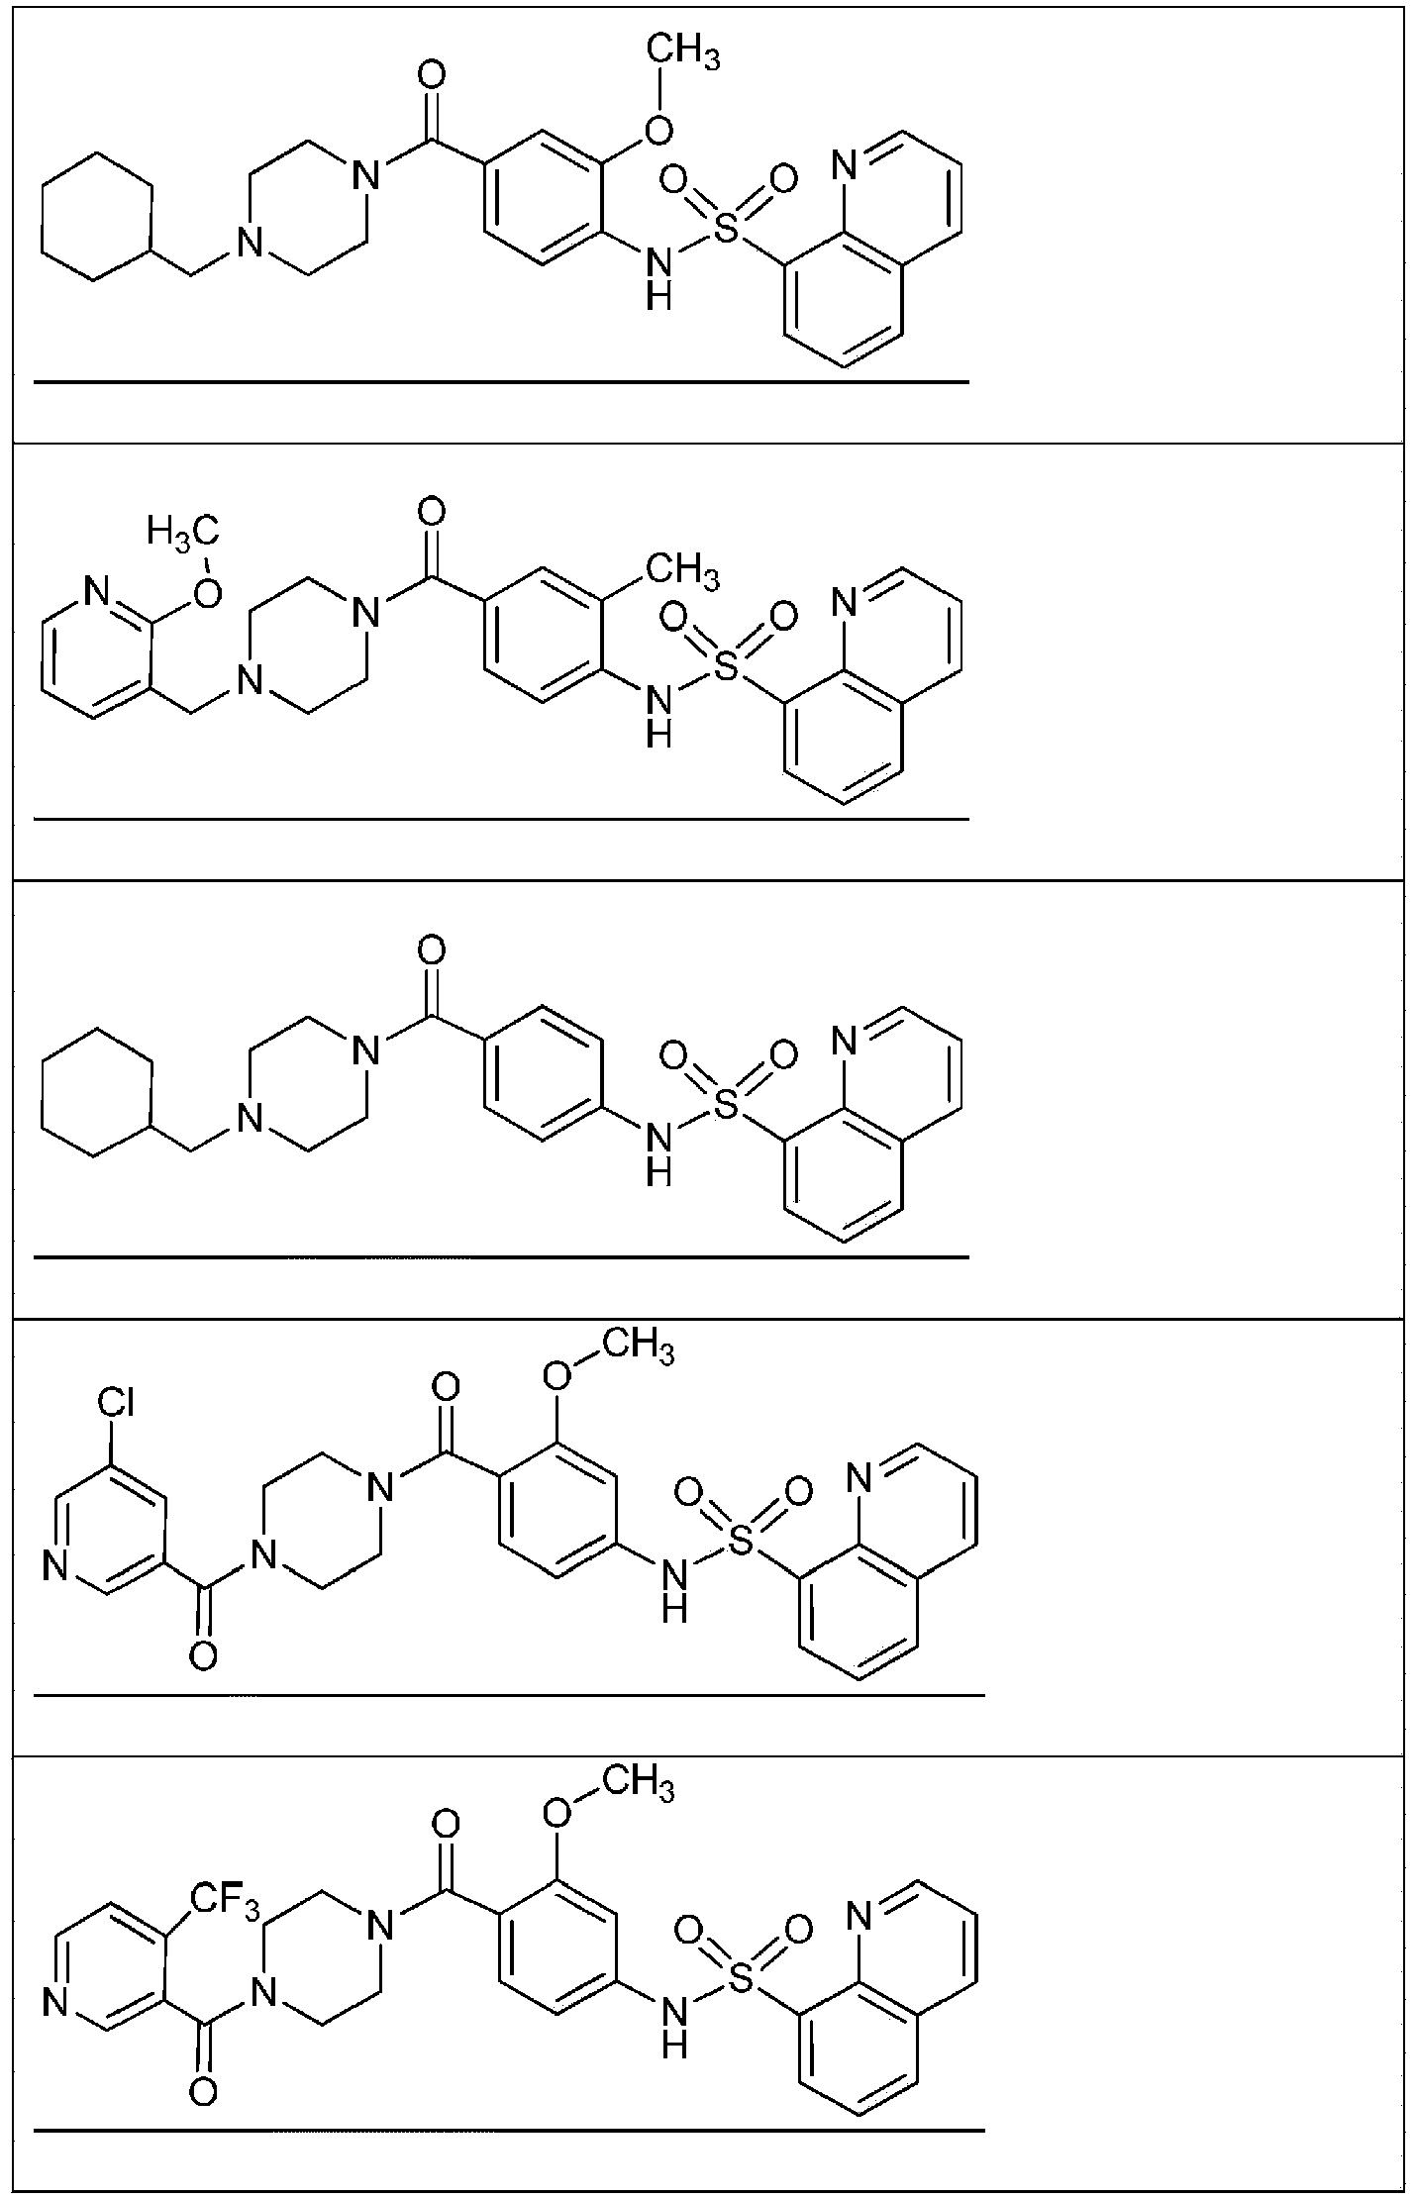
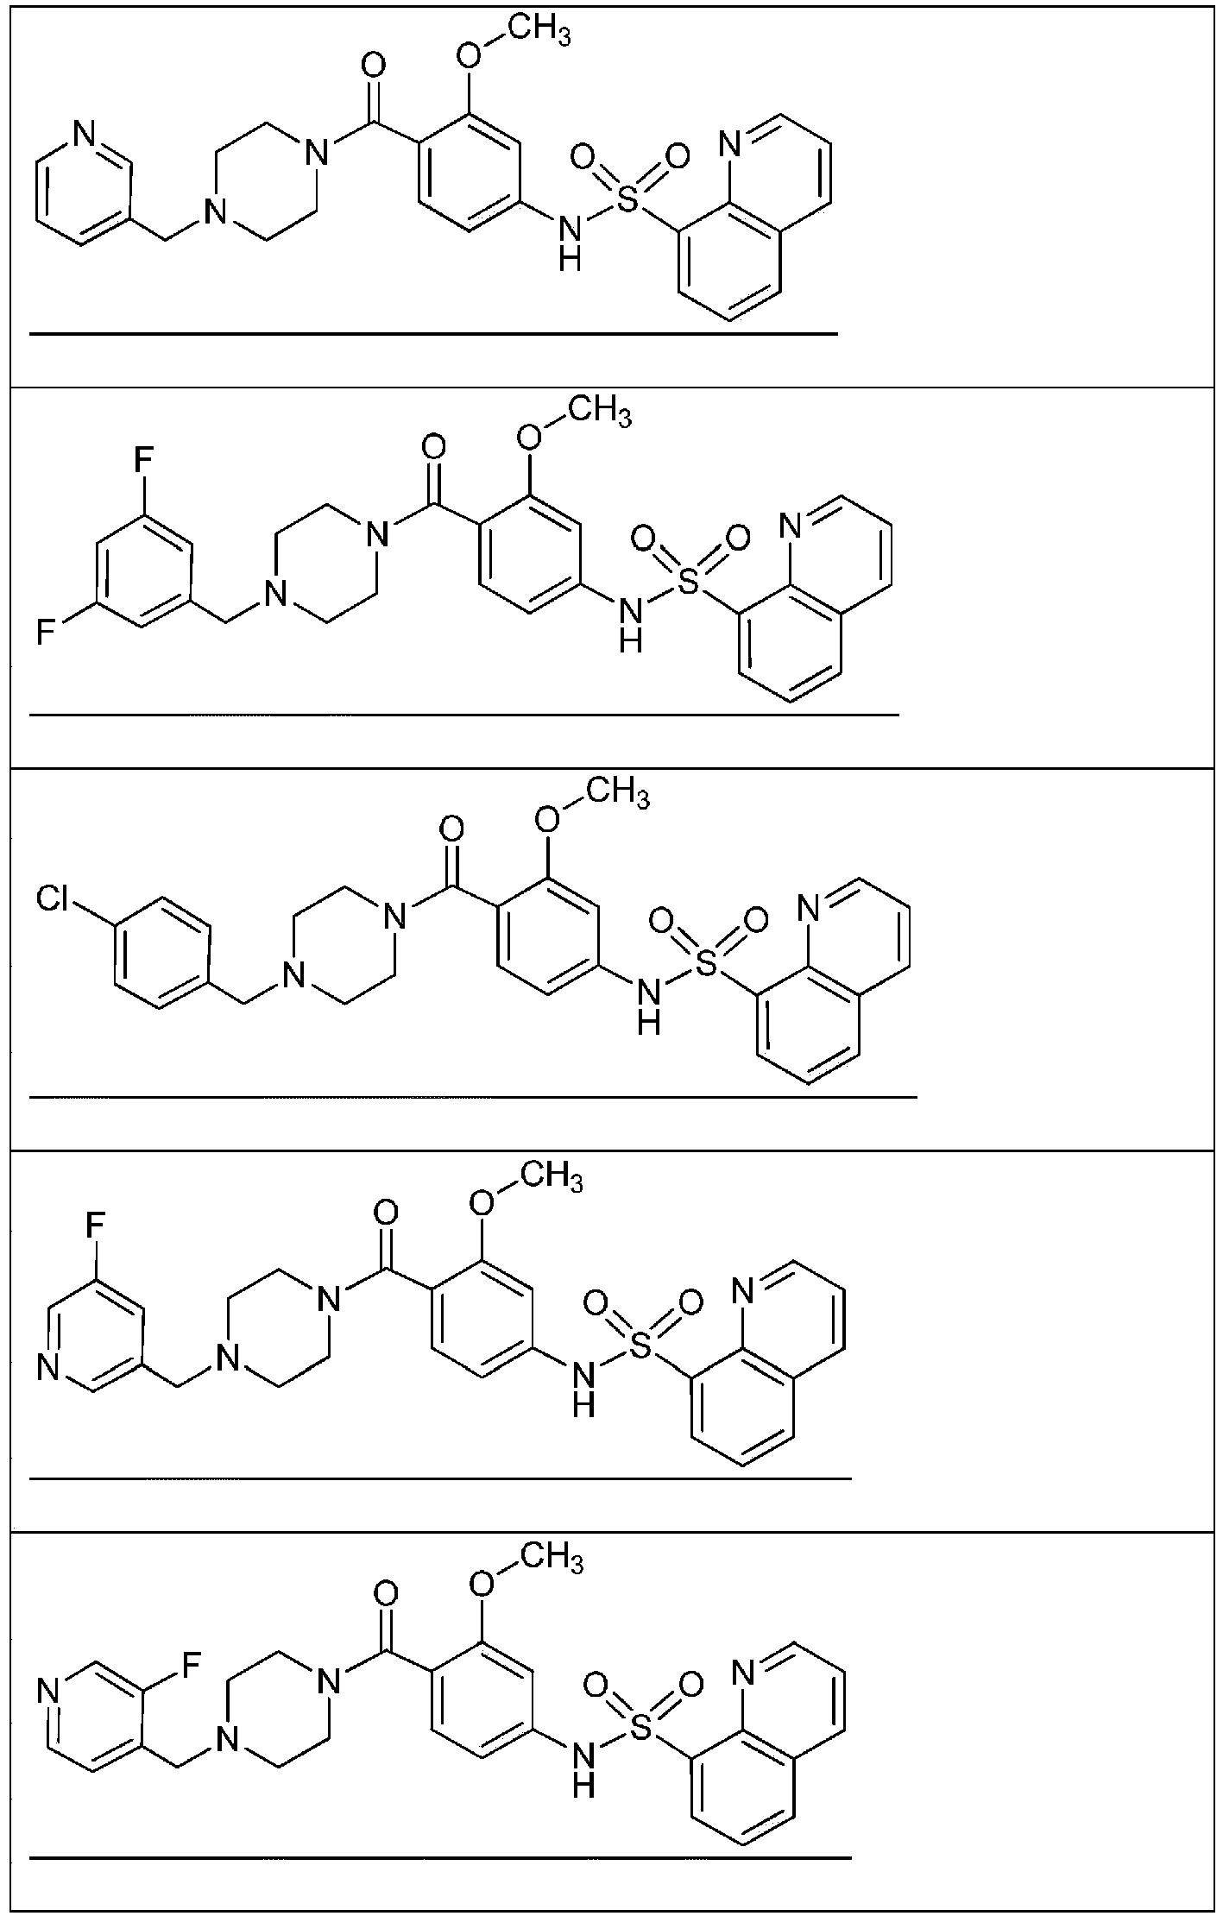
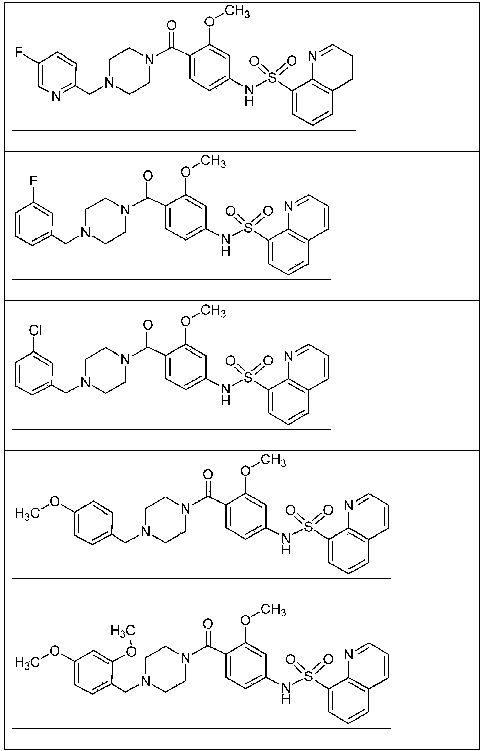
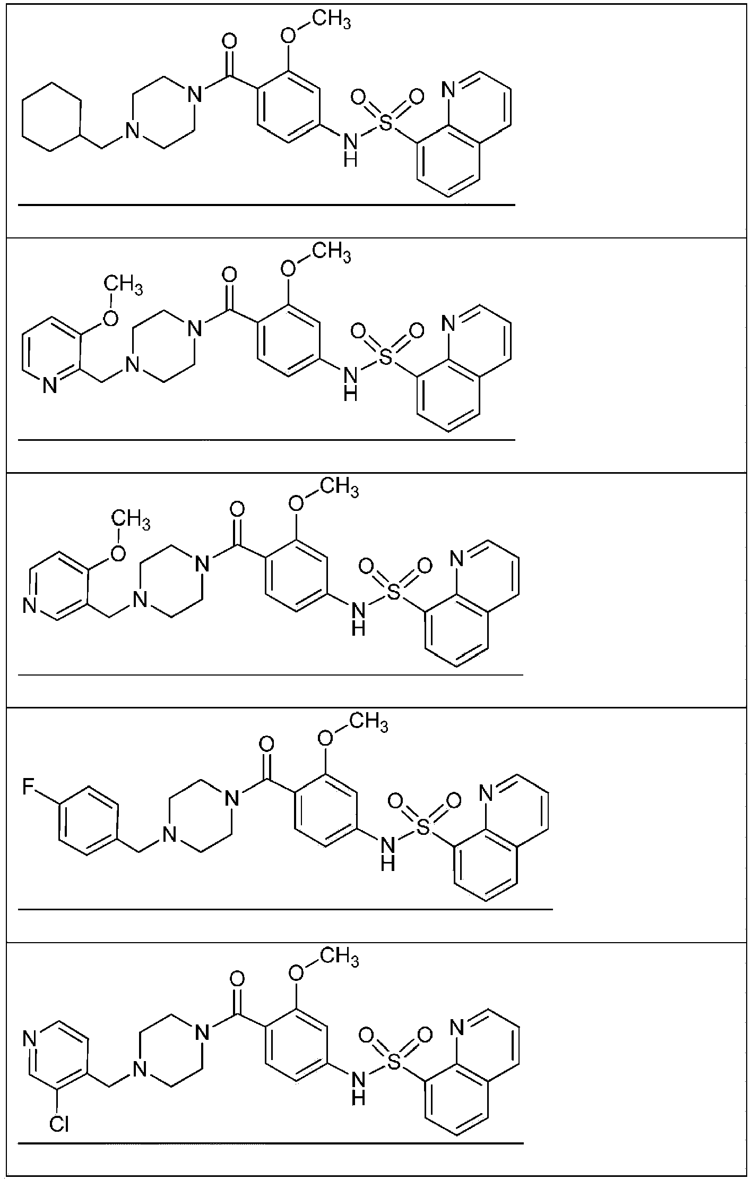
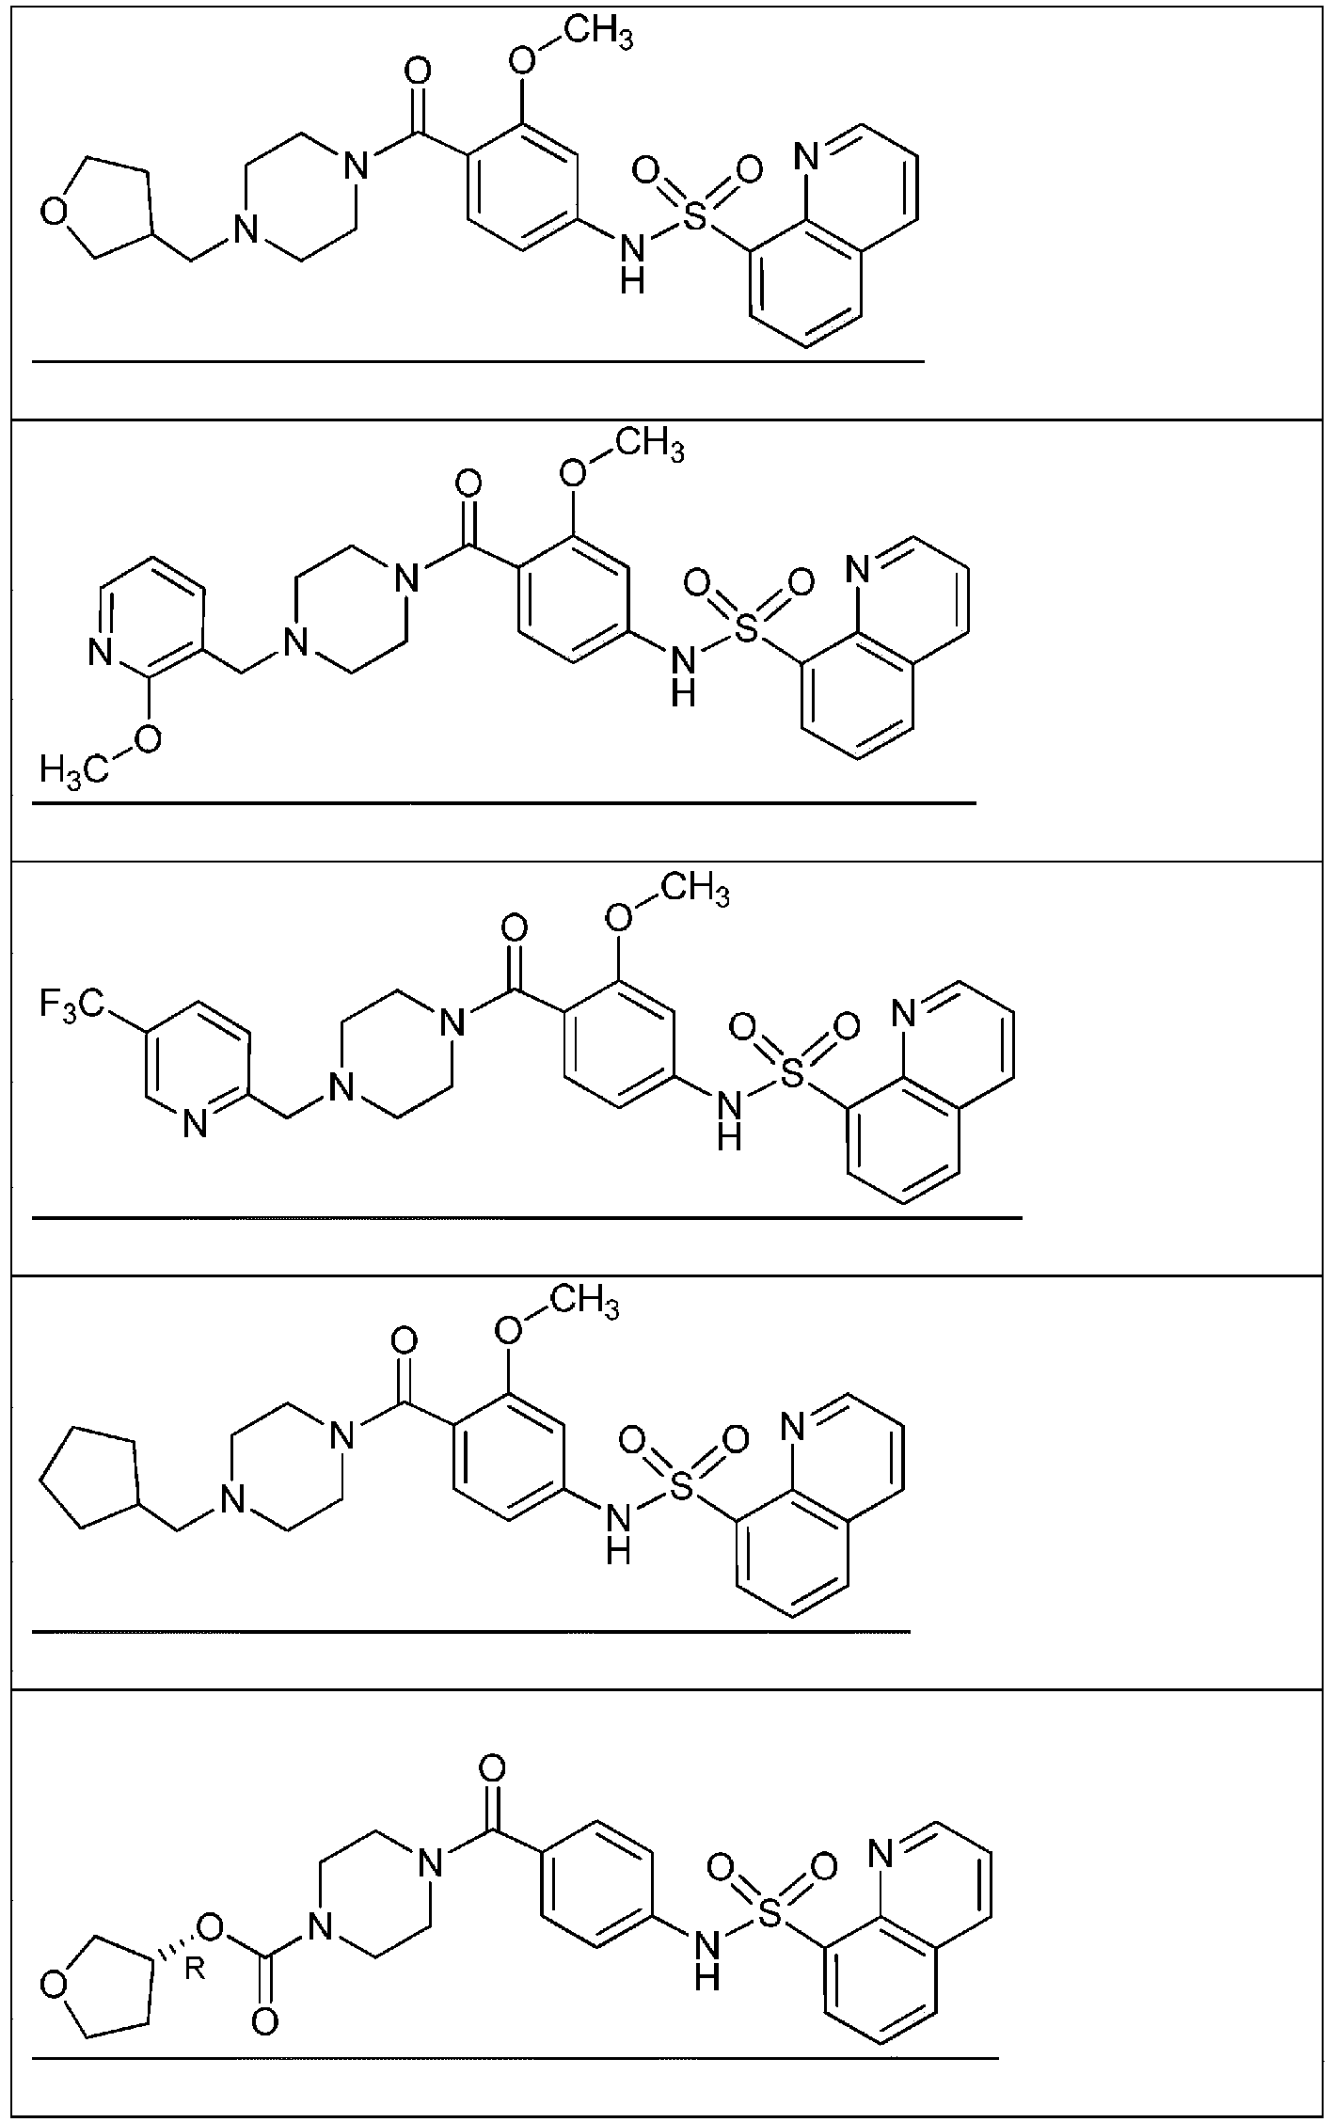
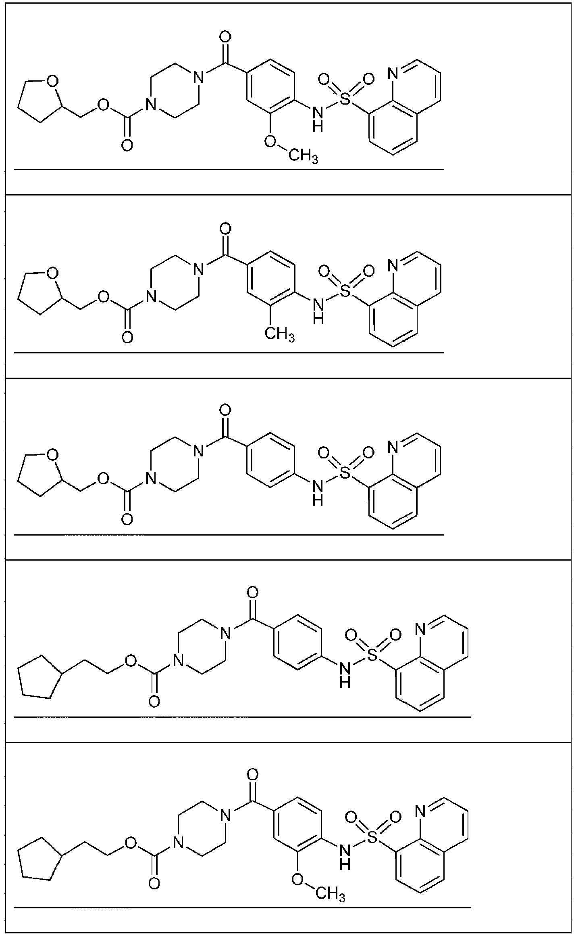
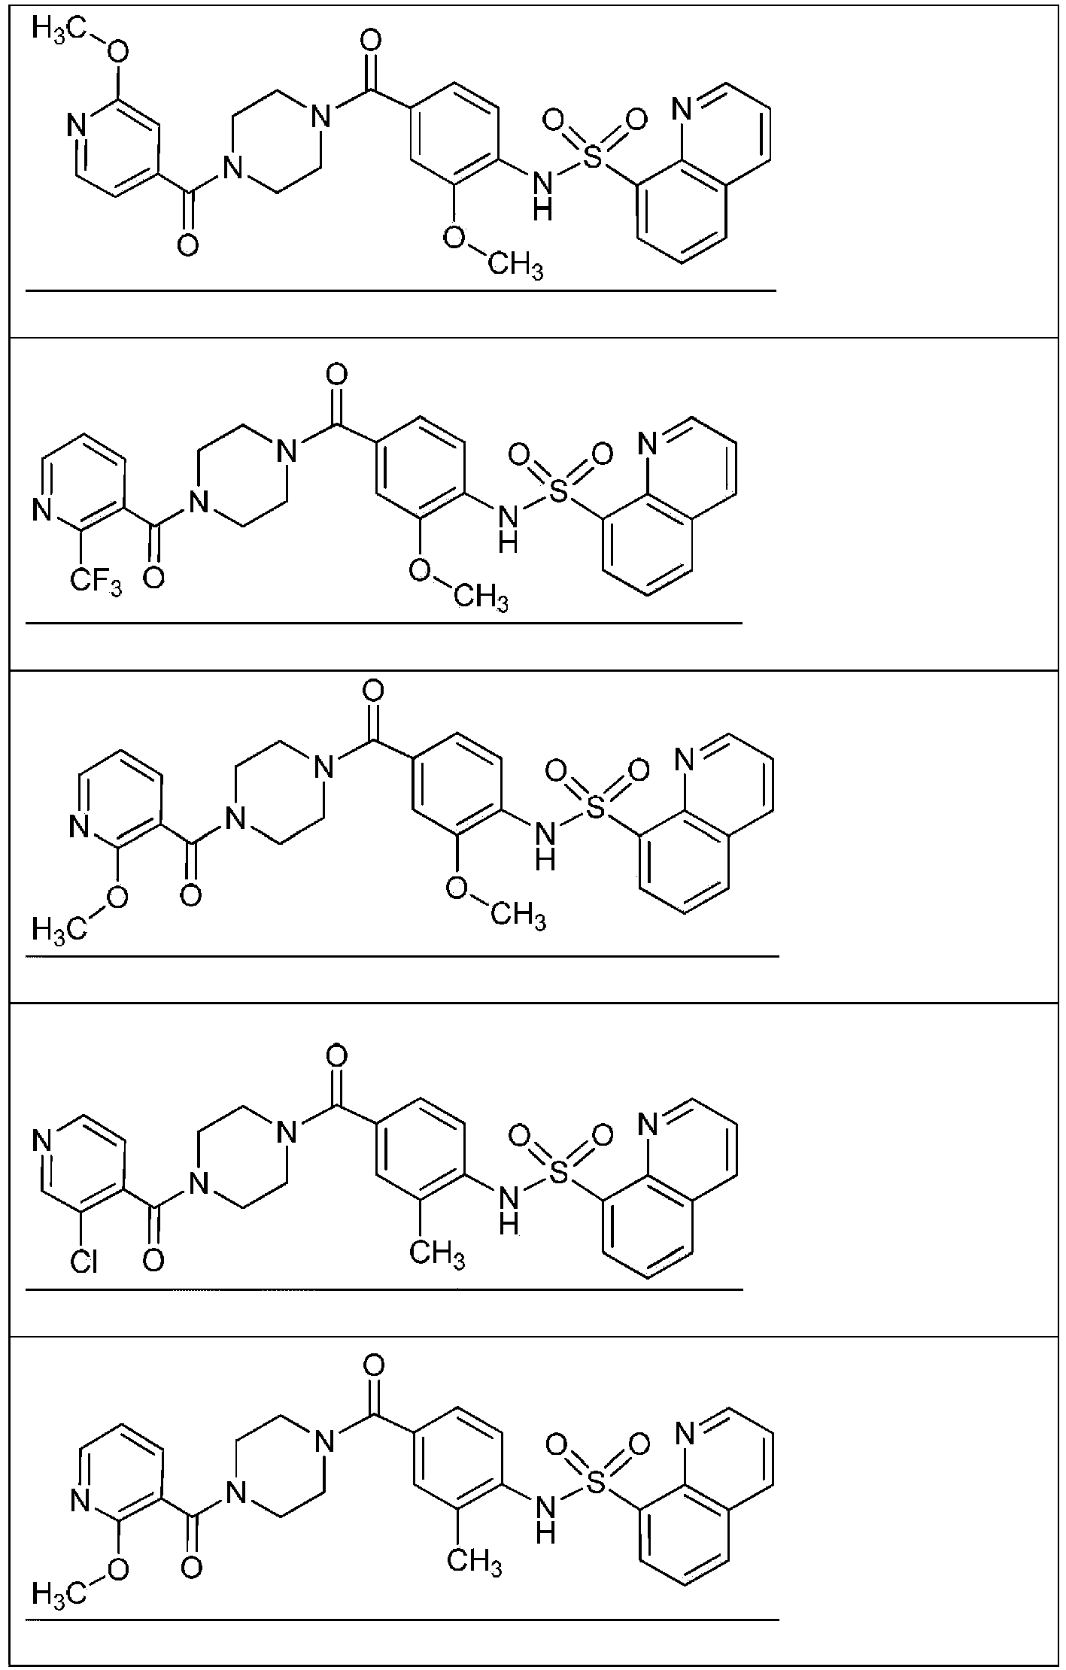
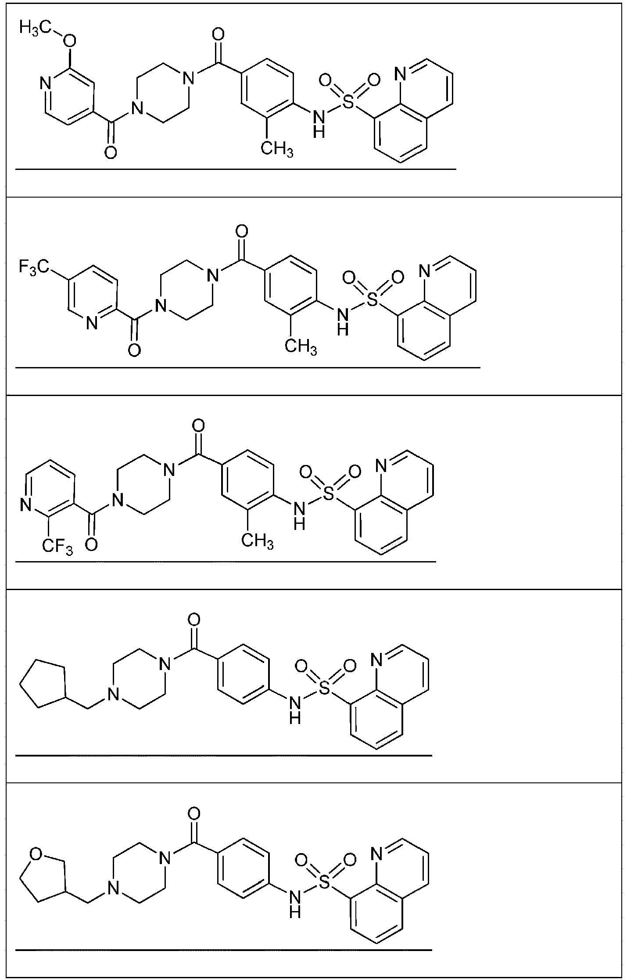
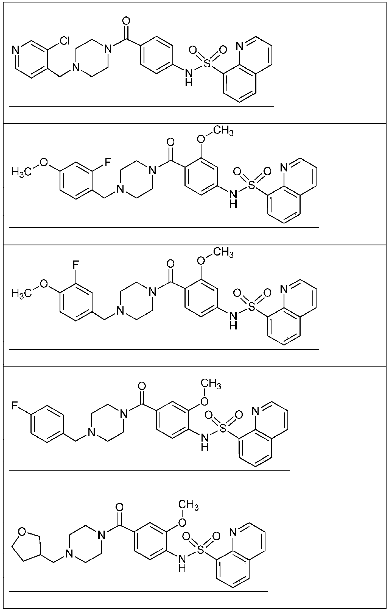
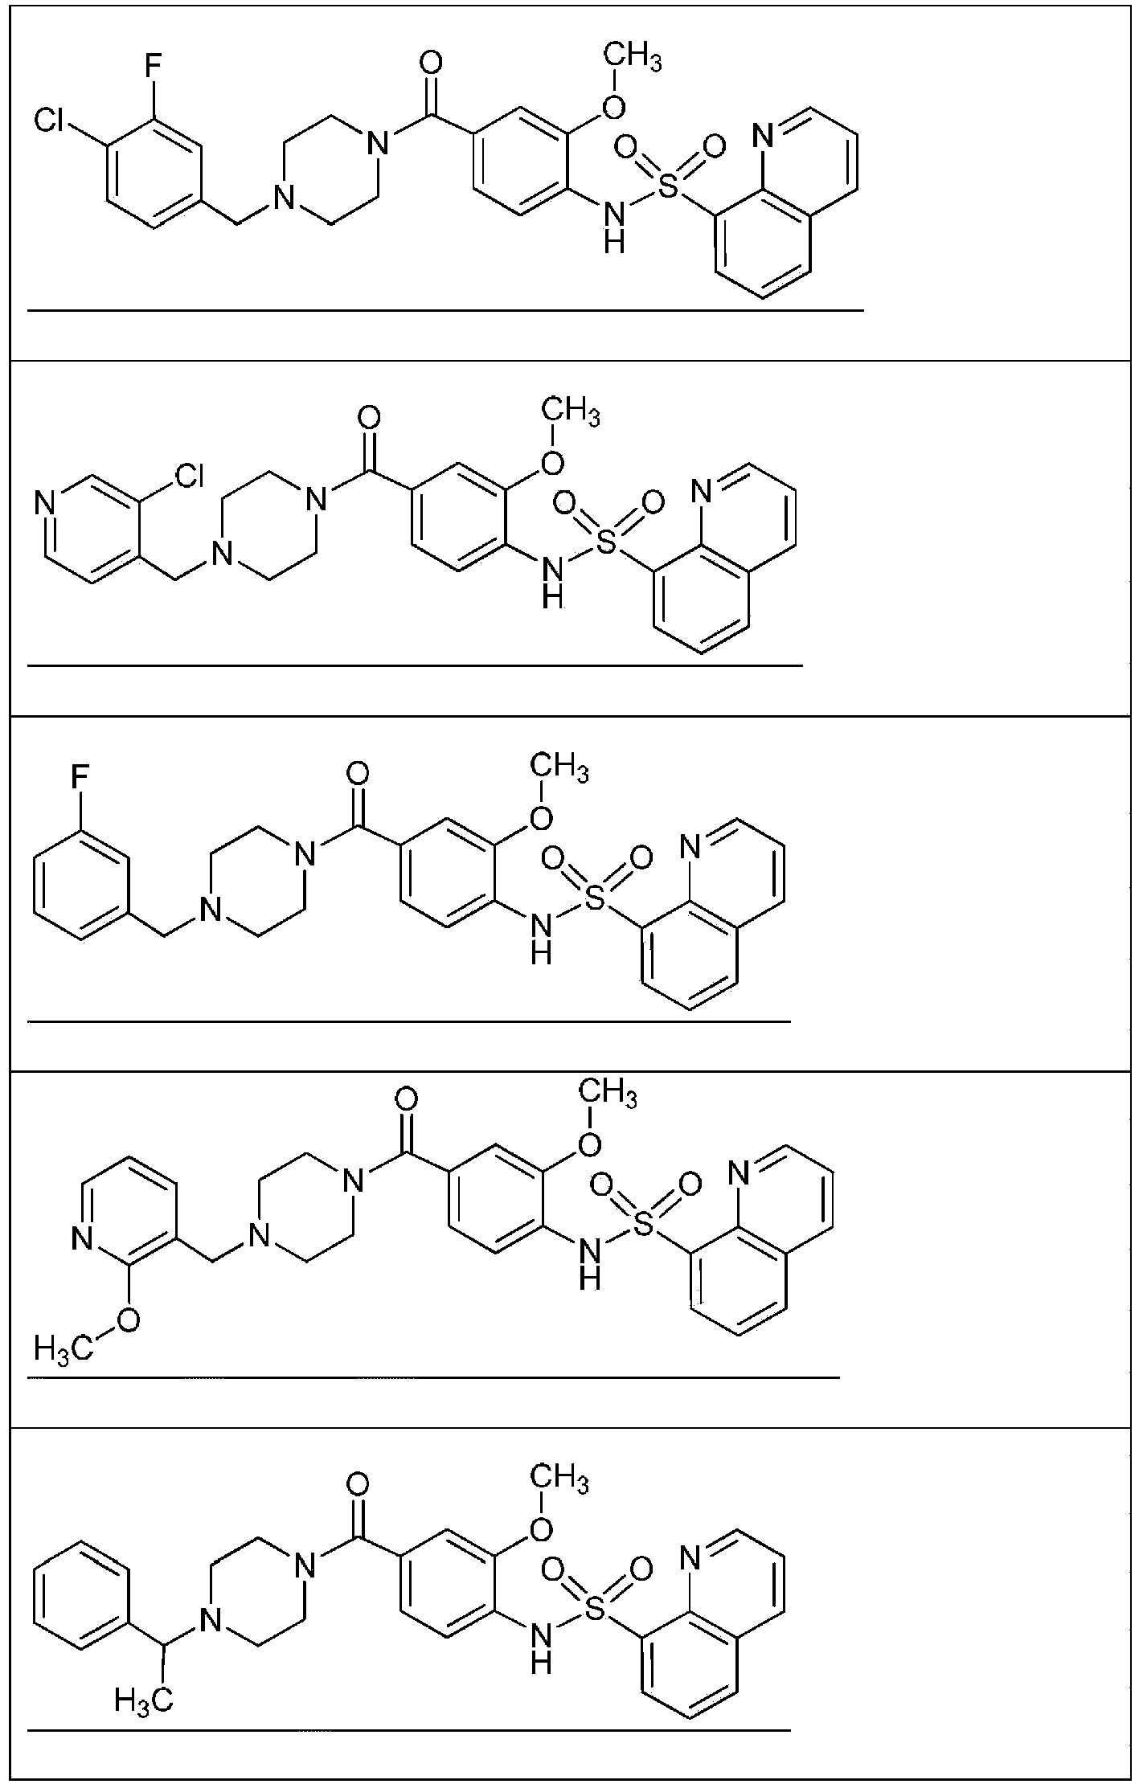
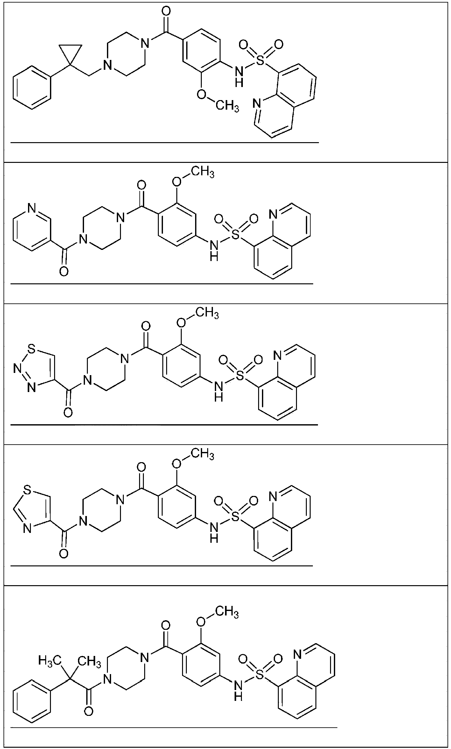
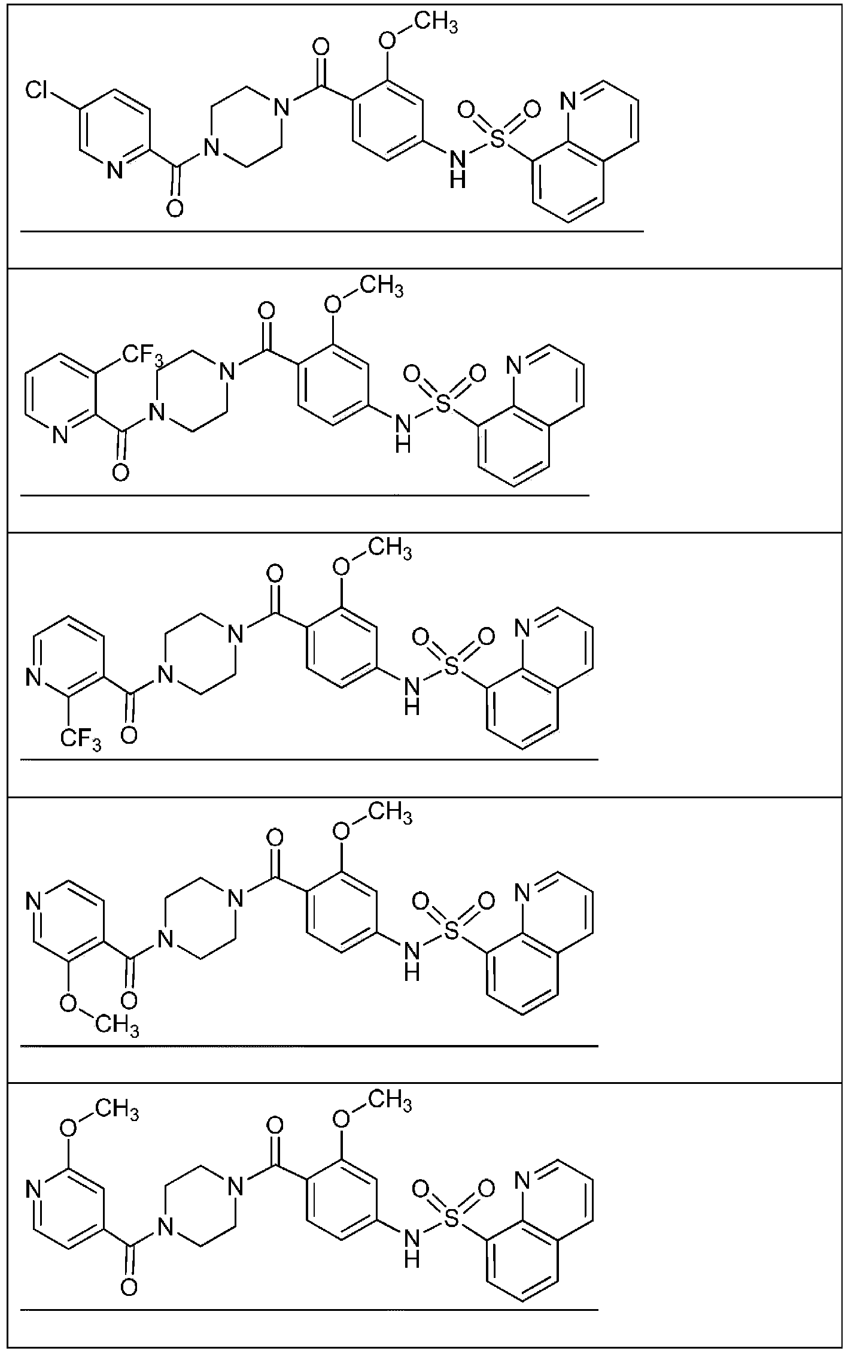
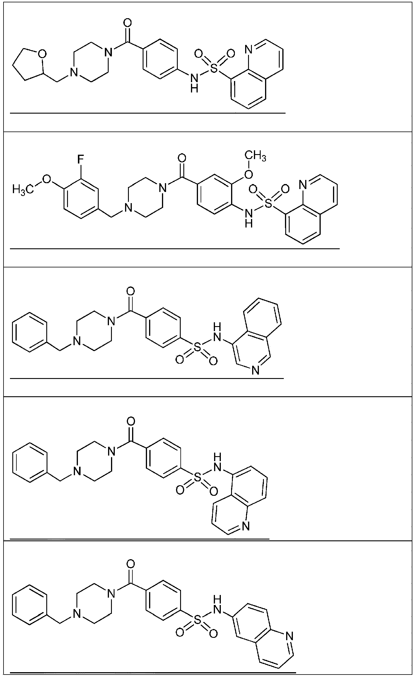
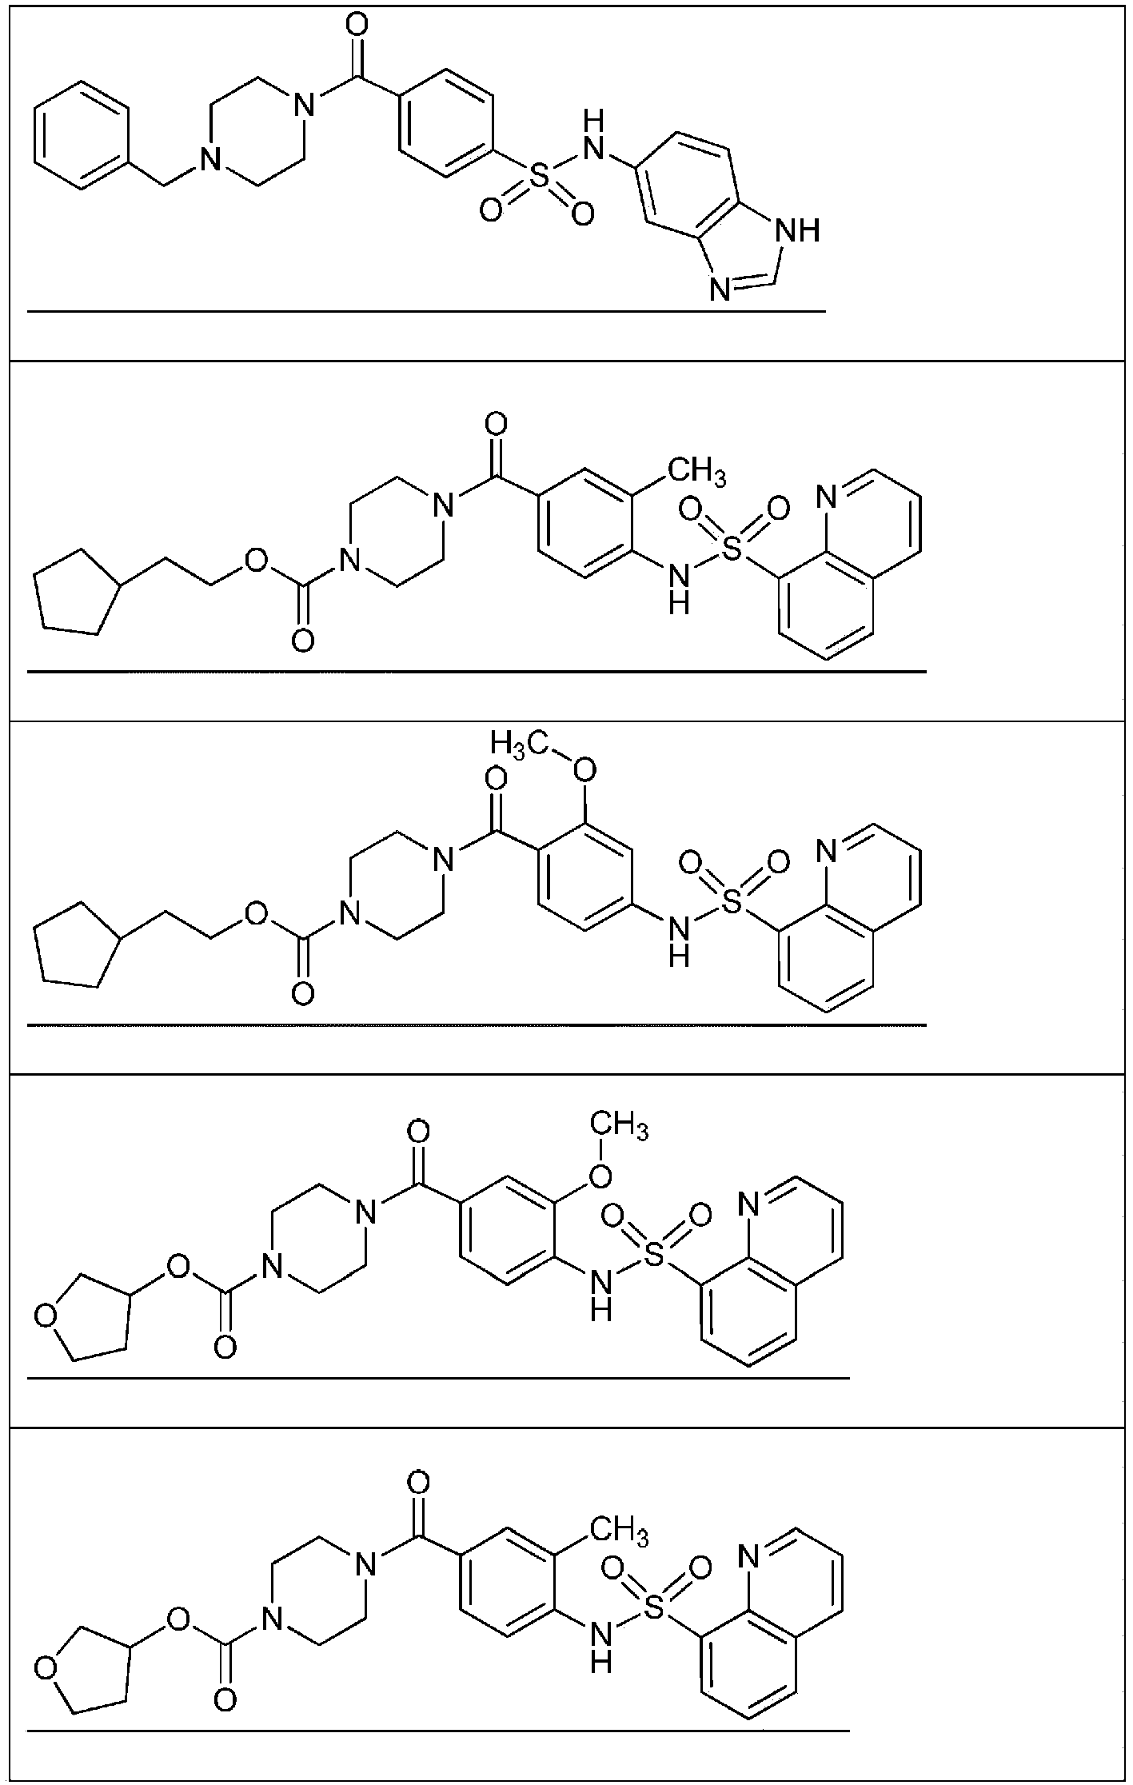
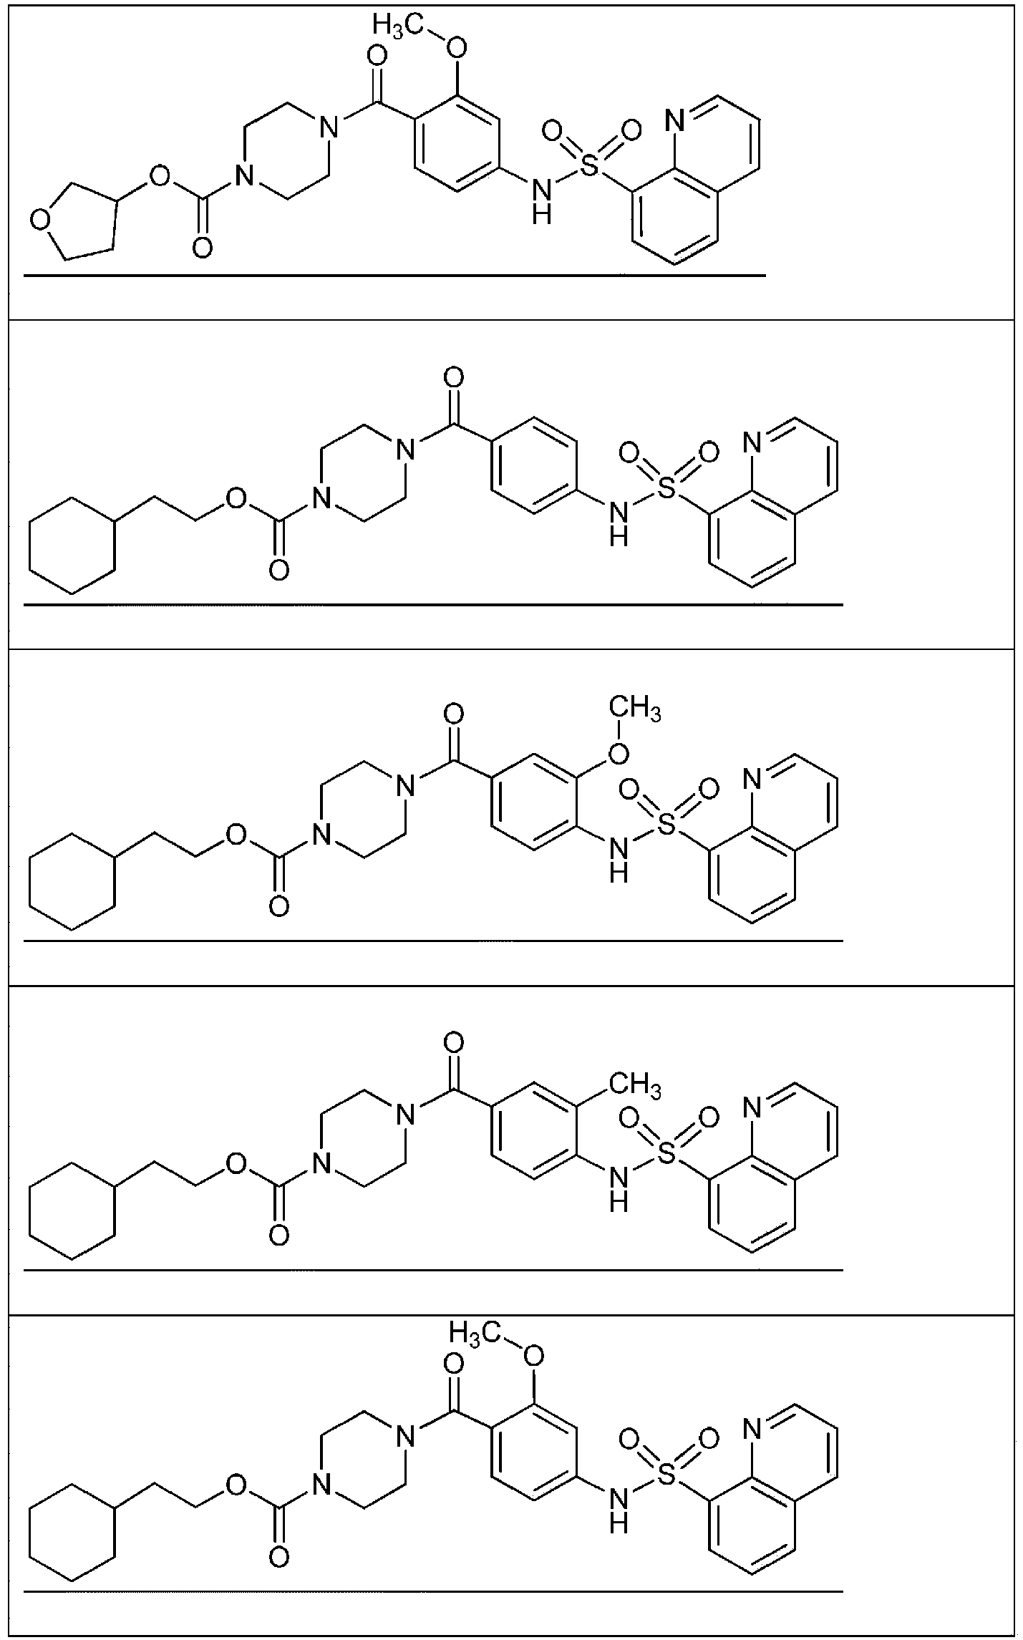
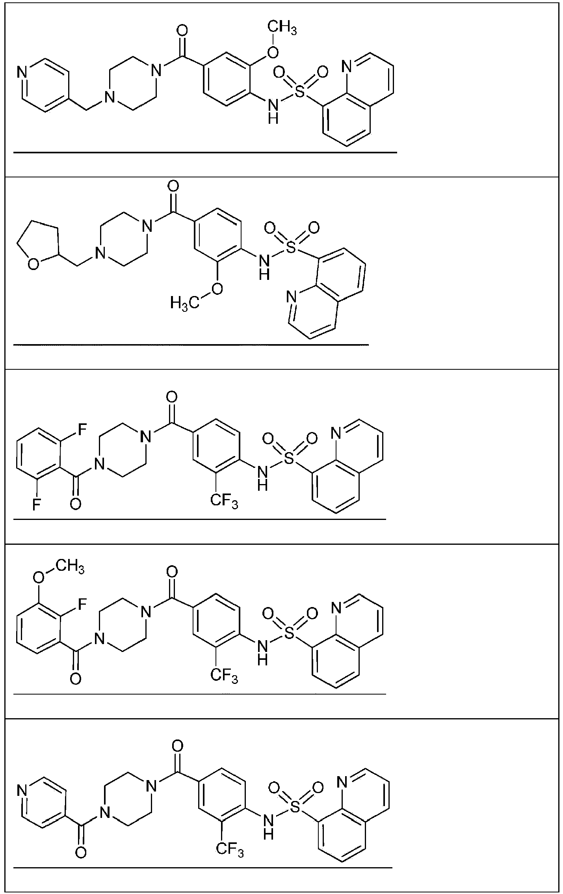
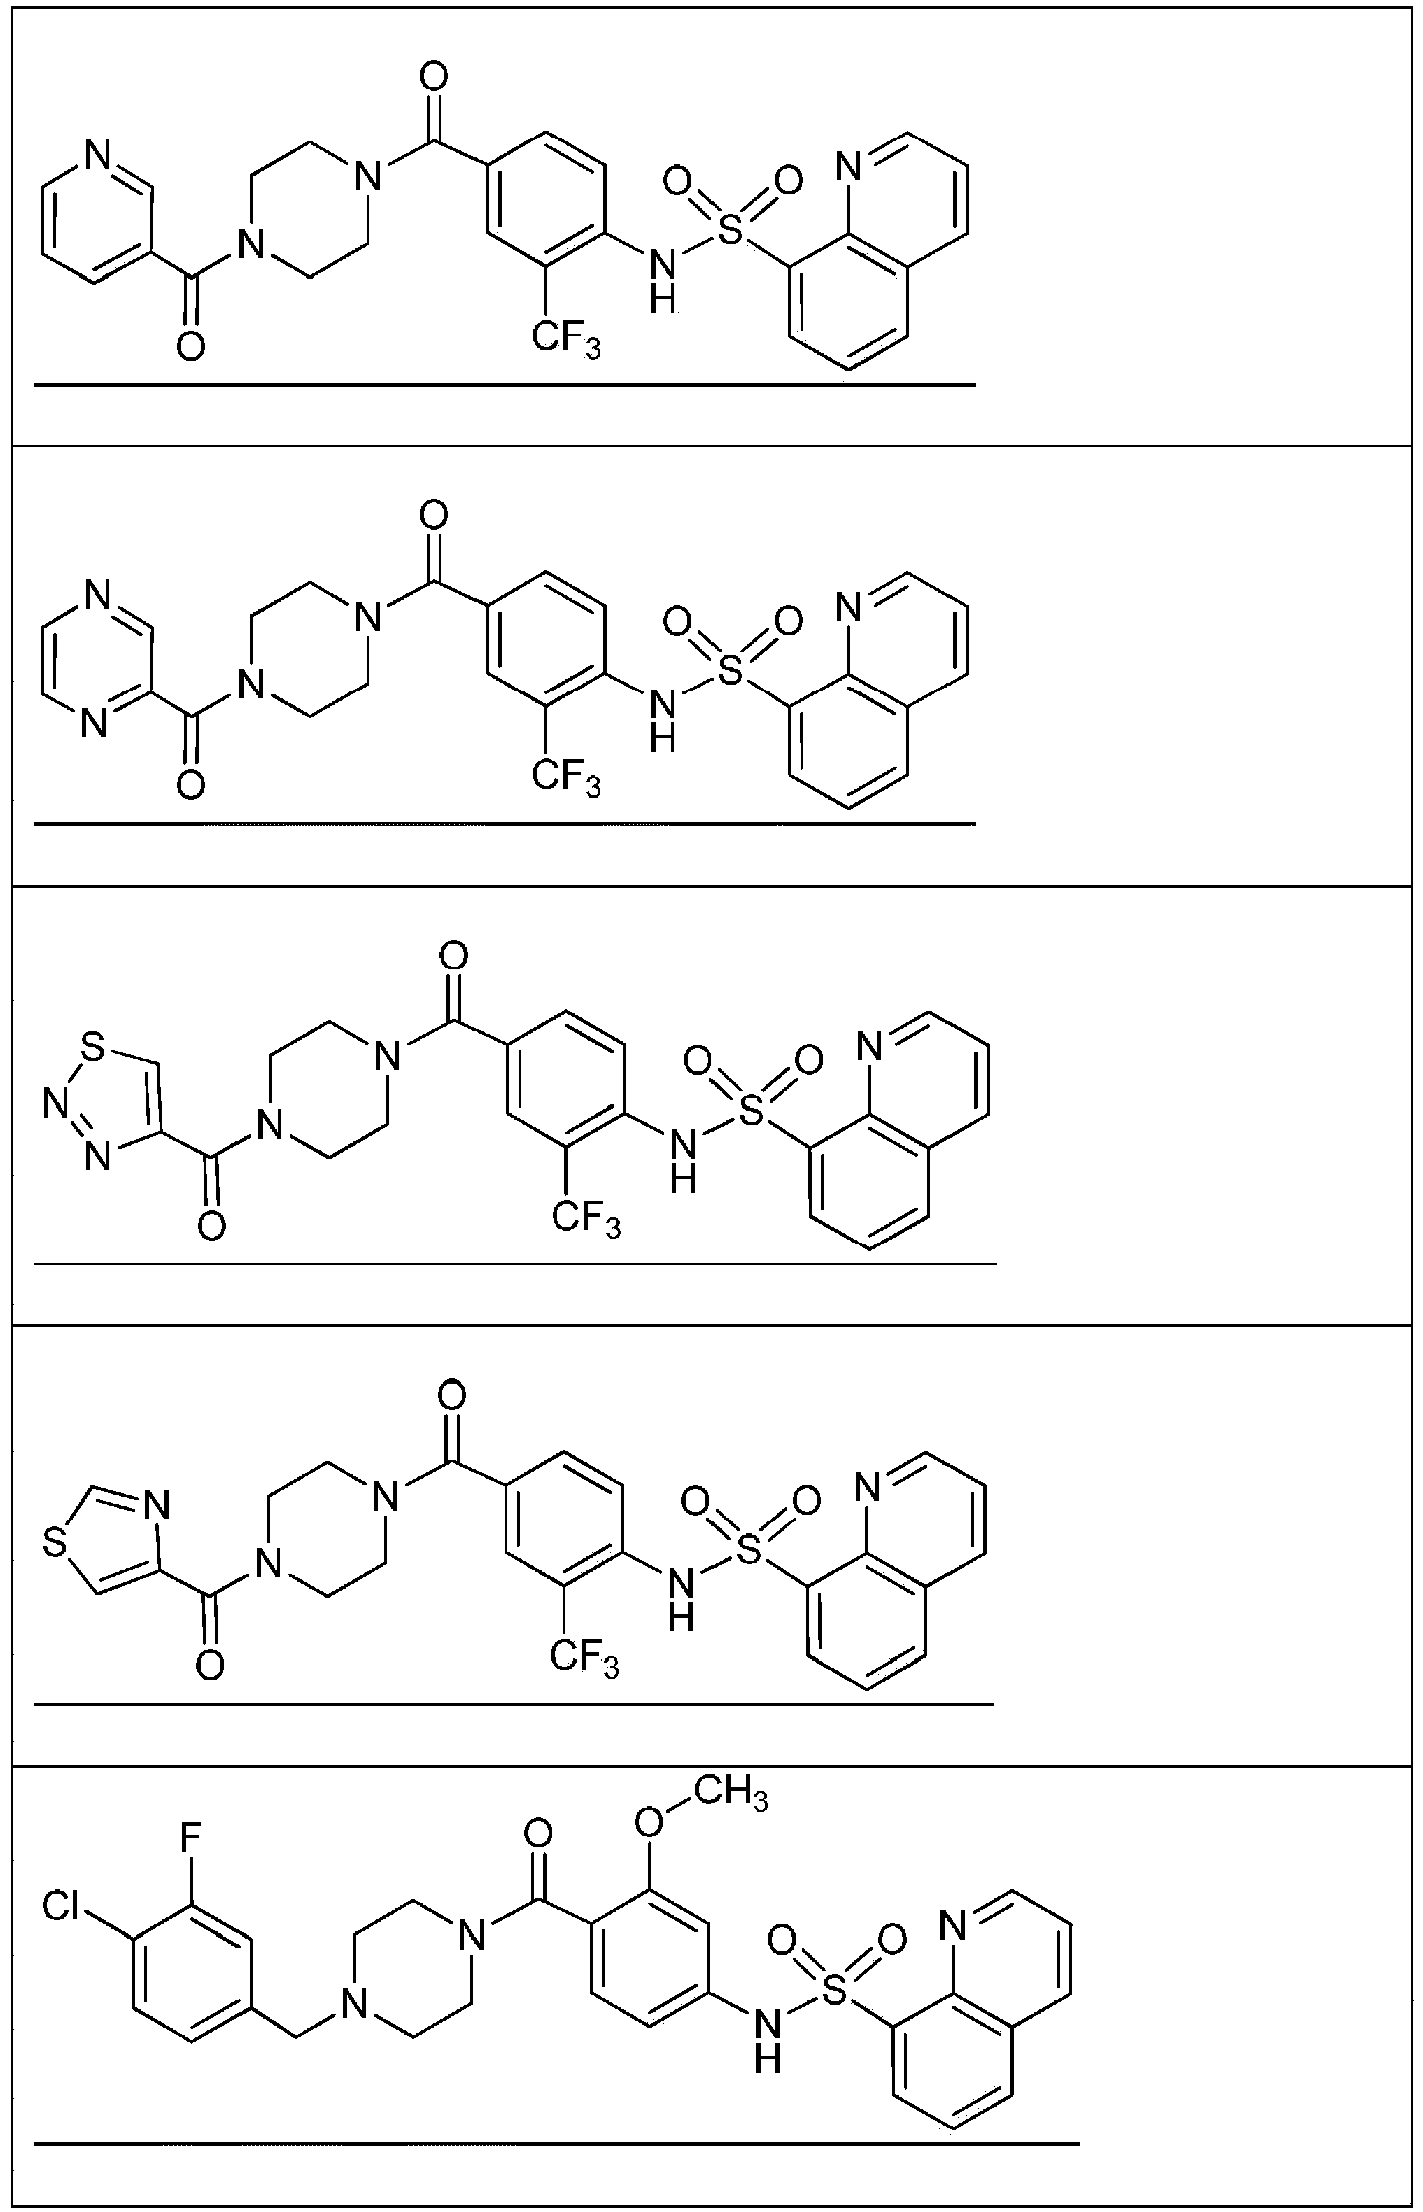
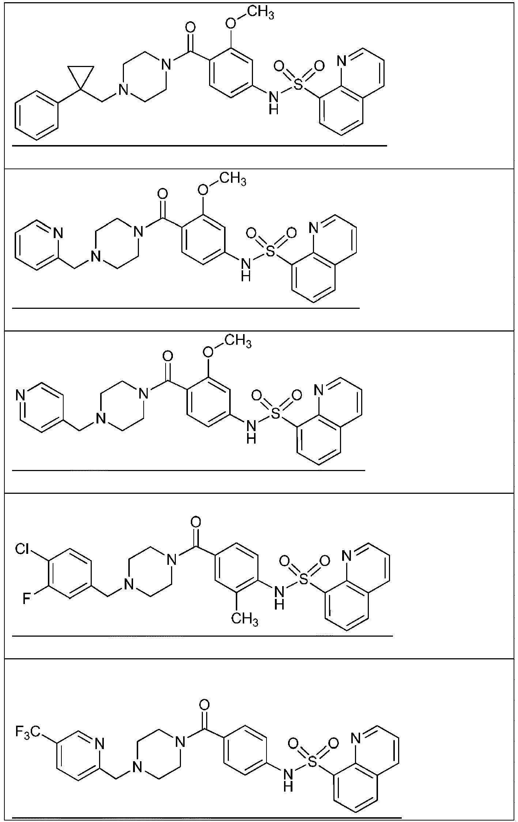
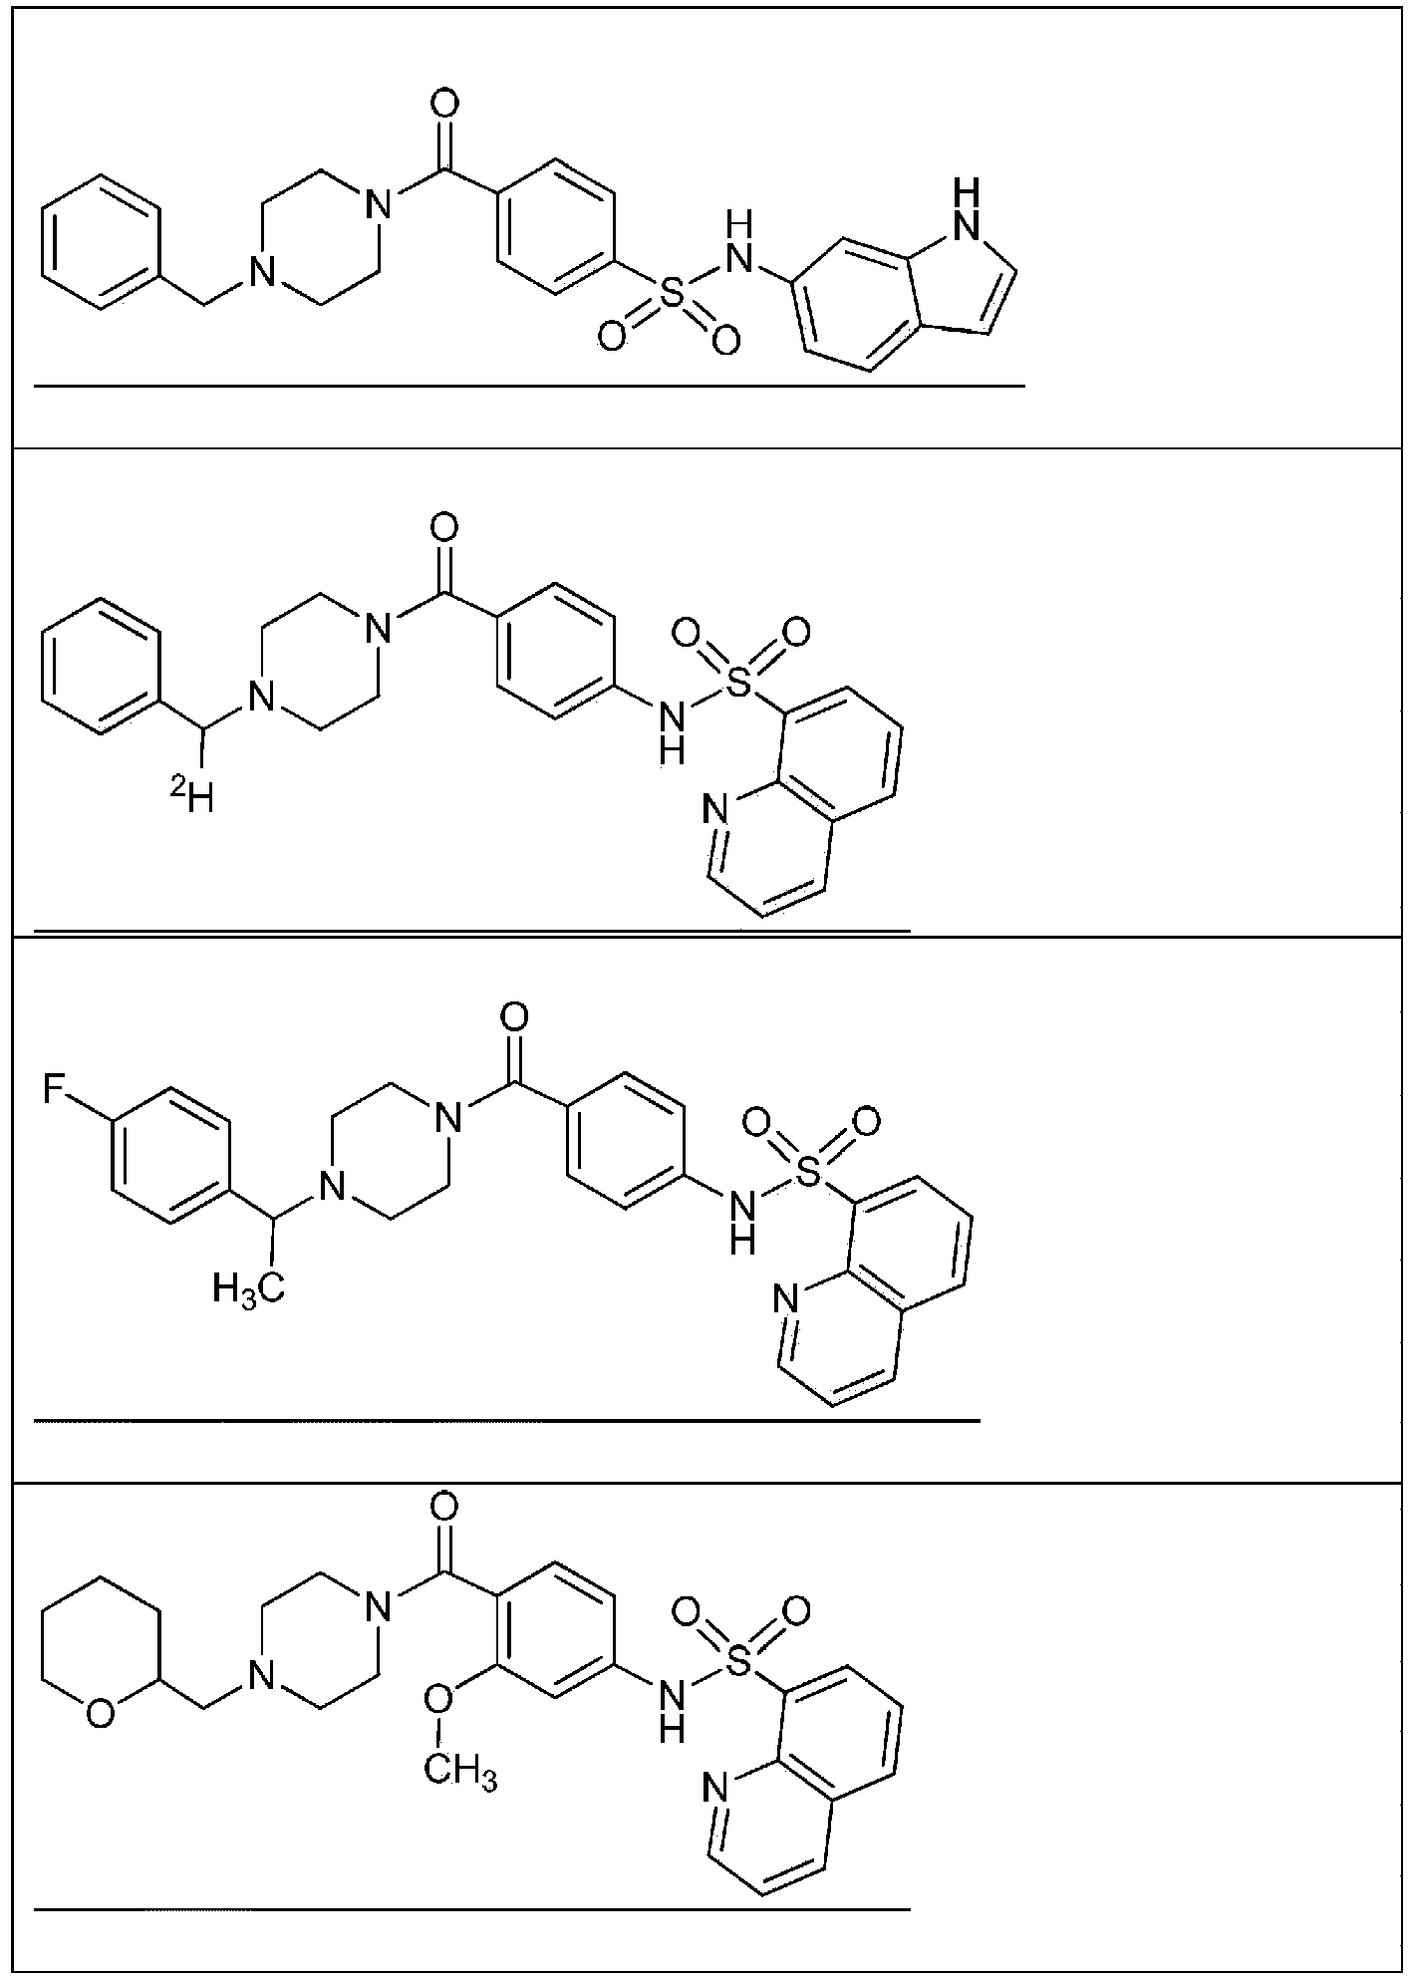
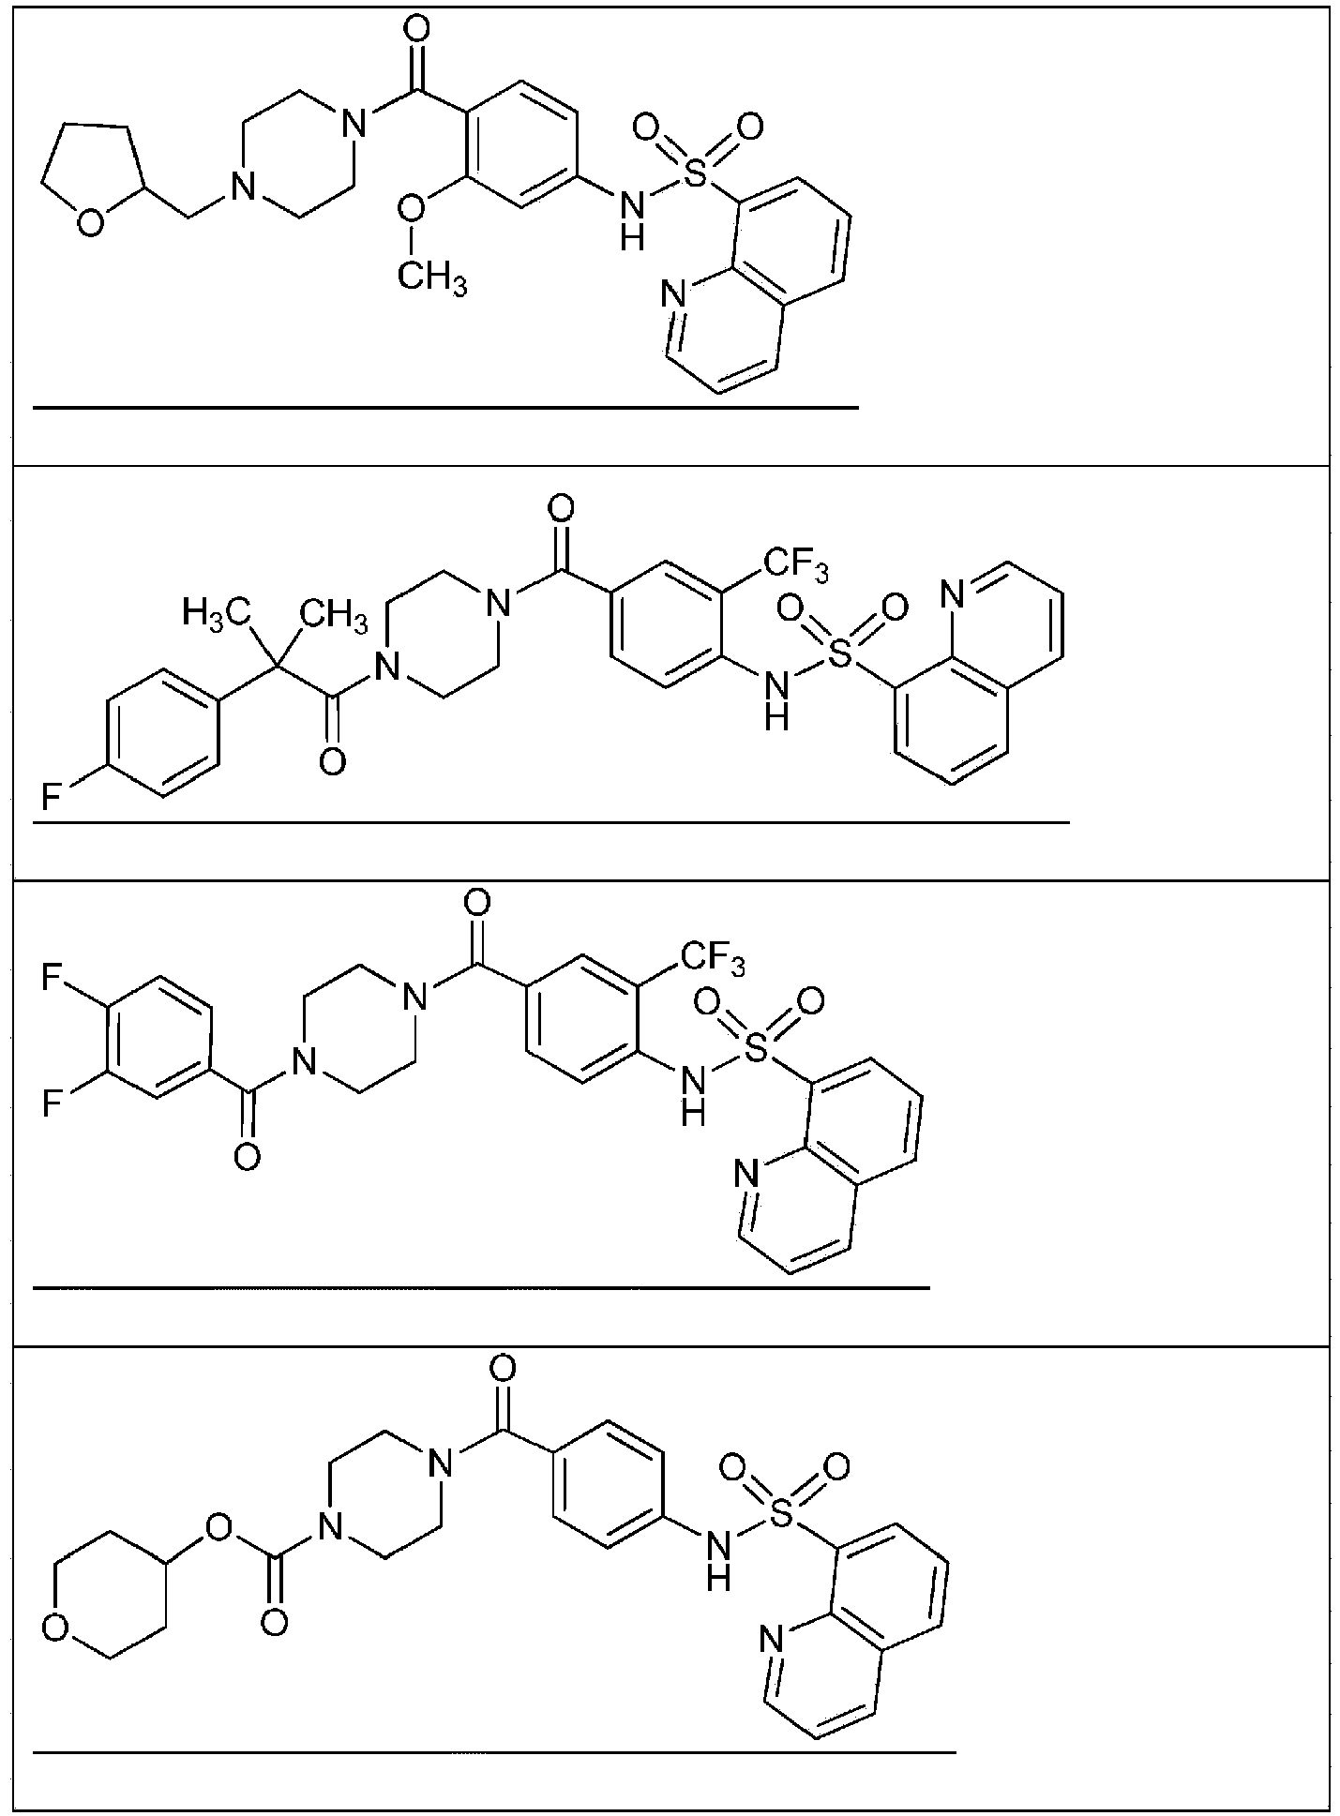
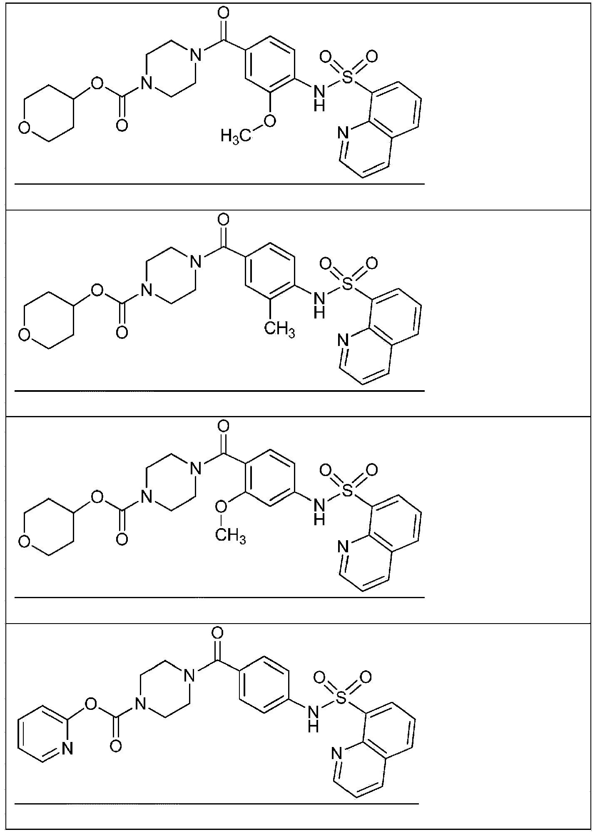
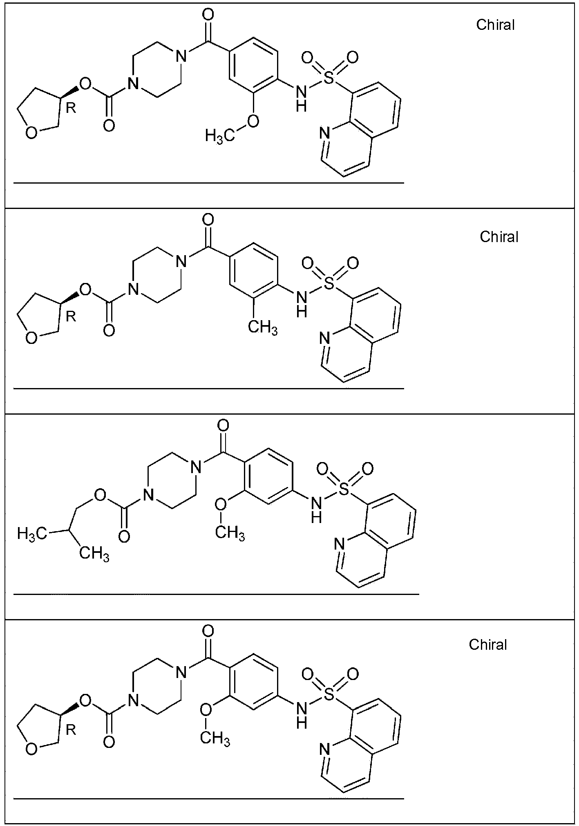
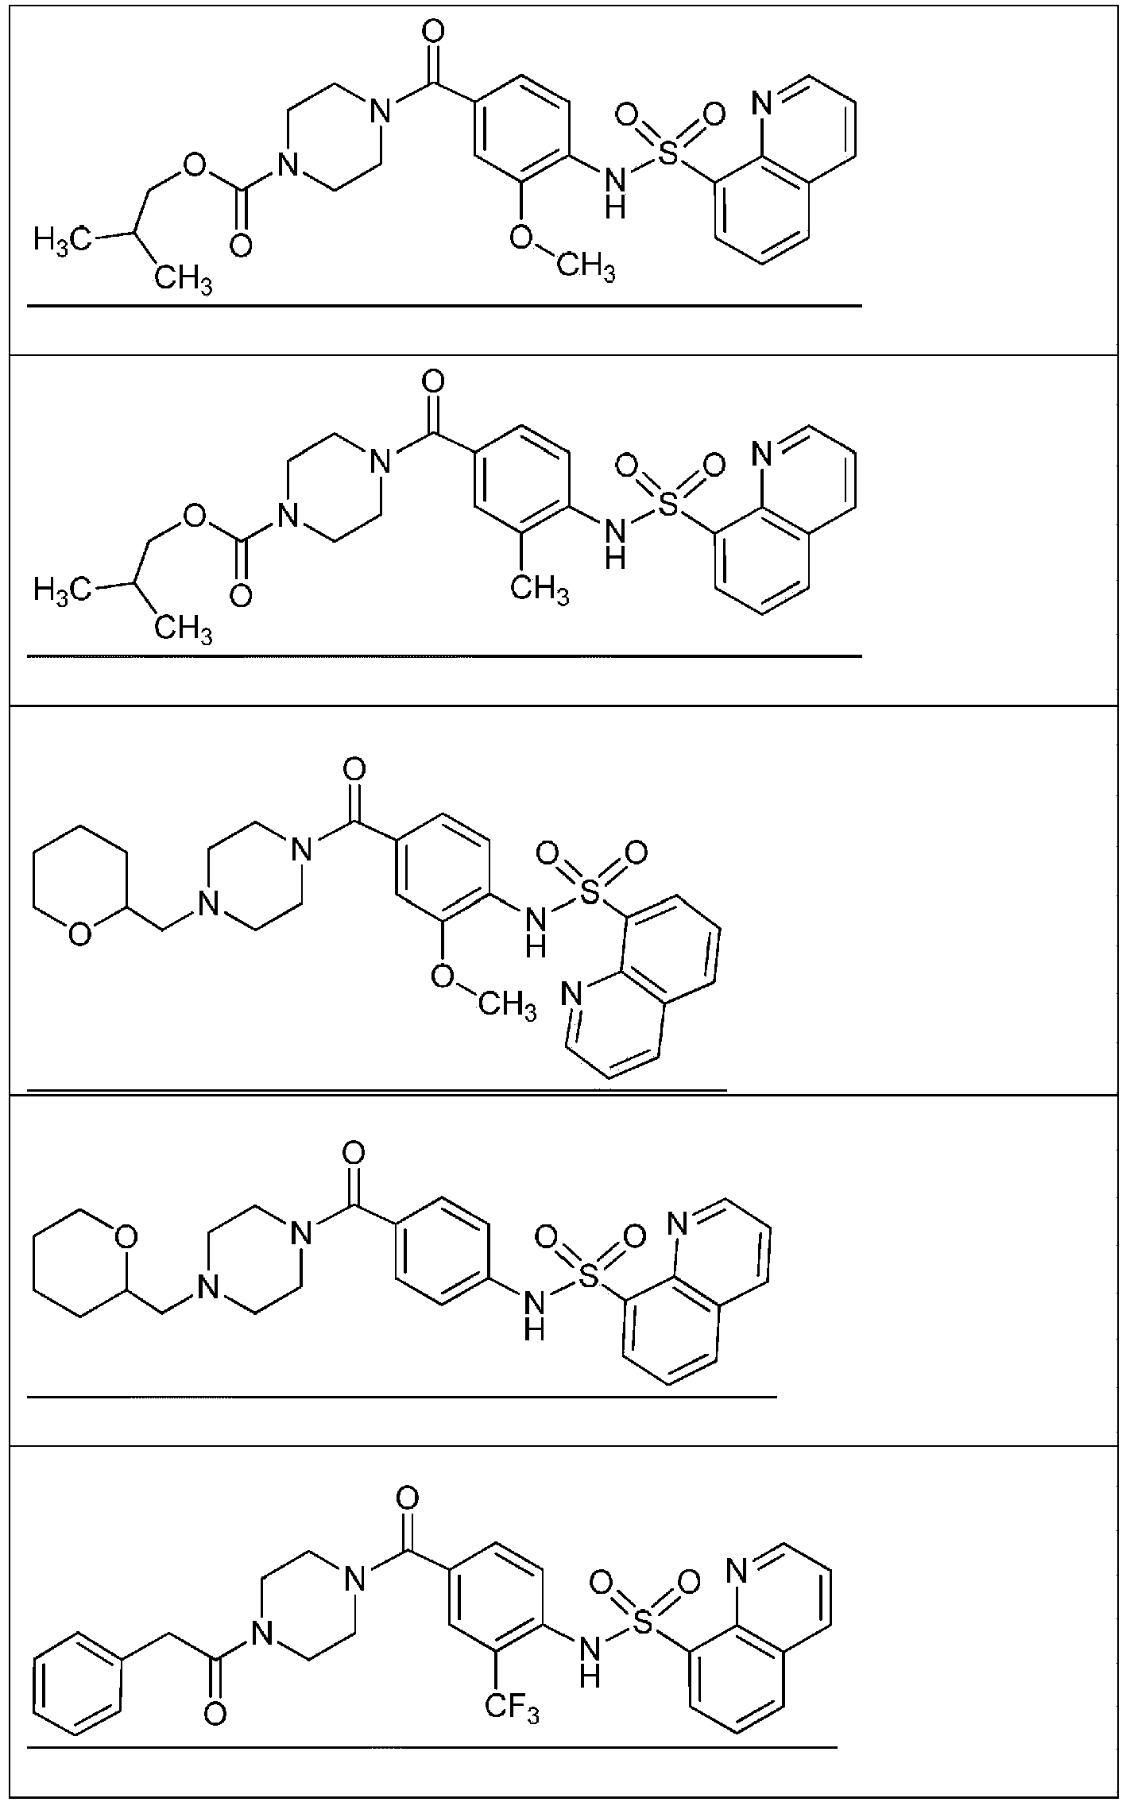
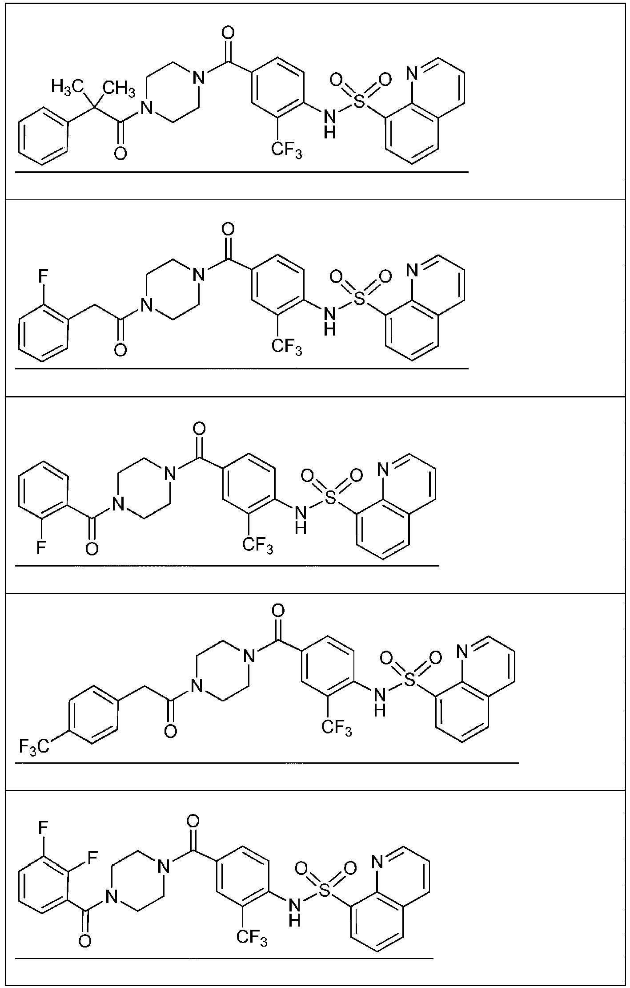
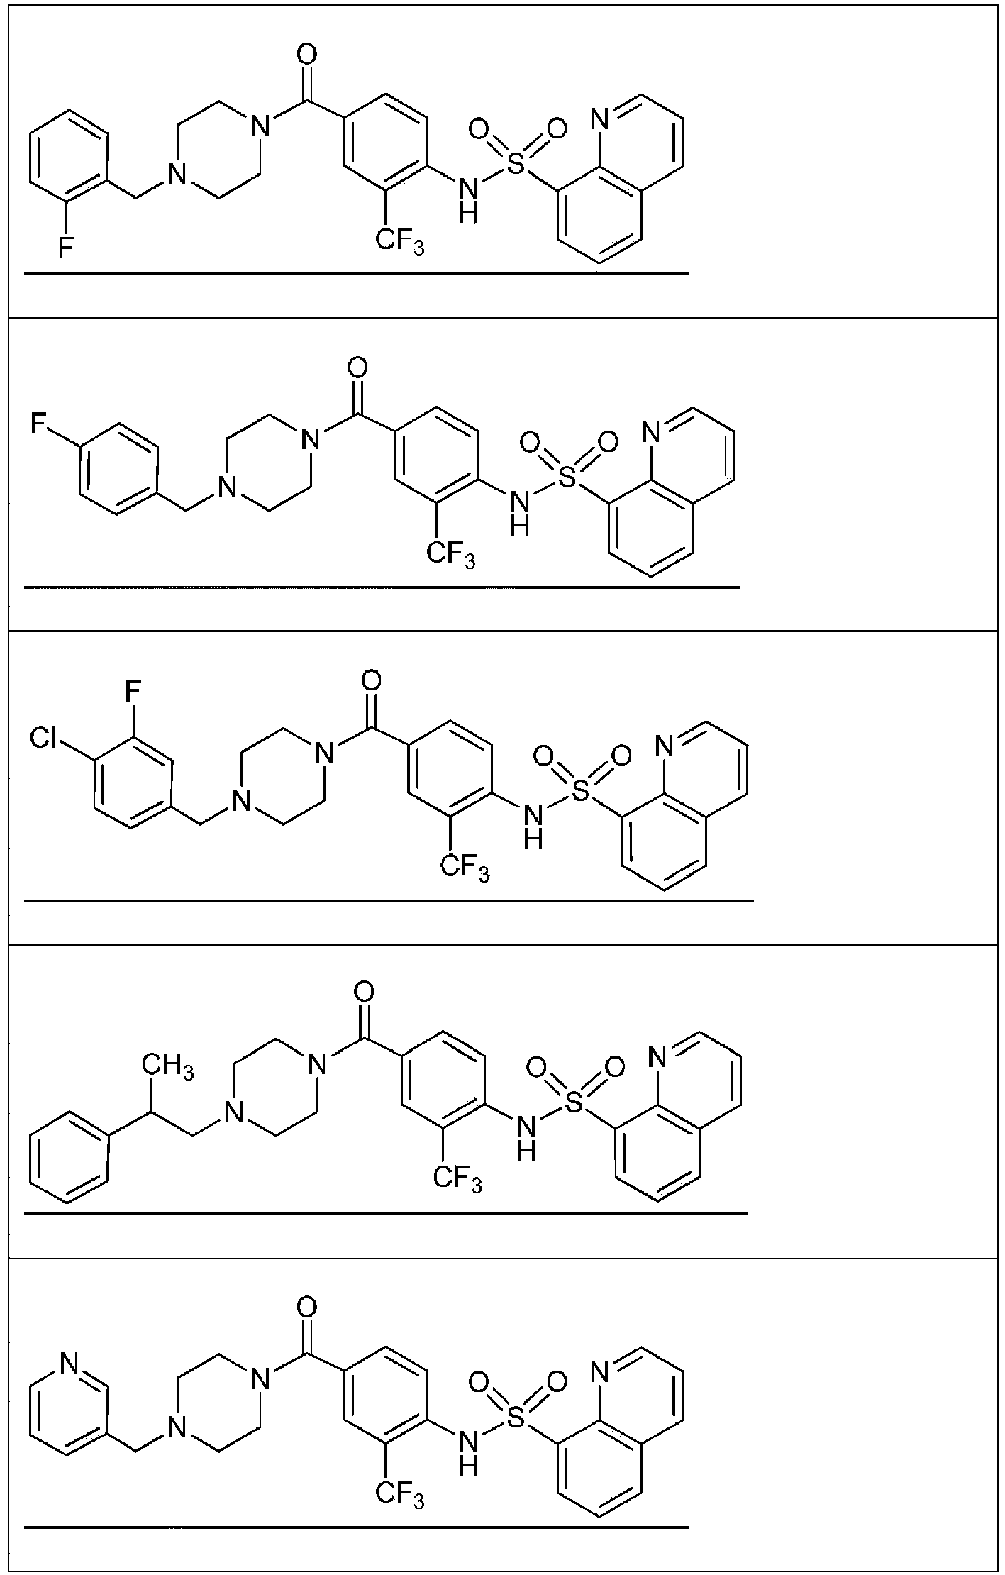
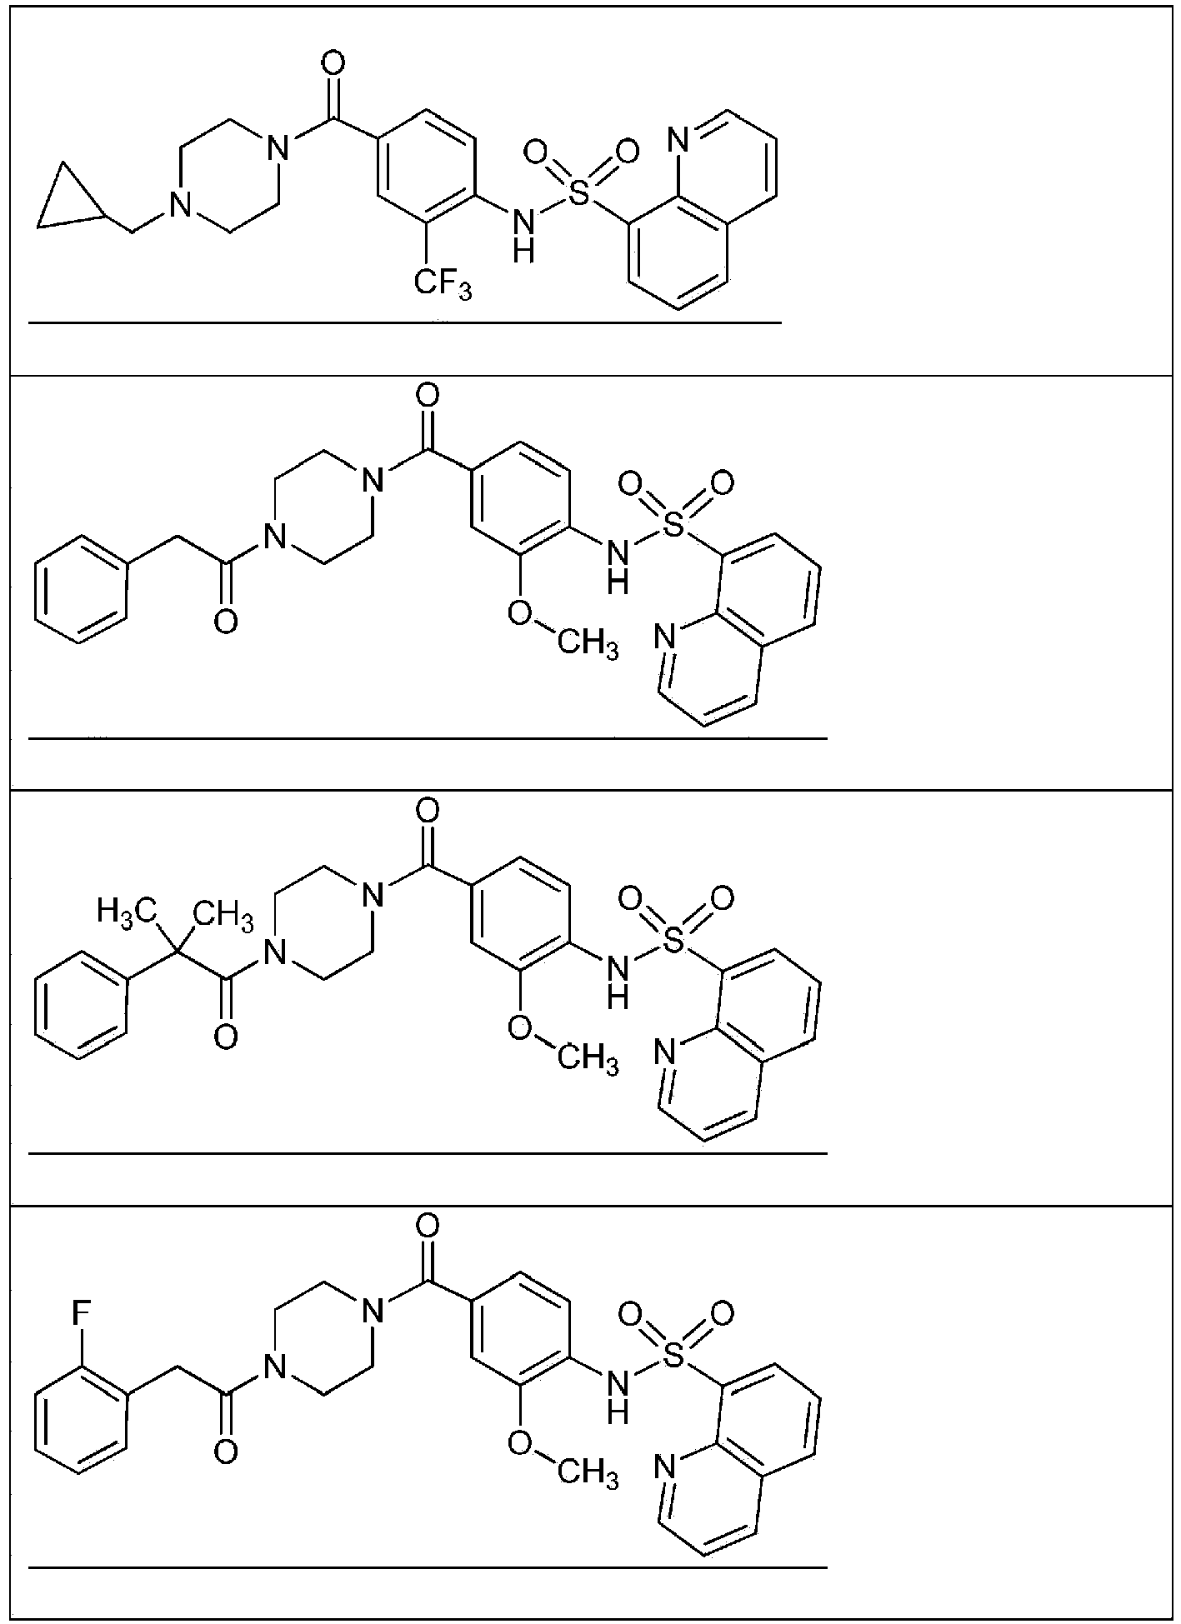
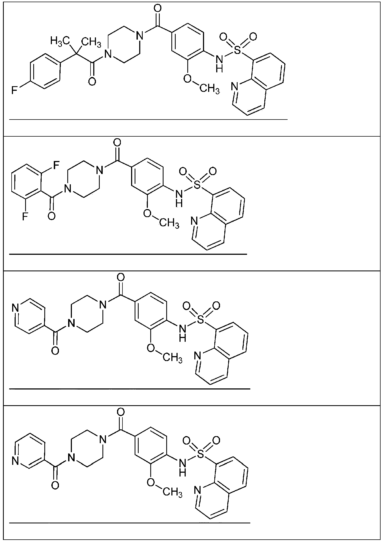
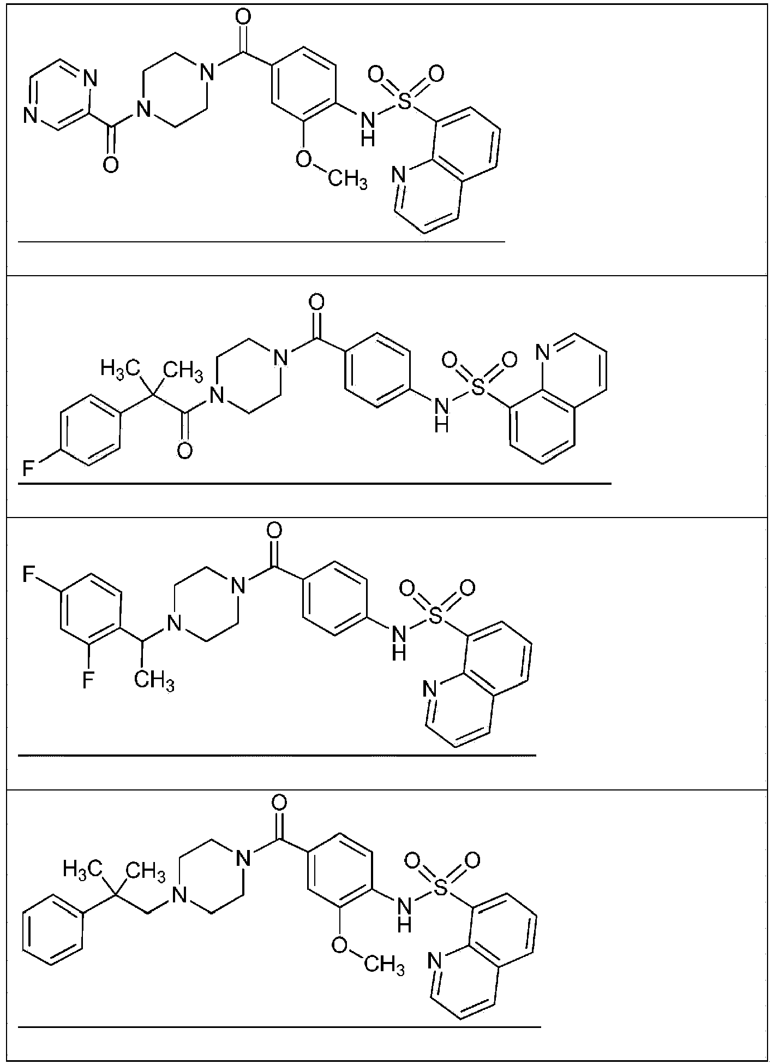
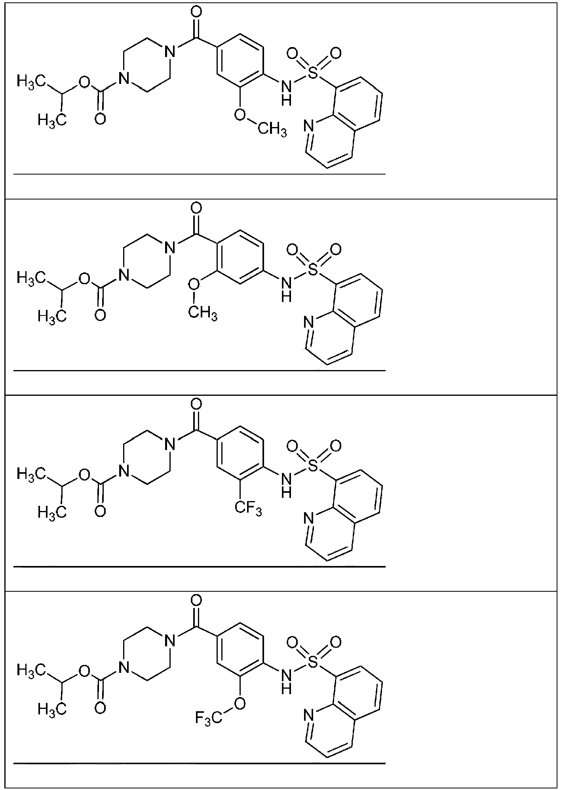
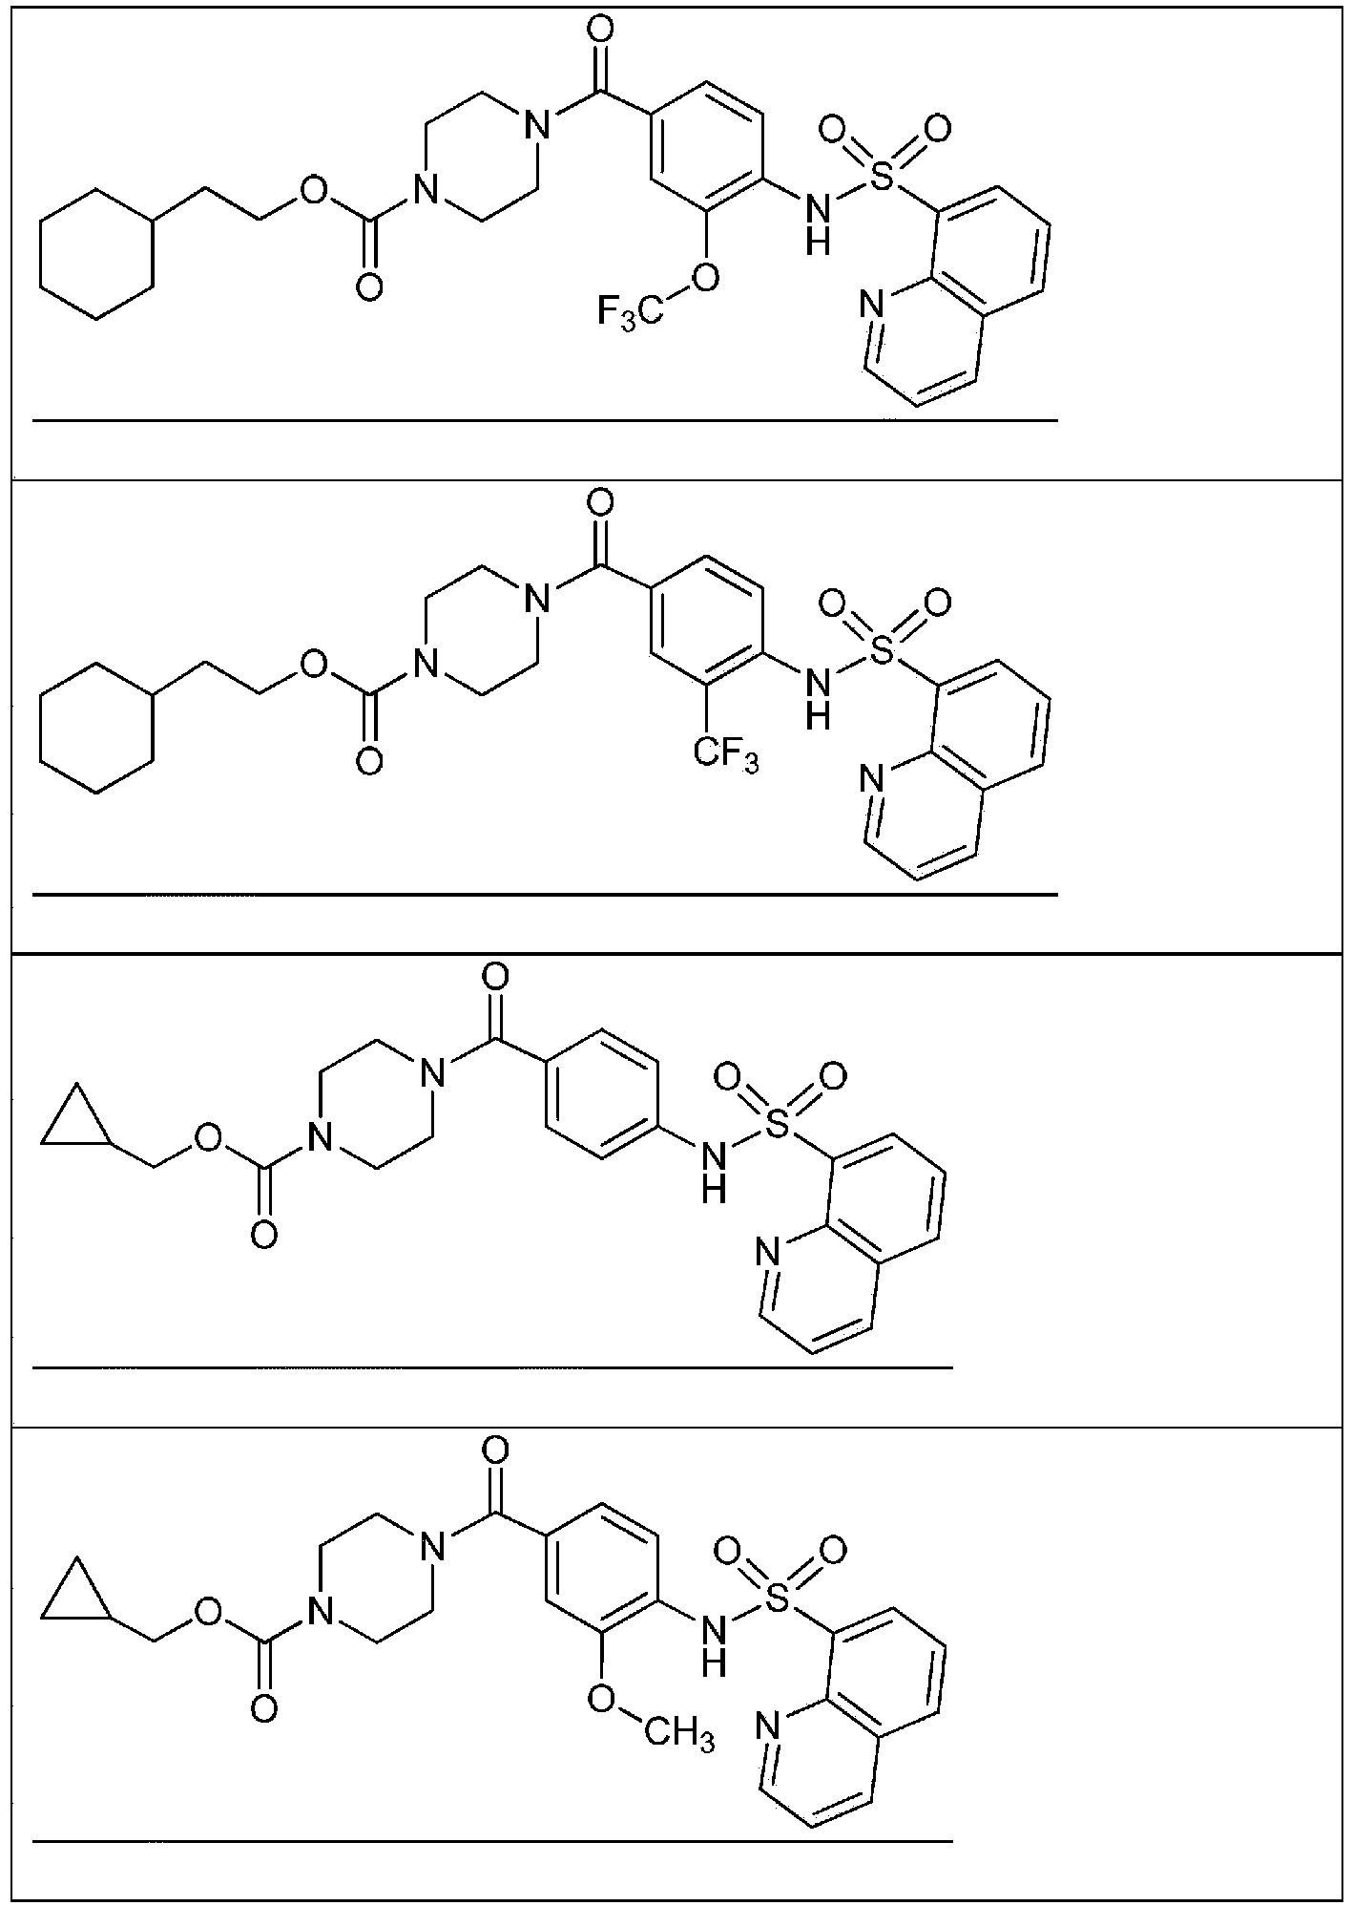
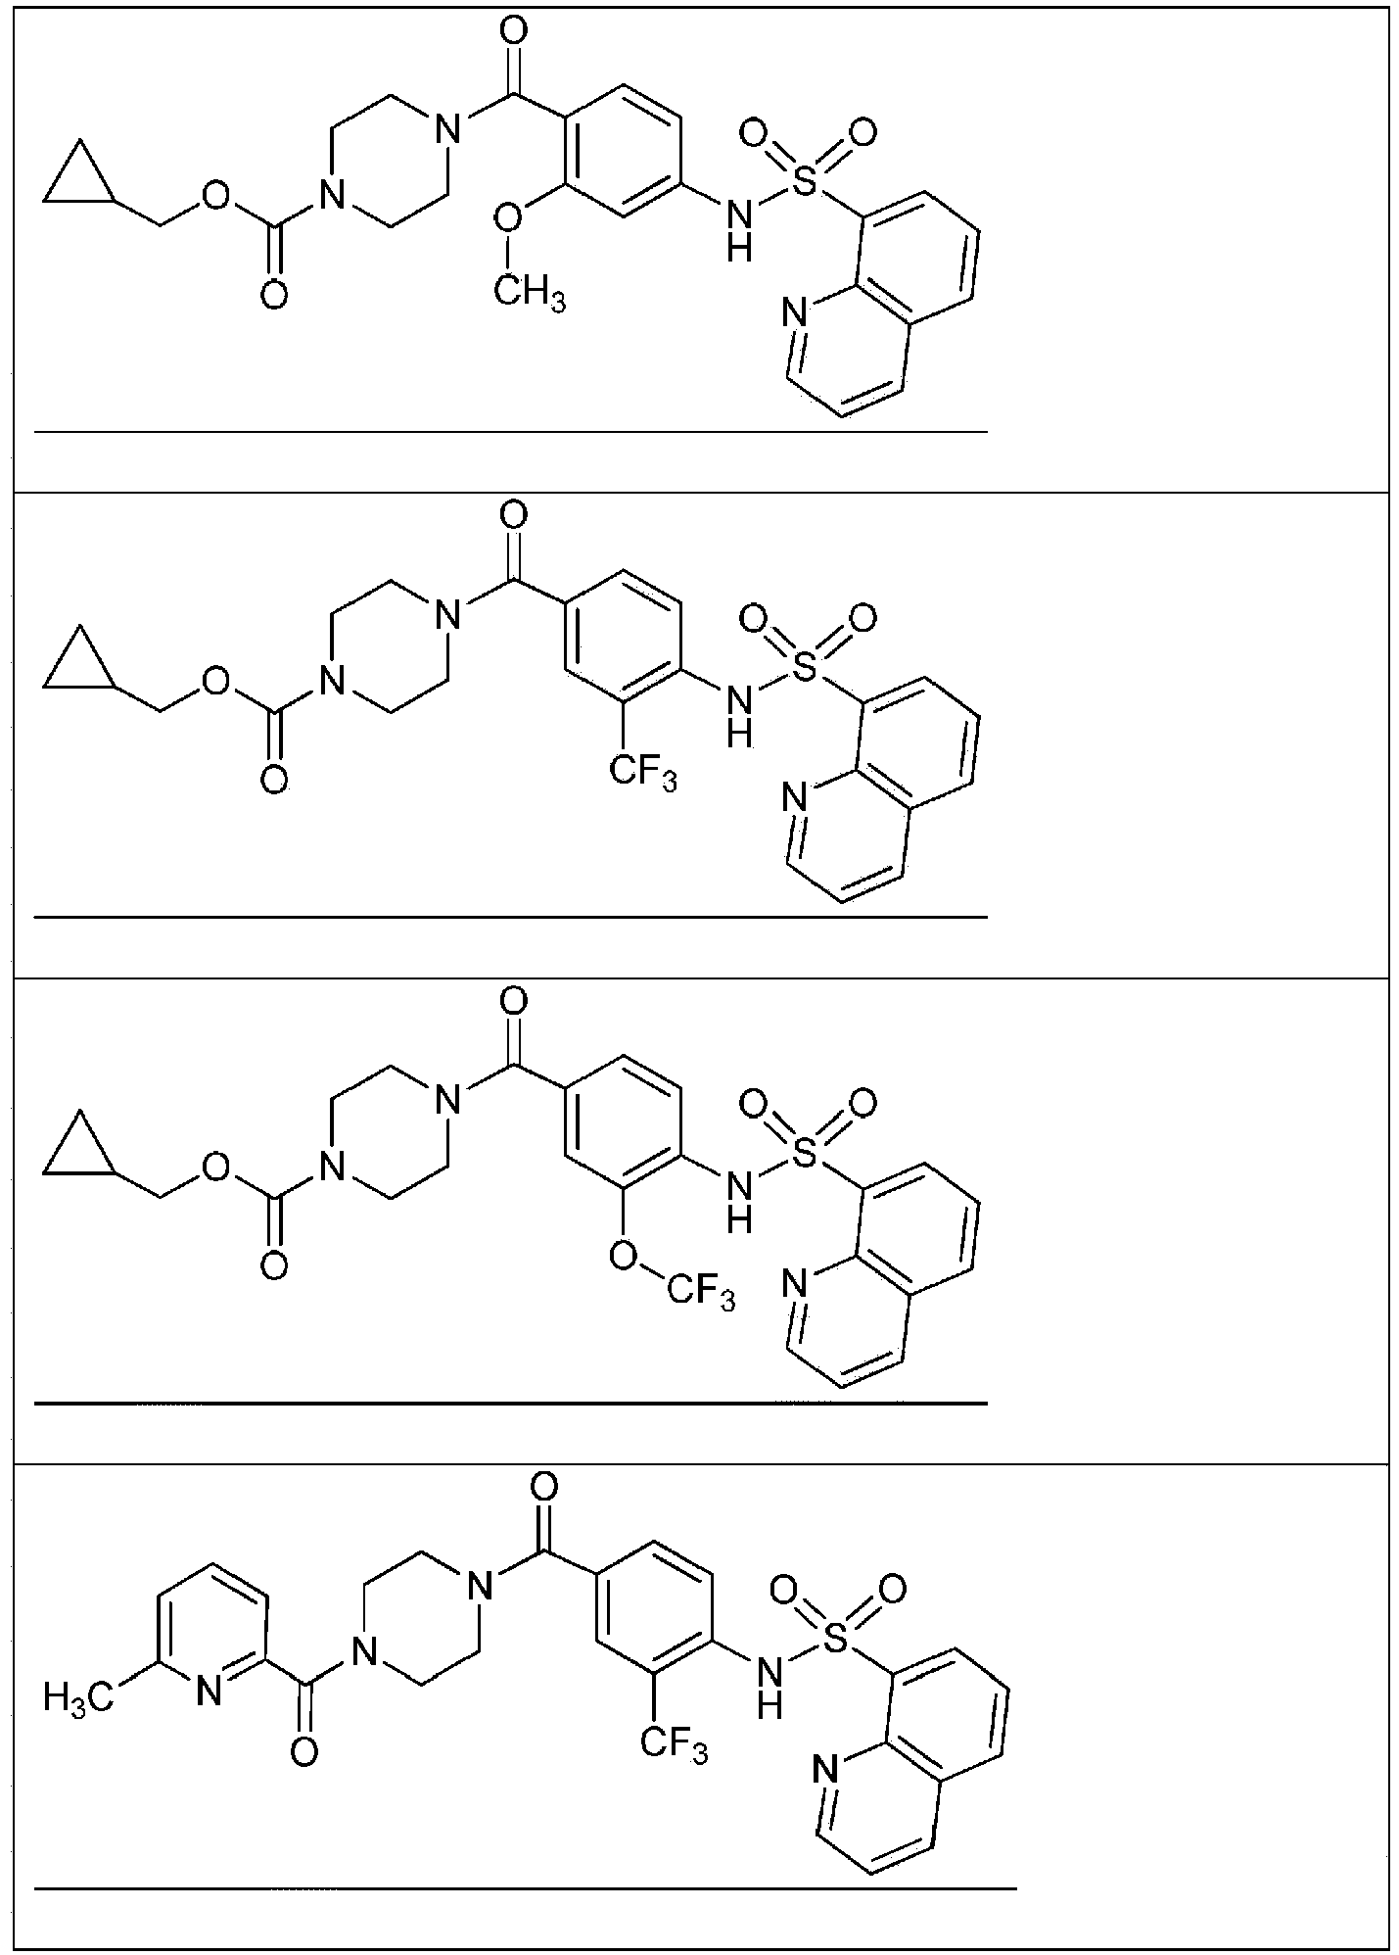
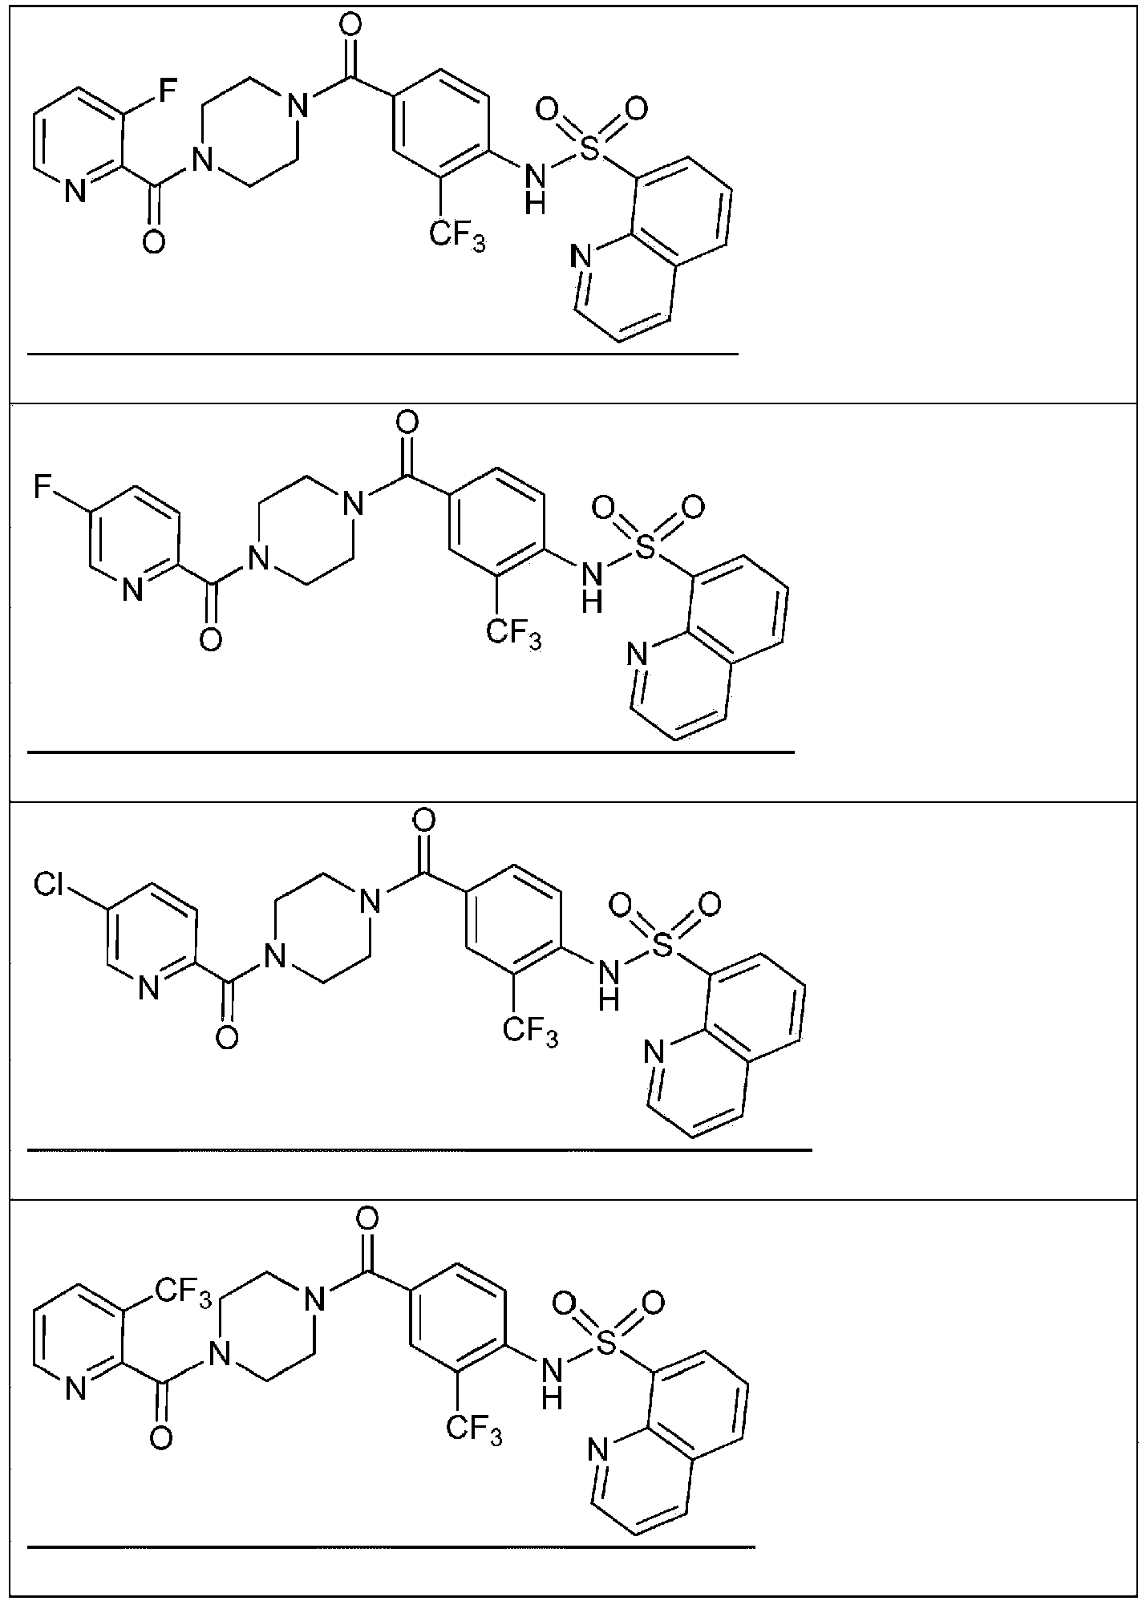
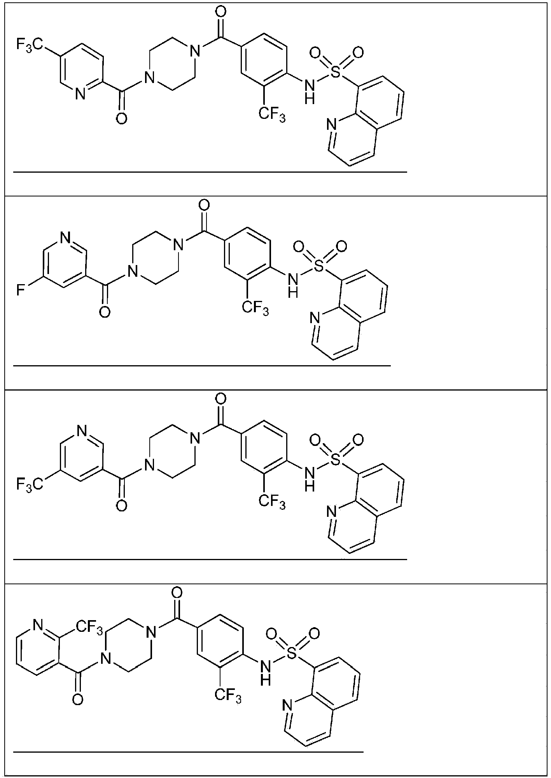
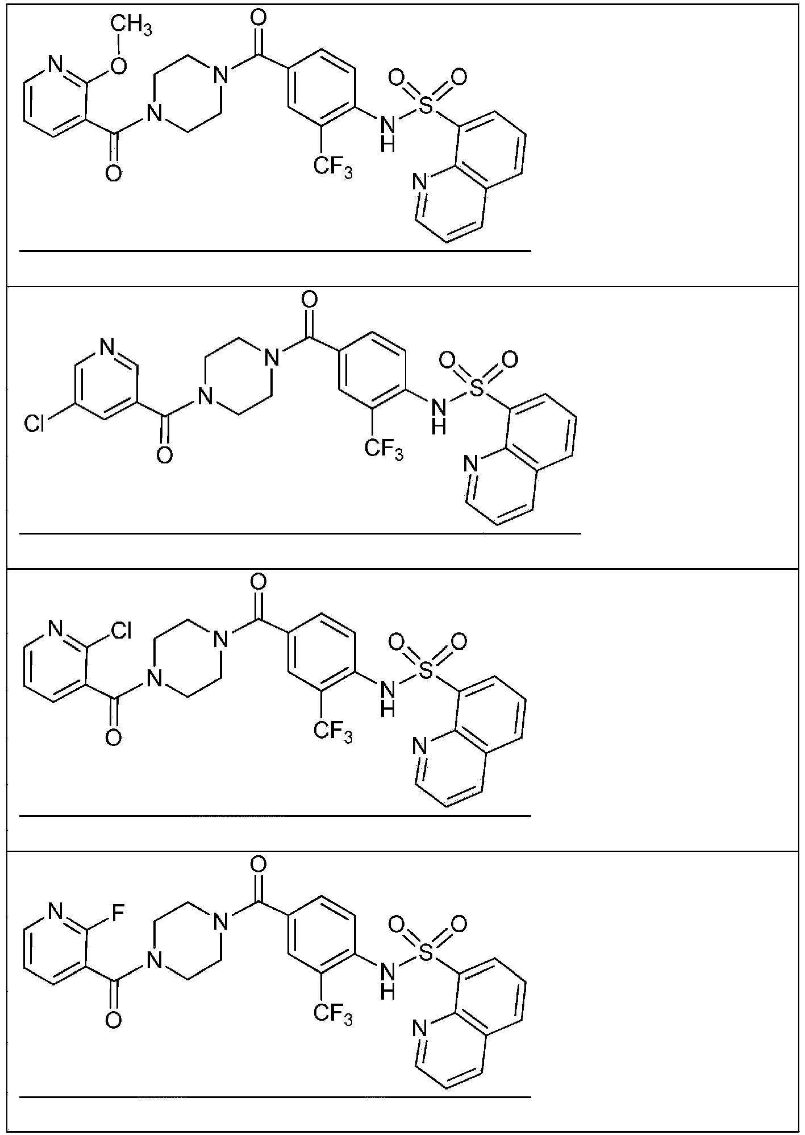
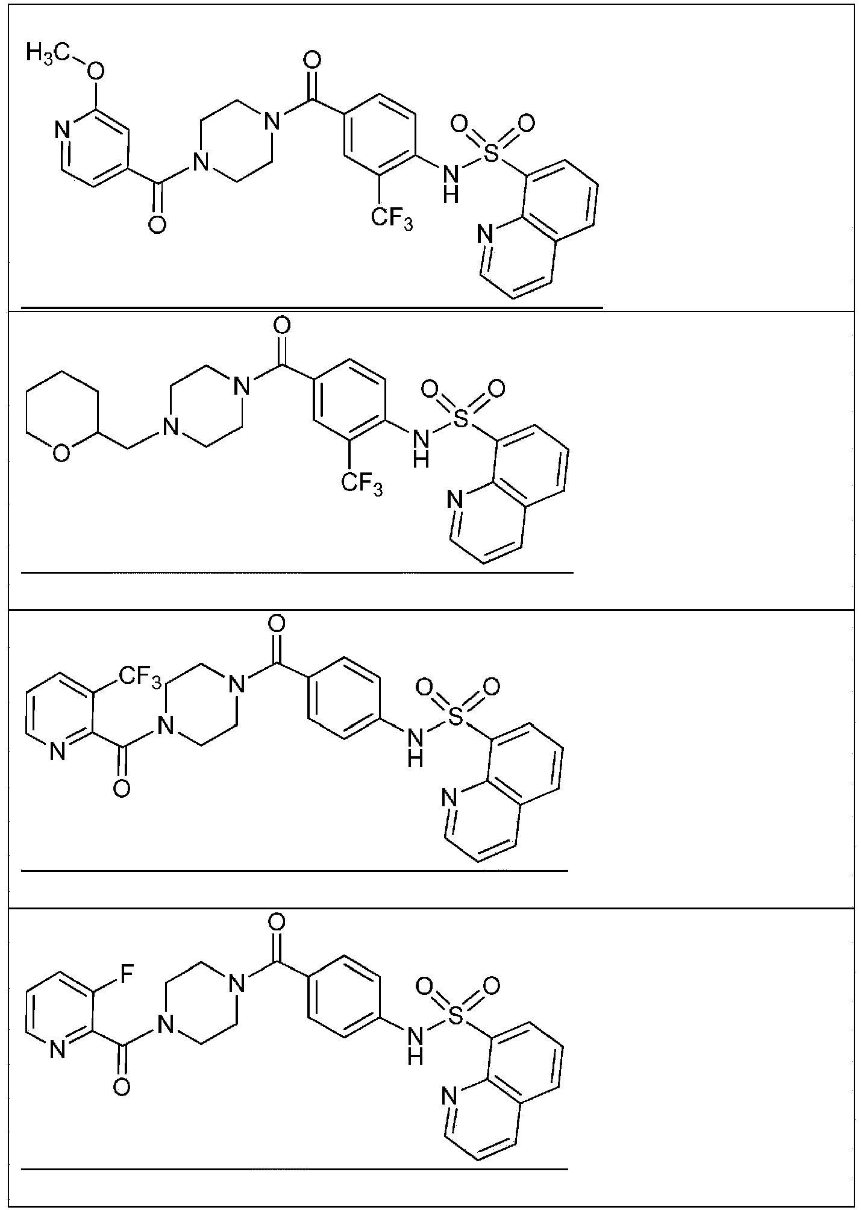
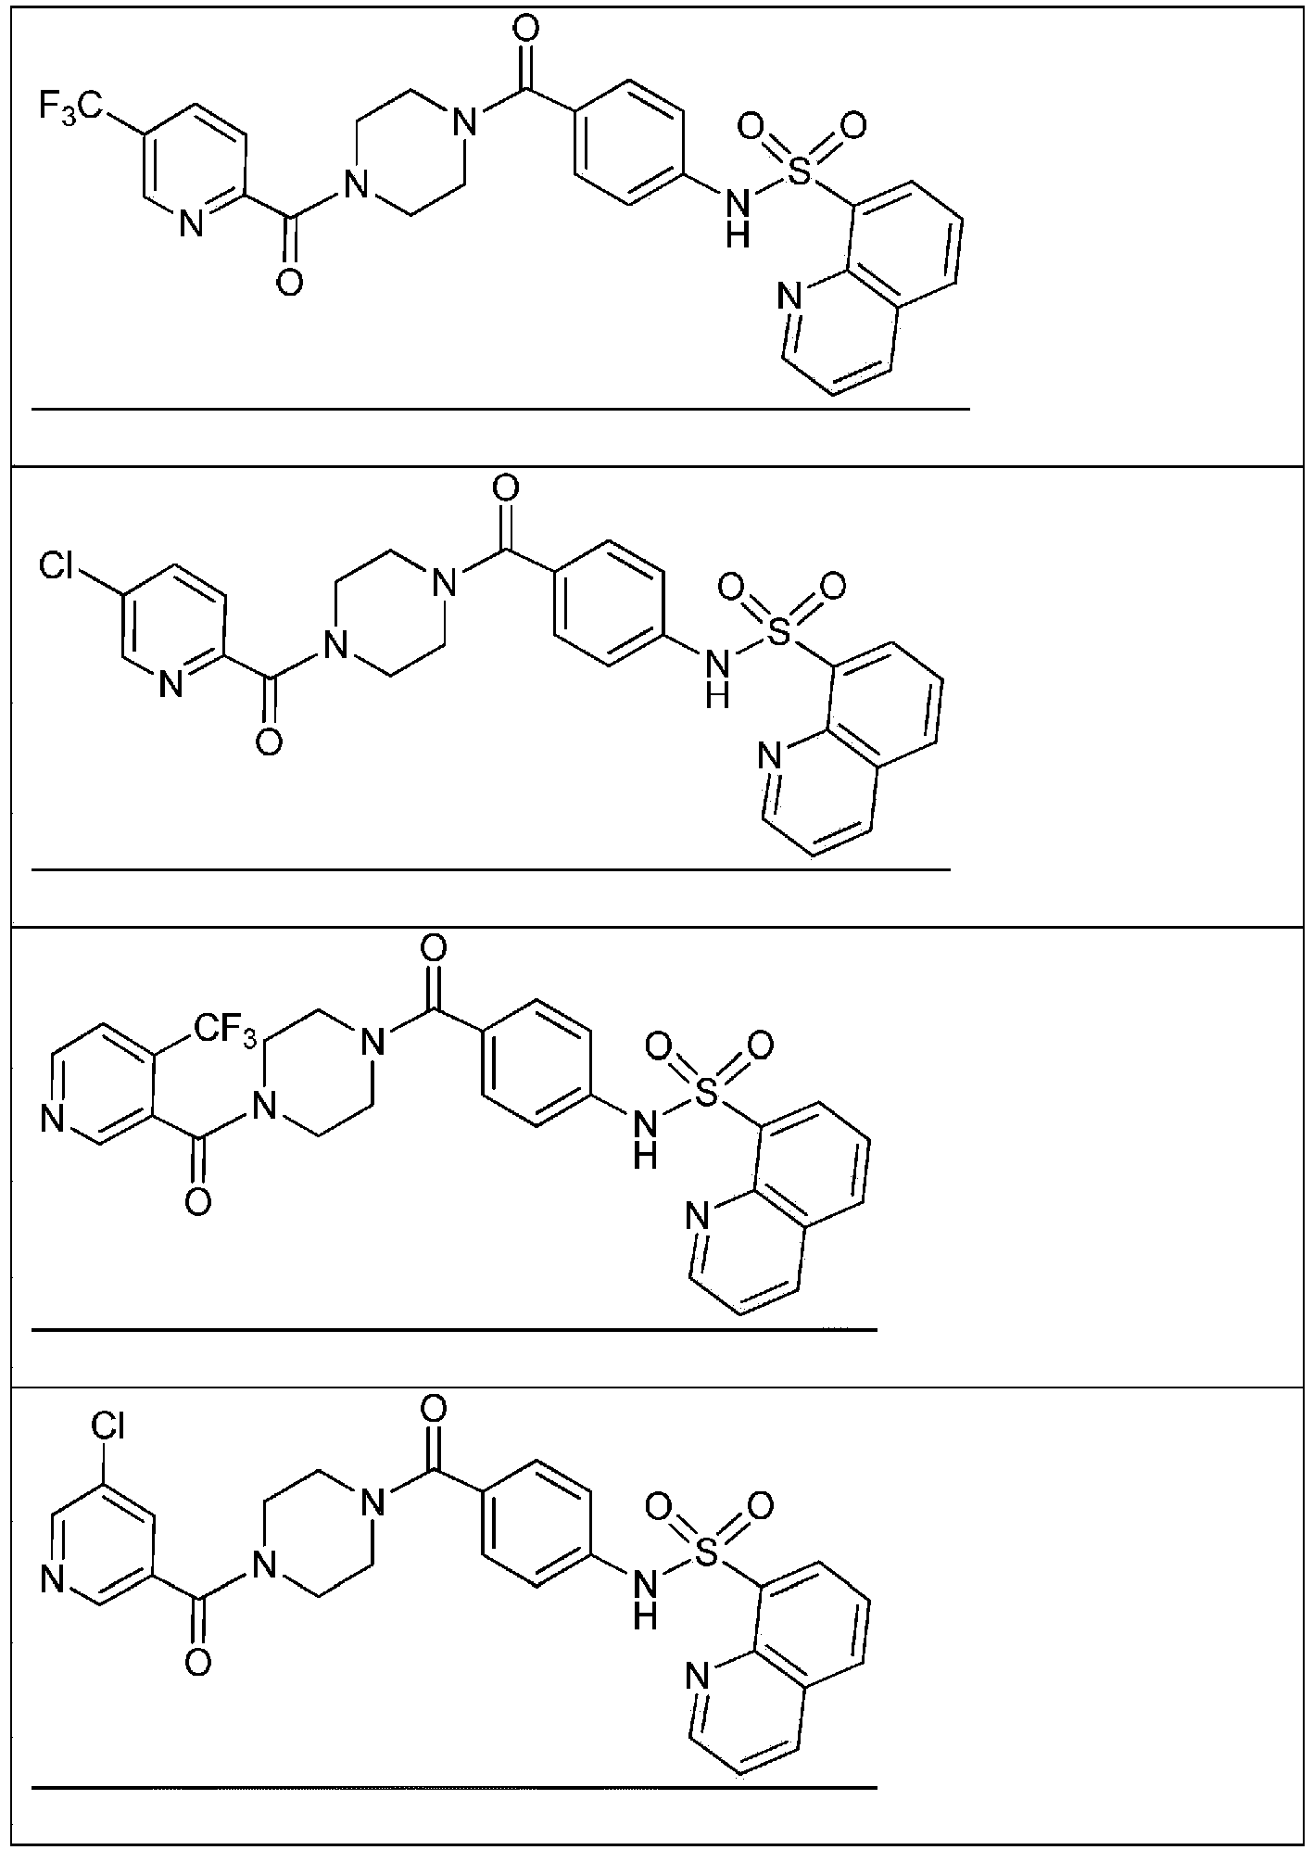
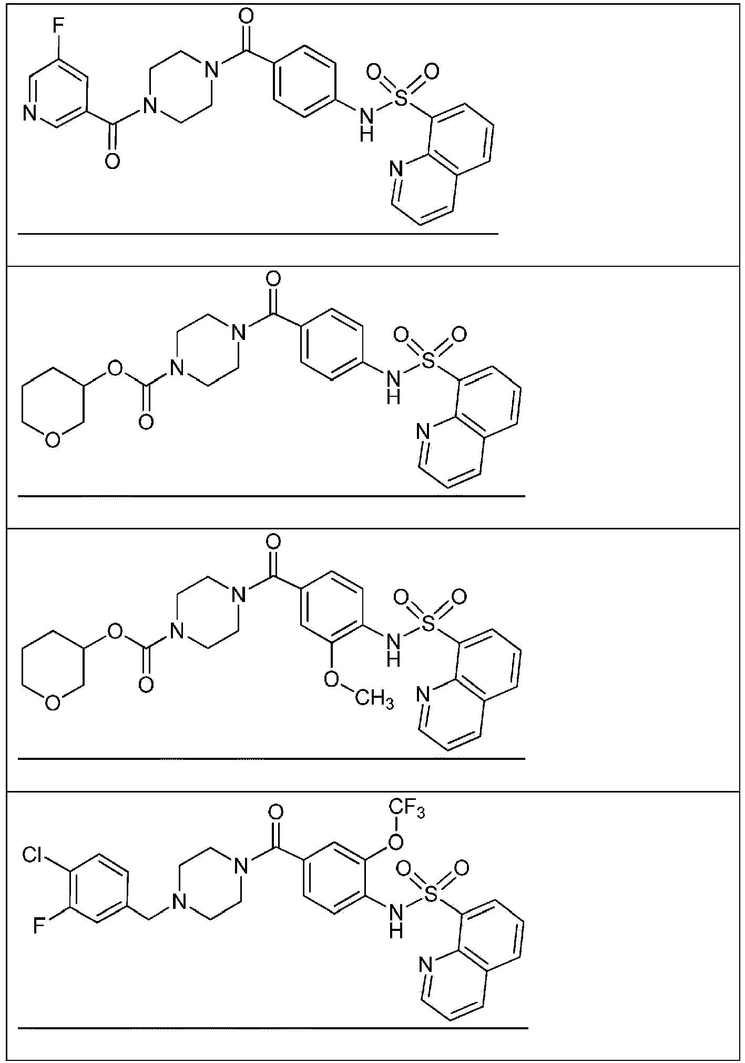
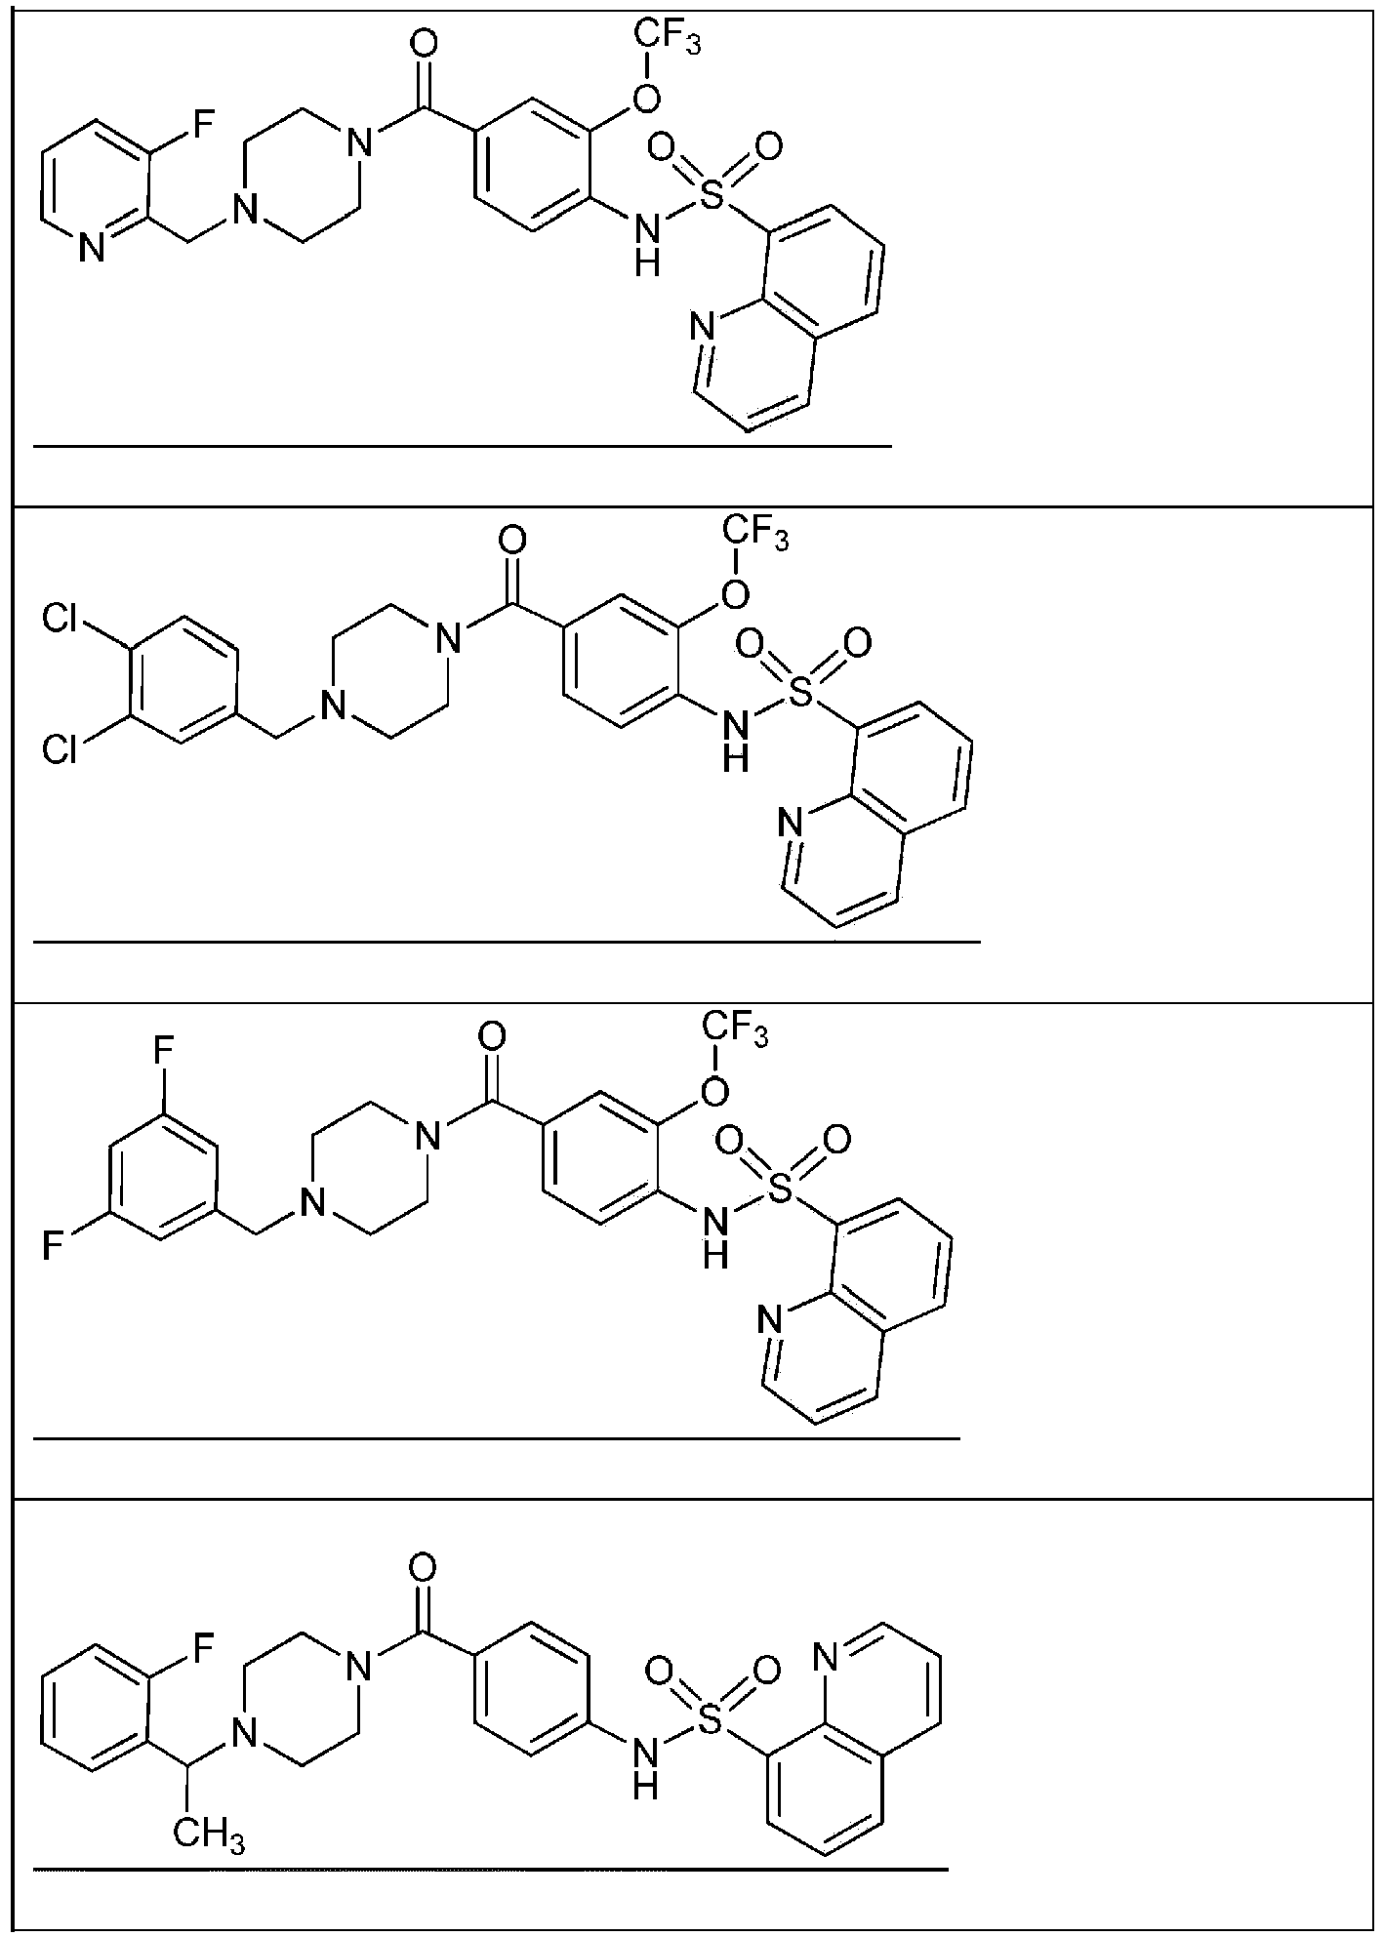
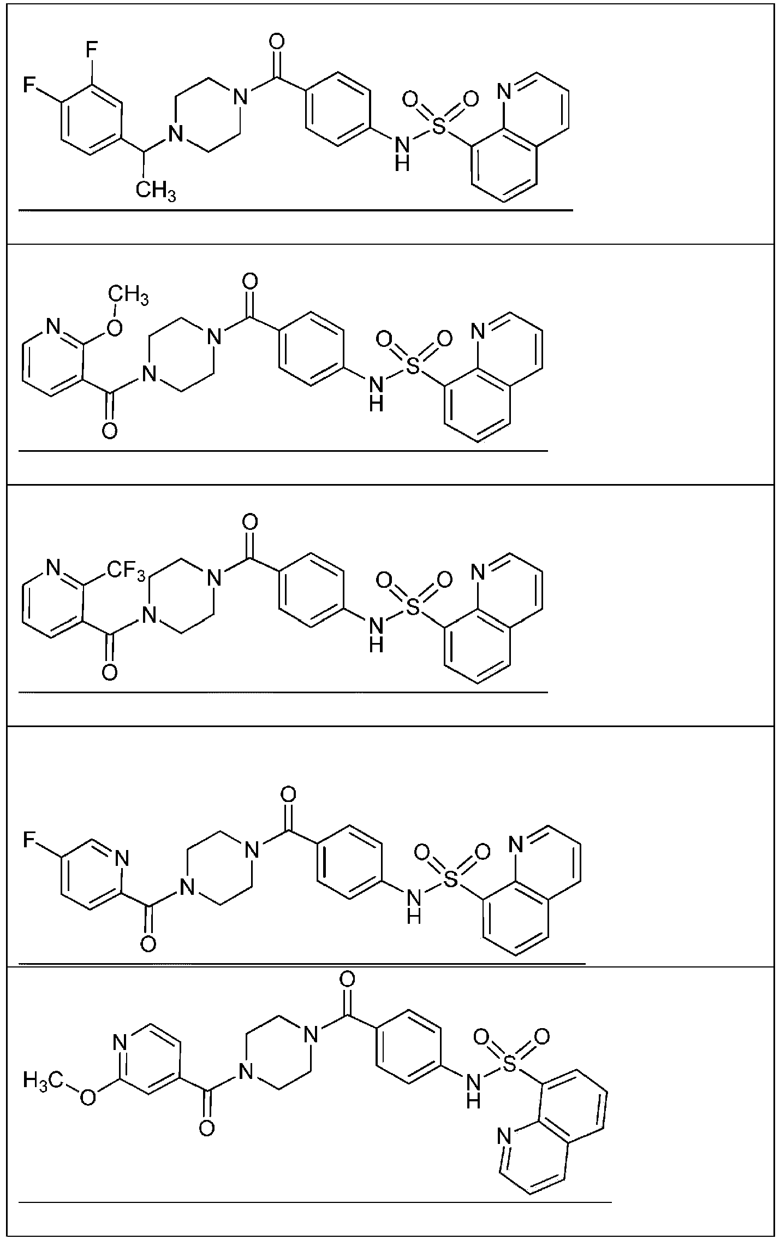
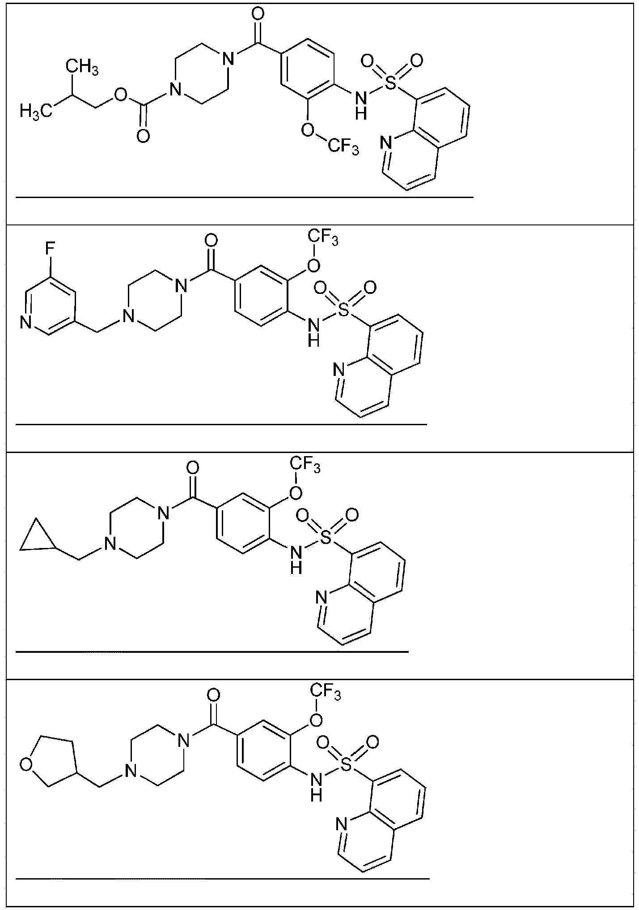
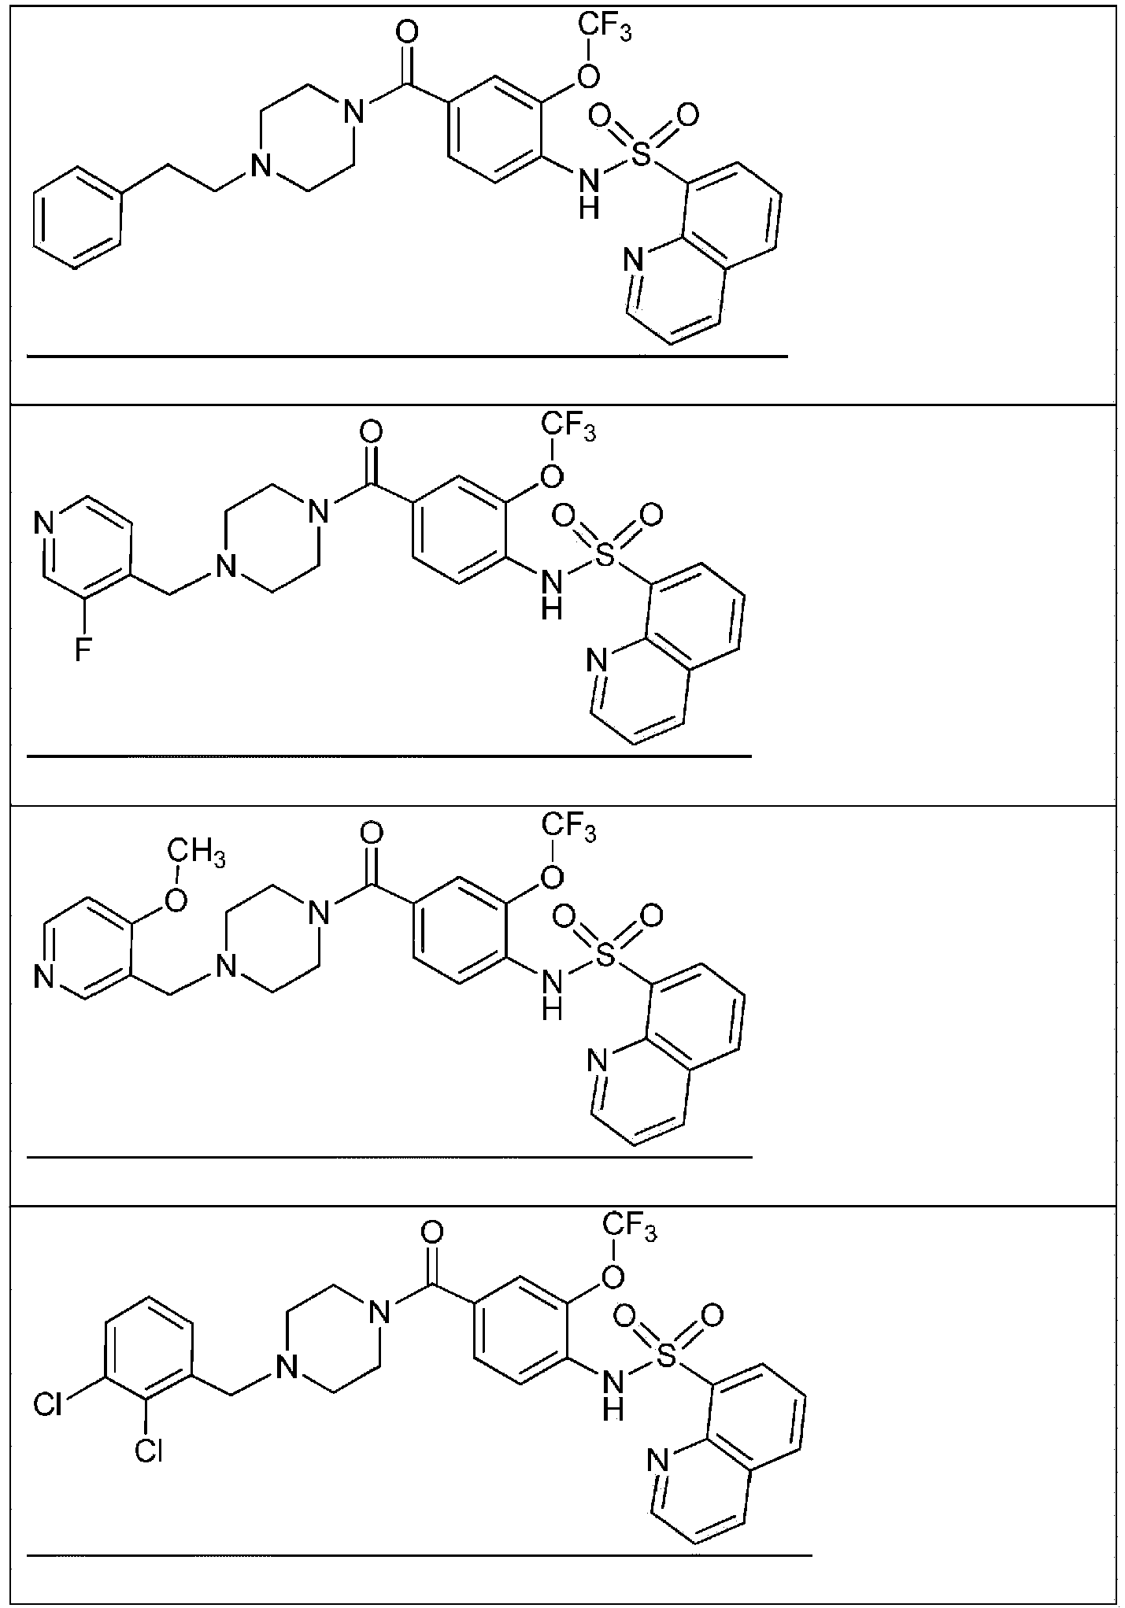
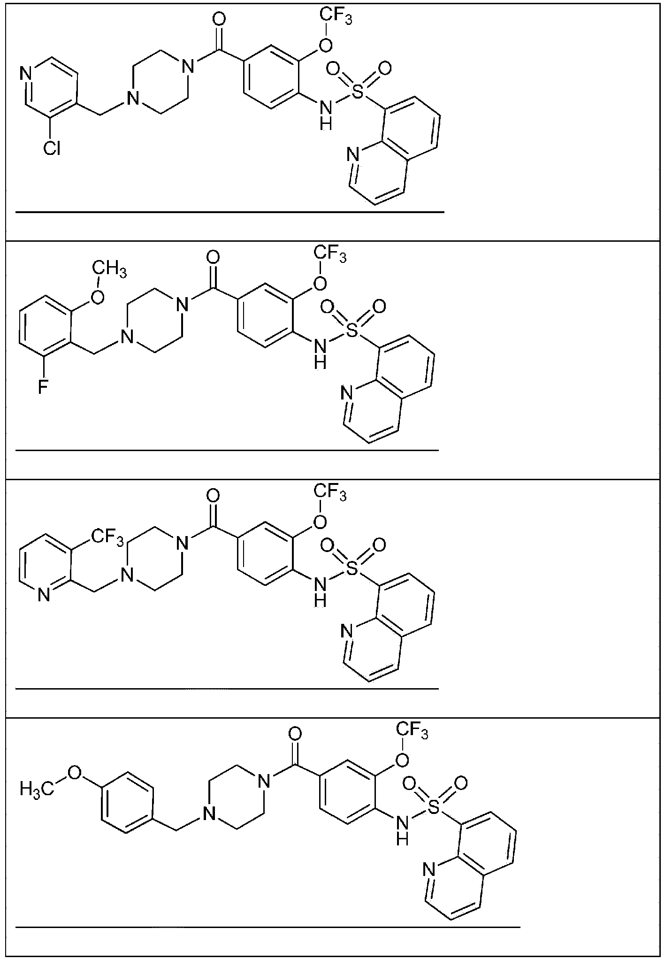
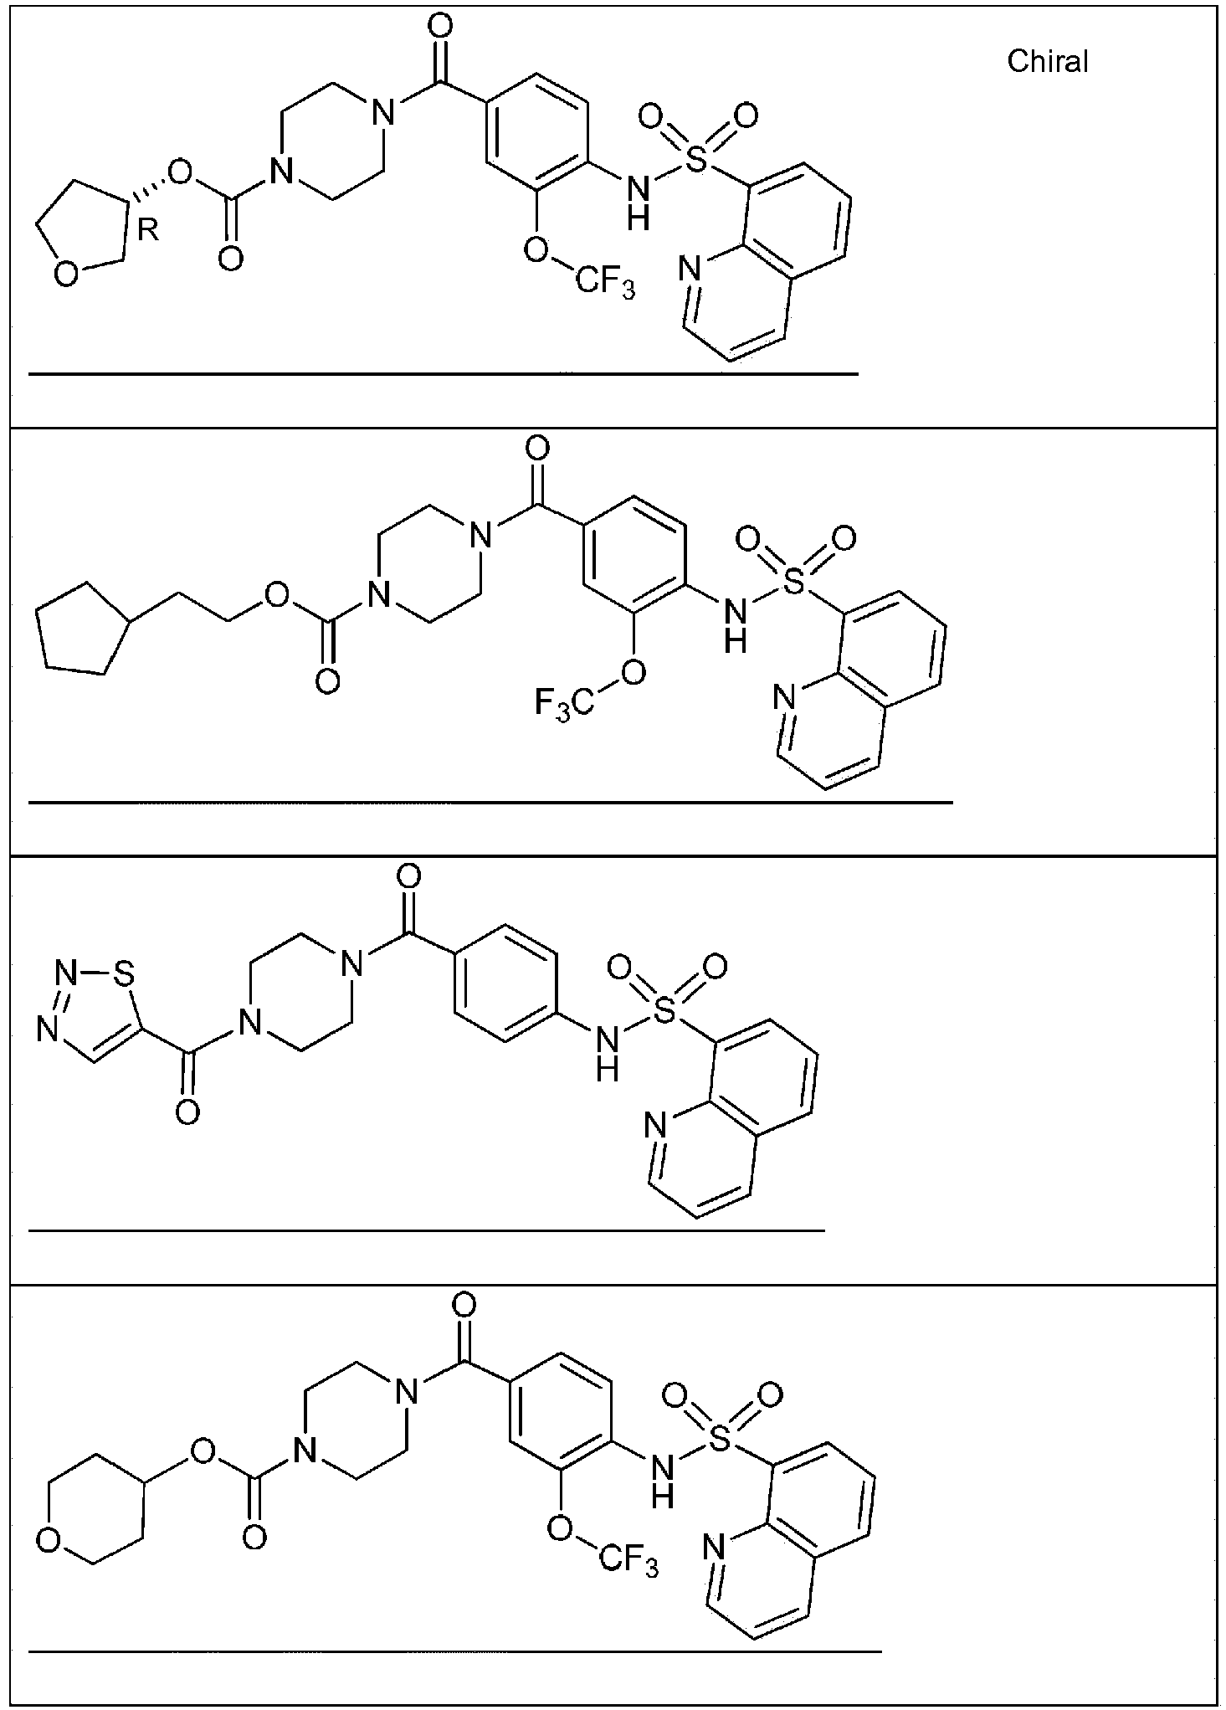
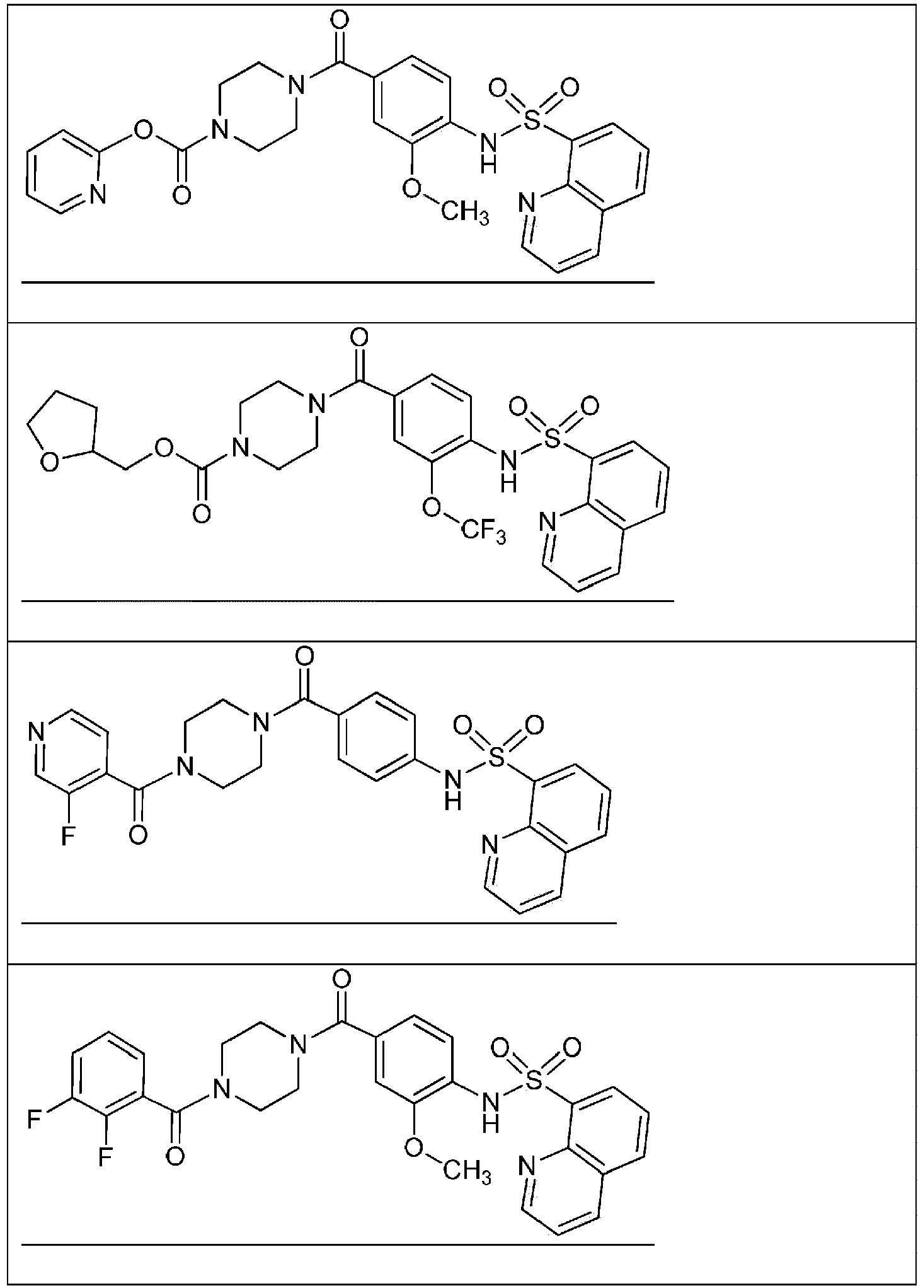
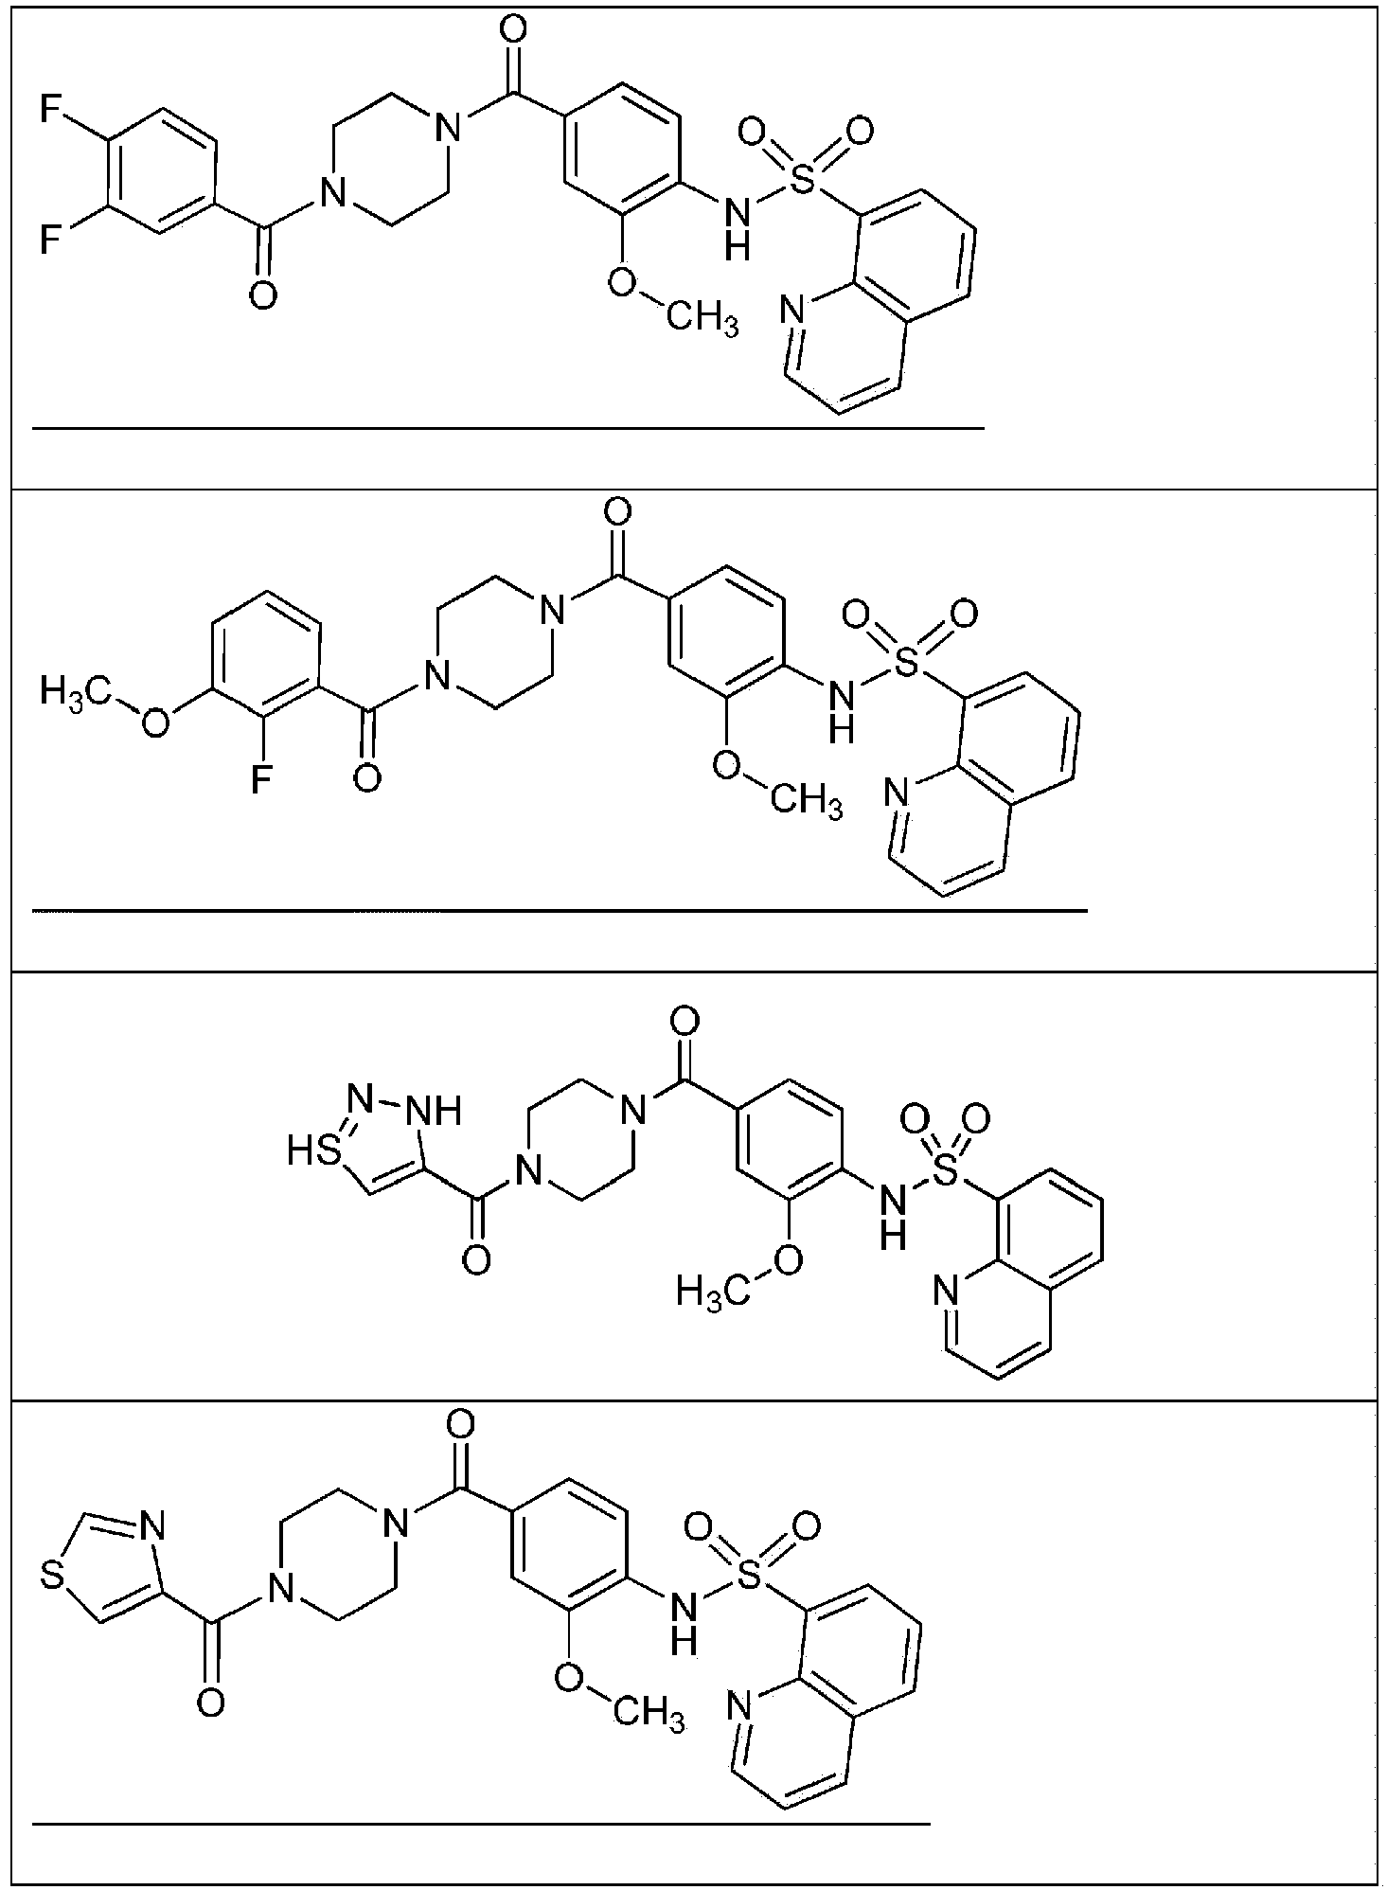
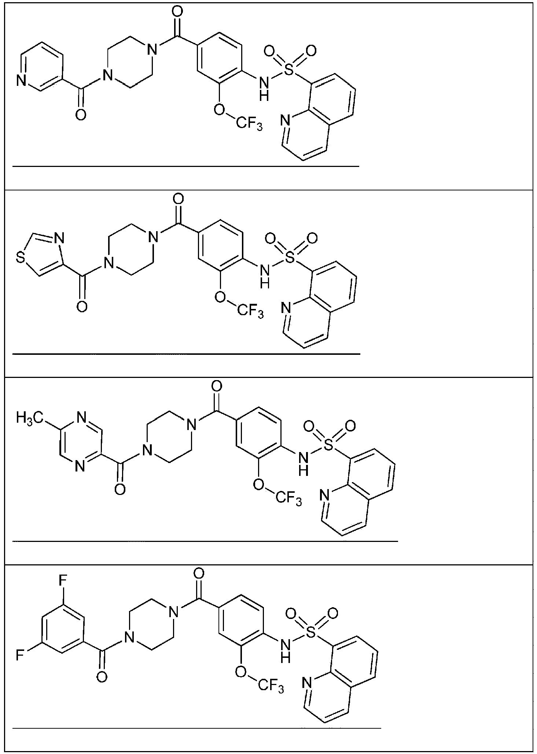
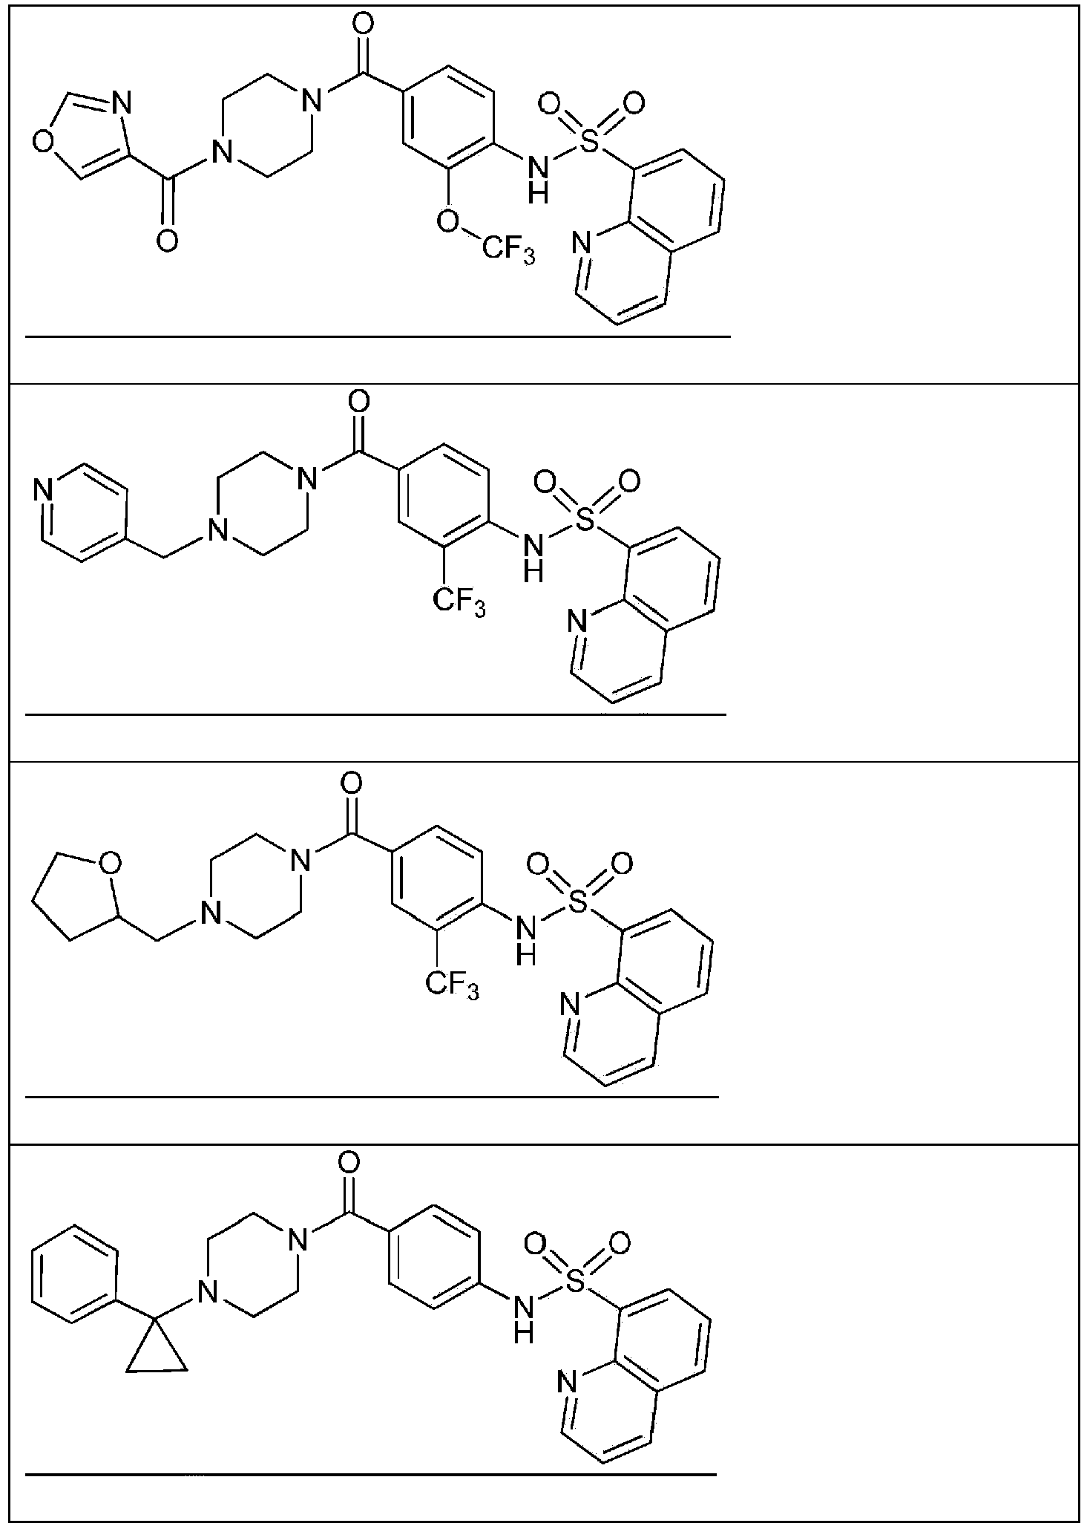
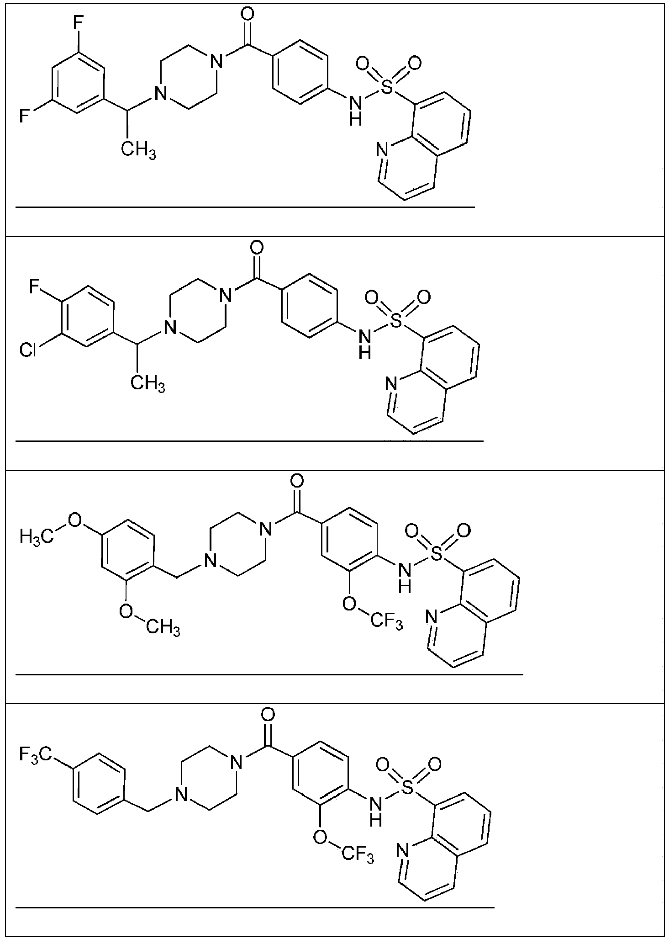
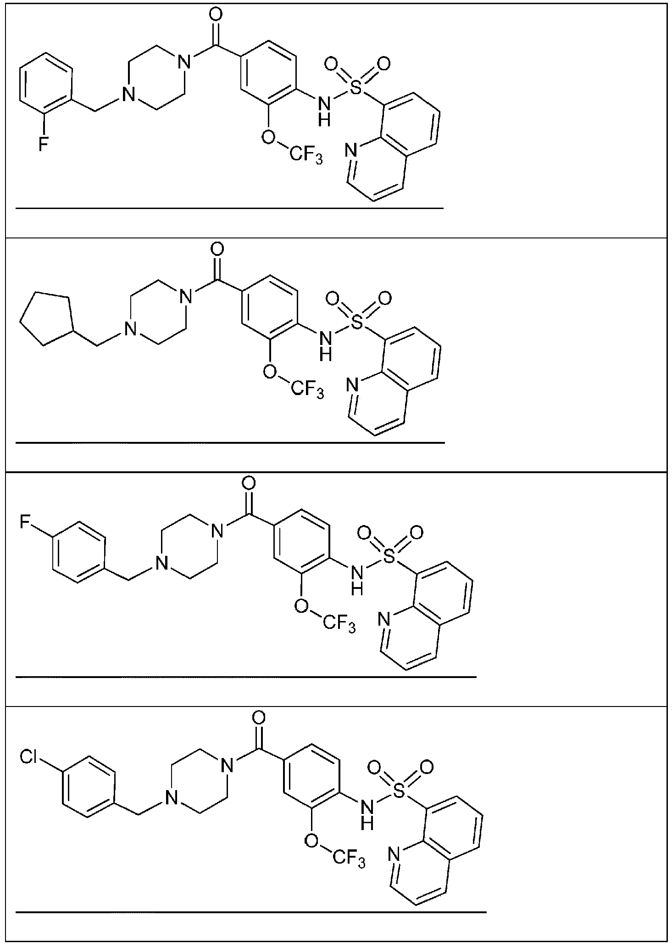
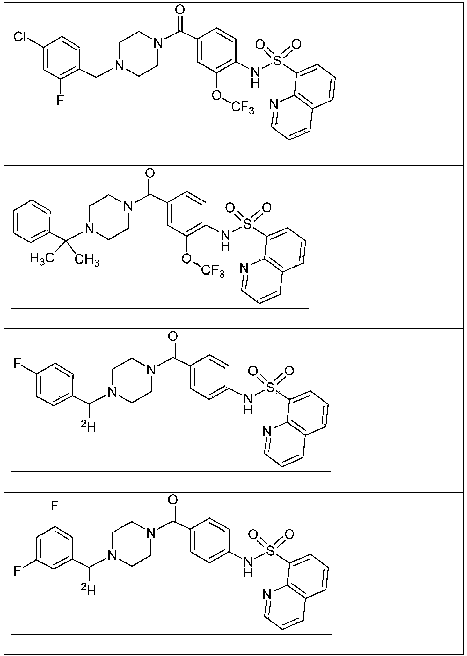
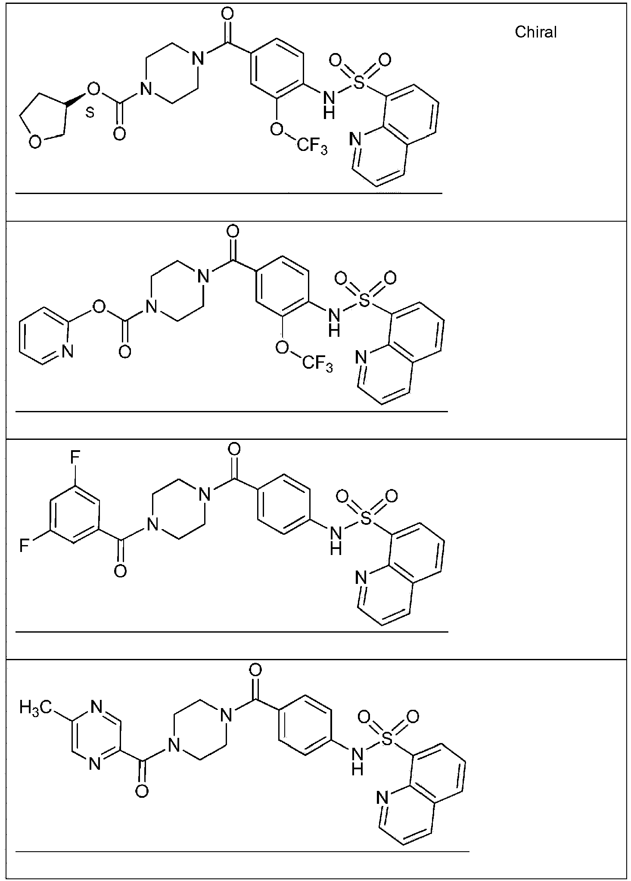
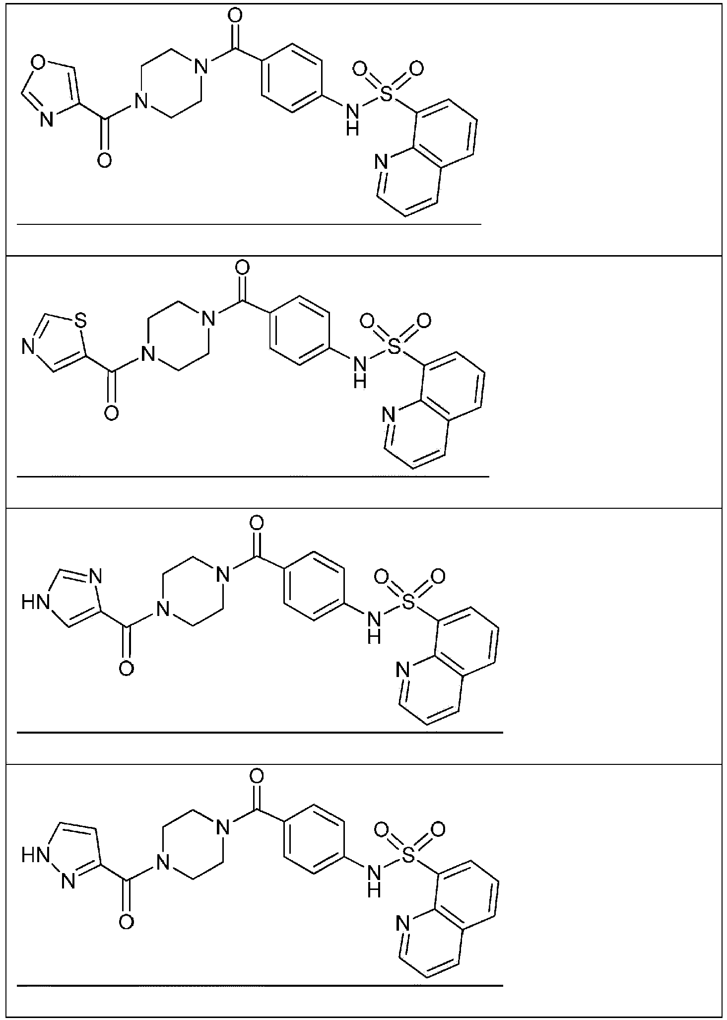
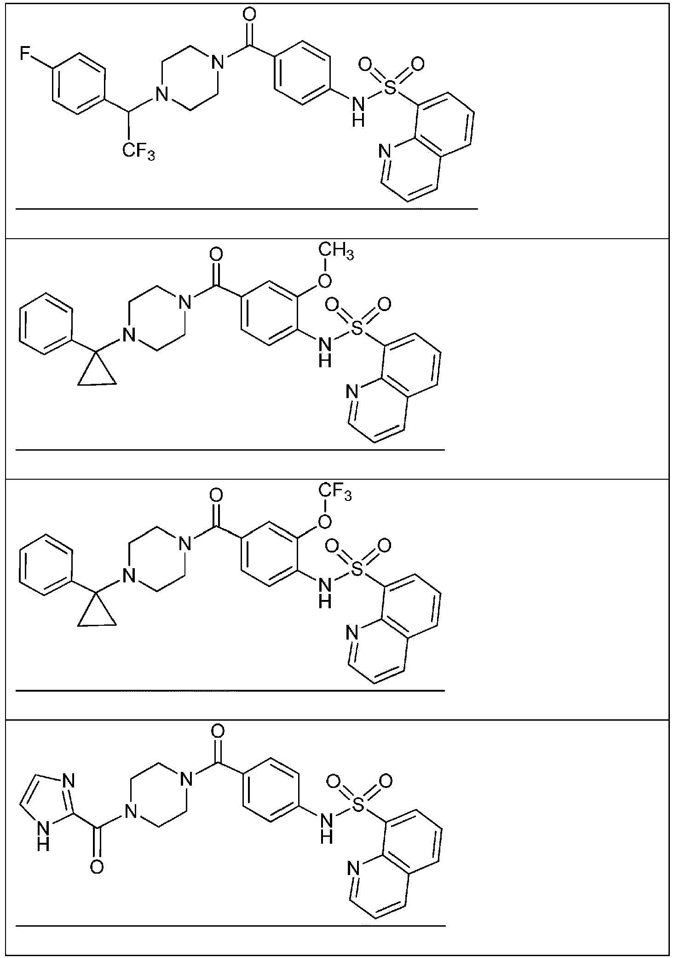
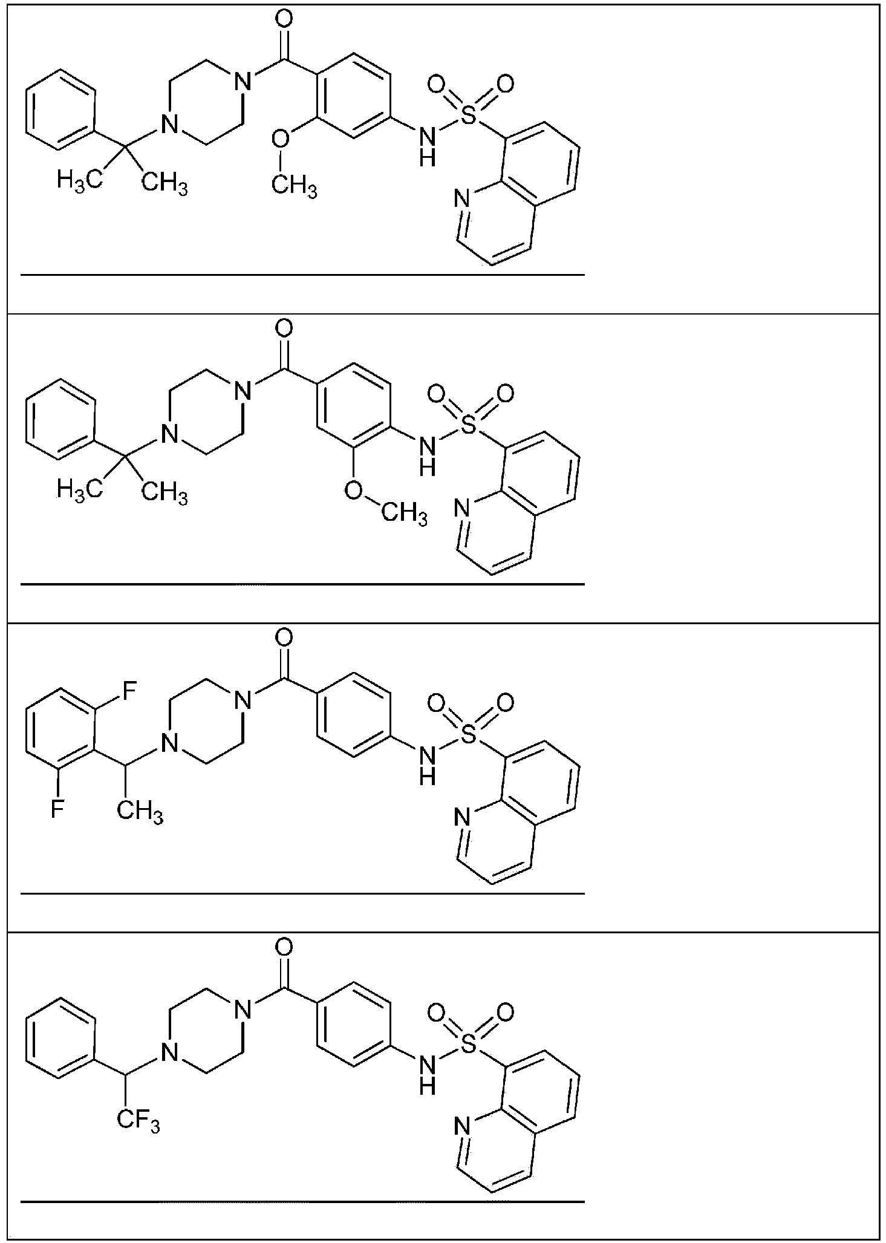
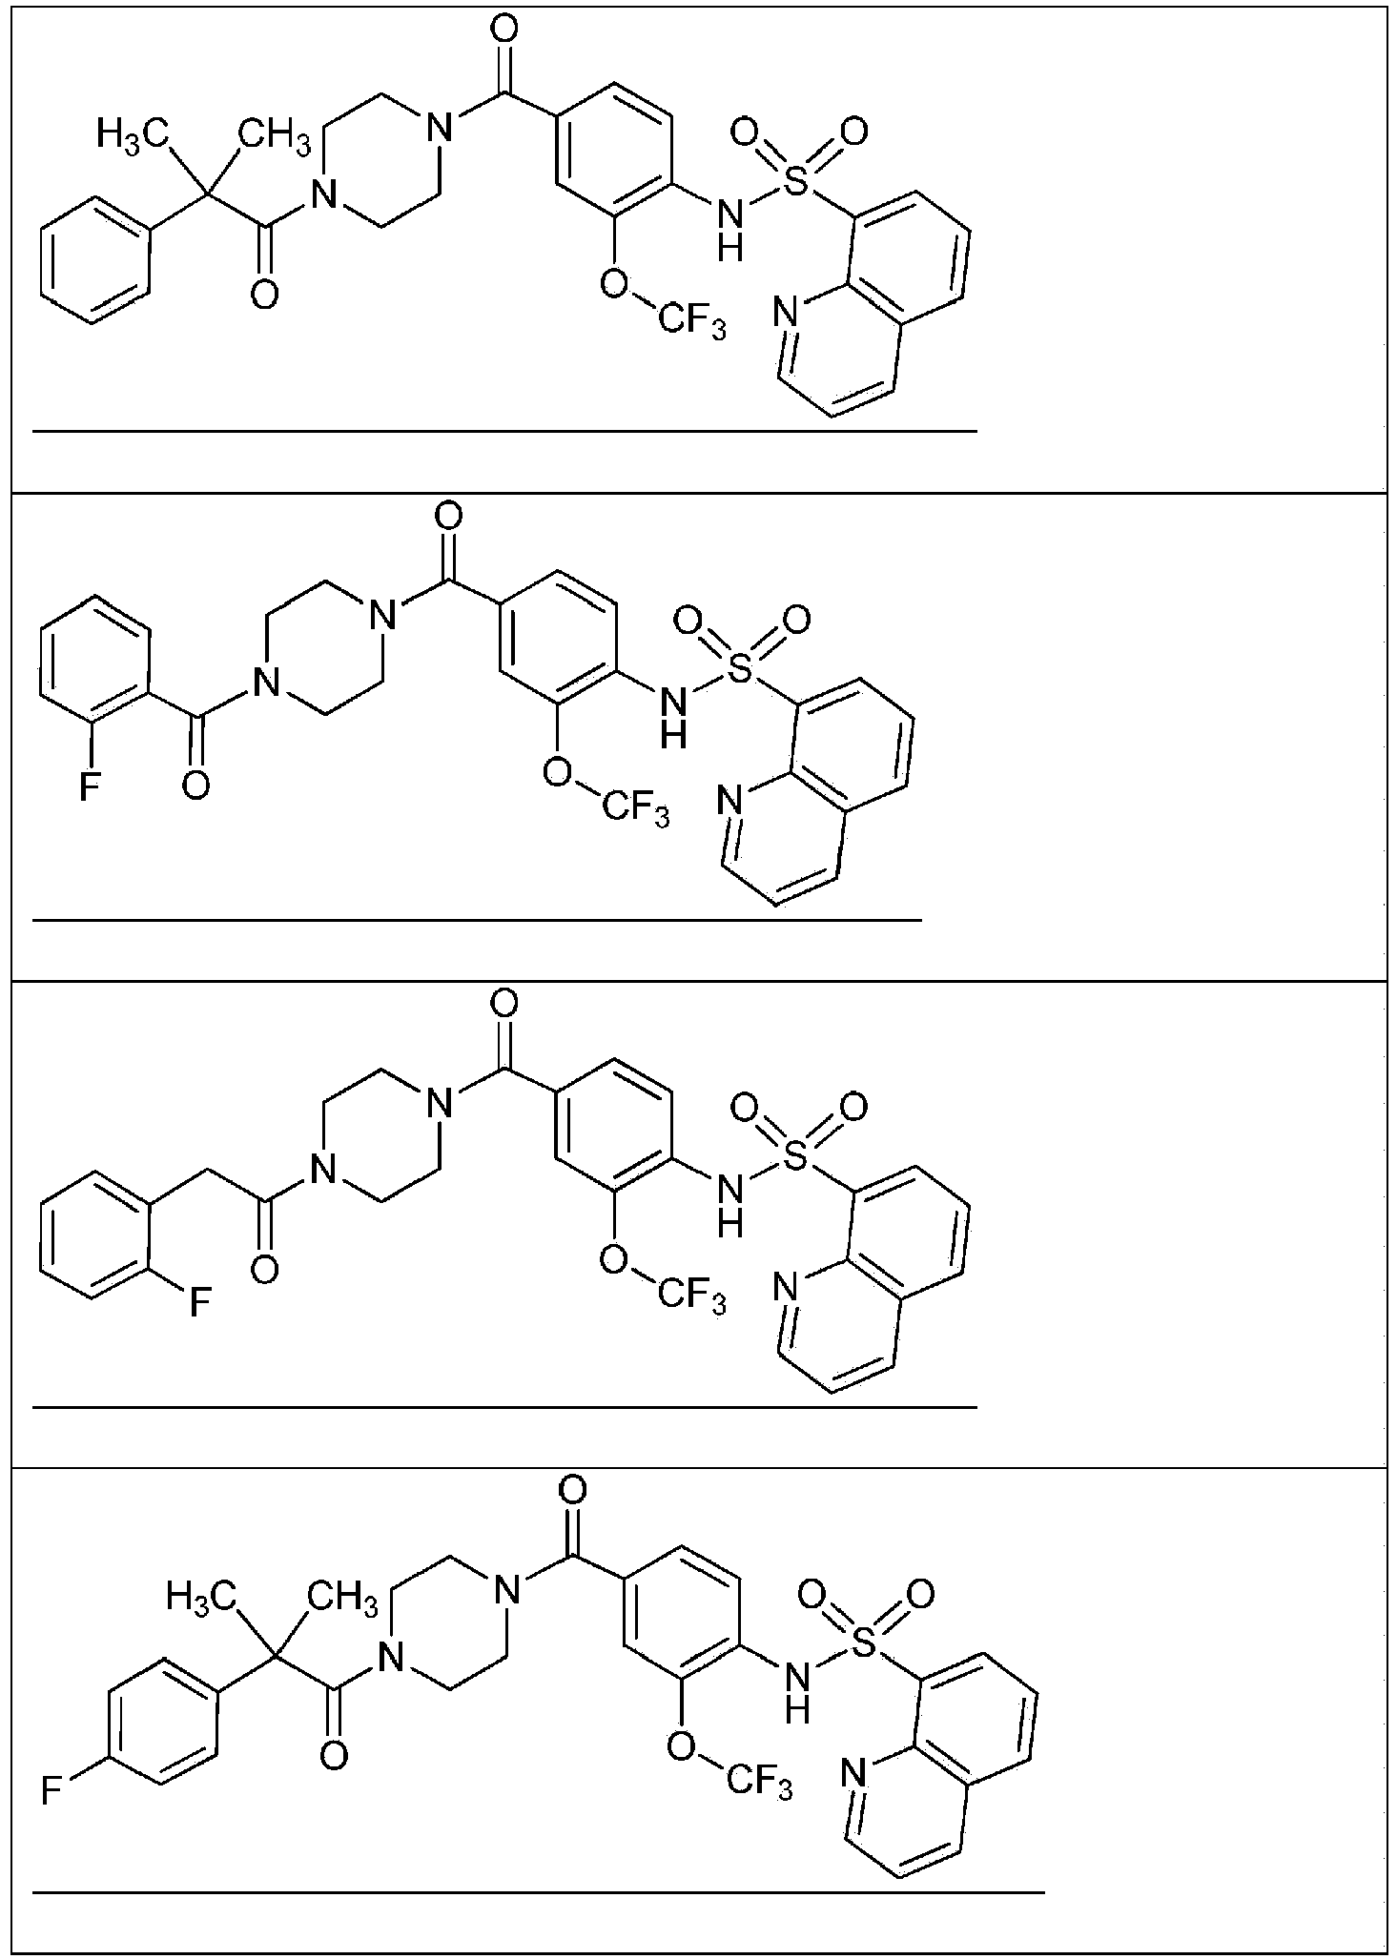
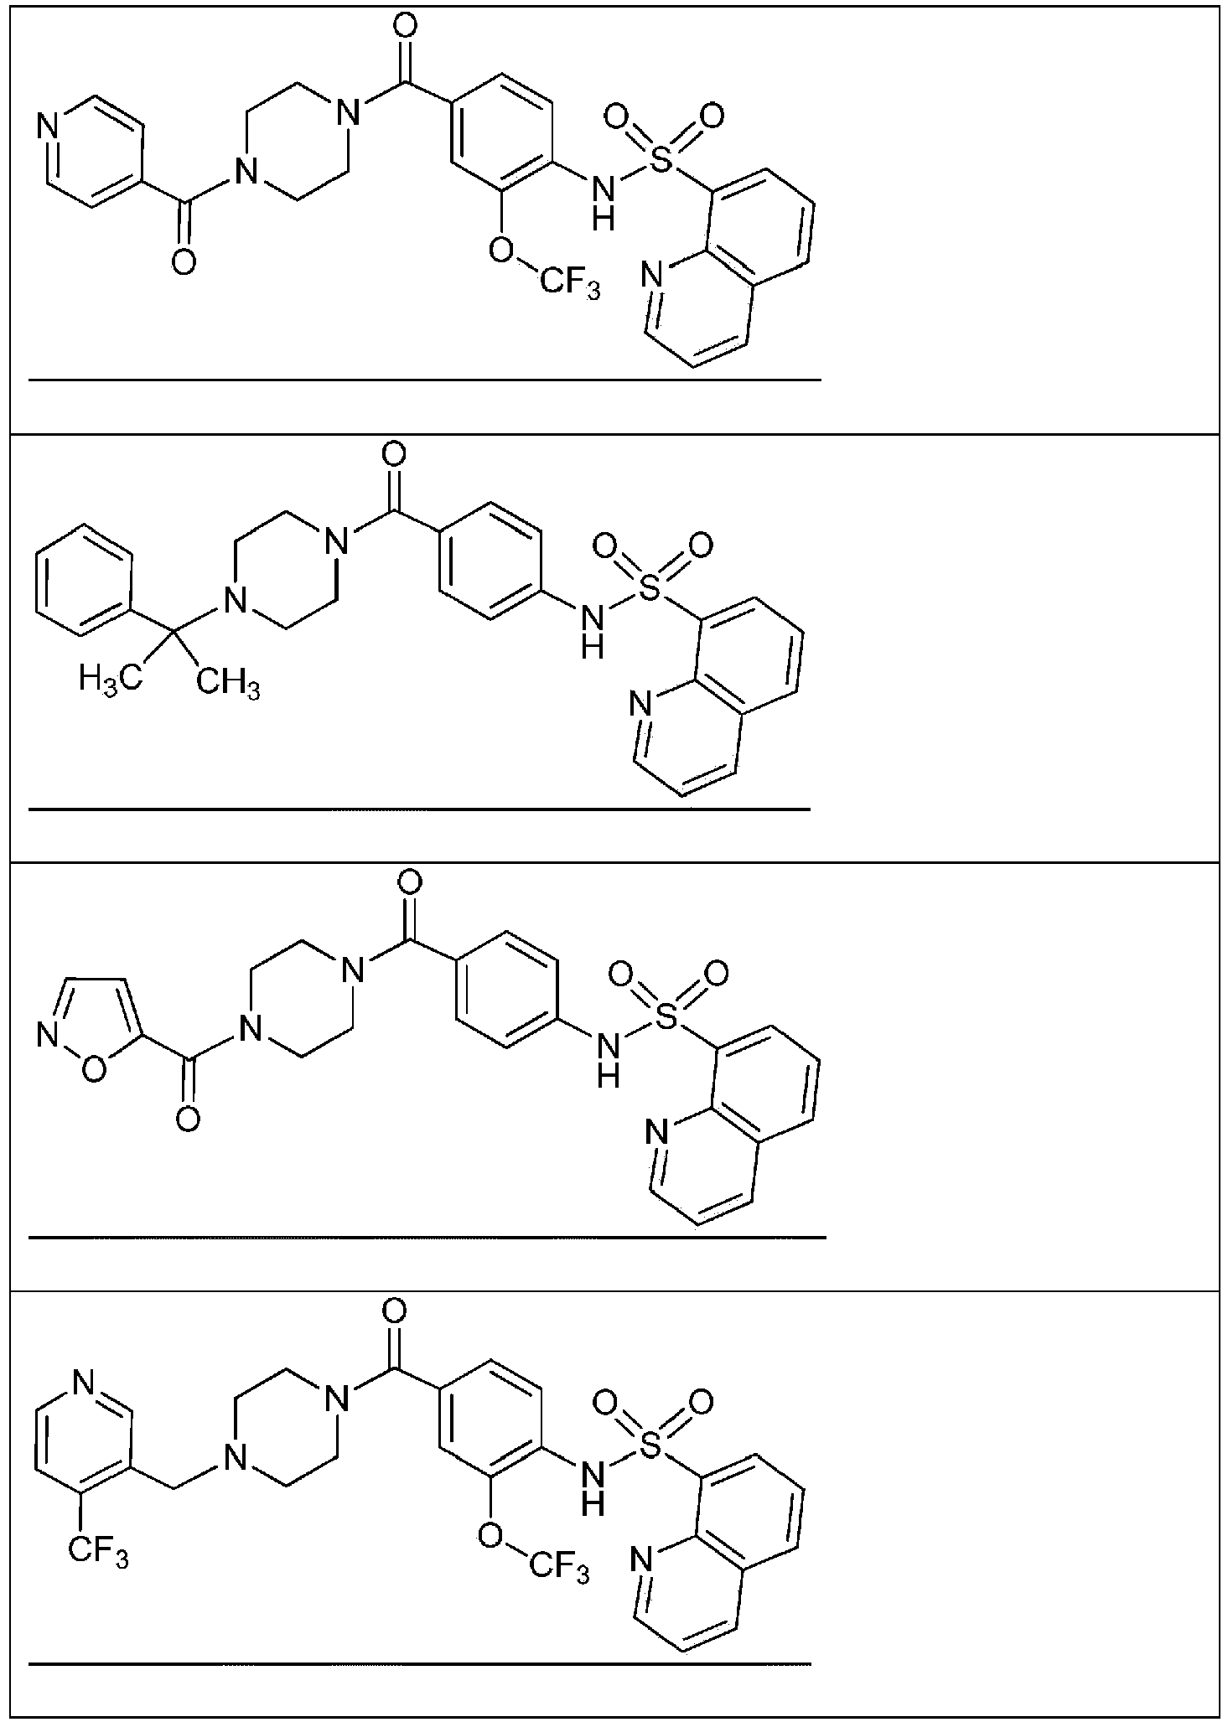
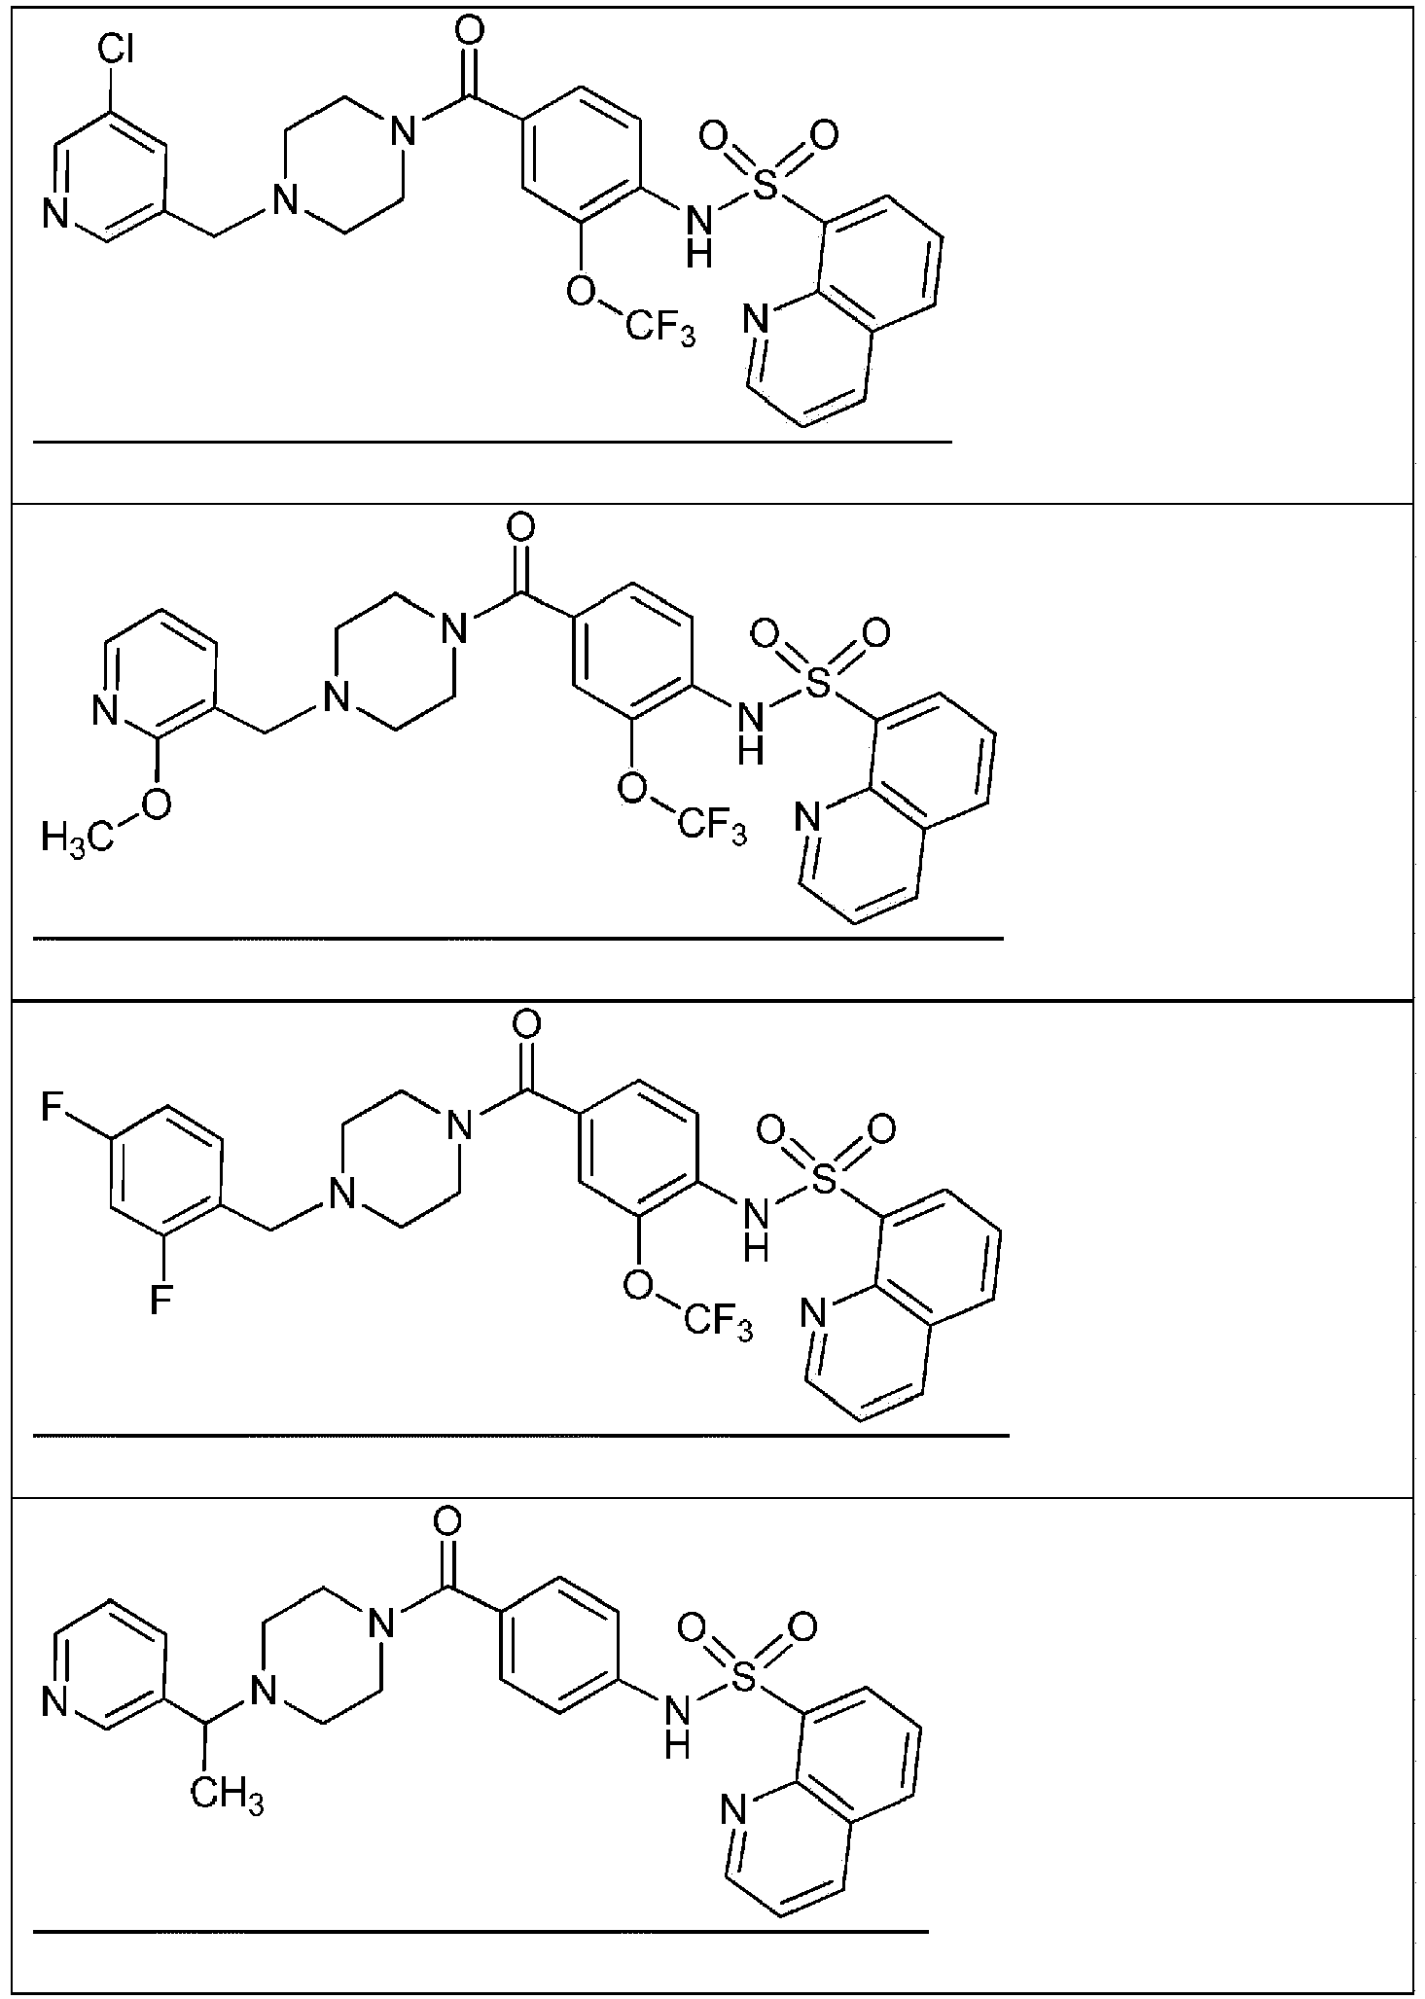
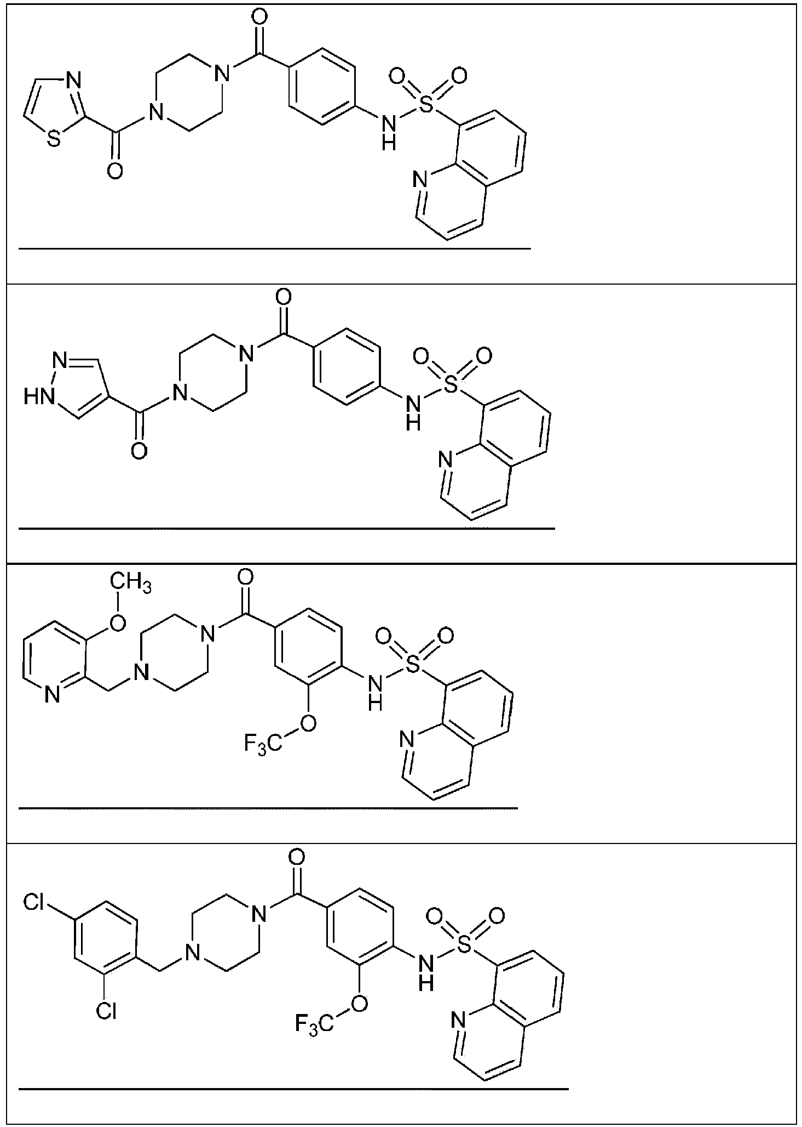
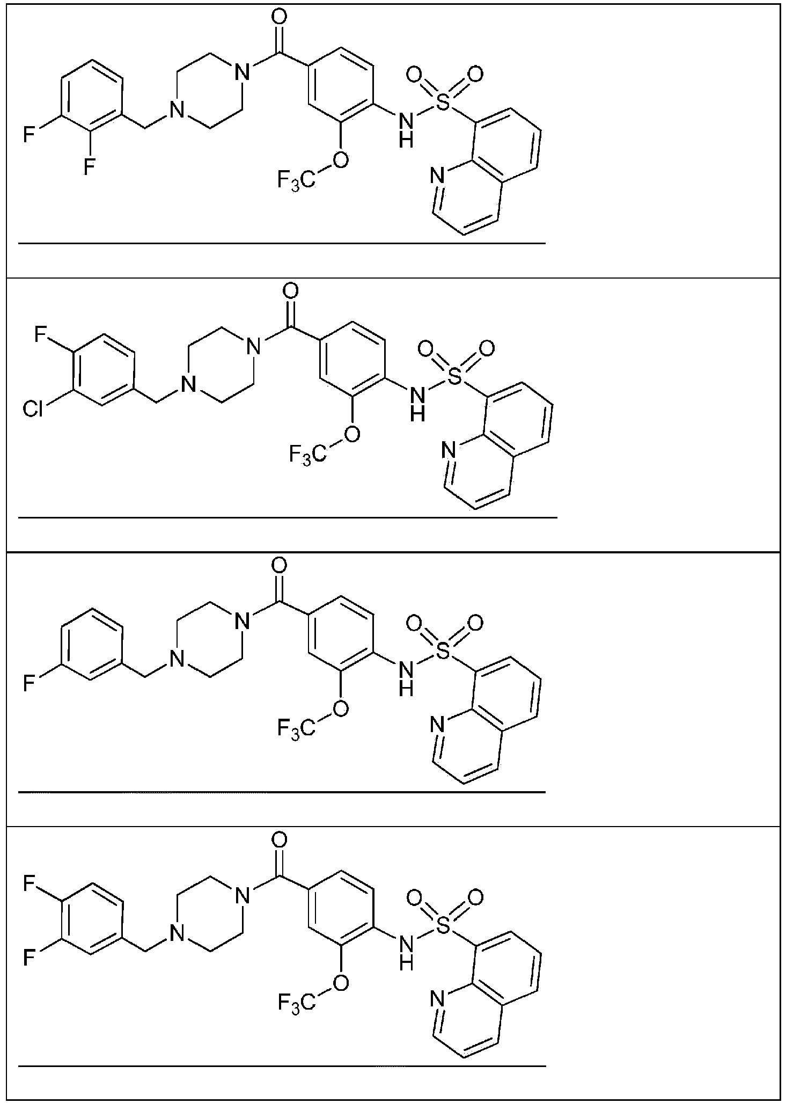
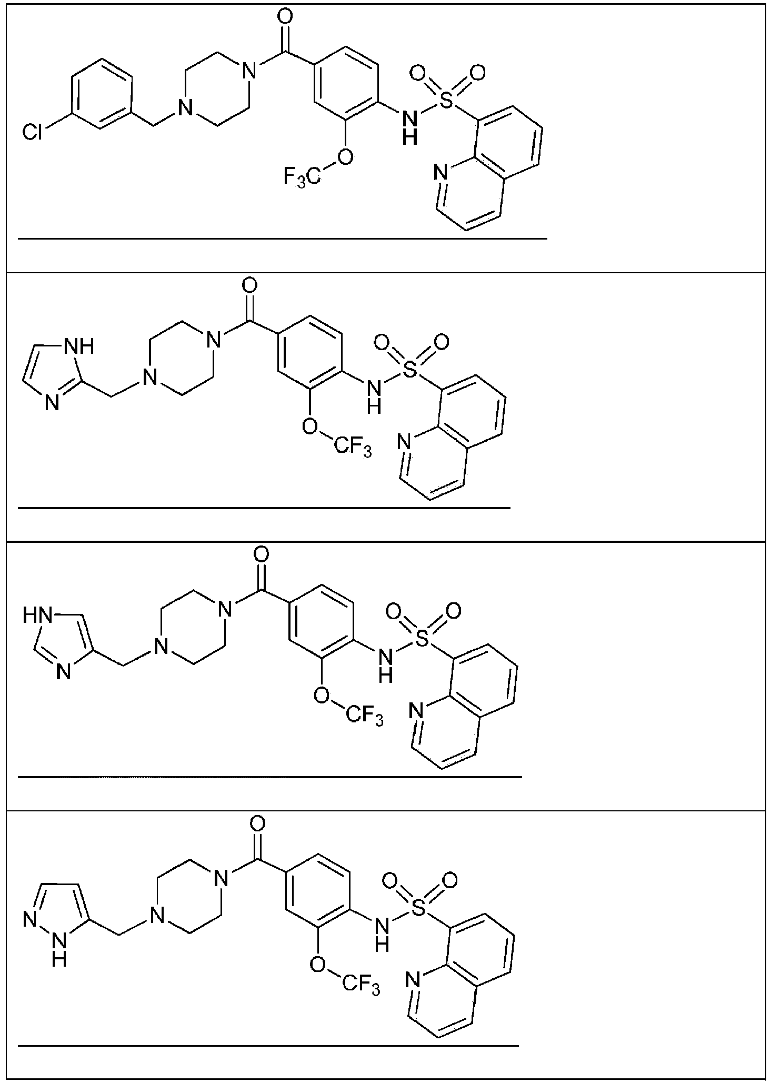
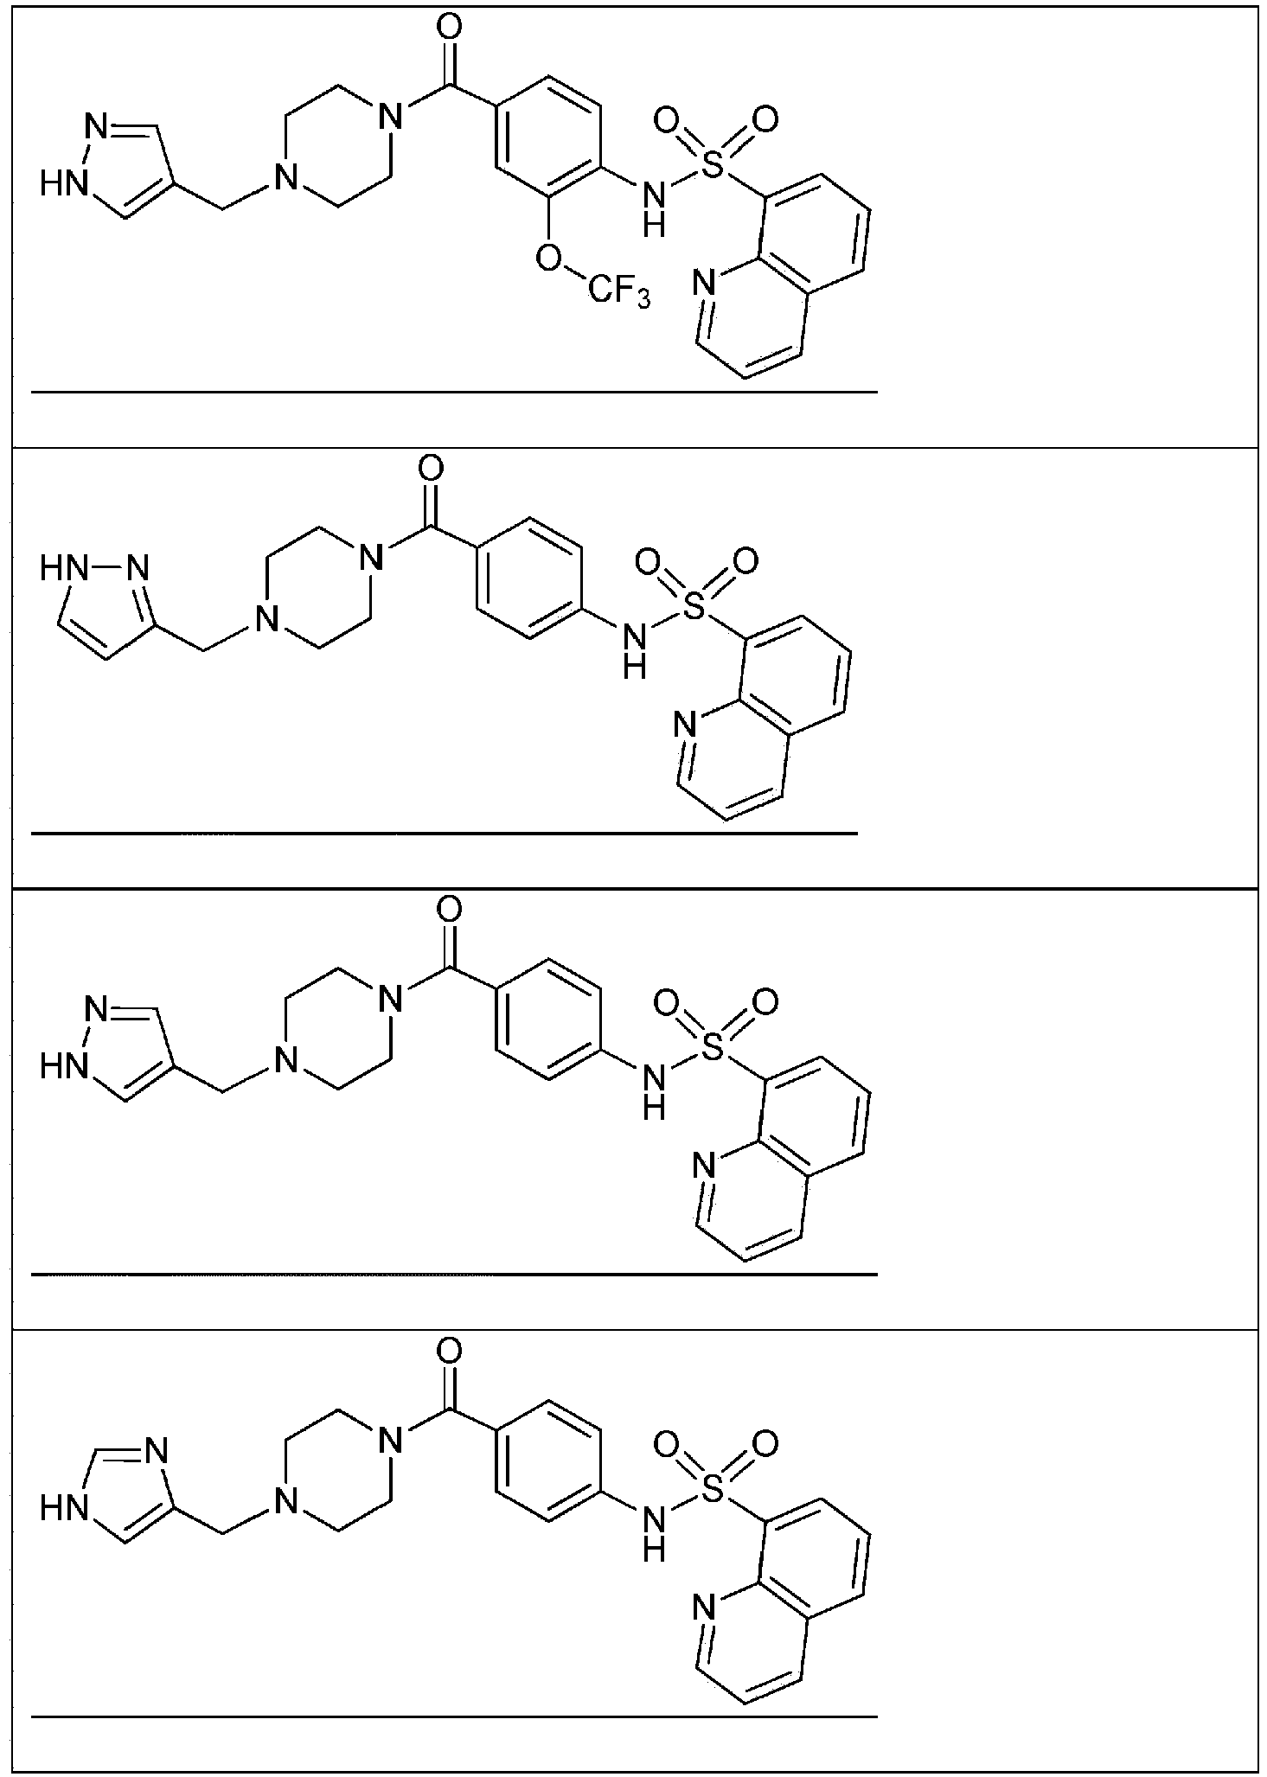
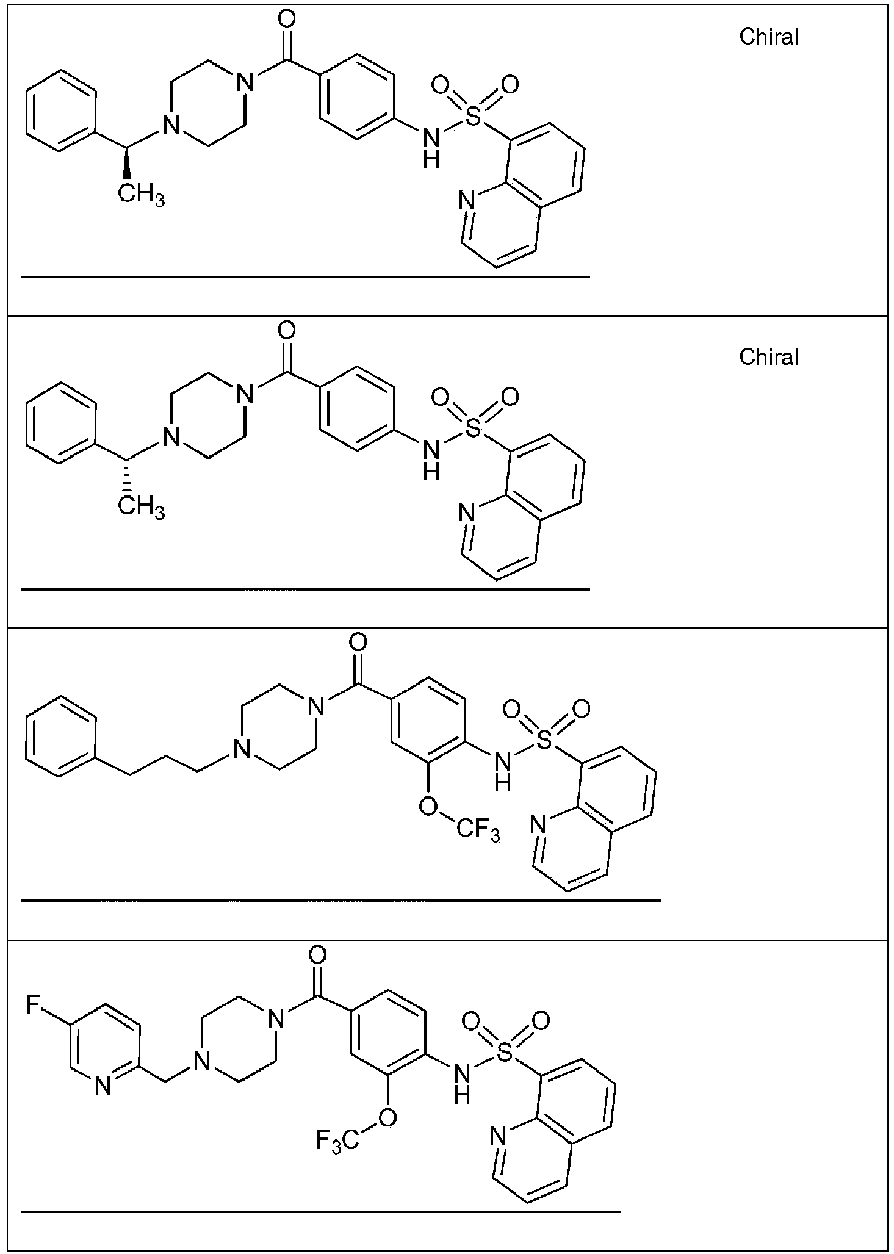
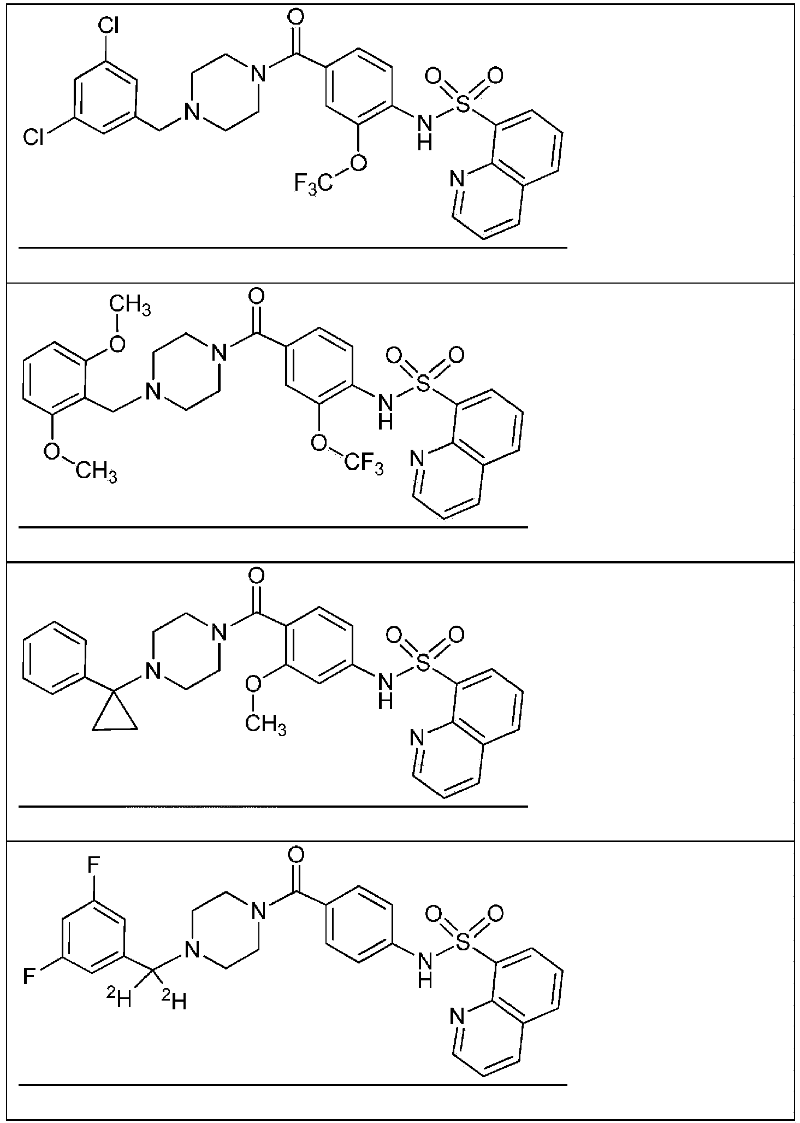
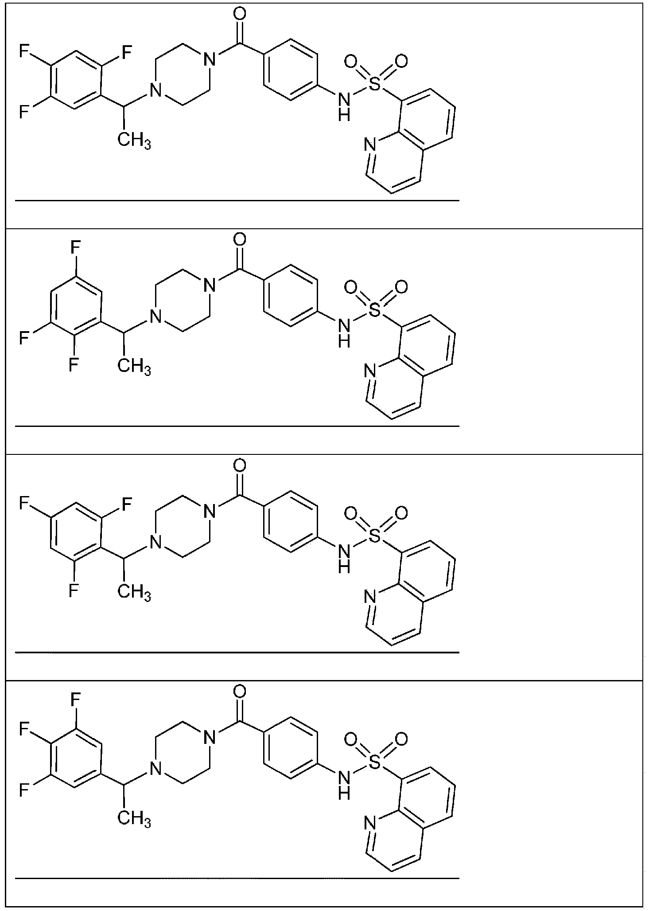
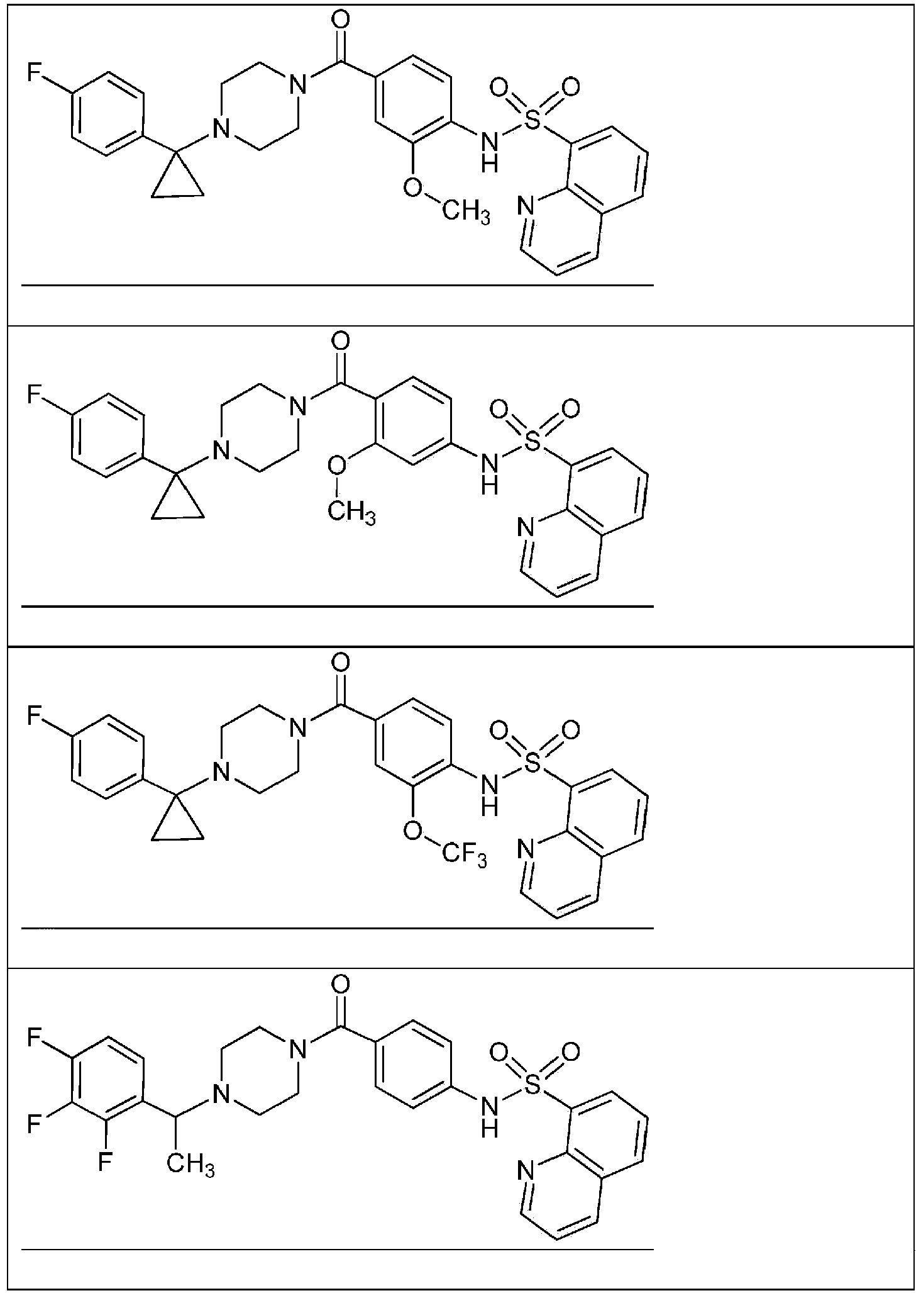
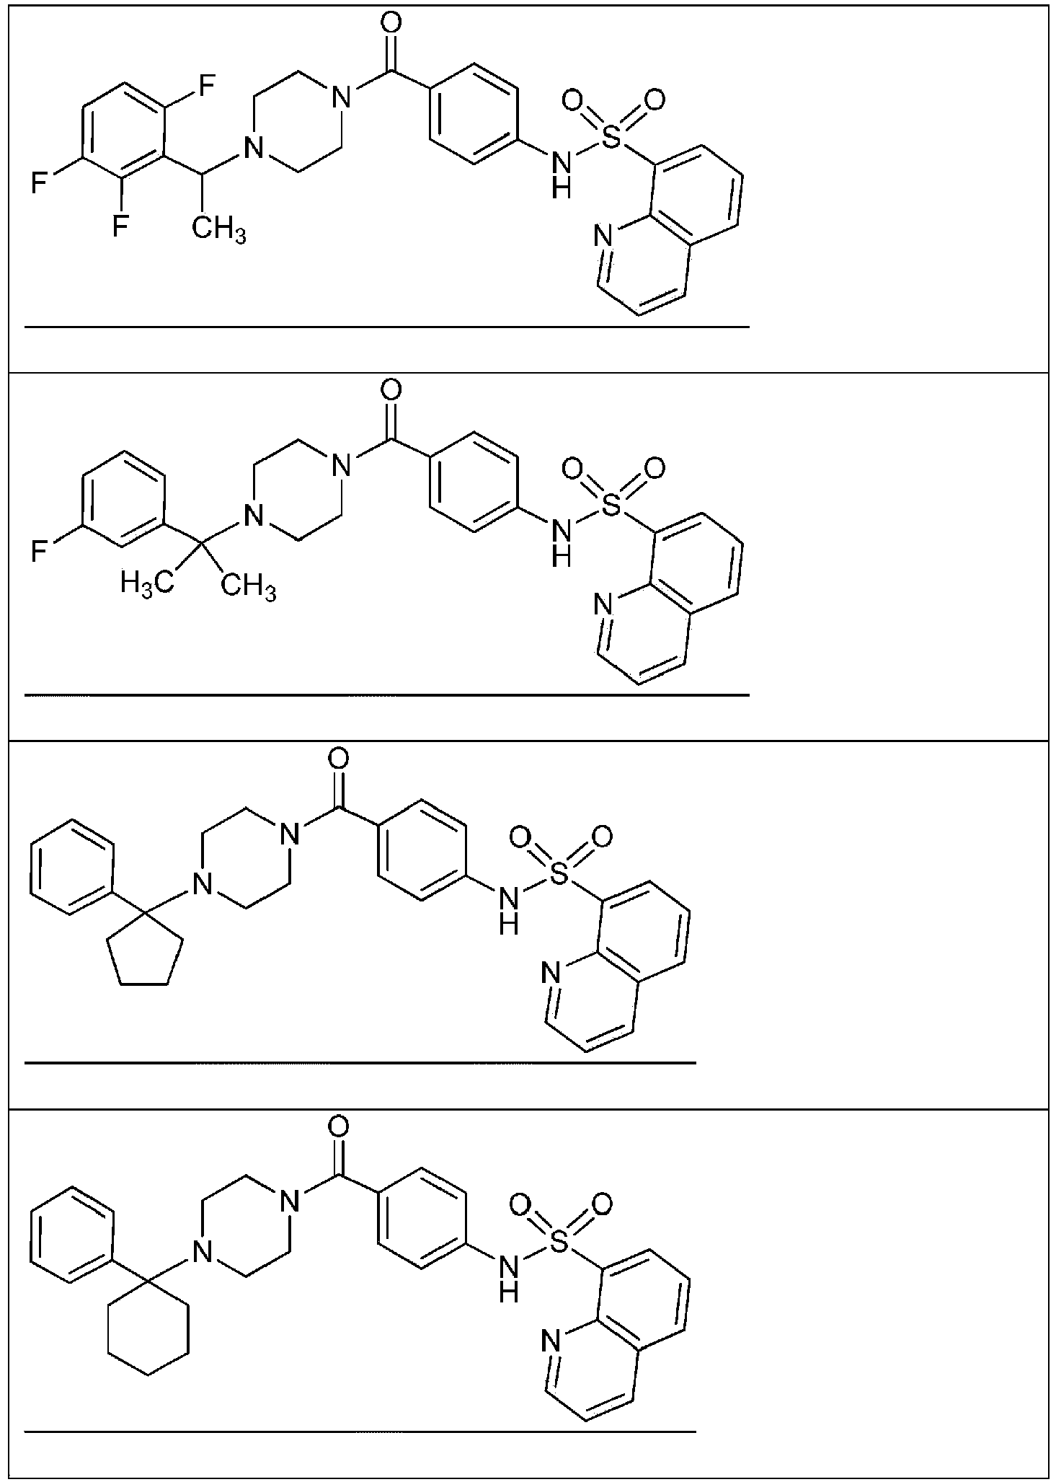
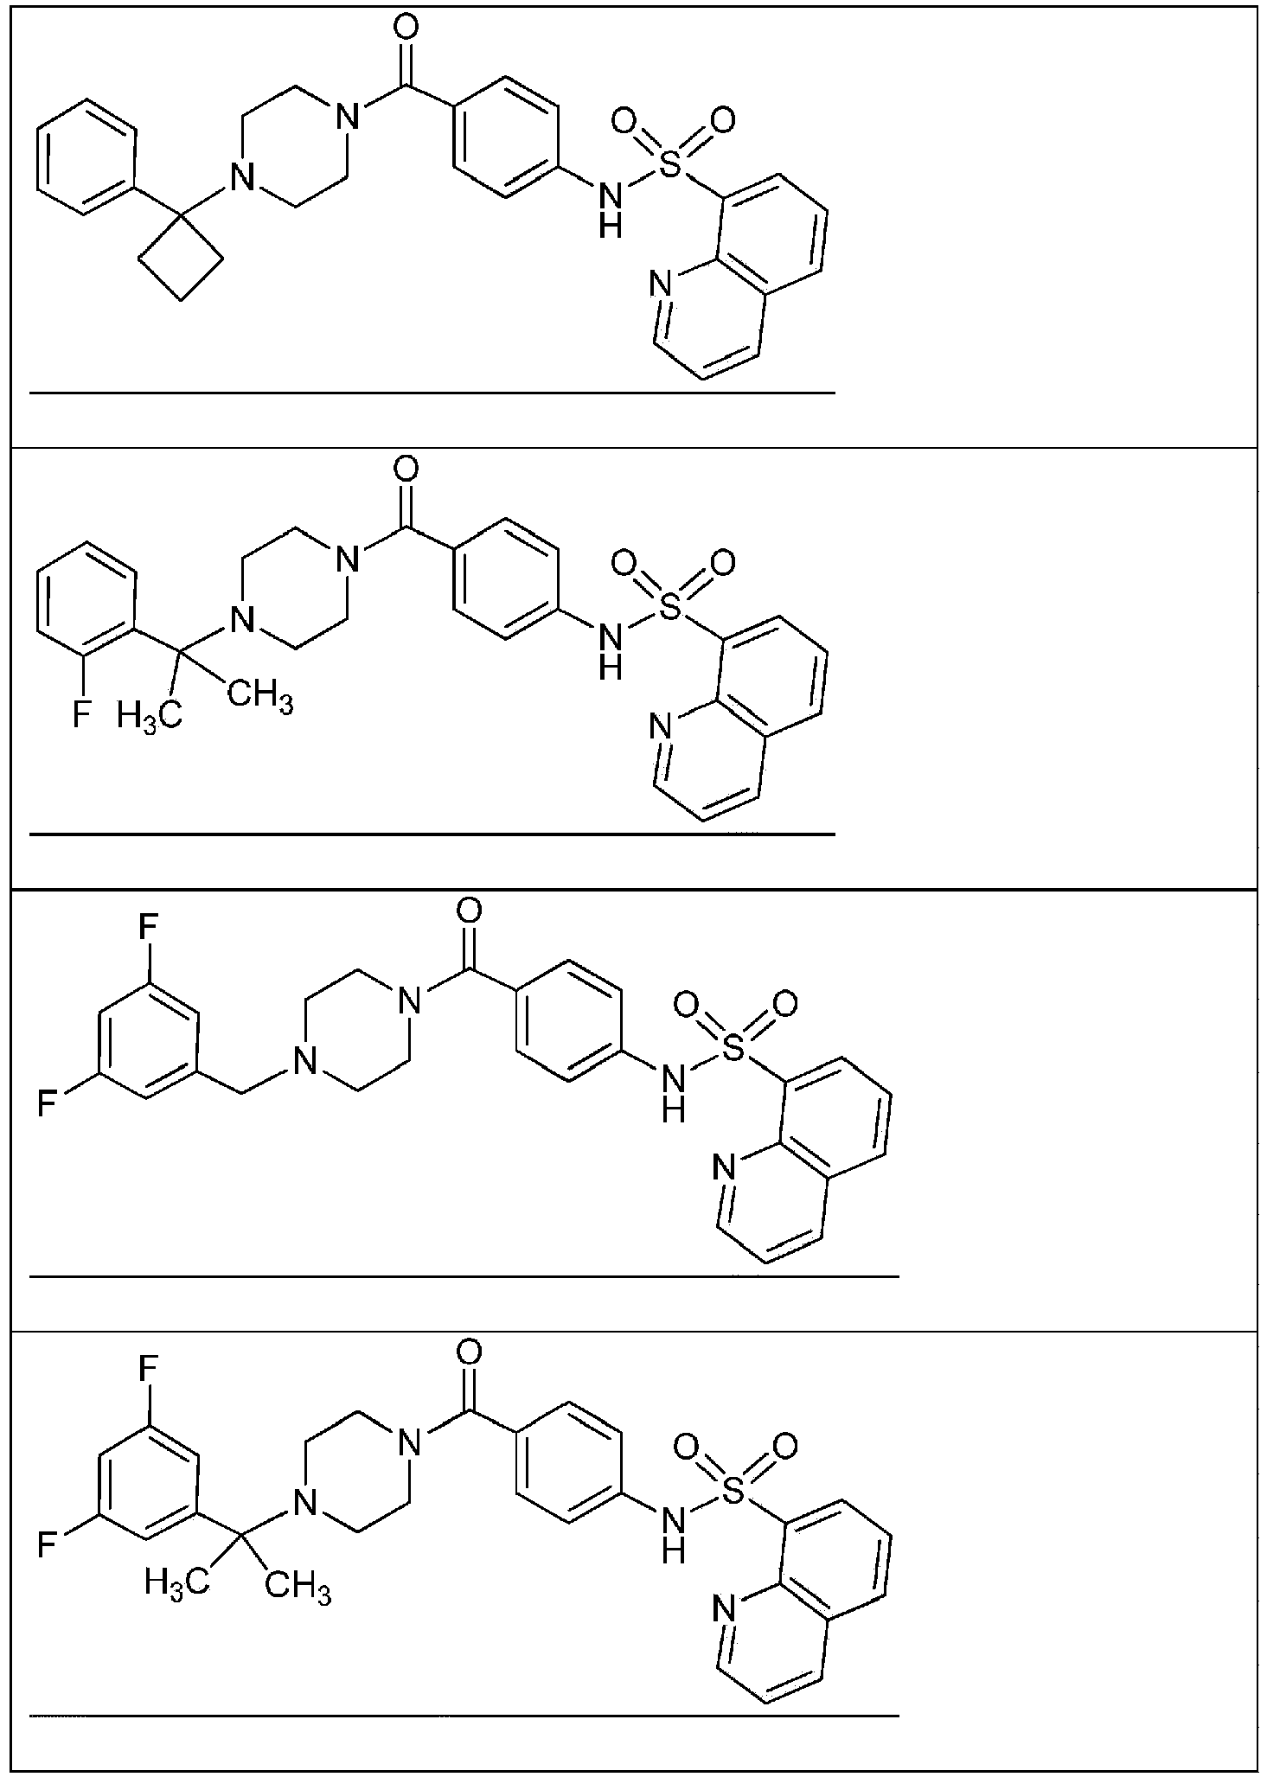
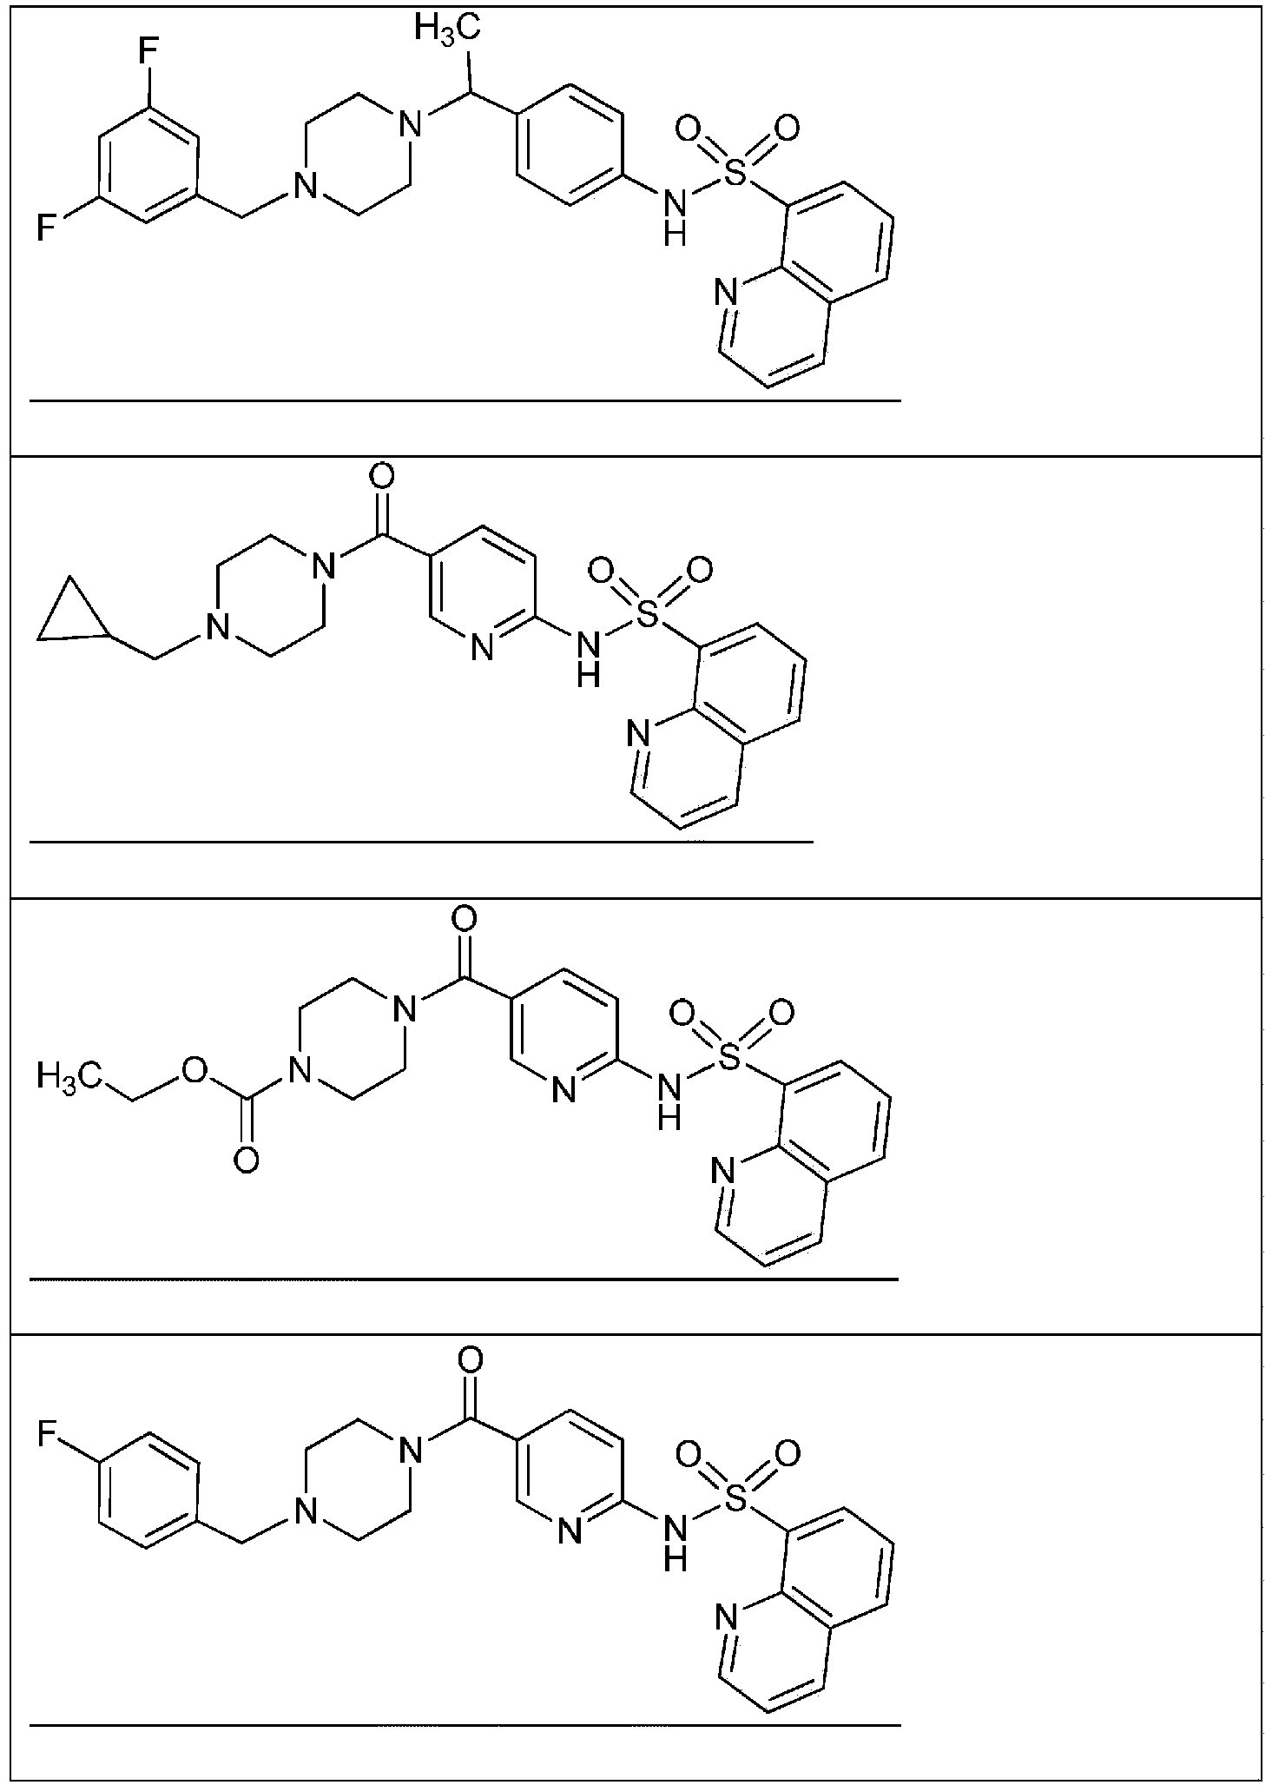
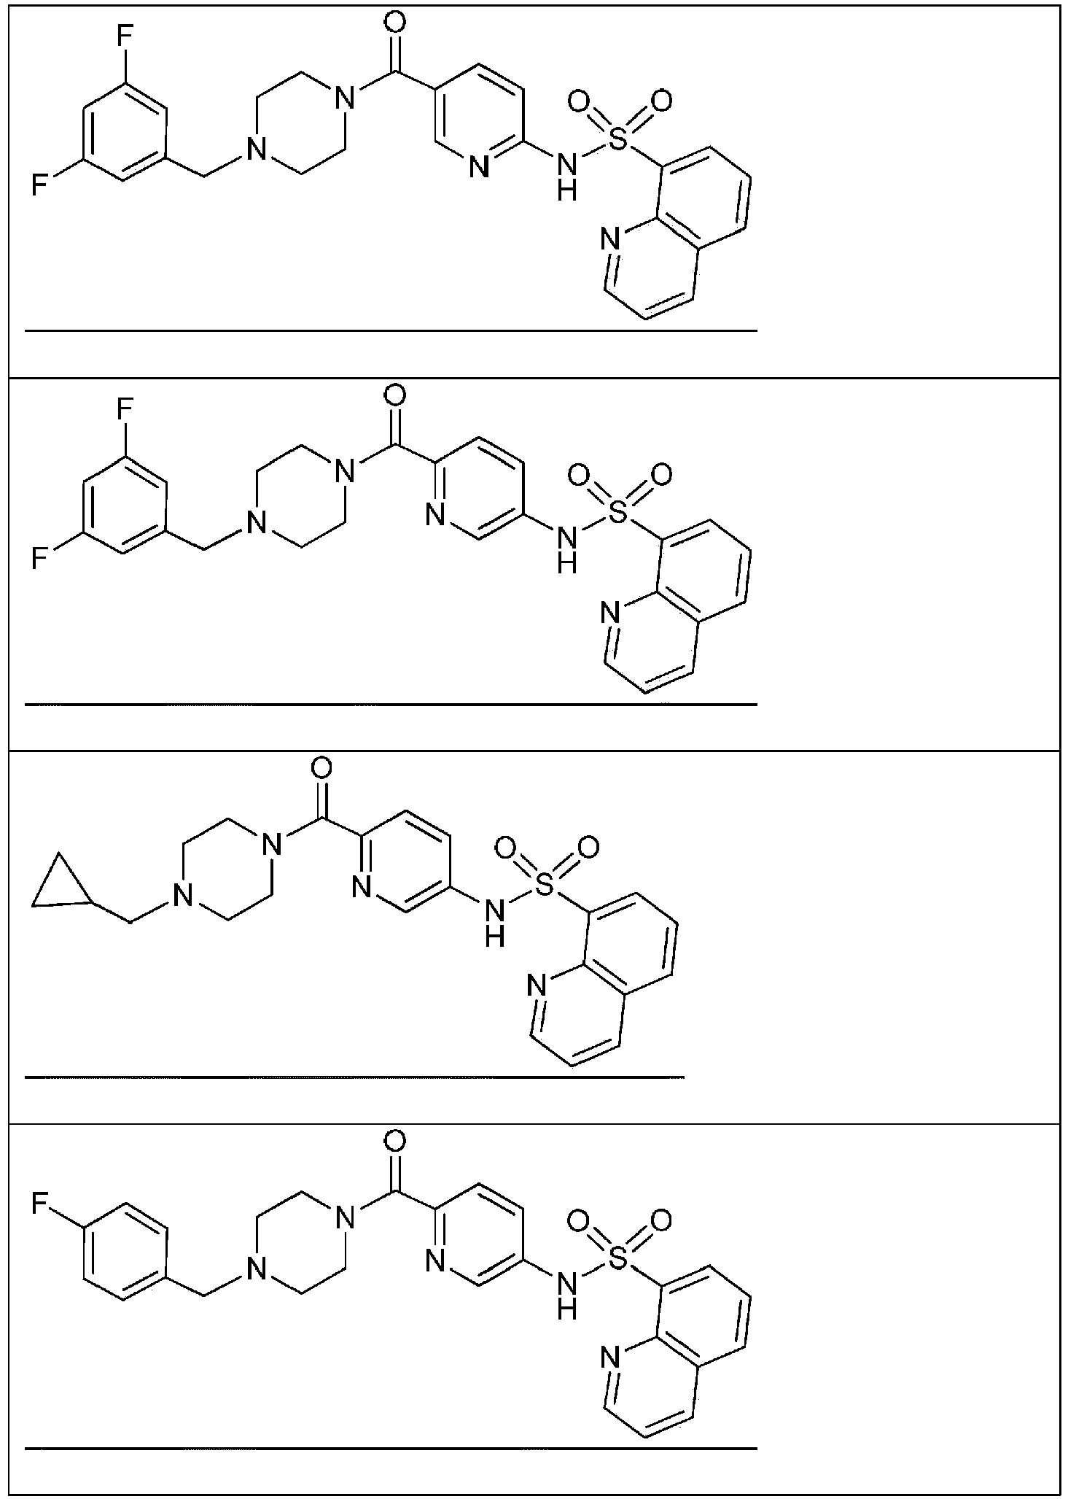
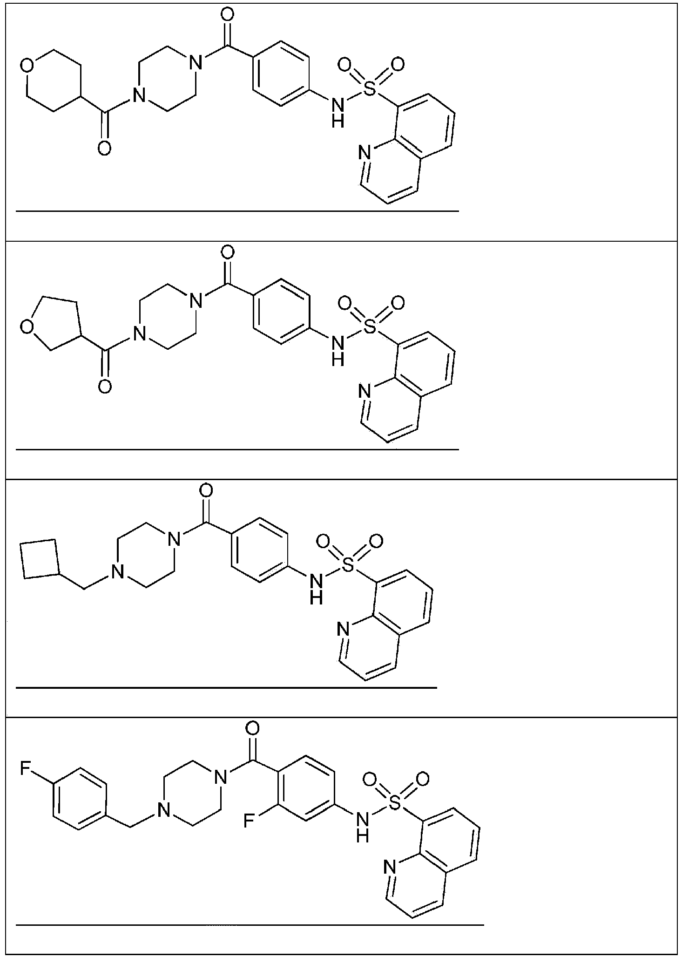
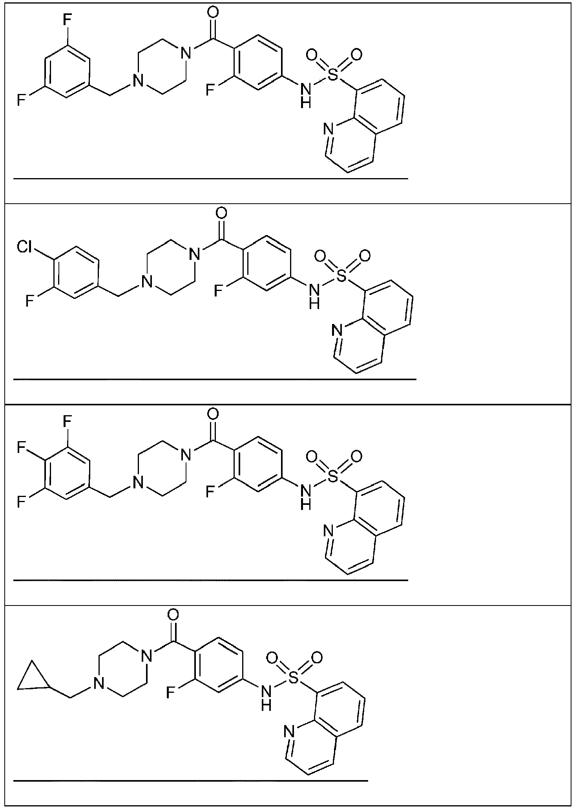
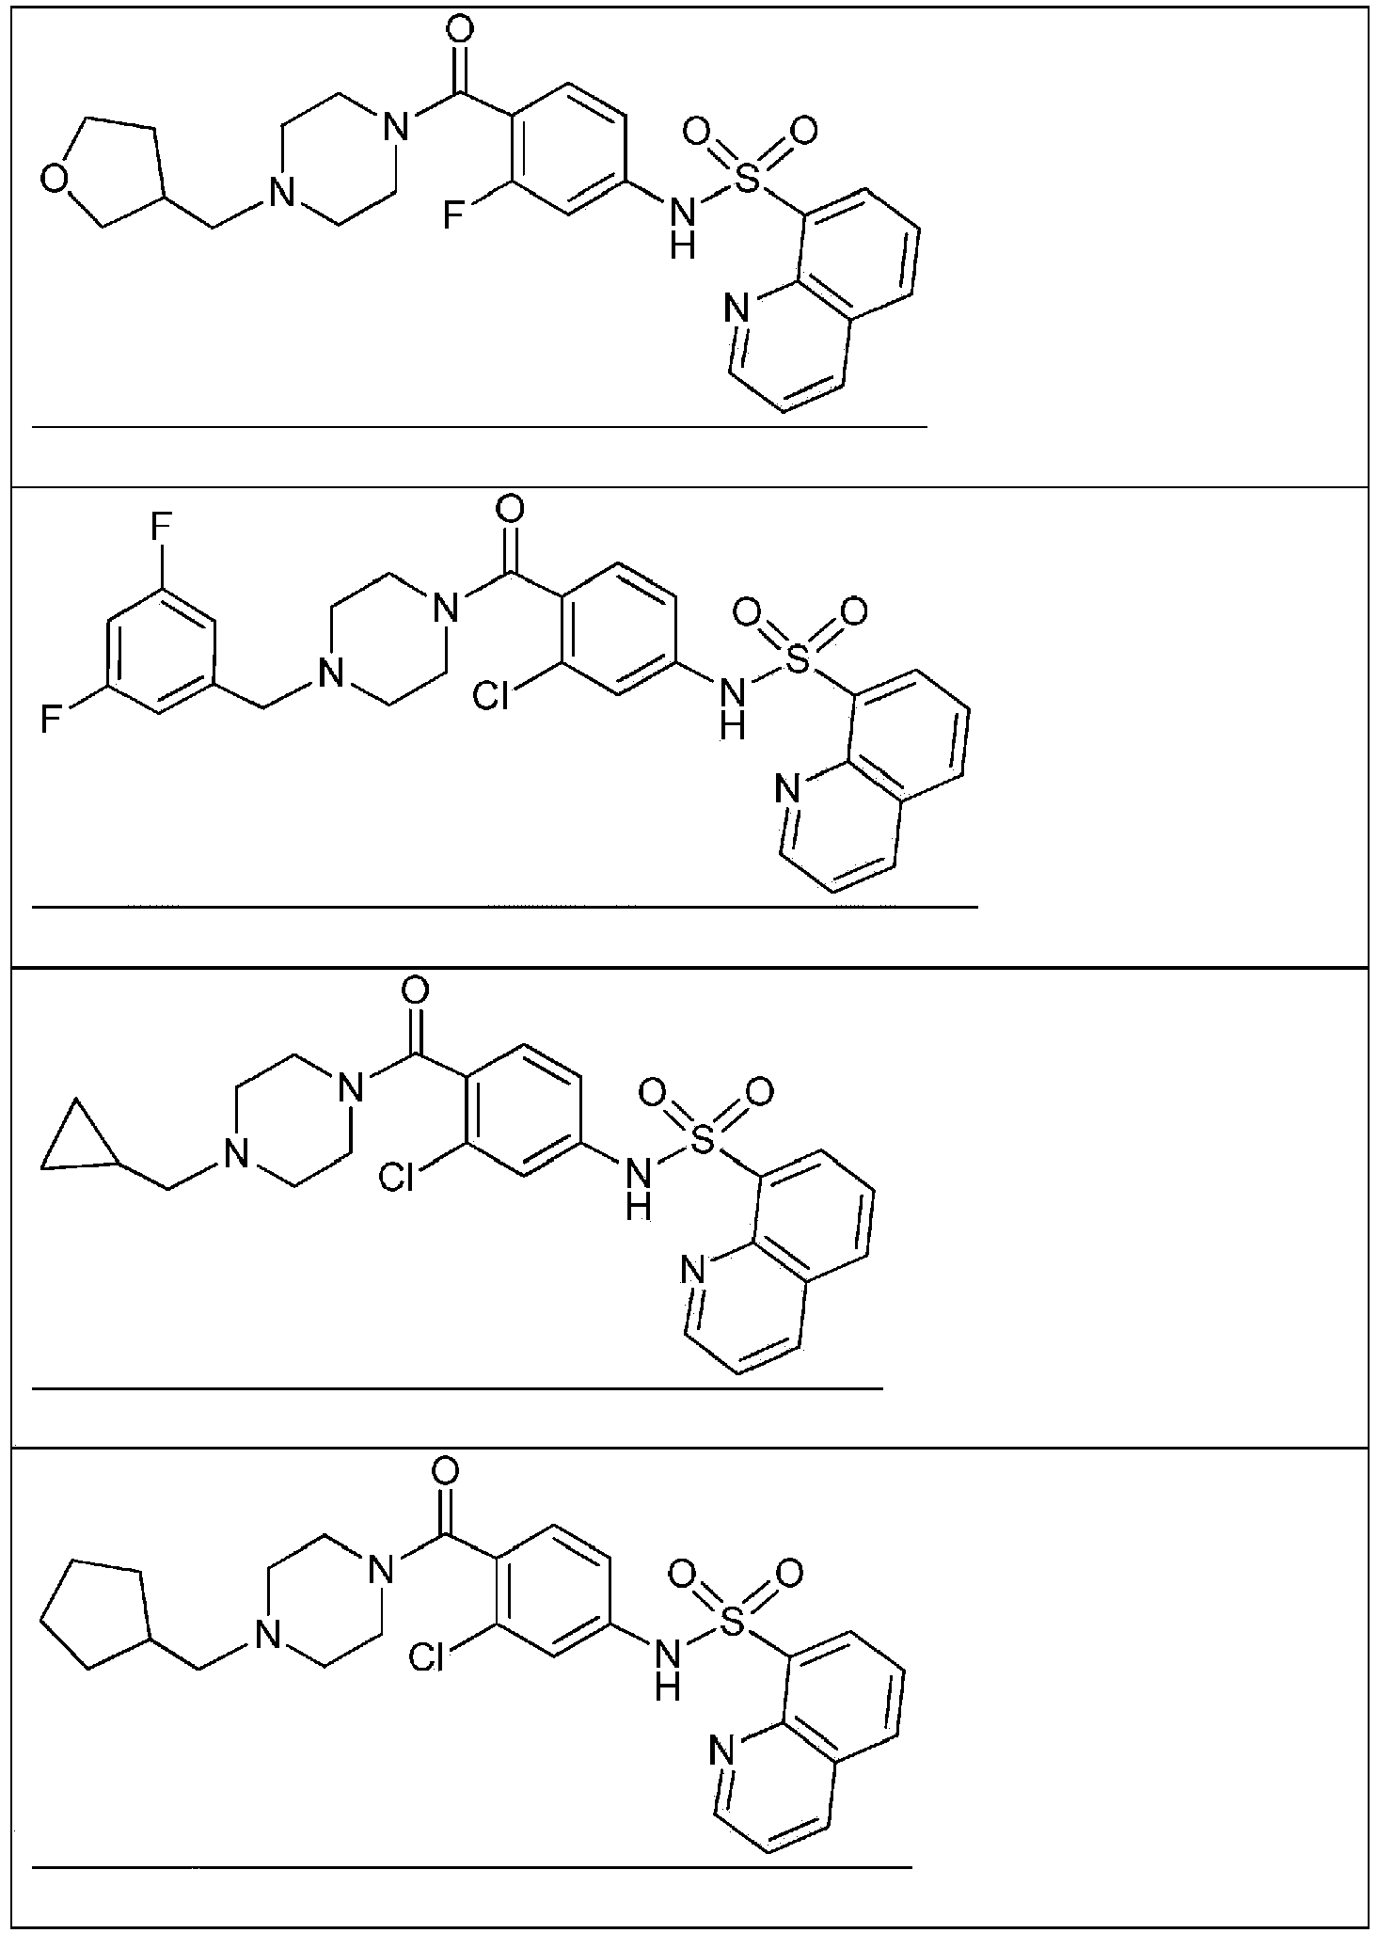
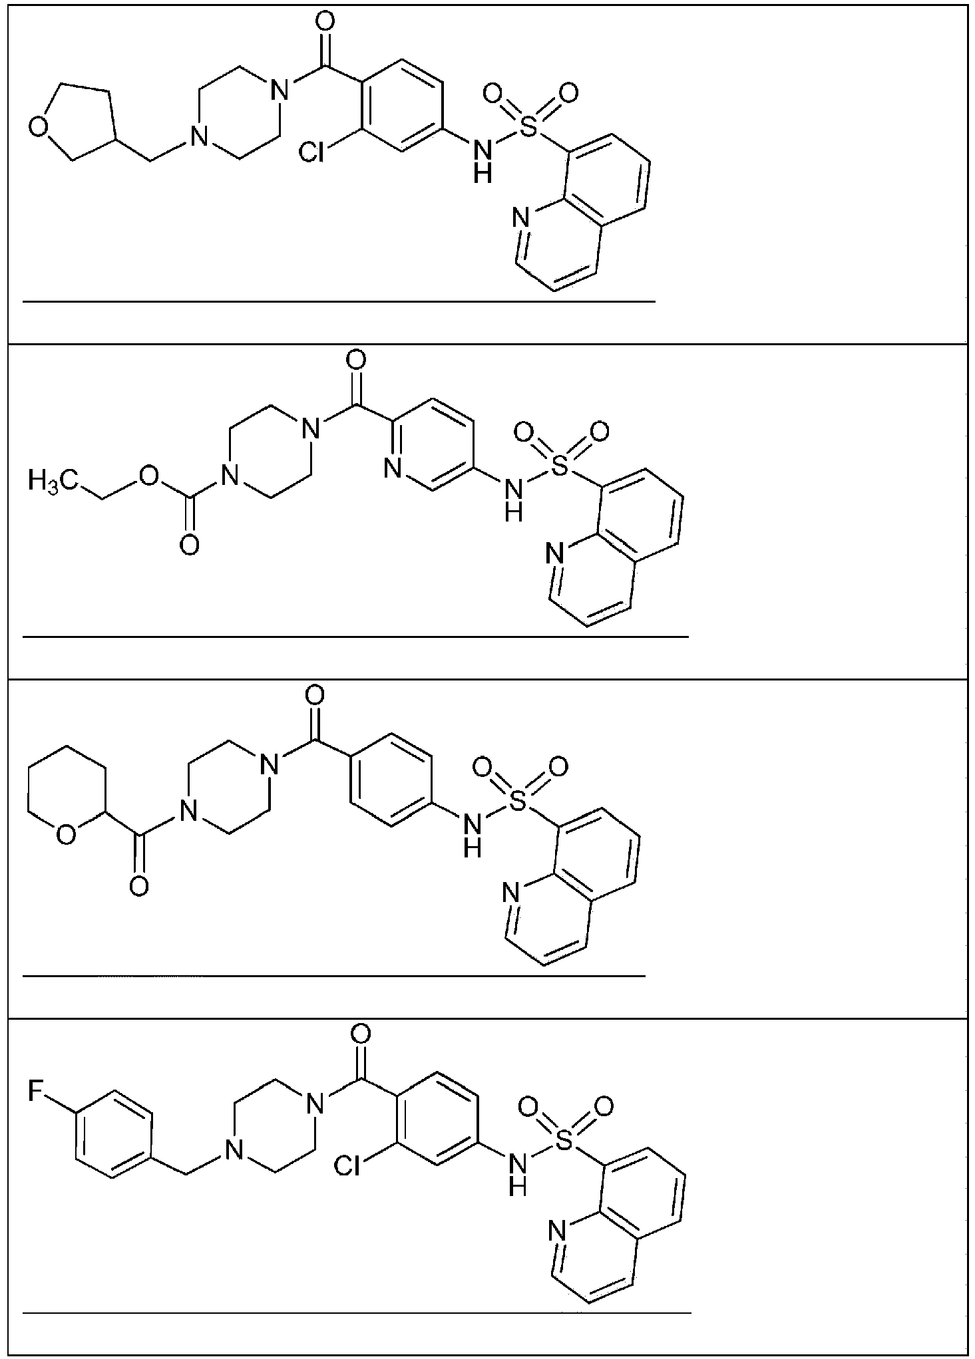
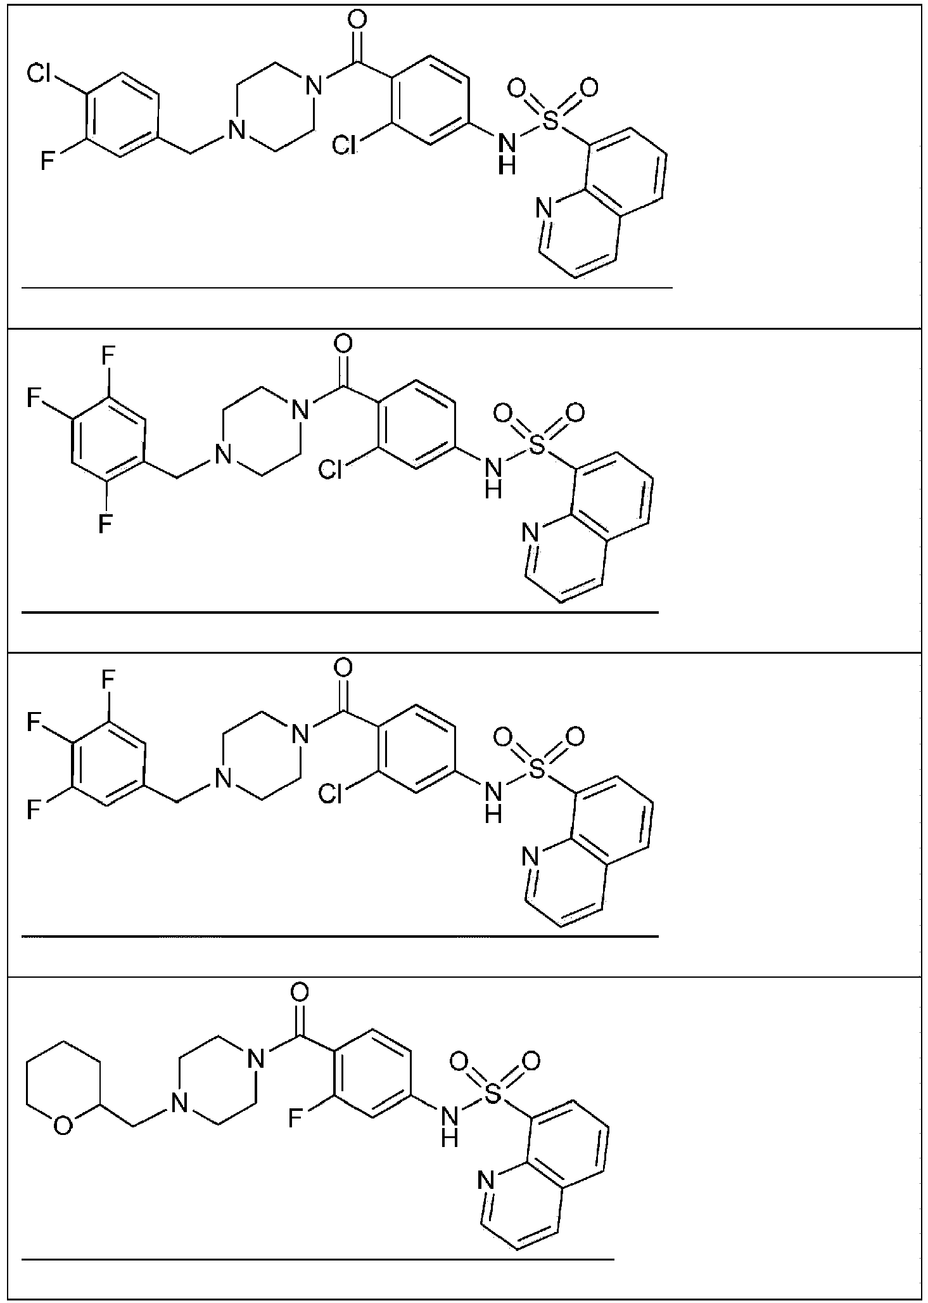
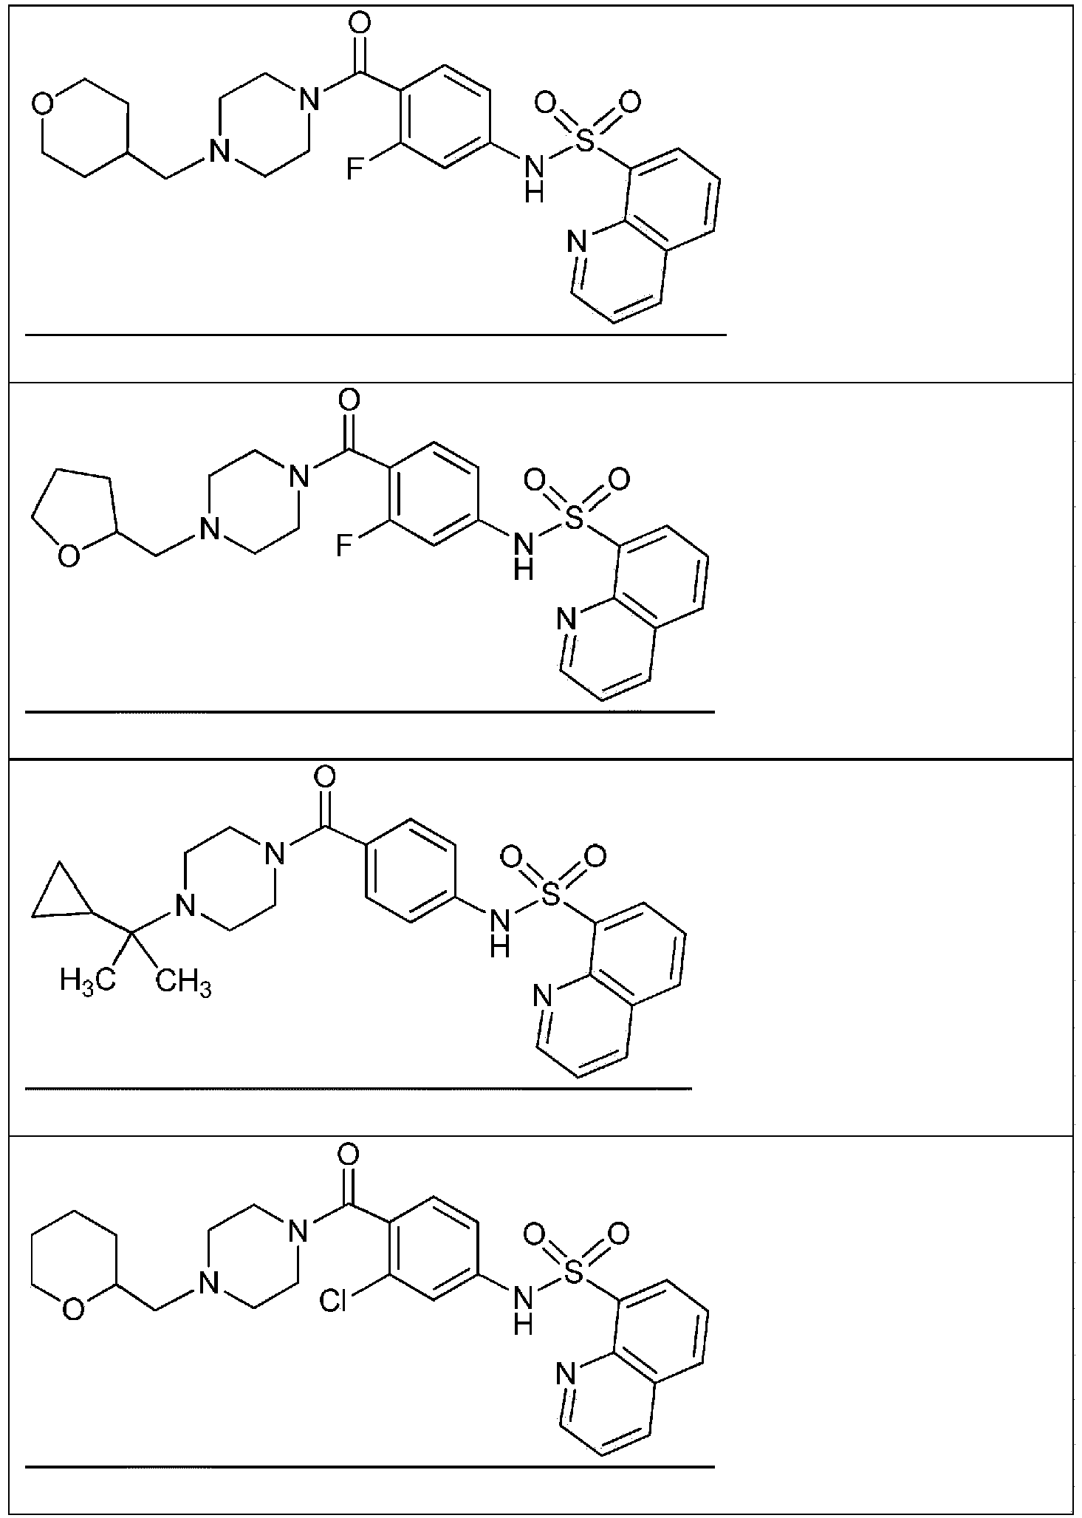
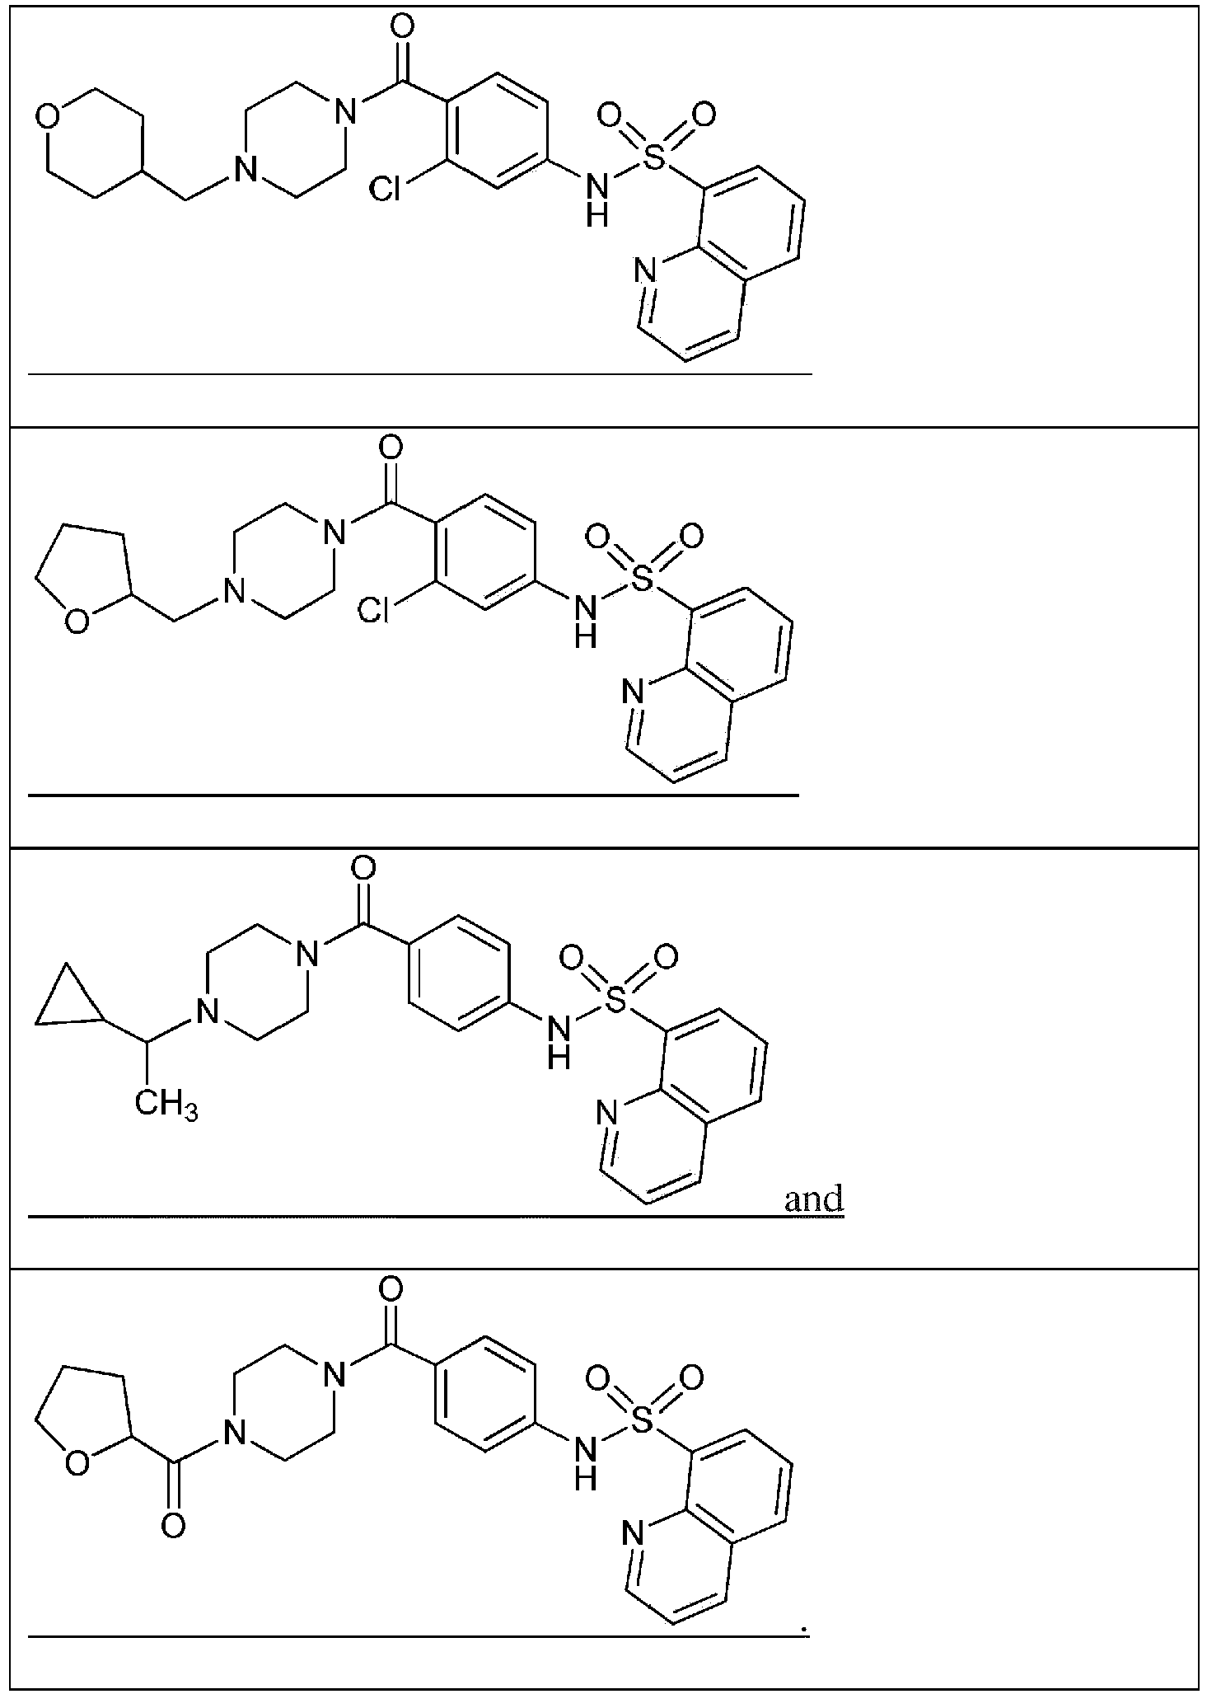

12. Junginys, skirtas panaudoti pagal bet kurį iš 1 – 8 punktų arba jo farmaciniu požiūriu priimtina druska kur junginys yra parinktas iš:
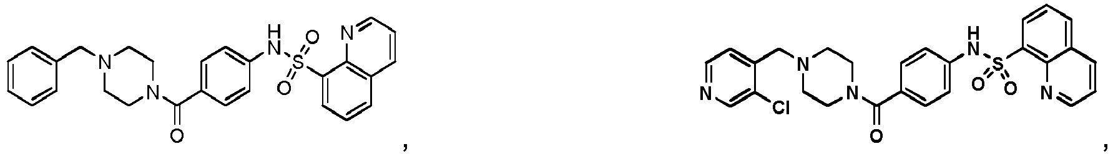
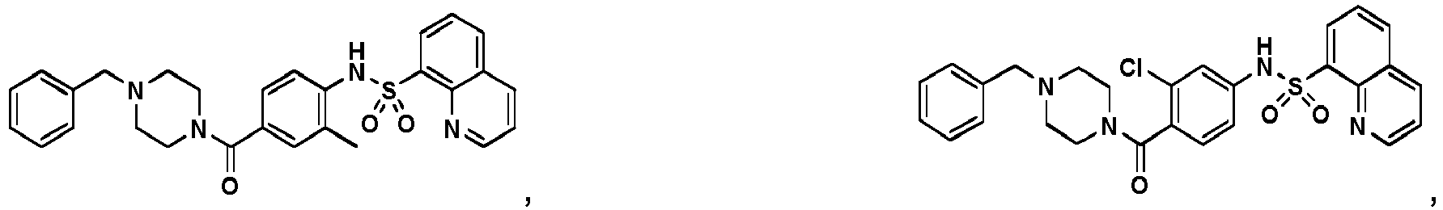
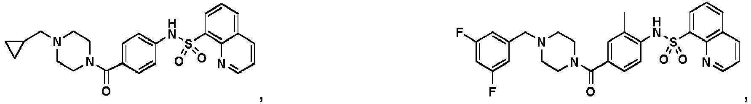
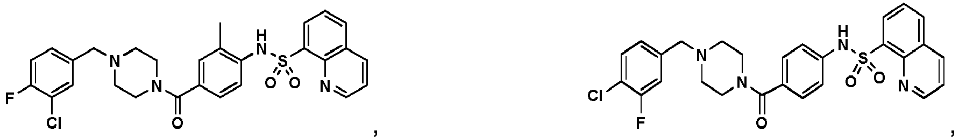
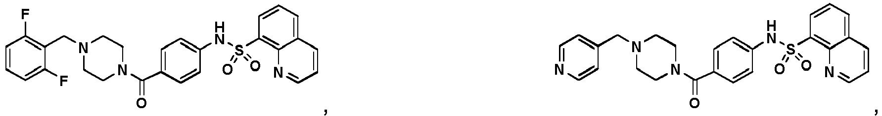
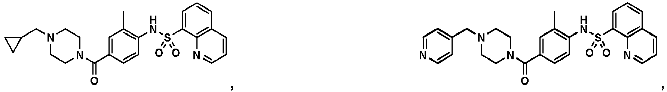
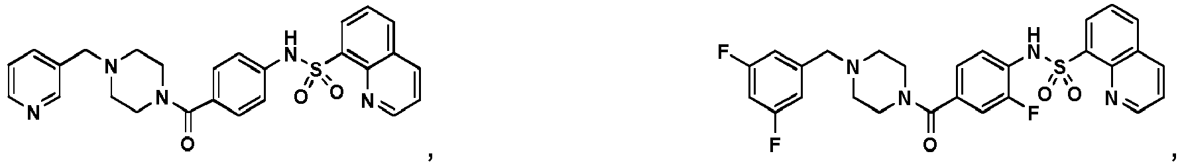
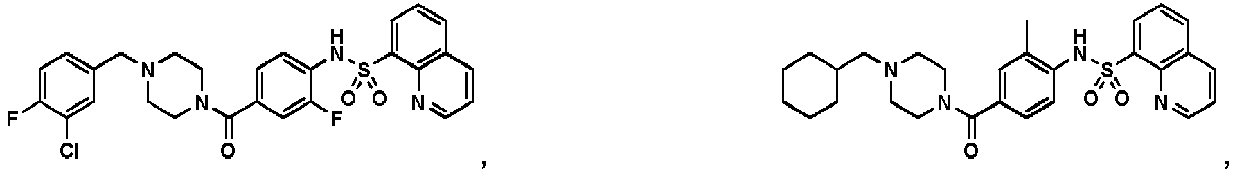
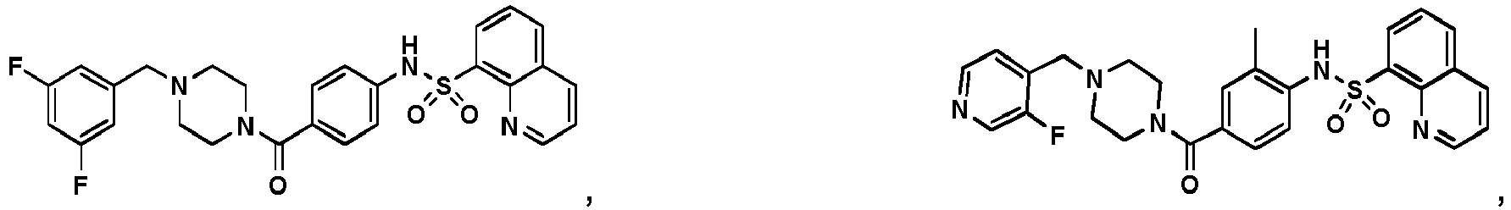
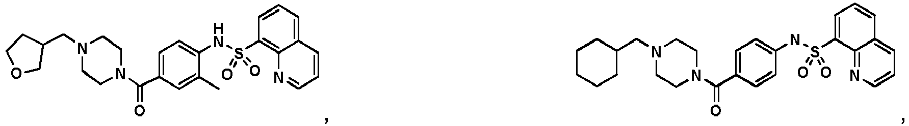
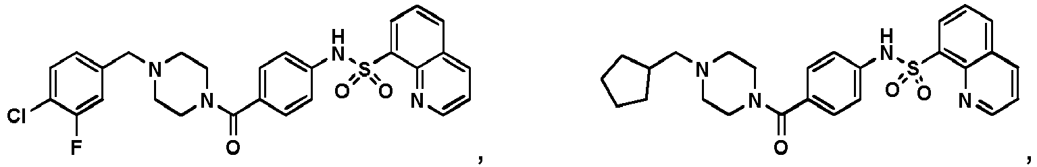
ir
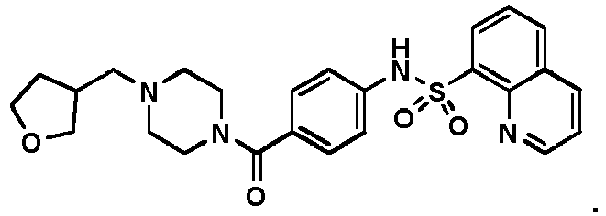

13. Junginys, skirtas panaudoti pagal bet kurį iš 1 – 8 punktų arba jo farmaciniu požiūriu priimtina druska kur junginys yra:
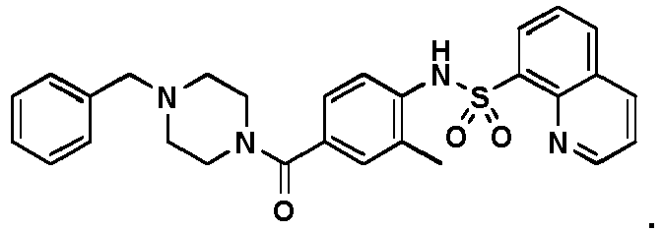

14. Junginys, skirtas panaudoti pagal bet kurį iš 1 – 8 punktų arba jo farmaciniu požiūriu priimtina druska kur junginys yra:
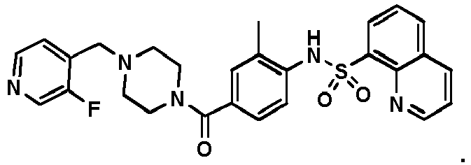

15. Junginys, skirtas panaudoti pagal bet kurį iš 1 – 8 punktų arba jo farmaciniu požiūriu priimtina druska kur junginys yra:
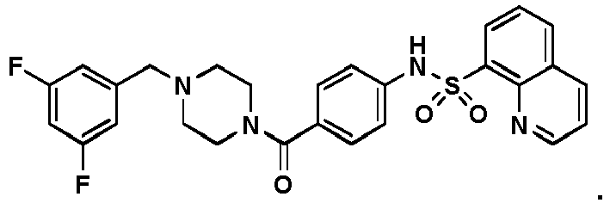

16. Junginys, skirtas panaudoti pagal bet kurį iš 1 – 8 punktų arba jo farmaciniu požiūriu priimtina druska kur junginys yra:
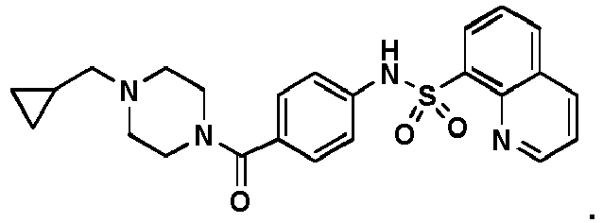

17. Junginys, skirtas panaudoti pagal bet kurį iš 1 – 8 punktų arba jo farmaciniu požiūriu priimtina druska kur junginys yra:
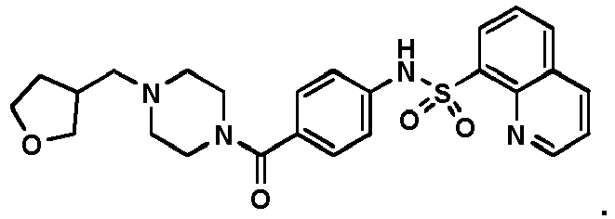

18. Junginys, skirtas panaudoti pagal bet kurį iš 1 – 8 punktų arba jo farmaciniu požiūriu priimtina druska kur junginys yra:
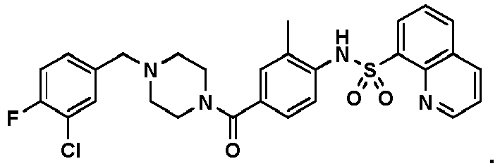

19. Junginys, skirtas panaudoti pagal bet kurį iš 1 – 8 punktų arba jo farmaciniu požiūriu priimtina druska kur junginys yra:
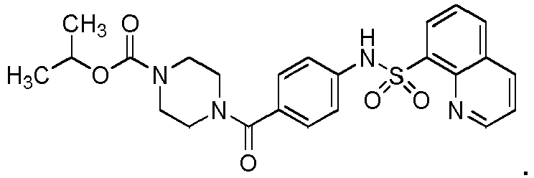

20. Junginys, skirtas panaudoti pagal bet kurį iš 1 – 8 punktų arba jo farmaciniu požiūriu priimtina druska kur junginys yra:
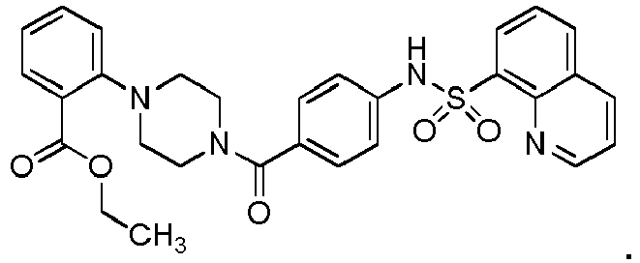

21. Junginys, skirtas panaudoti pagal bet kurį iš 1 – 8 punktų arba jo farmaciniu požiūriu priimtina druska kur junginys yra:
